

ΣΧΟΛΗ ΜΗΧΑΝΙΚΩΝ

ΤΜΗΜΑ ΜΗΧΑΝΙΚΩΝ ΠΛΗΡΟΦΟΡΙΚΗΣ  
ΚΑΙ ΗΛΕΚΤΡΟΝΙΚΩΝ ΣΥΣΤΗΜΑΤΩΝ

ΠΤΥΧΙΑΚΗ ΕΡΓΑΣΙΑ

Επίλυση του Προβλήματος του Σακιδίου

(Knapsack Problem)

με τη χρήση Νευρωνικών Δικτύων όλων των τύπων και Αλγορίθμων Βαθιάς Μάθησης-Deep Learning

|  |  |
| --- | --- |
| **Του φοιτητή**  **Βαλσαμή Αντώνιου**  **Αρ. Μητρώου: 174869** | **Επιβλέπων**  **Ονοματεπώνυμο Κωνσταντίνος Γουλιάνας**  **Βαθμίδα Καθηγητής** |

**Ημερομηνία**

Τίτλος Δ.Ε: Επίλυση του Προβλήματος του Σακιδίου (knapsack problem) με τη χρήση Νευρωνικών Δικτύων όλων των τύπων και Αλγορίθμων Βαθιάς Μάθησης-Deep Learning

Κωδικός Δ.Ε: 22176

Ονοματεπώνυμο φοιτητή: Βαλσαμής Αντώνιος

Ονοματεπώνυμο εισηγητή: Γουλιάνας Κωνσταντίνος

Ημερομηνία ανάληψης Δ.Ε: 31-03-2023

Ημερομηνία περάτωσης Δ.Ε:

*Βεβαιώνω ότι είμαι ο συγγραφέας αυτής της εργασίας και ότι κάθε βοήθεια την οποία είχα για την προετοιμασία της είναι πλήρως αναγνωρισμένη και αναφέρεται στην εργασία. Επίσης, έχω καταγράψει τις όποιες πηγές από τις οποίες έκανα χρήση δεδομένων, ιδεών, εικόνων και κειμένου, είτε αυτές αναφέρονται ακριβώς είτε παραφρασμένες. Επιπλέον, βεβαιώνω ότι αυτή η εργασία προετοιμάστηκε από εμένα προσωπικά, ειδικά ως διπλωματική εργασία, στο Τμήμα Μηχανικών Πληροφορικής και Ηλεκτρονικών Συστημάτων του ΔΙ.ΠΑ.Ε.*

*Η παρούσα εργασία αποτελεί πνευματική ιδιοκτησία του φοιτητή Βαλσαμή Αντώνιου που την εκπόνησε. Στο πλαίσιο της πολιτικής ανοικτής πρόσβασης, ο συγγραφέας/δημιουργός εκχωρεί στο Διεθνές Πανεπιστήμιο της Ελλάδος άδεια χρήσης του δικαιώματος αναπαραγωγής, δανεισμού, παρουσίασης στο κοινό και ψηφιακής διάχυσης της εργασίας διεθνώς, σε ηλεκτρονική μορφή και σε οποιοδήποτε μέσο, για διδακτικούς και ερευνητικούς σκοπούς, άνευ ανταλλάγματος. Η ανοικτή πρόσβαση στο πλήρες κείμενο της εργασίας, δεν σημαίνει καθ’ οιονδήποτε τρόπο παραχώρηση δικαιωμάτων διανοητικής ιδιοκτησίας του συγγραφέα/δημιουργού, ούτε επιτρέπει την αναπαραγωγή, αναδημοσίευση, αντιγραφή, πώληση, εμπορική χρήση, διανομή, έκδοση, μεταφόρτωση (downloading), ανάρτηση (uploading), μετάφραση, τροποποίηση με οποιονδήποτε τρόπο, τμηματικά ή περιληπτικά της εργασίας, χωρίς τη ρητή προηγούμενη έγγραφη συναίνεση του συγγραφέα/δημιουργού.*

Η έγκριση της διπλωματικής εργασίας από το Τμήμα Μηχανικών Πληροφορικής και Ηλεκτρονικών Συστημάτων του Διεθνούς Πανεπιστημίου της Ελλάδος, δεν υποδηλώνει απαραιτήτως και αποδοχή των απόψεων του συγγραφέα, εκ μέρους του Τμήματος.

*«Στην οικογένειά και τους φίλους μου»*

Περίληψη

Η παρούσα εργασία αναλύει και παρουσιάζει το πρόβλημα του Σακιδίου (knapsack problem) και την επίλυσή με τη χρήση Νευρωνικών Δικτύων όλων των τύπων και Αλγορίθμων Βαθιάς Μάθησης (Deep Learning). Ο επιλύτης είναι εμπνευσμένος από μηχανισμούς και στρατηγικές που χρησιμοποιούνται τόσο από αλγοριθμικούς επιλύτες όσο και από ανθρώπους. Σε ορισμένες περιπτώσεις της επιστήμης των δεδομένων, απαιτείται η εκτέλεση ενός συγκεκριμένου αλγορίθμου στην έξοδο του μοντέλου για να προκύψει το αποτέλεσμα. Μερικές φορές είναι τόσο απλό όσο η εύρεση του δείκτη της μέγιστης εξόδου, ενώ άλλες φορές απαιτούνται πιο προηγμένοι αλγόριθμοι. Στόχος της παρούσας μελέτης είναι να εμβαθύνουμε στην ενσωμάτωση νευρωνικών δικτύων και τεχνικών βαθιάς μάθησης για την αντιμετώπιση του προβλήματος knapsack. Θα συζητήσουμε τη διατύπωση του προβλήματος στο πλαίσιο των νευρωνικών δικτύων, τις σκέψεις σχεδιασμού για την αρχιτεκτονική των μοντέλων, τη διαδικασία εκπαίδευσης και τις μετρικές αξιολόγησης για την αξιολόγηση της απόδοσης των μοντέλων. Αναγνωρίζοντας τις προκλήσεις που συνεπάγεται η εφαρμογή της βαθιάς μάθησης στη συνδυαστική βελτιστοποίηση, στοχεύουμε να αναδείξουμε τις δυνατότητες αυτής της προσέγγισης και τις επιπτώσεις της στην επίλυση σύνθετων προβλημάτων κατανομής πόρων.

**Λέξεις Κλειδιά:** *πρόβλημα του Σακιδίου (knapsack problem), Νευρωνικά Δίκτυα, Αλγόριθμοι Βαθιάς Μάθησης*

The knapsack problem and its solution using neural networks of all types and deep learning algorithms

Antonios Valsamis

Αbstract

This paper analyzes and presents the Knapsack problem and its solution using Neural Networks of all types and Deep Learning Algorithms. The solver is inspired by mechanisms and strategies used by both algorithmic and human solvers. In some cases of data science, it is necessary to run a specific algorithm on the output of the model to derive the result. Sometimes it is as simple as finding the index of maximum output, while other times more advanced algorithms are required. The aim of the present study is to delve into the integration of neural networks and deep learning techniques to deal with the knapsack problem. We will discuss the formulation of the problem in the context of neural networks, design considerations for model architecture, the training process, and evaluation metrics for evaluating model performance. Recognizing the challenges involved in applying deep learning to combinatorial optimization, we aim to highlight the potential of this approach and its implications for solving complex resource allocation problems.

**Keywords**: knapsack problem, Neural Networks, Deep Learning Algorithms

Περιεχόμενα

Περίληψη vi

Αbstract vii

Περιεχόμενα viii

Κεφάλαιο 1ο: Το πρόβλημα του σακιδίου 1

1.1 Εισαγωγή 1

1.2 Ανασκόπηση της βιβλιογραφίας για το πρόβλημα του σακιδίου 4

1.3 Εισαγωγή 6

1.4 Η πολυπλοκότητα του Προβλήματος του Σακιδίου 8

1.5 Οι εφαρμογές του knapsack problem 9

1.6 Παρουσίαση του προβλήματος του σακιδίου 11

1.7 Παραλλαγές και επεκτάσεις του προβλήματος του σακιδίου 18

1.8 Πρόβλημα μίας χωρητικότητας έναντι όλων των χωρητικοτήτων 22

1.9 Υποθέσεις για τα δεδομένα εισόδου 23

1.10 Απόδοση Αλγορίθμων 25

1.11 Συμπεράσματα Κεφαλαίου 27

Κεφάλαιο 2ο: Η χρήση των Νευρωνικών Δικτύων (Νeural Νetworks) στην επίλυση του Knapsack Problem………………………………………………………………………………………………….....29

2.1 Εισαγωγή 29

2.2 Ανασκόπηση της βιβλιογραφίας για τη χρήση των Νευρωνικών Δικτύων (Νeural Νetworks) στην επίλυση του ΚP 30

2.3 Συμπεράσματα Κεφαλαίου 31

Κεφάλαιο 3ο: Βαθιά Μάθηση (Deep Learning) για την επίλυση του Knapsack Problem 33

3.1. Εισαγωγή 33

3.2. Ανασκόπηση της βιβλιογραφίας στη Βαθιά Μάθηση (Deep Learning) για την επίλυση του KP……………………………………………………………………………………………………….33

3.3. Οι αλγόριθμοι Deep Learning 34

3.4. Συμπεράσματα Κεφαλαίου 39

Κεφάλαιο 4ο: Μεθοδολογία 40

4.1 Εισαγωγή 40

4.2 Βαθύ Νευρωνικό Δίκτυο (Deep Neural Network, DNN) 40

4.2.1 Επισκόπηση 40

4.2.2 Αρχιτεκτονική 41

4.2.3 Διαδικασία Εκπαίδευσης 41

4.3 Επαναλαμβανόμενο Νευρωνικό Δίκτυο (Recurrent Neural Network, RNN) 42

4.3.1 Επισκόπηση 42

4.3.2 Αρχιτεκτονική 42

4.3.3 Διαδικασία Εκπαίδευσης 42

4.4 Μοντέλο Deep Q-Learning (DQN) 43

4.4.1 Επισκόπηση 43

4.4.2 Αρχιτεκτονική 43

4.4.3 Διαδικασία Εκπαίδευσης 44

4.5 Σύνολο Δεδομένων και Προεπεξεργασία 44

4.5.1 Δημιουργία Συνόλου Δεδομένων 44

4.5.2 Προεπεξεργασία Δεδομένων 45

4.6 Επίλογος Κεφαλαίου 45

Κεφάλαιο 5ο: Εφαρμογή 46

5.1 Εισαγωγή 46

5.2 Δημιουργία και Προετοιμασία Δεδομένων 46

5.2.1 Δημιουργία δεδομένων 46

5.2.2 Υλοποίηση του Δυναμικού Προγραμματισμού (knapsack_dp) 47

5.2.3 Συμπέρασμα για την Προετοιμασία Δεδομένων 48

5.3 Βαθύ Νευρωνικό Δίκτυο (Deep Neural Network, DNN) 48

5.3.1 Δημιουργία και Αρχιτεκτονική του Μοντέλου DNN 48

5.3.2 Εκπαίδευση του Μοντέλου DNN 50

5.3.3 Επίλυση του Προβλήματος με το Εκπαιδευμένο Μοντέλο DNN 53

5.3.4 Βελτιστοποίηση Υπερπαραμέτρων Μοντέλου DNN 55

5.4 Μοντέλο Επαναλαμβανόμενου Νευρωνικού Δικτύου (Recurrent Neural Network, RNN)…………………………………………………………………………………………………….56

5.4.1 Δημιουργία και Αρχιτεκτονική του Μοντέλου RNN 56

5.4.2 Προετοιμασία Δεδομένων για το RNN 59

5.4.3 Εκπαίδευση του Μοντέλου RNN 60

5.4.4 Επίλυση του Προβλήματος με το Εκπαιδευμένο Μοντέλο RNN 62

5.4.5 Βελτιστοποίηση Υπερπαραμέτρων RNN 64

5.5 Μοντέλο Deep Q-Learning (DQN) 65

5.5.1 Δημιουργία και Αρχιτεκτονική του Μοντέλου DQN 65

5.5.2 Διαχείριση Εμπειριών (Replay Memory) 66

5.5.3 Περιβάλλον του Σακιδίου (Knapsack Environment) 68

5.5.4 Εκπαίδευση και Επίλυση με το Μοντέλο DQN 71

5.5.5 Βελτιστοποίηση Υπερπαραμέτρων Μοντέλου DQN 80

5.6 Οπτικοποίηση – Γραφική Επίδειξη Εκπαίδευσης 81

5.6.1 Κλάση Γραφικής Επίδειξης της Διαδικασίας Εκπαίδευσης (KnapsackVisualization)……………………………………………………………………………...81

5.6.2 Διαχείρηση Θέσης Παραθύρου Οπτικοποίησης 89

5.7 Κεντρική Εφαρμογή και Διεπαφή Χρήστη (GUI) 90

5.7.1 Κεντρική Λειτουργία Εφαρμογής 90

5.7.2 Πρόβλεψη Εκπαιδευμένου Μοντέλου με Νέο Δείγμα 92

5.7.3 Δημιουργία και Λειτουργία Διεπαφής Χρήστη (GUI) 94

5.8 Αυτοματοποιημένες δοκιμές και Παρακολούθηση Απόδοσης 96

5.9 Επίλογος Κεφαλαίου 97

Κεφάλαιο 6ο: Ανάλυση Αποτελεσμάτων και Συμπεράσματα 98

6.1 Εισαγωγή 98

6.2 Ανάλυση των Αποτελεσμάτων Εκπαίδευσης 98

6.3 Σύγκριση των Μοντέλων 100

6.4 Εξέταση Απόδοσης με Βάση τα Δεδομένα Εισόδου 100

Συμπεράσματα 102

Μελλοντική Έρευνα 104

Βιβλιογραφία 106

ΠΑΡΑΡΤΗΜΑ Α: Κώδικας Εφαρμογής 111

ΠΑΡΑΡΤΗΜΑ Β: Κώδικες Βελτιστοποίησης Υπερπαραμέτρων Μοντέλων και Αυτοματοποιημένων Δοκιμών 112

Κατάλογος Σχημάτων

5.1 Στιγμιότυπο κώδικα generate_data 46

5.2.Στιγμιότυπο κώδικα knapsack_dp 47

5.3.Σιτγμιότυπο κώδικα knapsack_dp (2) 48

5.4.Σιτγμιότυπο κλάσης KnapsackDNN 49

5.5. Σιτγμιότυπο κλάσης KnapsackDNN (2) 49

5.6. Σιτγμιότυπο κλάσης KnapsackDNN (3) 49

5.7. Σιτγμιότυπο κλάσης KnapsackDNN (4) 50

5.8. Σιτγμιότυπο κλάσης KnapsackDNN (5) 50

5.9. Σιτγμιότυπο κώδικα train_nn 51

5.10. Σιτγμιότυπο κώδικα train_nn (2) 51

5.11. Σιτγμιότυπο κώδικα train_nn (3) 52

5.12. Σιτγμιότυπο κώδικα train_nn (4) 52

5.13. Σιτγμιότυπο κώδικα train_nn (5) 53

5.14. Σιτγμιότυπο κώδικα train_nn (6) 53

5.15. Σιτγμιότυπο κώδικα solve_knapsack_with_nn 54

5.16.Σιτγμιότυπο κώδικα solve_knapsack_with_nn (2) 54

5.17.Σιτγμιότυπο κώδικα solve_knapsack_with_nn (3) 54

5.18.Σιτγμιότυπο κώδικα solve_knapsack_with_nn (4) 55

5.19.Σιτγμιότυπο κλάσης KnapsackRNN 55

5.20.Σιτγμιότυπο κλάσης KnapsackRNN (2) 55

5.21.Σιτγμιότυπο κλάσης KnapsackRNN (3) 56

5.22.Σιτγμιότυπο κλάσης KnapsackRNN (4) 56

5.23.Σιτγμιότυπο κλάσης KnapsackRNN (5) 57

5.24.Σιτγμιότυπο κλάσης KnapsackRNN (6) 57

5.25.Σιτγμιότυπο κώδικα prepare_rnn_data 58

5.26.Σιτγμιότυπο κώδικα prepare_rnn_data (2) 58

5.27.Σιτγμιότυπο κώδικα prepare_rnn_data (3) 59

5.28.Σιτγμιότυπο κώδικα train_rnn 59

5.29.Σιτγμιότυπο κώδικα train_rnn (2) 60

5.30.Σιτγμιότυπο κώδικα train_rnn (3) 60

5.31.Σιτγμιότυπο κώδικα train_rnn (4) 61

5.32.Σιτγμιότυπο κώδικα train_rnn (5) 61

5.33.Σιτγμιότυπο κώδικα train_rnn (6) 62

5.34.Σιτγμιότυπο κώδικα train_rnn (7) 62

5.35.Σιτγμιότυπο κώδικα train_rnn (7) 62

5.36.Σιτγμιότυπο κώδικα train_rnn (8) 63

5.37.Σιτγμιότυπο κλάσης KnapsackDQN 63

5.38.Σιτγμιότυπο κλάσης KnapsackDQN (2) 64

5.39.Σιτγμιότυπο κλάσης KnapsackDQN (3) 64

5.40.Σιτγμιότυπο κλάσης KnapsackDQN (4) 64

5.41.Σιτγμιότυπο κώδικα Transition namedtuple 65

5.42.Σιτγμιότυπο κλάσης ReplayMemory 65

5.43.Σιτγμιότυπο κλάσης ReplayMemory (2) 66

5.44.Σιτγμιότυπο κλάσης ReplayMemory (3) 66

5.45.Σιτγμιότυπο κλάσης ReplayMemory (4) 66

5.46.Σιτγμιότυπο κλάσης DQNAgent 67

5.47.Σιτγμιότυπο κλάσης DQNAgent (2) 68

5.48.Σιτγμιότυπο κλάσης DQNAgent (3) 69

5.49.Σιτγμιότυπο κλάσης DQNAgent (5) 69

5.50.Σιτγμιότυπο κλάσης DQNAgent (6) 69

5.51 Στιγμιότυπο κλάσης DQNAgent (7) 70

5.52Στιγμιότυπο κλάσης DQNAgent (8) 70

5.53Στιγμιότυπο κλάσης DQNAgent (9) 70

5.54 Στιγμιότυπο κώδικα train_dqn 71

5.55 Στιγμιότυπο κώδικα train_dqn (2) 71

5.56 Στιγμιότυπο κώδικα train_dqn (3) 72

5.57 Στιγμιότυπο κώδικα train_dqn (4) 72

5.58 Στιγμιότυπο κώδικα train_dqn (5) 73

5.59 Στιγμιότυπο κώδικα train_dqn (6) 73

5.60 Στιγμιότυπο κώδικα train_dqn (7) 74

5.61 Στιγμιότυπο κώδικα train_dqn (8) 74

5.62 Στιγμιότυπο κώδικα train_dqn (9) 74

5.63 Στιγμιότυπο κώδικα solve_with_knapsack_dqn 75

5.64 Στιγμιότυπο κώδικα solve_with_knapsack_dqn (2) 75

5.65 Στιγμιότυπο κώδικα solve_with_knapsack_dqn (3) 76

5.66 Στιγμιότυπο κώδικα solve_with_knapsack_dqn (4) 76

5.67 Στιγμιότυπο κλάσης KnapsackVisualization 76

5.68 Στιγμιότυπο κλάσης KnapsackVisualization (2) 77

5.69 Στιγμιότυπο κλάσης KnapsackVisualization (3) 77

5.70 Στιγμιότυπο κλάσης KnapsackVisualization (4) 77

5.71 Στιγμιότυπο κλάσης KnapsackVisualization (5) 78

5.72 Στιγμιότυπο κλάσης KnapsackVisualization (6) 78

5.73 Στιγμιότυπο κλάσης KnapsackVisualization (7) 78

5.74 Στιγμιότυπο κλάσης KnapsackVisualization (8) 78

5.75 Εικόνα Άδειου Σαικιδίου, generated by DALL-E, OpenAI 79

5.76 Στιγμιότυπο κλάσης KnapsackVisualization (9) 79

5.77 Μαύρος κύκλος – μη επιλεγμένα αντικείμενα 79

5.78 Μάυρος κύκλος με πράσινο περίγραμμα - επιλεγμένα αντικείμενα 79

5.79 Στιγμιότυπο κλάσης KnapsackVisualization (10) 80

5.80 Στιγμιότυπο κώδικα draw_grid 80

5.81 Στιγμιότυπο κώδικα draw_grid (2) 80

5.82 Στιγμιότυπο κώδικα draw_grid (3) 80

5.83 Στιγμιότυπο κώδικα update 81

5.84 Στιγμιότυπο κώδικα update (2) 81

5.85 Στιγμιότυπο κώδικα update (3) 81

5.86 Στιγμιότυπο κώδικα update (4) 81

5.87 Στιγμιότυπο κώδικα update (5) 82

5.88 Στιγμιότυπο κώδικα change_color_and_move 82

5.89 Στιγμιότυπο κώδικα update (6) 82

5.90 Στιγμιότυπο κώδικα position_plot_window 83

5.91 Στιγμιότυπο κώδικα position_plot_window (2) 83

5.92 Στιγμιότυπο κώδικα position_plot_window (3) 83

5.93 Στιγμιότυπο κώδικα position_plot_window (4) 83

5.94 Στιγμιότυπο κώδικα solve_knapsack 84

5.95 Στιγμιότυπο κώδικα solve_knapsack (2) 84

5.96 Στιγμιότυπο κώδικα solve_knapsack (3) 84

5.97 Στιγμιότυπο κώδικα solve_knapsack (4) 84

5.98 Στιγμιότυπο κώδικα solve_knapsack (5) 84

5.99 Στιγμιότυπο κώδικα solve_knapsack (6) 85

5.100 Στιγμιότυπο κώδικα solve_knapsack (7) 85

5.101 Στιγμιότυπο κώδικα solve_knapsack (8) 85

5.102 Στιγμιότυπο κώδικα test_new_sample 86

5.103 Στιγμιότυπο κώδικα test_new_sample (2) 86

5.104 Στιγμιότυπο κώδικα test_new_sample (3) 86

5.105 Στιγμιότυπο κώδικα test_new_sample (4) 87

5.106 Στιγμιότυπο κώδικα create_gui 87

5.107 Στιγμιότυπο κώδικα start_solving 88

5.108 Στιγμιότυπο κώδικα create_gui (2) 88

5.109 Στιγμιότυπο κώδικα create_gui (3) 88

5.110 Στιγμιότυπο κώδικα create_gui (4) 88

5.111 Στιγμιότυπο κώδικα mainloop 88

Συντομογραφίες

KP Knapsack Problem

NN Neural Networks

DNN Deep Neural Network

RNN Recurrent Neural Network

DQN Deep Q-Learning Network

CO Combinatorial Optimization

# Το πρόβλημα του σακιδίου

## Εισαγωγή

Αυτή η εργασία ερευνά και αναλύει το πρόβλημα του σακιδίου βασιζόμενη σε Νευρωνικά Δίκτυα όλων των τύπων και σε Αλγορίθμους Βαθιάς Μάθησης. Τα προβλήματα με το σακίδιο έχουν μελετηθεί εντατικά και επειδή προκύπτουν ως υποπροβλήματα σε διάφορα προβλήματα προγραμματισμού ακεραίων και μπορεί να αντιπροσωπεύουν πολλές πρακτικές καταστάσεις. Οι πιο τυπικές εφαρμογές είναι στον προϋπολογισμό κεφαλαίων και στην εργοστασιακή παραγωγή. Το πρόβλημα του σακιδίου είναι μια πρόκληση βελτιστοποίησης που βρίσκει εφαρμογές σε διάφορους τομείς, όπως η κατανομή πόρων, η χρηματοδότηση και η εφοδιαστική αλυσίδα [1]. Περιλαμβάνει την επιλογή ενός υποσυνόλου αντικειμένων με στόχο τη μεγιστοποίηση της συνολικής αξίας, δεδομένου ενός περιορισμού για το συνολικό βάρος. Αυτό το συνδυαστικό πρόβλημα βελτιστοποίησης είναι γνωστό για τη NP-δύσκολη φύση του, καθιστώντας υπολογιστικά δύσκολη την αποτελεσματική εύρεση ακριβούς λύσης. Οι παραδοσιακές προσεγγίσεις για την επίλυση του προβλήματος knapsack βασίζονται συχνά σε δυναμικό προγραμματισμό ή αλγορίθμους, οι οποίοι μπορεί να μην είναι κατάλληλοι για μεγάλες περιπτώσεις ή πολύπλοκα σενάρια. Τα τελευταία χρόνια, υπάρχει αυξανόμενο ενδιαφέρον για την αξιοποίηση της ισχύος των νευρωνικών δικτύων και των αλγορίθμων βαθιάς μάθησης για την αντιμετώπιση προβλημάτων συνδυαστικής βελτιστοποίησης, συμπεριλαμβανομένου του προβλήματος knapsack.

## Τι είναι το πρόβλημα του σακιδίου;

Ας φανταστούμε ότι ένας ταξιδιώτης πρέπει να γεμίσει το σακίδιό του επιλέγοντας ανάμεσα σε διάφορα αντικείμενα αυτά που θα του προσφέρουν τη μέγιστη άνεση. Αυτό το πρόβλημα του σακιδίου μπορεί να διατυπωθεί μαθηματικά, αριθμώντας τα αντικείμενα από το 1 έως το n και εισάγοντας ένα διάνυσμα δυαδικών μεταβλητών $x_{j}=(j= 1,…, n)$ με την εξής σημασία:

$$x_{j}=\left\{\begin{aligned}1, &εαν το j επιλέχθηκε \\ 0, &διαφορετικά\end{aligned}\right.$$

Τότε, αν το $p_{j}$ είναι ένα μέτρο της άνεσης που προσφέρει το αντικείμενο $j$, το $w_{j}$ το μέγεθός του, και το $c$ το μέγεθος του σακιδίου, το πρόβλημά μας θα είναι να επιλέξουμε, ανάμεσα σε όλα τα δυαδικά διανύσματα $x$ που ικανοποιούν τον περιορισμό:

$$\sum_{j=1}^{n}{w_{j}x_{j}≤c}$$

αυτό που μεγιστοποιεί την συνάρτηση

$$\sum_{j=1}^{n}{p_{j}x_{j}}$$

## Οι εφαρμογές του knapsack problem

Οι εφαρμογές του δυναμικού και στοχαστικού αντίστοιχου προβλήματος του σακιδίου περιλαμβάνουν σε τομείς όπως τη βιομηχανία μεταφορών, τα πλοία, τα τρένα, τα αεροσκάφη ή φορτηγά που συχνά μεταφέρουν φορτία για διαφορετικούς πελάτες. Τα αιτήματα μεταφοράς φθάνουν στοχαστικά με την πάροδο του χρόνου και προσφέρονται ή διαπραγματεύονται τιμές για τη μεταφορά φορτίων. Εάν ένα φορτίο γίνει αποδεκτό, προκύπτουν έξοδα για την παραλαβή και το χειρισμό του φορτίου, καθώς και για τις σχετικές διοικητικές δραστηριότητες. Το κόστος αυτό είναι συγκεκριμένο για το φορτίο και μπορούν να αφαιρεθούν από την τιμή για να δώσουν την «ανταμοιβή» του του φορτίου. Τα φορτία μπορούν να έχουν διαφορετικά μεγέθη -όπως πακέτα- ή το ίδιο μέγεθος-όπως τα εμπορευματοκιβώτια. Συχνά υπάρχει ένα σταθερό χρονοδιάγραμμα για τη μετακίνηση των οχημάτων και μια προθεσμία μετά την οποία τα φορτία δεν μπορούν να γίνουν δεκτά για μια συγκεκριμένη αποστολή. Ακόμη και όταν δεν υπάρχει σταθερό χρονοδιάγραμμα, υπάρχει κίνητρο για την ενοποίηση και την αποστολή φορτίων με μεγάλη συχνότητα, για να διατηρηθούν σύντομοι χρόνοι παράδοσης και να μεγιστοποιηθεί το ποσοστό με το οποίο αποκτώνται έσοδα με τη δεδομένη επένδυση σε κεφάλαιο και το κόστος εργασίας [1]. Αυτό το κίνητρο μπορεί να μοντελοποιηθεί με ένα προεξοφλητικό επιτόκιο και ένα κόστος αναμονής ή κόστος διακράτησης ανά μονάδα χρόνου που προκύπτει μέχρι να αποσταλεί η αποστολή. Το κόστος αναμονής μπορεί να είναι σταθερό ή μπορεί να εξαρτάται από τον αριθμό των φορτίων που έχουν γίνει δεκτά, αλλά δεν έχουν ακόμη αποστέλλονται. Ο αποστολέας μπορεί να αποφασίσει να αποστείλει ένα όχημα ανά πάσα στιγμή πριν από την προθεσμία. Υπάρχει επίσης ένα κόστος αποστολής και μεταφοράς που προκύπτει για το σύνολο της αποστολής, το οποίο μπορεί να εξαρτάται από τον αριθμό των φορτίων της αποστολής.

Ένας χρονοπρογραμματιστής ενός επεξεργαστή παρτίδων πρέπει να προγραμματίσει τις εργασίες με τυχαίες απαιτήσεις χωρητικότητας και ανταμοιβές καθώς αυτές φθάνουν με την πάροδο του χρόνου. Τα σταθερά χρονοδιαγράμματα ή οι δεσμεύσεις των πελατών οδηγούν σε προθεσμίες. Η πίεση για την αύξηση της χρήσης του εξοπλισμού και της εργασίας και να διατηρηθεί ένα υψηλό επίπεδο εξυπηρέτησης των πελατών, οδηγούν σε κόστος αναμονής ανά μονάδα χρόνου. Το κόστος λειτουργίας του επεξεργαστή παρτίδων μπορεί να εξαρτηθεί από τον αριθμό των εργασιών στη δέσμη.

Ένας κτηματομεσίτης που πωλεί νέα διαμερίσματα λαμβάνει προσφορές στοχαστικά με την πάροδο του χρόνου και μπορεί να θέλει να πουλήσει τα περιουσιακά στοιχεία πριν από το χειμώνα ή πριν από το νέο φορολογικό έτος [1]. Ως εκ τούτου, ο εκπρόσωπος αντιμετωπίζει μια προθεσμία, ενδεχομένως με αξία διάσωσης για τα απούλητα περιουσιακά στοιχεία. Υπάρχει επίσης ένα κόστος ευκαιρίας που σχετίζεται με το κεφάλαιο που δεσμεύεται στα απούλητα περιουσιακά στοιχεία, και οι φόροι ακίνητης περιουσίας, οι οποίοι προκαλούν ένα κόστος αναμονής ανά μονάδα χρόνο.

Ένας επενδυτής που επιθυμεί να επενδύσει ένα συγκεκριμένο ποσό σε κεφάλαια και να αντιμετωπίζει ένα παρόμοιο πρόβλημα. Στον επενδυτή παρουσιάζεται με επενδυτικά σχέδια με τυχαίους χρόνους άφιξης, απαιτήσεις χρηματοδότησης και αποδόσεις. Η ευκαιρία του αχρησιμοποίητου κεφαλαίου αντιπροσωπεύεται από ένα κόστος αναμονής ανά μονάδα χρόνου, και ο στόχος είναι να μεγιστοποιηθεί η αναμενόμενη αξία που κερδίζεται από την επένδυση των κεφαλαίων

## Η πολυπλοκότητα του Προβλήματος του Σακιδίου

Η υπολογιστική πολυπλοκότητα του Προβλήματος του Σακιδίου είναι αυτό που κάνει το πρόβλημα τόσο ενδιαφέρον για μελέτη. Για την ταξινόμηση της δυσκολίας ή της πολυπλοκότητας των αλγοριθμικών προβλημάτων, μπορούμε να δούμε μια σειρά τάξεων πολυπλοκότητας από P έως NP-Hard [2]. Αυτή η ταξινόμηση μιας δυσκολίας προβλημάτων εισήχθη για πρώτη φορά από τον Stephen Cook [3] και εξαρτάται από τη χρονική κλίμακα εύρεσης λύσης σε ένα δεδομένο πρόβλημα. Τα πιο «εύκολα» προβλήματα στην κλίμακα ταξινομούνται ως P, πράγμα που δείχνει ότι μια λύση μπορεί να βρεθεί σε πολυωνυμικό χρόνο. Σε αυτήν την κατηγορία, ο χρόνος που εκτελείται ένας αλγόριθμος, T(s) είναι η συνάρτηση του s, το μέγεθος του προβλήματος και η σχέση τους μπορούν να εκφραστούν ως εξής [2]: T(s) = O(sk ) όπου k είναι κάποιος ακέραιος αριθμός. Προβλήματα, όπου η σχέση μεταξύ του μεγέθους του προβλήματος και του χρόνου είναι μη ντετερμινιστικό πολυώνυμο είναι γνωστά ως NP. Στην περίπτωση του kp ανήκει σε ειδική κατηγορία προβλημάτων εντός NP, γνωστή ως NP-Complete. Αυτό σημαίνει, ότι ενώ βρίσκουμε μια λύση επί του παρόντος δεν είναι δυνατή η επίλυση του προβλήματος σε πολυωνυμικό χρόνο, ωστόσο μπορεί κανείς να επαληθεύσει ότι μια λύση είναι σωστή σε πολυωνυμικό χρόνο (δεδομένης της λύσης). Λογικά, NP-Complete προβλήματα είναι τόσο δύσκολα όσο τα δυσκολότερα προβλήματα στο NP, αλλά όχι τόσο δύσκολα όσο τα προβλήματα NP-Hard (που είναι η πιο δύσκολη κατηγορία προβλημάτων και είναι τουλάχιστον τόσο δύσκολα όσο το NP-Complete ή πιο δύσκολα).

Τα προβλήματα αυτά χαρακτηρίζονται από την κατανομή των περιορισμένων πόρων σε ανταγωνιστικά αντικείμενα που φτάνουν τυχαία με την πάροδο του χρόνου. Τα αντικείμενα συνδέονται με απαιτήσεις πόρων καθώς και με ανταμοιβές, οι οποίες μπορεί να περιλαμβάνουν οποιοδήποτε συγκεκριμένο κόστος που προκύπτει. Συνήθως οι χρόνοι άφιξης, οι απαιτήσεις πόρων και οι ανταμοιβές είναι άγνωστες πριν από την άφιξη και γίνονται γνωστές κατά την άφιξη. Τα αντικείμενα που φθάνουν μπορεί να είναι είτε αποδεκτά ή να απορριφθούν. Κίνητρα, όπως μια προθεσμία μετά την οποία δεν μπορεί να γίνει αποδεκτή, εκπτώσεις και ένα κόστος αναμονής ανά μονάδα χρόνου χρησιμεύουν για την ενθάρρυνση της έγκαιρης αποδοχή των αντικειμένων. Το πρόβλημα μπορεί να σταματήσει σε οποιαδήποτε χρόνο πριν ή κατά τη λήξη της προθεσμίας. Μπορεί επίσης να υπάρχει ένα κόστος που σχετίζεται με την ομάδα των αποδεκτών αντικειμένων στο σύνολό της, ή μια αξία διάσωσης για τους αχρησιμοποίητους πόρους, η οποία μπορεί να εξαρτάται από την ποσότητα των πόρων που κατανέμονται στα αποδεκτά στοιχεία. Ένας τυπικός στόχος είναι η μεγιστοποίηση της αναμενόμενης συνολικής αξίας (ανταμοιβές μείον κόστος). Τα προβλήματα αυτής της γενικής φύσης ονομάζονται Δυναμικό και Στοχαστικό Πρόβλημα Σακιδίου (Dynamic and Stochastic Knapsack Problem).

## Παραλλαγές και επεκτάσεις του προβλήματος του σακιδίου

Τα αντικείμενα που συζητήθηκαν στην ενότητα 1.2 αναφέρονται γενικά ως «είδη», και ο συνολικός αριθμός τους σημειώνεται με το γράμμα $n$. Η αξία και το βάρος του κάθε είδους $j$ αναφέρονται αντίστοιχα ως «κέρδος» και «βάρος» και σημειώνονται με $p_{j}$ και $w_{j} (j=1,…, n)$. Υπάρχουν προβλήματα όπου πρέπει να γεμίσει ένα μόνο σακίδιο με τον βέλτιστο συνδυασμό ειδών, και η χωρητικότητα του σακιδίου αναφέρεται ως $c$. Υπάρχουν επίσης προβλήματα όπου υπάρχουν περισσότερα από ένα σακίδια. Συνήθως υποτίθεται, όπως αναφέρεται στη βιβλιογραφία, ότι τα κέρδη, τα βάρη και οι χωρητικότητες είναι θετικοί ακέραιοι αριθμοί. Παρ' όλα αυτά, τα αποτελέσματα μπορούν εύκολα να προσαρμοστούν για πραγματικές τιμές και, στις περισσότερες περιπτώσεις, για μη θετικές τιμές. Το αρχικό πρόβλημα της ενότητας 1.2,

$$maximize \sum_{j=1}^{n}{p_{j}x_{j}}$$

$$subject to \sum_{j=1}^{n}{w_{j}x_{j}≤c,}$$

$x_{j}=0 or 1,$ $j=1,…,n,$

είναι γνωστό ως το πρόβλημα σακιδίου 0-1 (**0-1 Knapsack Problem**)

Ας εξετάσουμε πρόβλημα του αποστολέα της εταιρείας φορτίου. Το κέρδος που προκύπτει από την αποδοχή ενός πακέτου μπορεί να είναι ευθέως ανάλογο με το βάρος του. Σε αυτή την περίπτωση, η βέλτιστη φόρτιση του επιπέδου επιτυγχάνεται με την πλήρωση όσο το δυνατόν περισσότερου βάρους στο επίπεδο ή ισοδύναμη ρύθμιση $p_{j}=w_{j}$ σε (KP). Το πρόβλημα βελτιστοποίησης που προκύπτει είναι γνωστό ως πρόβλημα αθροίσματος υποσυνόλου (**subset** **sum** **problem**, **SSP**) επειδή αναζητούμε ένα υποσύνολο των τιμών $w_{j}$ με το άθροισμα να είναι όσο το δυνατόν πιο κοντά, αλλά όχι να υπερβαίνει τη δεδομένη τιμή στόχο $c$.

(SSP) maximize $\sum_{j=1}^{n}{w_{j}x_{j}}$

subject to $\sum_{j=1}^{n}{w_{j}x_{j}}≤c$,

$x_{j}∈\left\{0,1\right\}$, $j=1$, …, $n$.

Στο πρόβλημα του αρχικού φορτίου που περιγράφεται παραπάνω, συχνά συμβαίνει ότι δεν διαφέρουν όλα τα πακέτα μεταξύ τους. Ειδικότερα, στην πράξη μπορεί να δοθεί ένας αριθμός $b_{j}$ πανομοιότυπων αντιγράφων για κάθε αντικείμενο προς μεταφορά. Εάν πρέπει είτε να δεχθούμε ένα αίτημα για όλα τα πακέτα $b_{j}$ είτε να τα απορρίψουμε όλα, τότε μπορούμε να δημιουργήσουμε ένα τεχνητό αίτημα με βάρος $b_{j}w_{j}$ που δημιουργεί ένα κέρδος $b_{j}p_{j}$. Εάν είναι δυνατό να επιλέξετε επίσης μόνο ένα υποσύνολο των στοιχείων $b_{j}$ από ένα αίτημα, μπορούμε είτε να αναπαραστήσουμε κάθε μεμονωμένο πακέτο με μια δυαδική μεταβλητή ή πιο αποτελεσματικά να αναπαραστήσουμε ολόκληρο το σύνολο των πανομοιότυπων πακέτων με μια ακέραια μεταβλητή $x_{j}≥0$ που υποδεικνύει τον αριθμό συσκευασιών αυτού του τύπου που τοποθετούνται στο αεροπλάνο. Σε αυτήν την περίπτωση, ο αριθμός των μεταβλητών είναι ίσος με τον αριθμό των διαφορετικών πακέτων αντί του συνολικού αριθμού των πακέτων. Αυτό μπορεί να μειώσει σημαντικά το μέγεθος του μοντέλου εάν οι αριθμοί $b_{j}$ είναι σχετικά μεγάλοι. Τυπικά, ο περιορισμός (1.3) στο (KP) αντικαθίσταται από:

$0≤x_{j}≤b_{j}$, $x_{j}$ ακέραιος, $j=1$, …, $n$. (1.4)

Το πρόβλημα που προκύπτει ονομάζεται πρόβλημα περιορισμένου σακιδίου (**bounded** **knapsack** **problem**, **BKP**). Μια ειδική παραλλαγή του είναι το πρόβλημα του απεριόριστου σακιδίου (**unbounded** **knapsack** **problem**, **UKP**). Είναι επίσης γνωστό ως πρόβλημα σακιδίου ακέραιου αριθμού όπου αντί για σταθερό αριθμό bj δίνεται ένας πολύ μεγάλος ή άπειρος αριθμός πανομοιότυπων αντιγράφων κάθε στοιχείου. Σε αυτήν την περίπτωση, ο περιορισμός (1.3) στο (KP) απλώς αντικαθίσταται από:

$x_{j}≥0$, $x_{j}$ ακέραιος, $j=1$, …, $n$. (1.5)

Προχωρώντας σε διαφορετική κατεύθυνση, εξετάζουμε ξανά το παραπάνω πρόβλημα φορτίου και πλέον λαμβάνουμε υπόψη όχι μόνο τον περιορισμό βάρους αλλά και τον περιορισμένο διαθέσιμο χώρο για τη μεταφορά των δεμάτων. Για πρακτικούς λόγους λαμβάνεται υπόψη μόνο ο όγκος των συσκευασιών και όχι τα διαφορετικά σχήματά τους. Δηλώνοντας το βάρος κάθε είδους με $w_{1j}$ και τον όγκο του με $w_{2j}$ και εισάγοντας την χωρητικότητα βάρους του επιπέδου ως $c_{1}$ και το άνω όριο στον όγκο ως $c_{2}$, μπορούμε να διατυπώσουμε το πρόβλημα εκτεταμένου φορτίου αντικαθιστώντας τον περιορισμό (1.2) στο (KP) με οι δύο ανισότητες:

$\sum_{j=1}^{n}{w_{1j}x_{j}}≤c_{1}$,

$\sum_{j=1}^{n}{w_{2j}x_{j}}≤c_{2}$.

Η προφανής γενίκευση αυτής της προσέγγισης, όπου εισάγεται το $d$ αντί για δύο ανισότητες, αποδίδει το πρόβλημα του $d$-διάστατου σακιδίου ή το πρόβλημα του πολυδιάστατου σακιδίου που ορίζεται επίσημα από:

(d-KP) maximize $\sum_{j=1}^{n}{p_{j}x_{j}}$

subject to $\sum_{j=1}^{n}{w_{j}x_{j}}≤c_{i}$, $i=1$, …, $d$,

$x_{j}∈\left\{0,1\right\}$, $j=1$, …, $n$.

Μια άλλη ενδιαφέρουσα παραλλαγή του προβλήματος του φορτίου προκύπτει από την αρχική έκδοση που περιγράφεται παραπάνω, αν σκεφτούμε μια πολύ πολυσύχναστη διαδρομή πτήσης, π.χ. Φρανκφούρτη - Νέα Υόρκη, η οποία πετά με πολλά αεροπλάνα καθημερινά. Σε αυτήν την περίπτωση, ο αποστολέας πρέπει να αποφασίσει για τη φόρτωση ενός αριθμού αεροπλάνων παράλληλα, δηλαδή πρέπει να αποφασιστεί εάν θα αποδεχτεί ένα συγκεκριμένο αίτημα μεταφοράς και στη θετική περίπτωση σε ποιο αεροπλάνο θα τοποθετήσει το αντίστοιχο πακέτο. Οι έννοιες του κέρδους, του βάρους και της ικανότητας παραμένουν αμετάβλητες. Αυτό μπορεί να διατυπωθεί με την εισαγωγή μιας δυαδικής μεταβλητής απόφασης για κάθε συνδυασμό ενός πακέτου με ένα επίπεδο. Εάν υπάρχουν $n$ στοιχεία στη λίστα των αιτημάτων μεταφοράς και $m$ αεροπλάνα διαθέσιμα σε αυτήν τη διαδρομή, χρησιμοποιούμε $nm$ δυαδικές μεταβλητές $x_{ij}$ για $x=1$, …, $m$ και $j=1$, …, $n$ με:

$x_{ij}=\left\{\begin{matrix}1, εάν το j τοποθετείται στο i \\ 0, διαφορετικά\end{matrix}\right.$. (1.6)

Η μαθηματική διατύπωση προγραμματισμού αυτού του **προβλήματος** **πολλαπλών** **σακιδίων** (**multiple** **knapsack** **problem**, **MKP**) δίνεται από:

(MKP) maximize $\sum_{i=1}^{m}{\sum_{j=1}^{n}{p_{j}x_{ij}}}$, (1.7)

subject to $\sum_{j=1}^{n}{w_{j}x_{ij}}≤c_{i}$, $i=1$, …, $m$, (1.8)

$\sum_{j=1}^{n}{x_{ij}}≤1$, $j=1$, …, $n$, (1.9)

$x_{j}∈\left\{0,1\right\}$, $i=1$, …, $m$, $j=1$, …, $n$.

Ο περιορισμός (1.9) εγγυάται ότι κάθε στοιχείο τοποθετείται το πολύ σε ένα επίπεδο. Εάν οι χωρητικότητες των επιπέδων είναι πανομοιότυπες, μπορούμε εύκολα να απλοποιήσουμε το παραπάνω μοντέλο εισάγοντας μια χωρητικότητα $c$ για όλα τα επίπεδα και αντικαθιστώντας τους περιορισμούς (1.8) από:

$\sum_{j=1}^{n}{w_{j}x_{ij}}≤c$, $i=1$, …, $m$, (1.10)

Το τελευταίο μοντέλο αναφέρεται συχνά ως το πρόβλημα του πολλαπλού σακιδίου με τις ίδιες χωρητικότητες (**multiple** **knapsack** **problem** **with** **identical** **capacities**, **MKP-I**). Σημειώστε ότι και για τις δύο εκδόσεις πολλαπλών σακιδίων διερευνήθηκαν επίσης οι παραλλαγές αθροίσματος υποσυνόλου με $p_{j}=w_{j}$. Στην περίπτωση αυτή ο στόχος (1.7) αντικαθίσταται από:

maximize $\sum_{i=1}^{m}{\sum_{j=1}^{n}{w_{j}x_{ij}}}$. (1.11)

Σε αναλογία με το πρόβλημα του σακιδίου, αυτό ορίζει το πρόβλημα αθροίσματος πολλαπλών υποσυνόλων (**multiple** **subset** **sum** **problem**, **MSSP**) με αυθαίρετες χωρητικότητες που δίνονται από τον περιορισμό (1.8) ή το πρόβλημα πολλαπλών αθροισμάτων υποσυνόλου (**multiple subset sum problem with identical capacities, MSSP-I**) με ίδιες χωρητικότητες και περιορισμό (1.10).

Μια εντελώς διαφορετική παραλλαγή του προβλήματος του φορτίου εμφανίζεται εάν χρησιμοποιείται ένα μόνο αεροπλάνο για τη μεταφορά του εξοπλισμού μιας αποστολής σε ένα έρημο μέρος. Η αποστολή χρειάζεται έναν αριθμό εργαλείων όπως μια λαστιχένια λέμβο, ένα όχημα, ειδικά όργανα κ.λπ. Ωστόσο, κάθε εργαλείο $i$ υπάρχει σε διάφορες παραλλαγές όπου η $j$-η παραλλαγή έχει βάρος $w_{ij}$ και τιμή χρησιμότητας $p_{ij}$. Καθώς το αεροπλάνο μπορεί να μεταφέρει μόνο περιορισμένη χωρητικότητα $c$, ο στόχος είναι να επιλέξετε μία παραλλαγή κάθε εργαλείου έτσι ώστε η συνολική τιμή χρησιμότητας να μεγιστοποιείται χωρίς να υπερβαίνει τον περιορισμό χωρητικότητας.

Αυτό το πρόβλημα μπορεί να εκφραστεί ως το ακόλουθο πρόβλημα σακιδίου πολλαπλής επιλογής (**multiple-choice knapsack problem, MCKP**). Ας υποθέσουμε ότι το $N_{i}$ είναι το σύνολο των διαφορετικών παραλλαγών του εργαλείου $i$. Χρησιμοποιώντας τις μεταβλητές απόφασης $x_{ij}$ για να δηλώσουμε εάν η παραλλαγή $j$ επιλέχθηκε από το σύνολο $N_{i}$, εμφανίζεται το ακόλουθο μοντέλο:

(MCKP) maximize $\sum_{i=1}^{m}{\sum_{j=N_{i}}{p_{ij}x_{ij}}}$,

subject to $\sum_{i=1}^{m}{\sum_{j=N_{i}}{w_{ij}x_{ij}}}≤c$,

$\sum_{j=N_{i}}{x_{ij}}=1$, $i=1$, …, $m$, (1.12)

$x_{ij}∈\left\{0,1\right\}$, $i=1$, …, $m$, $j∈N_{i}$.

Ο περιορισμός (1.12) διασφαλίζει ότι επιλέγεται ακριβώς ένα εργαλείο από κάθε κλάση. Μια άλλη παραλλαγή εμφανίζεται εάν ένα στοιχείο $j$ έχει αντίστοιχο κέρδος $p_{ij}$ και ένα πρόσθετο κέρδος $p_{ij}$ εξαργυρώνεται μόνο εάν το στοιχείο $j$ μεταφέρεται μαζί με ένα άλλο στοιχείο $i$, το οποίο μπορεί να αντικατοπτρίζει πόσο καλά ταιριάζουν τα δεδομένα μεταξύ τους. Αυτό το πρόβλημα εκφράζεται ως πρόβλημα τετραγωνικού σακιδίου (**quadratic knapsack problem, QKP**) το οποίο ορίζεται επίσημα ως εξής:

(QKP) maximize $\sum_{i=1}^{n}{\sum_{j=1}^{n}{p_{ij}x_{i}x_{j}}}$,

subject to $\sum_{j=1}^{n}{w_{j}x_{j}}≤c$, (1.13)

$x_{ij}∈\left\{0,1\right\}$, $j=1$, …, $n$.

Άλλη μια εκδοχή του προβλήματος του σακιδίου, είναι το Πρόβλημα του Δισδιάστατου Σακιδίου (**Bilevel Knapsack Problem, BKP**). Το Πρόβλημα Δισδιάστατου Σακιδίου (BKP) είναι ένα ιεραρχικό πρόβλημα βελτιστοποίησης στο οποίο το εφικτό σύνολο καθορίζεται από το σύνολο των βέλτιστων λύσεων του παραμετρικού Προβλήματος Σακιδίου (KP). Το BKP μπορεί να διατυπωθεί ως εξής:

$Maximize f^{1}\left(x, y\right)=d^{1}x+d^{2}y$,

$$subject to B^{1}x+B^{2}y≤b^{1}, \\ x∈ N^{n^{1}},$$ $y∈Argmax\{f^{2}\left(y^{'}\right)=c^{2}y^{'}:a^{1}x+a^{2}y^{'}≤b,y^{'}∈N^{n^{2}}\}$,

όπου τα διανύσματα $d^{1}$ και $a^{1}$ (αντίστοιχα $a^{2}$, $c^{2}$, $d^{2}$) είναι διαστάσεων $n^{1}$ (αντίστοιχα $n^{2}$). Το διάνυσμα $b^{1}$ είναι διαστάσεων $m$. Οι συντελεστές των πινάκων $B^{1}$ $(m×n^{1} )$ και $B^{2}$ $(m×n^{2})$ είναι ακέραιοι. Υποθέτουμε ότι οι συντελεστές των διανυσμάτων $a^{1}$ και $a^{2}$, καθώς και το δεύτερο μέλος $b$, είναι θετικοί ακέραιοι. Το διάνυσμα $x$ (αντίστοιχα $y$) διαστάσεων $n^{1}$ (αντίστοιχα $n^{2}$) αντιπροσωπεύει τις μεταβλητές του ηγέτη (αντίστοιχα του ακόλουθου). Η συνάρτηση $f₁(x, y)$ (αντίστοιχα $f₂(y)$) αντιστοιχεί στον στόχο του ηγέτη (αντίστοιχα του ακόλουθου).

Εκτός από τις κλασικές παραλλαγές του (KP) που έχουν εισαχθεί σε αυτήν την ενότητα, υπάρχουν πολλές άλλες εκδοχές του προβλήματος.

## Πρόβλημα μίας χωρητικότητας έναντι όλων των χωρητικοτήτων

Μια φυσική επέκταση του προβλήματος του σακιδίου είναι η επίλυση του προβλήματος όχι μόνο για μια δεδομένη χωρητικότητα $c$, αλλά για όλες τις χωρητικότητες $c$ έως ένα δεδομένο ανώτερο όριο $c_{max}$. Θα ονομάσουμε αυτό το πρόβλημα ως πρόβλημα σακιδίου πλήρους χωρητικότητας.

Αυτή η παραλλαγή του προβλήματος έχει παραλειφθεί στη βιβλιογραφία, αλλά είναι εξίσου σχετική με την επίλυση του προβλήματος της συντομότερης διαδρομής όλων των ζευγών σε αντίθεση με το πρόβλημα της συντομότερης διαδρομής μιας πηγής. Σε πολλά προβλήματα σχεδιασμού, η ακριβής χωρητικότητα δεν είναι γνωστή εκ των προτέρων, αλλά μπορεί να αποτελέσει αντικείμενο διαπραγμάτευσης με βάση τις προτεινόμενες λύσεις.

Για να συνεχίσουμε το προηγούμενο παράδειγμά μας με την αεροπορική εταιρεία φορτίου, μπορεί να παρατηρήσουμε ότι η χωρητικότητα ενός αεροπλάνου εξαρτάται από την ποσότητα καυσίμου στο αεροπλάνο. Η μεταφορά περισσότερου φορτίου σημαίνει ότι χρειάζεται περισσότερο καύσιμο, αλλά το καύσιμο μετράει επίσης στο συνολικό βάρος φορτίου. Δεδομένου ότι η συνάρτηση καυσίμου έναντι φορτίου δεν είναι γραμμική, μπορεί να χρειαστεί να λύσουμε το πρόβλημα του σακιδίου όλων των χωρητικοτήτων για όλες τις χωρητικότητες μέχρι ένα δεδομένο ανώτατο όριο του βάρους φορτίου. Για κάθε χωρητικότητα υπολογίζουμε στη συνέχεια τις απαιτήσεις καυσίμου και αφαιρούμε το αντίστοιχο κόστος καυσίμου από το κέρδος. Η βέλτιστη λύση βρίσκεται ως το μέγιστο των τελικών κερδών.

Μια φυσική μέθοδος για την επίλυση του προβλήματος του σακιδίου όλων των χωρητικοτήτων είναι απλώς η επίλυση (KP) για κάθε χωρητικότητα $0$, …, $c_{max}$. Ωστόσο, ειδικοί αλγόριθμοι μπορούν να επωφεληθούν από το γεγονός ότι το πρόβλημα επιλύεται για πολλές χωρητικότητες, όπως ο συνολικός χρόνος εκτέλεσης της επίλυσης του προβλήματος του σακιδίου όλων των χωρητικοτήτων είναι μικρότερος από την επίλυση των μεμονωμένων προβλημάτων.

## Υποθέσεις για τα δεδομένα εισόδου

Για να αποφύγουμε ασήμαντες καταστάσεις και κουραστικές σκέψεις για άσκοπες υποπεριπτώσεις, θα επιβάλουμε μια σειρά από υποθέσεις στα δεδομένα εισόδου του προβλήματος του σακιδίου, οι οποίες θα ισχύουν σε όλα τα κεφάλαια. Ωστόσο, όπως περιγράφεται παρακάτω, αυτό δεν θα οδηγήσει σε απώλεια γενικότητας. Οι ανάλογες παραδοχές ισχύουν επίσης για τις περισσότερες από τις παραλλαγές του (KP).

Πρώτα από όλα, θα ληφθούν υπόψη μόνο προβλήματα με τουλάχιστον δύο στοιχεία, δηλαδή υποθέτουμε $n≥2$. Προφανώς, η περίπτωση $n=1$ αντιπροσωπεύει μια ενιαία δυαδική απόφαση που μπορεί να ληφθεί με απλή αξιολόγηση των δύο εναλλακτικών. Δύο άλλες απλές παραδοχές αφορούν τους συντελεστές στάθμισης. Φυσικά, δεν μπορούμε ποτέ να συσκευάσουμε ένα αντικείμενο στο σακίδιο αν το βάρος του υπερβαίνει τη χωρητικότητα. Ως εκ τούτου, μπορούμε να υποθέσουμε:

$w_{j}≤c$, $j=1$, …, $n$, (1.14)

γιατί διαφορετικά θα έπρεπε να ορίσουμε στο 0 οποιαδήποτε δυαδική μεταβλητή που αντιστοιχεί σε ένα στοιχείο που παραβιάζει το (1.14). Εάν από την άλλη, όλα τα αντικείμενα μαζί χωρούν στο σακίδιο, το πρόβλημα λύνεται επιπόλαια πακετάροντάς τα όλα. Επομένως, υποθέτουμε:

$\sum_{j=1}^{n}{w_{j}}>c$. (1.15)

Διαφορετικά, θα ορίζαμε $x_{j}=1$ για $j=1$, …, $n$. Χωρίς απώλεια γενικότητας μπορούμε να υποθέσουμε ότι όλα τα κέρδη και τα βάρη είναι θετικά:

$p_{j}>0$, $w_{j}>0$, $j=1$, …, $n$, (1.16)

Εάν δεν συμβαίνει αυτό, μπορούμε να μετατρέψουμε την περίπτωση για να ικανοποιήσει το (1.16) ως εξής. Ανάλογα με το πρόσημο των συντελεστών ενός δεδομένου στοιχείου λαμβάνει χώρα μία από τις ακόλουθες ενέργειες (εξαιρουμένης της περίπτωσης ενός ασήμαντου στοιχείου με $p_{j}=w_{j}=0$, όπου το $x_{j}$ μπορεί να επιλεγεί αυθαίρετα).

1. $p_{j}≥0$ και $w_{j}≤0$: Ορίστε $x_{j}=1$. Εφόσον το στοιχείο $j$ δεν αυξάνει την αριστερή πλευρά του περιορισμού χωρητικότητας (1.2), αλλά πιθανώς αυξάνει την αντικειμενική συνάρτηση, είναι πάντα καλύτερο να συσκευάζετε το στοιχείο $j$ αντί να το αφήνετε μη-συσκευασμένο.
2. $p_{j}≤0$ και $w_{j}≥0$: Ορίστε $x_{j}=0$. Η συσκευασία του αντικειμένου $j$ στο σακίδιο δεν αυξάνει την αντικειμενική λειτουργία ούτε αυξάνει τη διαθέσιμη χωρητικότητα. Ως εκ τούτου, θα είναι πάντα καλύτερο να μην συσκευάζετε αυτό το αντικείμενο.
3. $p_{j}<0$ και $w_{j}<0$: Αυτή είναι μια πιο ενδιαφέρουσα περίπτωση που μπορεί να θεωρηθεί ως μια πιθανότητα θυσίας κάποιου κέρδους προκειμένου να αυξηθεί η διαθέσιμη χωρητικότητα, «δημιουργώντας έτσι χώρο» για το βάρος ενός «πιο ελκυστικού» αντικειμένου. Μπορεί να αντιμετωπιστεί με την ακόλουθη κατασκευή. Ας υποθέσουμε ότι τα στοιχεία που ανήκουν στις δύο παραπάνω περιπτώσεις έχουν αντιμετωπιστεί και ως εκ τούτου έχουν εξαλειφθεί από το $N$. Τώρα το σύνολο των στοιχείων $N=\left\{1,…,n\right\}$ μπορεί να χωριστεί σε $N_{+}≔\left\{j|p_{j}>0,w_{j}>0\right\}$ και $N_{-}≔\left\{j|p_{j}<0,w_{j}<0\right\}$. Για όλα τα $j∈N_{-}$ ορίστε ${\tilde{p}}_{j}≔-p_{j}$ και ${\tilde{w}}_{j}≔-w_{j}$. Επιπλέον, ας εισαγάγουμε τη δυαδική μεταβλητή $y_{j}∈\left\{0,1\right\}$ ως συμπλήρωμα του $x_{j}$ με την έννοια:

$y_{j}=\left\{\begin{matrix}1,εάν το στοιχείο j δεν είναι συσκευασμένο στο σακίδιο \\ 0,το στοιχείο j είναι συσκευασμένο στο σακίδιο \end{matrix}\right.$. (1.17)

Τώρα μπορούμε να διατυπώσουμε το ακόλουθο τυπικό πρόβλημα σακιδίου με θετικούς συντελεστές. Μπορεί να ερμηνευθεί ως η τοποθέτηση όλων των αντικειμένων από το $N_{-}$ σε ένα μεγεθυσμένο σακίδιο πριν από τη βελτιστοποίηση και, στη συνέχεια, ένα θετικό κέρδος ${\tilde{p}}_{j}$ καταναλώνοντας μια θετική χωρητικότητα ${\tilde{w}}_{j}$ εάν $y_{j}=1$, δηλ. εάν το αντικείμενο $j$ αποσυσκευαστεί ξανά από το σακίδιο.

maximize $\sum_{j∈N_{+}}{p_{j}x_{j}}+\sum_{j∈N_{-}}{{\tilde{p}}_{j}x_{j}}+\sum_{j∈N_{-}}{p_{j}}$,

subject to $\sum_{j∈N_{+}}{w_{j}x_{j}}+\sum_{j∈N_{-}}{{\tilde{w}}_{j}x_{j}}≤c-\sum_{j∈N_{-}}{w_{j}}$,

$x_{j}∈\left\{0,1\right\}$, $j∈N_{+}$, $y_{j}∈\left\{0,1\right\}$, $j∈N_{-}$.

Ένα μάλλον λεπτό σημείο είναι το ζήτημα των ορθολογικών συντελεστών. Πράγματι. τα περισσότερα σχολικά βιβλία απαλλάσσονται από αυτήν την περίπτωση, όπου ορισμένες ή όλες οι τιμές εισόδου είναι μη ακέραιες, με την ασήμαντη πρόταση ότι πολλαπλασιάζοντας με έναν κατάλληλο παράγοντα, π.χ. με το μικρότερο κοινό πολλαπλάσιο των παρονομαστών, αν οι τιμές δίνονται ως κλάσματα ή με κατάλληλη ισχύ του 10, μετατρέπει τα δεδομένα σε ακέραιους αριθμούς. Σαφώς, αυτό μπορεί να μετατρέψει ακόμη και ένα πρόβλημα μέτριου μεγέθους σε ένα μάλλον δυσάρεστο πρόβλημα με τεράστιους συντελεστές. Το μέγεθος των τιμών εισόδου έχει σημαντική αρνητική επίδραση στην απόδοση πολλών αλγορίθμων. Ωστόσο, ορισμένες μέθοδοι, ειδικά οι μέθοδοι διακλάδωσης και σύνδεσης, μπορούν να προσαρμοστούν σχετικά εύκολα για να προσαρμόσουν τις ορθολογικές τιμές εισόδου. Επίσης, οι αλγόριθμοι προσέγγισης συνήθως δεν επηρεάζονται από τις τιμές των συντελεστών αφού σε κάθε περίπτωση γίνεται κάποιου είδους κλιμάκωση των συντελεστών. Όλοι οι αλγόριθμοι δυναμικού προγραμματισμού λειτουργούν επίσης καλά, εφόσον τουλάχιστον είτε τα κέρδη $p_{j}$ είτε τα βάρη $w_{j}$ είναι ακέραιοι.

## Απόδοση Αλγορίθμων

Ο κύριος στόχος της μελέτης προβλημάτων σακιδίου είναι η ανάπτυξη μεθόδων λύσης, δηλαδή αλγορίθμων, που υπολογίζουν μια βέλτιστη ή μια κατά προσέγγιση λύση για κάθε δεδομένη περίπτωση προβλήματος. Σαφώς, δεν είναι όλοι οι αλγόριθμοι που υπολογίζουν μια βέλτιστη λύση ισοδύναμοι ως προς την απόδοσή τους. Επιπλέον, φαίνεται φυσικό ότι ένας αλγόριθμος που υπολογίζει μόνο κατά προσέγγιση αλλά όχι απαραίτητα βέλτιστες λύσεις θα πρέπει να αντισταθμίσει αυτό το μειονέκτημα κατά κάποιο τρόπο με μια καλύτερη υπολογιστική συμπεριφορά.

Σε αυτό το πλαίσιο, η απόδοση ορίζεται γενικά από τον χρόνο εκτέλεσης και την ποσότητα της μνήμης του υπολογιστή, δηλαδή του χώρου, που απαιτείται για την επίλυση του δεδομένου προβλήματος. Μια άλλη σημαντική πτυχή θα ήταν το επίπεδο δυσκολίας ενός αλγορίθμου, επειδή οι «εύκολες» μέθοδοι θα προτιμηθούν σαφώς από τους πολύ περίπλοκους αλγόριθμους που είναι πιο δαπανηροί στην εφαρμογή τους. Ωστόσο, αυτή η πτυχή είναι πολύ δύσκολο να ποσοτικοποιηθεί, καθώς το κόστος υλοποίησης εξαρτάται από πολλούς παράγοντες όπως η εμπειρία ή το υπολογιστικό περιβάλλον. Από από την περιγραφή των αλγορίθμων θα πρέπει να είναι ξεκάθαρο εάν είναι απλοί ή μάλλον εξαντλητικοί στην εφαρμογή τους.

Προφανώς, είναι ζωτικής σημασίας να έχουμε κάποιο μέτρο για να διακρίνουμε τους «γρηγορότερους» και «αργότερους» αλγόριθμους. Βασικά, υπάρχουν τρεις τρόποι εισαγωγής κριτηρίων για τον χαρακτηρισμό αλγορίθμων. Η πρώτη προσέγγιση θα ήταν η εφαρμογή του αλγόριθμου και η δοκιμή του για διαφορετικές περιπτώσεις προβλημάτων. Φυσικά, οποιαδήποτε σύγκριση προγραμμάτων ηλεκτρονικών υπολογιστών πρέπει να γίνεται με μεγάλη επιμέλεια για να αποφευχθούν παράγοντες σύγχυσης όπως διαφορετικό υλικό, διαφορετικό περιβάλλον λογισμικού και διαφορετική ποιότητα υλοποίησης. Μια σημαντική δυσκολία είναι επίσης η επιλογή των κατάλληλων περιπτώσεων δοκιμής.

Ένας δεύτερος τρόπος θα ήταν η διερεύνηση του μέσου χρόνου εκτέλεσης ενός αλγορίθμου. Ωστόσο, δεν είναι καθόλου ξεκάθαρο τι είδους «μέσο όρο» ψάχνουμε. Η εύρεση ενός κατάλληλου πιθανολογικού μοντέλου που αντανακλά την εμφάνιση πραγματικών περιπτώσεων είναι από μόνη της αρκετά απαιτητική εργασία. Επιπλέον, οι τεχνικές δυσκολίες αντιμετώπισης τέτοιων πιθανοτικών μοντέλων είναι συντριπτικές για τους περισσότερους από τους πιο περίπλοκους αλγόριθμους και μόνο πολύ απλά πιθανοτικά μοντέλα μπορούν να αναλυθούν. Ένα άλλο σημαντικό μειονέκτημα της μεθόδου είναι το γεγονός ότι τα περισσότερα αποτελέσματα είναι σχετικά μόνο εάν το μέγεθος του προβλήματος, δηλαδή ο αριθμός των αντικειμένων, είναι επαρκώς μεγάλο ή εάν εκτελείται αρκετά μεγάλος αριθμός δειγμάτων.

Η τρίτη και πιο κοινή μέθοδος μέτρησης της απόδοσης ενός αλγορίθμου είναι η ανάλυση στη χειρότερη περίπτωση του χρόνου εκτέλεσης του. Αυτό σημαίνει ότι δίνουμε ένα ανώτερο όριο στον αριθμό των βασικών αριθμητικών πράξεων που απαιτούνται για την επίλυση οποιασδήποτε παρουσίας ενός δεδομένου μεγέθους. Αυτό το άνω όριο θα πρέπει να είναι συνάρτηση του μεγέθους του στιγμιότυπου προβλήματος, το οποίο εξαρτάται από τον αριθμό των τιμών εισόδου και επίσης από το μέγεθός τους. Σκεφτείτε ότι μπορεί να χρειαστεί να εκτελέσουμε ένα συγκεκριμένο σύνολο λειτουργιών για κάθε αντικείμενο ή π.χ. για κάθε ακέραια τιμή από ένα έως τη μέγιστη χωρητικότητα $c$. Για τα περισσότερα χρονικά όρια εκτέλεσης, θα αρκεί να λάβουμε υπόψη ως παραμέτρους για το μέγεθος ενός προβλήματος ο αριθμός των στοιχείων $n$, η χωρητικότητα $c$ και η μεγαλύτερη τιμή κέρδους ή βάρους $p_{max}≔\max\left\{p_{j}|j=1,…,n\right\}$ ή $w_{max}≔\max\left\{w_{j}|j=1,…,n\right\}$.

Η μέτρηση του ακριβούς αριθμού των απαραίτητων αριθμητικών πράξεων ενός αλγορίθμου είναι σχεδόν αδύνατη και εξαρτάται επίσης από λεπτομέρειες εφαρμογής. Για να συγκρίνουμε διαφορετικούς αλγόριθμους, ενδιαφερόμαστε κυρίως για ένα ασυμπτωτικό άνω όριο για το χρόνο εκτέλεσης για να απεικονίσουμε την τάξη μεγέθους της αύξησης του χρόνου εκτέλεσης, δηλαδή θέλουμε να γνωρίζουμε την αύξηση του χρόνου εκτέλεσης εάν για παράδειγμα ο αριθμός των στοιχείων είναι διπλασιάστηκε. Οι σταθεροί παράγοντες ή οι σταθεροί πρόσθετοι όροι αγνοούνται, γεγονός που επιτρέπει μεγαλύτερη γενικότητα, καθώς τα «κόλπα» υλοποίησης και τα ειδικά χαρακτηριστικά του μηχανήματος δεν παίζουν κανένα ρόλο σε αυτήν την αναπαράσταση. Μια ανάλογη διαδικασία ισχύει για την απαιτούμενη ποσότητα μνήμης υπολογιστή.

Για το πρόβλημα του σακιδίου και πολλές από τις γενικεύσεις του είναι γνωστοί ψευδοπολυωνυμικοί αλγόριθμοι. Σαφώς, θα προτιμούσαμε να έχουμε ακόμη και πολυωνυμικούς αλγόριθμους χρόνου για αυτά τα προβλήματα. Ωστόσο, υπάρχουν πολύ ισχυρές θεωρητικές ενδείξεις ότι για το πρόβλημα του σακιδίου και συνεπώς και για τις γενικεύσεις του δεν υπάρχει πολυωνυμικός αλγόριθμος χρόνου για τον υπολογισμό της βέλτιστης επίλυσής του. Στην πραγματικότητα, όλα αυτά τα προβλήματα ανήκουν σε μια κατηγορία λεγόμενων σκληρών προβλημάτων βελτιστοποίησης $NP$ (hard optimization problems). Πιστεύεται ευρέως ότι δεν υπάρχει κανένας πολυωνυμικός αλγόριθμος χρόνου για την επίλυση ενός δύσκολου προβλήματος $NP$ με βέλτιστο τρόπο επειδή όλα τα δύσκολα προβλήματα $NP$ είναι ισοδύναμα με την έννοια ότι εάν οποιοδήποτε δύσκολο πρόβλημα $NP$ θα να βρεθεί ότι είναι επιλύσιμο σε πολυωνυμικό χρόνο, τότε αυτή η ιδιότητα θα ισχύει για όλα τα δύσκολα προβλήματα $NP$.

## Παραδοσιακοί Αλγόριθμοι επίλυσης του Προβλήματος του Σακιδίου

Με την πάροδο του χρόνου, έχουν αναπτυχθεί πολυάριθμοι αλγόριθμοι για την επίλυση των διαφορετικών εκδόσεων του προβλήματος του σακιδίου.

**Προσεγγίσεις Δυναμικού Προγραμματισμού (Dynamic Programming)**

Ο Δυναμικός Προγραμματισμός (DP) είναι μία από τις πιο αποτελεσματικές μεθόδους για την επίλυση του προβλήματος του σακιδίου 0-1 (**Knapsack 0-1**), παρέχοντας ακριβείς λύσεις μέσω της διάσπασης του προβλήματος σε απλούστερα υποπροβλήματα[4].

**Άπληστοι Αλγόριθμοι (Greedy Algorithms)**

Οι άπληστοι αλγόριθμοι χρησιμοποιούνται συνήθως για το πρόβλημα του κλασματικού σακιδίου(Fractional KP), όπου τα αντικείμενα μπορούν να διαιρεθούν. Αυτοί οι αλγόριθμοι κάνουν την τοπικά βέλτιστη επιλογή σε κάθε βήμα, με την ελπίδα να βρουν το global βέλτιστο[5].

**Μέθοδοι Branch and Bound**

Η μέθοδος Branch and Bound είναι μια συστηματική μέθοδος για την επίλυση προβλημάτων προγραμματισμού ακεραίων, συμπεριλαμβανομένου του προβλήματος του σακιδίου 0-1. Εξερευνά τον χώρο των λύσεων μέσω της διακλάδωσης και χρησιμοποιεί όρια για να απορρίπτει υποβέλτιστες διακλαδώσεις[4].

**Προσεγγιστικοί Αλγόριθμοι**

Οι αλγόριθμοι προσέγγισης παρέχουν σχεδόν βέλτιστες λύσεις με εγγυημένα όρια ακρίβειας, κάτι που είναι ιδιαίτερα χρήσιμο για προβλήματα μεγάλου μεγέθους του σακιδίου, όπου οι ακριβείς λύσεις είναι υπολογιστικά δαπανηρές.[6]

**Πλήρως Πολυωνυμικά Σχήματα Προσέγγισης (FPTAS)**

Τα FPTAS είναι αλγόριθμοι που παρέχουν λύσεις που πλησιάζουν αυθαίρετα κοντά στη βέλτιστη με πολυωνυμικό χρόνο εκτέλεσης, καθιστώντας τους εξαιρετικά αποδοτικούς για πρακτικές εφαρμογές[6].

**Ευρετικοί και Μεταευρετικοί Αλγόριθμοι**

Οι ευρετικές μέθοδοι, όπως οι Γενετικοί Αλγόριθμοι (Genetic Algorithms), η Προσομοιωμένη Ανόπτηση(Simulated Annealing) και η Αναζήτηση Tabu (Tabu Search), χρησιμοποιούνται για να βρουν ικανοποιητικές λύσεις σε λογικά χρονικά πλαίσια, ιδιαίτερα για μεγάλες και πολύπλοκες περιπτώσεις του προβλήματος του σακιδίου[7], [8].

**Προσεγγίσεις Ακέραιου Γραμμικού Προγραμματισμού (Integer Linear Programming)**

Οι διατυπώσεις του προβλήματος του σακιδίου με ILP επιτρέπουν τη χρήση ισχυρών βελτιστοποιητικών λύσεων για την εύρεση ακριβών λύσεων, εξερευνώντας την εφικτή περιοχή που ορίζεται από τους περιορισμούς[9].

**Ακριβείς Αλγόριθμοι με Χρήση Branch-and-Cut**

Αυτοί οι αλγόριθμοι βελτιώνουν το πλαίσιο του branch-and-bound προσθέτοντας επίπεδα κοπής για να ενισχύσουν τη γραμμική χαλάρωση(linear relaxation), μειώνοντας έτσι τον χώρο αναζήτησης και βελτιώνοντας την αποδοτικότητα[10].

**Αλγόριμοι Pisinger**

Ο David Pisinger έχει αναπτύξει αρκετούς εξαιρετικά αποδοτικούς αλγόριθμους για το πρόβλημα του σακιδίου, συμπεριλαμβανομένων μεθόδων που βασίζονται στον δυναμικό προγραμματισμό και συνδυαστικών αλγόριθμων που ξεπερνούν τους γενικού σκοπού λύτες[11].

## Συμπεράσματα Κεφαλαίου

Ανακεφαλαιώνοντας, το πρόβλημα Knapsack αποτελεί ένα χαρακτηριστικό παράδειγμα μιας συνδυαστικής πρόκλησης βελτιστοποίησης με μεγάλη πολυπλοκότητα. Η δύσκολη φύση του, που χαρακτηρίζεται από την αύξηση του χώρου λύσεων με το μέγεθος του προβλήματος, καθιστά αναγκαία τη διερεύνηση αποτελεσματικών αλγορίθμων και ευρετικών προσεγγίσεων για την αντιμετώπιση πραγματικών περιπτώσεων.

Η βιβλιογραφία σχετικά με την πολυπλοκότητα του προβλήματος Knapsack εστιάζει στην ανάγκη για καινοτόμες τεχνικές, οι οποίες περιλαμβάνουν τον δυναμικό προγραμματισμό και τους άπληστους αλγορίθμους για ακριβείς λύσεις, τις μεταευρετικές μεθόδους και τους αλγορίθμους προσέγγισης για περιπτώσεις μεγάλης κλίμακας. Οι ερευνητές αναζητούν την επίτευξη ισορροπίας μεταξύ της βέλτιστης λύσης και της υπολογιστικής αποτελεσματικότητας, αναγνωρίζοντας τους συμβιβασμούς στην αντιμετώπιση προβλημάτων αυξανόμενης πολυπλοκότητας.

Οι πρακτικές εφαρμογές του προβλήματος Knapsack καλύπτουν διάφορους τομείς, συμπεριλαμβανομένων των οικονομικών, της εφοδιαστικής αλυσίδας, της διαχείρισης πόρων και του χρονοπρογραμματισμού. Η συμβολή του στις διαδικασίες λήψης αποφάσεων σε όλους τους κλάδους αναδεικνύει τη σημασία της εξεύρεσης αποτελεσματικών λύσεων για τη βελτιστοποίηση της κατανομής των πόρων, τη μεγιστοποίηση της χρησιμότητας και τον εξ ορθολογισμό των λειτουργιών. Καθώς η τεχνολογία εξελίσσεται, το πρόβλημα Knapsack συνεχίζει να βρίσκει νέες εφαρμογές σε αναδυόμενους τομείς, υπογραμμίζοντας περαιτέρω τη σημασία του για την αντιμετώπιση των σύγχρονων προκλήσεων. Οι ερευνητές συμβάλλουν όχι μόνο στην ανάπτυξη εξελιγμένων αλγορίθμων αλλά και στην προώθηση συστημάτων υποστήριξης αποφάσεων ικανών να χειρίζονται περίπλοκα σενάρια του πραγματικού κόσμου. Οι μελλοντικές προσπάθειες μπορούν να επικεντρωθούν στην βελτίωση των υφιστάμενων μεθοδολογιών, στη διερεύνηση υβριδικών προσεγγίσεων και στην προσαρμογή των λύσεων στα εξελισσόμενα τεχνολογικά τοπία.

# Η χρήση των Νευρωνικών Δικτύων (Νeural Νetworks) στην επίλυση προβλημάτων Συνδυαστικής Βελτιστοποίησης(CO)

## Εισαγωγή

Η αναπαράσταση πολλαπλών στρωμάτων ονομάζεται νευρωνικό δίκτυο, που αναφέρεται στη νευροβιολογία. Μπορούμε να αναπαραστήσουμε το νευρωνικό δίκτυο ως μια ακολουθία επιπέδων που μπορούν να υπολογίσουν αρκετούς μετασχηματισμούς για να επιστρέψετε μια έξοδο. Αυτό το πλαίσιο είναι δομημένο με είσοδο, κρυφά στρώματα και στρώματα εξόδου, και όλα αυτά αποτελούνται από κόμβους, που ονομάζονται επίσης νευρώνες ή μονάδες. Ένα νευρωνικό δίκτυο είναι ένα διασυνδεδεμένο σύνολο απλών στοιχείων επεξεργασίας, μονάδων ή κόμβων, των οποίων η λειτουργικότητα βασίζεται στον ζωικό νευρώνα [62]. Η ικανότητα επεξεργασίας του δικτύου είναι αποθηκευμένη στην ισχύ των συνδέσεων μεταξύ των μονάδων, ή βάρη, που προκύπτουν από μια διαδικασία προσαρμογής ή μάθησης από ένα σύνολο προτύπων εκπαίδευσης. Ο ανθρώπινος εγκέφαλος αποτελείται από περίπου 1011 (100 δισεκατομμύρια) νευρικά κύτταρα ή νευρώνες [63]. Οι νευρώνες επικοινωνούν μέσω ηλεκτρικών σημάτων που είναι βραχύβια ερεθίσματα ή «αιχμές» στην τάση του κυτταρικού τοιχώματος ή της μεμβράνης. Ο ενδονευρωνικές συνδέσεις διαμεσολαβούνται από ηλεκτροχημικές συνδέσεις που ονομάζονται συνάψεις, οι οποίες βρίσκονται σε διακλαδώσεις του κυττάρου που αναφέρονται σε που ονομάζονται δενδρίτες. Κάθε νευρώνας δέχεται συνήθως πολλές χιλιάδες συνδέσεις από άλλους νευρώνες και επομένως συνεχώς λαμβάνει πλήθος εισερχόμενων σημάτων, τα οποία τελικά φθάνουν στο κυτταρικό σώμα [64].

Εδώ, ενσωματώνονται ή αθροίζονται με κάποιο τρόπο και εάν το προκύπτον σήμα υπερβαίνει κάποιο κατώφλι, τότε ο νευρώνας θα «πυροδοτήσει» ή θα δημιουργήσει μια τάση σε απόκριση. Αυτό στη συνέχεια μεταδίδεται σε άλλους νευρώνες μέσω μιας διακλαδισμένης ίνας, γνωστής ως άξονας. Κατά τον προσδιορισμό του κατά πόσον πρέπει να παραχθεί ή όχι μια τάση, ορισμένα εισερχόμενα σήματα παράγουν ανασταλτικό αποτέλεσμα και τείνουν να αποτρέψουν την πυροδότηση, ενώ άλλα είναι διεγερτικά και προάγουν την παραγωγή ερεθίσματος. Η ξεχωριστή ικανότητα επεξεργασίας κάθε νευρώνα υποτίθεται ότι έγκειται στον τύπο -διεγερτική ή ανασταλτική- και στην ισχύ των συναπτικών συνδέσεών του με άλλους νευρώνες [63]. Ένα νευρωνικό δίκτυο μπορεί να περιγραφεί ως κατευθυνόμενος ακυκλικός γράφος όταν οι κόμβοι αντιστοιχούν στους νευρώνες και οι ακμές αντιστοιχούν στις συνδέσεις μεταξύ τους. Κάθε κόμβος λαμβάνει είσοδο από κάποιους άλλους κόμβους (ή από μια εξωτερική πηγή) και υπολογίζει μια έξοδο. Κάθε είσοδος έχει ένα σχετικό βάρος (w), το οποίο αποδίδεται με βάση τη σχετική της σημασία της σε σχέση με άλλες εισόδους. Στη συνέχεια, ο κόμβος εφαρμόζει μια συνάρτηση ενεργοποίησης f στο σταθμισμένο άθροισμα των εισόδων του. Επιπλέον, υπάρχει μια άλλη είσοδος με βάρος b που ονομάζεται προκατάληψη.

## Η αρχιτεκτονική ενός Νευρωνικού Δικτύου (NN) αποτελείται από τρία κύρια συστατικά:

**Επίπεδο Εισόδου(input layer)**: Αυτό το επίπεδο λαμβάνει τα ακατέργαστα δεδομένα και τα μεταφέρει στο δίκτυο. Ο αριθμός των νευρώνων αντιστοιχεί στον αριθμό των χαρακτηριστικών(features) στο σύνολο δεδομένων. Για παράδειγμα, στην αναγνώριση εικόνας, κάθε pixel μπορεί να είναι ένα χαρακτηριστικό, με αποτέλεσμα εκατοντάδες ή χιλιάδες νευρώνες.[63]

**Κρυφά Επίπεδα(hidden layers)**: Αυτά τα ενδιάμεσα επίπεδα εκτελούν τις περισσότερες υπολογιστικές και μετασχηματιστικές λειτουργίες στα δεδομένα. Κάθε νευρώνας σε ένα κρυφό επίπεδο εφαρμόζει ένα σταθμισμένο άθροισμα(weighted sum) ακολουθούμενο από μια συνάρτηση ενεργοποίησης(activation function), όπως ReLU ή Sigmoid, για να εισάγει μη γραμμικότητα[63]. Τα κρυφά επίπεδα συχνά ρυθμίζονται σε μεγέθη που είναι δυνάμεις του 2 (π.χ., 128, 256, 512 νευρώνες) για μερικούς πρακτικούς λόγους:

* Υπολογιστική Αποδοτικότητα: Οι σύγχρονες αρχιτεκτονικές υπολογιστών, ιδιαίτερα οι GPU, είναι βελτιστοποιημένες για την επεξεργασία δεδομένων σε μεγέθη που είναι δυνάμεις του 2. Αυτή η ευθυγράμμιση με τις δυνατότητες του υλικού μπορεί να οδηγήσει σε ταχύτερη επεξεργασία και πιο αποδοτική χρήση της μνήμης.
* Τυποποίηση και Σύμβαση: Η χρήση δυνάμεων του 2 έχει γίνει κοινή πρακτική στη μηχανική μάθηση, προσφέροντας καλή ισορροπία μεταξύ της χωρητικότητας του μοντέλου και των υπολογιστικών πόρων.

**Επίπεδο Εξόδου**: Αυτό το επίπεδο παράγει την τελική πρόβλεψη ή ταξινόμηση βάσει των επεξεργασμένων δεδομένων από τα κρυφά επίπεδα. Ο αριθμός των νευρώνων σε αυτό το επίπεδο εξαρτάται από τη συγκεκριμένη εργασία. Για δυαδική ταξινόμηση(binary classification), συνήθως υπάρχει ένας νευρώνας με ενεργοποίηση Sigmoid, παράγοντας αποτελέσματα μεταξύ 0 και 1. Για πολυ-κατηγορική ταξινόμηση(multi-class classification), το επίπεδο εξόδου μπορεί να έχει όσους νευρώνες υπάρχουν κατηγορίες, χρησιμοποιώντας μια συνάρτηση Softmax.[63]

Αυτά τα συστατικά συνεργάζονται για να επιτρέψουν στο νευρωνικό δίκτυο να μαθαίνει και να γενικεύει από δεδομένα, βελτιώνοντας την απόδοσή του με την πάροδο του χρόνου μέσω μιας διαδικασίας γνωστής ως "backpropagation," η οποία προσαρμόζει τα βάρη των συνδέσεων μεταξύ των νευρώνων βάσει του σφάλματος του αποτελέσματος.

## Γιατί να χρησιμοποιήσουμε NN εφόσον έχουμε ήδη τη λύση από τους παραδοσιακούς αλγορίθμους;

**Μάθηση για Μελλοντική Γενίκευση:**

* **Γενίκευση Πέρα από τα Εκπαιδευτικά Δεδομένα:** Ο κύριος στόχος της εκπαίδευσης ενός νευρωνικού δικτύου σε περιπτώσεις συνδυαστικής βελτιστοποίησης δεν είναι μόνο να λύσει τα συγκεκριμένα προβλήματα για τα οποία ήδη υπάρχουν λύσεις, αλλά να επιτρέψει στο δίκτυο να γενικεύσει σε νέες, άγνωστες περιπτώσεις. Αφού εκπαιδευτεί, το νευρωνικό δίκτυο μπορεί να παρέχει γρήγορες, προσεγγιστικές λύσεις για νέα προβλήματα χωρίς να χρειάζεται να χρησιμοποιηθεί ο παραδοσιακός αλγόριθμος κάθε φορά, κάτι που μπορεί να είναι υπολογιστικά δαπανηρό.

**Διαχείριση Δυναμικών ή Μεγάλου Κλίμακας Προβλημάτων:**

* **Αποδοτικότητα σε Πραγματικό Χρόνο:** Σε σενάρια όπου πρέπει να λυθούν νέες περιπτώσεις του προβλήματος γρήγορα ή σε πραγματικό χρόνο (π.χ. δυναμική τιμολόγηση), η χρήση ενός παραδοσιακού αλγόριθμου από την αρχή για κάθε νέα περίπτωση θα ήταν πολύ αργή. Το νευρωνικό δίκτυο, μόλις εκπαιδευτεί, μπορεί να παράγει λύσεις πολύ πιο γρήγορα, καθιστώντας το κατάλληλο για αυτές τις εφαρμογές.
* **Scalability:** Για προβλήματα πολύ μεγάλης κλίμακας ή όπου οι παράμετροι του προβλήματος αλλάζουν συχνά, η περιοδική επανεκπαίδευση ενός νευρωνικού δικτύου μπορεί να είναι πιο αποδοτική από την επανειλημμένη επίλυση με έναν παραδοσιακό αλγόριθμο.

**Προσεγγιστικές Λύσεις σε Πρακτικές Εφαρμογές:**

* **Σχεδόν Βέλτιστες Λύσεις:** Σε πολλές εφαρμογές του πραγματικού κόσμου, μια σχεδόν βέλτιστη λύση είναι συχνά αρκετή, και η μικρή απώλεια βελτιστοποίησης αντισταθμίζεται από τα κέρδη σε ταχύτητα και ευελιξία που παρέχει ένα νευρωνικό δίκτυο. Το νευρωνικό δίκτυο μπορεί να ρυθμιστεί ώστε να παρέχει καλές προσεγγίσεις γρήγορα, κάτι που είναι συχνά πιο πρακτικό από το να εξασφαλίζεται αυστηρή βέλτιστη λύση.

## Ανασκόπηση της βιβλιογραφίας για τη χρήση των Νευρωνικών Δικτύων (Νeural Νetworks) στην επίλυση προβλημάτων Συνδυαστικής Βελτιστοποίησης (CO)

Η βαθιά μάθηση αντιστοιχίζει τις εισόδους στους στόχους με την παρατήρηση πολλών παραδειγμάτων εισόδου και στόχων μέσω μιας βαθιάς ακολουθίας μετασχηματισμών δεδομένων που μαθαίνονται από τα παραδείγματα. Ο μετασχηματισμός που υλοποιείται από ένα επίπεδο παραμετροποιείται από τα βάρη του, μερικές φορές που ονομάζονται επίσης παράμετροι ενός στρώματος. Σε αυτό το πλαίσιο, μάθηση σημαίνει εύρεση ενός συνόλου τιμών για τα βάρη όλων των στρωμάτων του δικτύου. Ένα βαθύ νευρωνικό δίκτυο (ΝΝ) μπορεί να περιέχει δεκάδες εκατομμύρια παραμέτρους. Η εύρεση της σωστής τιμής για καθεμία από αυτές είναι πολύ δύσκολη, διότι η τροποποίηση της τιμής μιας παραμέτρου θα επηρεάσει τη συμπεριφορά όλων των άλλων. Χρειάζεται να μπορούμε να μετρήσουμε πόση διαφορά έχει η έξοδος του δικτύου από την αναμενόμενη. Η ενέργεια αυτή πραγματοποιείται από μια συνάρτηση απώλειας του δικτύου(loss function), που ονομάζεται επίσης objective function. Η συνάρτηση αυτή λαμβάνει την πρόβλεψη και υπολογίζει μια βαθμολογία απόστασης. Αυτή η βαθμολογία χρησιμοποιείται ως σήμα ανατροφοδότησης για την προσαρμογή της τιμής των βαρών προς μια κατεύθυνση που θα μειώσει τη βαθμολογία απώλειας για το τρέχον παράδειγμα. Αυτή η προσαρμογή γίνεται από τον βελτιστοποιητή(optimizer), ο οποίος υλοποιεί τον λεγόμενο αλγόριθμο οπισθοδιάδοσης(backpropagation). Ο αλγόριθμος αυτός ξεκινά με την τελική τιμή απώλειας και εργάζεται προς τα πίσω από τα κορυφαία στρώματα προς τα κατώτερα στρώματα για να υπολογίσει την παράγωγο κάθε παραμέτρου στην τελική τιμή απώλειας.

Η βαθιά μάθηση (deep learning) είναι μια ομάδα μεθόδων μάθησης που προσπαθούν να μοντελοποιήσουν δεδομένα με πολύπλοκες αρχιτεκτονικές συνδυάζοντας σχεδιασμούς διαφορετικούς και μη γραμμικούς [65]. Το θεμέλιο της βαθιάς μάθησης είναι τα νευρωνικά δίκτυα, τα οποία αφού συνδυαστούν, σχηματίζουν βαθιά νευρωνικά δίκτυα. Αυτές οι τεχνολογίες επέτρεψαν σημαντική ανάπτυξη και πρόοδο στην αυτόματη επεξεργασία ήχου και εικόνας, συμπεριλαμβανομένης της αναγνώρισης χαρακτηριστικών προσώπου, της αναγνώρισης ομιλίας, της όρασης υπολογιστή, της αυτόματης επεξεργασία φυσικής γλώσσας, της ταξινόμησης κειμένων. Υπάρχουν πολλές πρακτικές εφαρμογές. Χαρακτηριστικό παράδειγμα είναι το πρόγραμμα AlphaGo, όπου χρησιμοποιώντας τη μέθοδο βαθιάς μάθησης, έμαθε να παίζει το παιχνίδι και μάλιστα κατάφερε το 2016, να κερδίσει τον παγκόσμιο πρωταθλητή.

Η βαθιά μάθηση και τα νευρωνικά δίκτυα (ΝΝ) βρίσκονται στην καρδιά ορισμένων από τις μεγαλύτερες προόδους στη σύγχρονη επιστήμη των υπολογιστών. Επιτρέπουν τεράστιες ανακαλύψεις σε εφαρμογές όπως η όραση υπολογιστών, η μετάφραση, η αναγνώριση ομιλίας και η αυτόνομη οδήγηση, για να αναφέρουμε [15]. Ενώ πολυάριθμες υπολογιστικές μελέτες παρουσιάζουν εντυπωσιακές εμπειρικές αποδείξεις της υπολογιστικής ισχύος των νευρωνικών δικτύων, απέχουμε ακόμη πολύ από μια πιο αυστηρή θεωρητική εξήγηση αυτών των παρατηρήσεων. Εκτός από τις δημοφιλείς εφαρμογές που αναφέρονται παραπάνω, έχει αποδειχθεί ότι τα νευρωνικά δίκτυα έχουν μεγάλες δυνατότητες για πρακτικές την επίλυση προβλημάτων συνδυαστικής βελτιστοποίησης (CO) ή την εμπειρική βελτίωση των κλασικών μεθόδων επίλυσης [65]. Για παράδειγμα, οι Yang et al. (2018) και Xu et al. (2020) χρησιμοποιούν νευρωνικά δίκτυα προκειμένου να βελτιώσουν εμπειρικά τον δυναμικό προγραμματισμό, μια πολύ κλασική μέθοδο CO [66-67]. Ενώ οι μέθοδοι που χρησιμοποιούνται σε αυτές τις εργασίες παρέχουν πράγματι γρήγορες και εμπειρικά σχεδόν βέλτιστες λύσεις, η χρήση των ΝΝ τους καθιστά πρακτικά αδύνατη την παροχή βέλτιστης θεωρητικής ή εγγυήσεις προσέγγισης στη χειρότερη περίπτωση. Επιπλέον, υποστηρίζουμε ότι η προσέγγισή μπορεί να γενικευτεί σε πολλά άλλα προβλήματα CO, π.χ., διάφορα προβλήματα συντομότερης διαδρομής, το πρόβλημα της Μακρύτερης κοινής υποακολουθίας, και το Πρόβλημα του πλανόδιου ταξιδιώτη.

Ενώ έχει γίνει λιγότερη έρευνα στη διασταύρωση του CO και NN στη δεκαετία του 2000, σύγχρονες εξελίξεις στην περιοχή της βαθιάς μάθησης έχουν τονώσει το ενδιαφέρον προς αυτή την κατεύθυνση. Οι Bengio, Lodi και Prouvost (2018), εξετάζουν αυτές τις εξελίξεις από πρακτική άποψη [65]. Οι κοινές εφαρμογές περιλαμβάνουν την επιτάχυνση λύσεων για γραμμικά προγράμματα μικτού ακέραιου αριθμού, για παράδειγμα, με αυτόματη εκμάθηση. Η μηχανική μάθηση έχει επίσης εφαρμοστεί σε πτυχές μοντελοποίησης του CO, όπως αξιολογήθηκε από τους Lombardi και Milano (2018) [68], και σε αρκετά συγκεκριμένα προβλήματα CO, όπου το TSP είναι συχνά ένα από αυτά. Οι διαφορετικοί μέθοδοι που χρησιμοποιούνται από τους συγγραφείς περιλαμβάνουν την ανατροφοδότηση και τα αναδρομικά νευρωνικά δίκτυα, ενισχυτική μάθηση, μηχανισμοί προσοχής, δίκτυα δεικτών, ενσωματώσεις γραφημάτων και γραφήματα νευρωνικών δικτύων [22], [23], [69], [70], [71], [72].

## Συμπεράσματα Κεφαλαίου

Συνολικά, η βιβλιογραφική ανασκόπηση αποκαλύπτει ένα ευρύ φάσμα προσεγγίσεων και μεθοδολογιών που χρησιμοποιούνται από ερευνητές για την αντιμετώπιση προβλημάτων συνδυαστικής βελτιστοποίησης και αντανακλά ένα εξελισσόμενο πεδίο. Καθώς οι ερευνητές συνεχίζουν να βελτιώνουν τις τεχνικές, η ενσωμάτωση των νευρωνικών δικτύων σε διαδικασίες συνδυαστικής βελτιστοποίησης αναμένεται να συμβάλλει στην αντιμετώπιση σύνθετων προβλημάτων λήψης αποφάσεων σε διάφορους πρακτικούς τομείς. Έχουν διερευνηθεί διάφορες στρατηγικές κωδικοποίησης, αρχιτεκτονικές δικτύων, συναρτήσεις απωλειών και στρατηγικές εκπαίδευσης, γεγονός που αντικατοπτρίζει την προσαρμοστικότητα των νευρωνικών δικτύων στις ιδιαιτερότητες τέτοιων προβλημάτων. Μια σημαντική τάση είναι η συνεχής διερεύνηση υβριδικών μοντέλων, που συνδυάζουν τα πλεονεκτήματα των νευρωνικών δικτύων με παραδοσιακούς αλγορίθμους βελτιστοποίησης ή ευρετικές μεθόδους. Η ενσωμάτωση αυτή αποσκοπεί στην αξιοποίηση των συμπληρωματικών πλεονεκτημάτων και των δύο προτύπων, συμβάλλοντας στην ενίσχυση της ποιότητας των λύσεων, της ταχύτητας σύγκλισης και της επεκτασιμότητας.

Η βιβλιογραφία αναδεικνύει τη σημασία της συγκριτικής αξιολόγησης και της αξιολόγησης των επιδόσεων, συγκρίνοντας τα μοντέλα που βασίζονται σε νευρωνικά δίκτυα με τις παραδοσιακές μεθόδους σε μετρικές όπως η ποιότητα της λύσης και η ταχύτητα σύγκλισης. Εφαρμογές σε διάφορους τομείς, όπως η εφοδιαστική, η κατανομή πόρων και τα οικονομικά, αναδεικνύουν την ευελιξία των ΝΝ στην αντιμετώπιση πραγματικών περιπτώσεων συνδυαστικής βελτιστοποίησης. Αξίζει να σημειωθεί οτι συνεχίζουν να υπάρχουν προκλήσεις, όπως η ανάγκη για βελτιωμένη γενίκευση για την αντιμετώπιση μεγαλύτερων περιπτώσεων προβλημάτων και η διερεύνηση νέων αρχιτεκτονικών νευρωνικών δικτύων. Οι μελλοντικές ερευνητικές κατευθύνσεις μπορεί να περιλαμβάνουν την αντιμετώπιση αυτών των προκλήσεων, την βελτίωση των υφιστάμενων μεθοδολογιών και τη διερεύνηση εφαρμογών σε αναδυόμενους τομείς.

# Βαθιά Μάθηση (Deep Learning) για την επίλυση του Knapsack Problem

## Εισαγωγή

Το πρόβλημα του σακιδίου, ένα θεμελιώδες ζήτημα συνδυαστικής βελτιστοποίησης, έχει ωθήσει τους ερευνητές να διερευνήσουν διάφορες αρχιτεκτονικές νευρωνικών δικτύων για την εύρεση αποτελεσματικών λύσεων. Αυτές οι μέθοδοι περιλαμβάνουν προσεγγίσεις τα Αναδρομικά Νευρωνικά Δίκτυα (RNNs), με εποπτεία(supervised) και χωρίς εποπτεία(unsupervised), τα Graph Neural Networks(GNNs) , τα Spiking Neural Networks (SNNs) και τα Generative Adversarial Networks (GANs). Επιπλέον, η ενισχυτική μάθηση (reinforced learning ) διαδραματίζει σημαντικό ρόλο σε δυναμικά περιβάλλοντα. Αυτή η ενότητα θα εξετάσει αυτές τις τεχνικές και τις συνεισφορές τους στη λύση του προβλήματος του σακιδίου.

## Αλγόριθμοι Deep Learning που έχουν προταθεί για την επίλυση του KP

1. **Αναδρομικά Νευρωνικά Δίκτυα (Recurrent Neural Networks, RNNs)**

Το [26], παρουσιάζει μια νέα προσέγγιση για την επίλυση του προβλήματος του σακιδίου, χρησιμοποιώντας έναν συνδυασμό νευρωνικών δικτύων, με αρχιτεκτονική **sequence-to-sequence(seq2seq)** και έμφαση στη χρήση **Gated Recurrent Units (GRUs)**, ένα τύπο αρχιτεκτονικής Αναδρομικών Νευρωνικών Δικτύων (RNN). Αυτή η προσέγγιση ενσωματώνει στοιχεία της βαθιάς μάθησης, της αναπαραστατικής μάθησης και της συνδυαστικής βελτιστοποίησης, για να αντιμετωπίσει αποτελεσματικά τις πολυπλοκότητες του προβλήματος του σακιδίου, ιδιαίτερα της εκδοχής του προβλήματος 0-1.

**Αρχιτεκτονική**

**Είσοδοι(Inputs)**

Κάθε αντικείμενο αναπαρίσταται ως διάνυσμα που περιλαμβάνει την αξία, το βάρος και τη χωρητικότητα του σακιδίου. Η αναπαράσταση αυτή επιτρέπει στο μοντέλο να κατανοήσει τη σημαντικότητα του κάθε αντικειμένου και τη σχέση του με τον περιορισμό χωρητικότητας του σακιδίου. Το διάνυσμα $x_{t}=(v_{i}w_{i},C)$ αποτελεί τη βάση για την εισαγωγή των δεδομένων στο δίκτυο.

**Memory Constructor**

Το **Memory Constructor** δημιουργεί διανυσματικές αναπαραστάσεις για κάθε αντικείμενο, περιλαμβάνοντας την αξία, το βάρος και τη χωρητικότητα του σακιδίου. Το μοντέλο χρησιμοποιεί είτε **Dense layers**, είτε **1D-CNN layers**, είτε **GRU Layers**. Κάθε μοντέλο περιέχει ένα επίπεδο με 32 hidden units και activation function ReLU(Rectified Linear Unit), η οποία εισάγει μη-γραμμικότητα, για να μπορέσει το δίκτυο να μάθει πολύπλοκες σχέσεις μεταξύ των χαρακτηριστικών των αντικειμένων εισόδου.

**Encoder**

Ο κωδικοποιητής επεξεργάζεται τη σειρά των αντικειμένων και δημιουργεί μια σταθερή αναπαράσταση που περιλαμβάνει τις σχέσεις μεταξύ τους. Αυτή η διαδικασία γίνεται μέσω δύο επιπέδων GRU με 32 κρυφές μονάδες το καθένα. Το διάνυσμα εξόδου $h_{e}$ ​ συμπυκνώνει όλες τις πληροφορίες για τα αντικείμενα και τις διαβιβάζει στον αποκωδικοποιητή για τις τελικές αποφάσεις.

**Decoder**

Ο αποκωδικοποιητής λαμβάνει αποφάσεις για κάθε αντικείμενο με βάση τις αναπαραστάσεις που παράγει ο κωδικοποιητής και το Memory Constructor. Χρησιμοποιεί τρία επίπεδα GRU με 32 κρυφές μονάδες το καθένα και έναν μηχανισμό προσοχής(**attention mechanism**) που επιτρέπει στο μοντέλο να επικεντρώνεται σε σημαντικά μέρη της μνήμης κατά τη λήψη αποφάσεων. Το αποτέλεσμα είναι μια πιθανότητα {0, 1} που υποδεικνύει αν το αντικείμενο πρέπει να συμπεριληφθεί στο σακίδιο.

**Knapsack Handler**

Το **Knapsack Handler** παρακολουθεί την κατάσταση του σακιδίου, ενημερώνοντας το μοντέλο για τη χωρητικότητα και την αξία που απομένουν μετά από κάθε επιλογή αντικειμένου και μεταδίδει τις πληροφορίες στον decoder. Αυτό το στοιχείο αποτελείται από δύο GRU επίπεδα με 32 κρυφές μονάδες και διασφαλίζει ότι το τελικό αποτέλεσμα θα είναι εφικτό, τηρώντας τους περιορισμούς του προβλήματος.

**Memory Construction**

Η μνήμη που παράγεται από το CNN αποτελείται από διανύσματα που αναπαριστάνουν τις σχέσεις μεταξύ της αξίας και του βάρους του κάθε αντικειμένου καθώς και της χωρητικότητας. Το μέγεθος της μνήμης προσαρμόζεται δυναμικά ανάλογα με τον αριθμό των αντικειμένων, διασφαλίζοντας την επεκτασιμότητα για διαφορετικά μεγέθη του προβλήματος.

**Διαδικασία Εκπαίδευσης**

1. Εποπτευόμενη Μάθηση (Supervised Learnig)

Η εκπαίδευση πραγματοποιείται με εποπτευόμενο τρόπο(**supervised**), χρησιμοποιώντας τις βέλτιστες λύσεις που παράγονται από τον **CBC solver**. Το μοντέλο μαθαίνει να μιμείται αυτές τις λύσεις για να βελτιστοποιήσει την απόδοσή του.

2. Curriculum Learning

Το μοντέλο εκπαιδεύεται σταδιακά με προβλήματα αυξανόμενης δυσκολίας, μέσω μιας στρατηγικής **naive curriculum learning**. Καθώς η πολυπλοκότητα των προβλημάτων αυξάνεται, το μοντέλο βελτιώνει την ικανότητά του να λύνει πιο περίπλοκες περιπτώσεις.

3. Συνάρτηση Απώλειας (Loss Function)

Η συνάρτηση απώλειας που χρησιμοποιείται είναι η **binary cross-entropy**, η οποία αξιολογεί την ακρίβεια των δυαδικών αποφάσεων του μοντέλου σχετικά με το αν ένα αντικείμενο θα συμπεριληφθεί στο σακίδιο ή όχι.

4. Optimizer and Hyperparameters

Ο **Adam optimizer** χρησιμοποιείται με ρυθμό εκμάθησης (learning rate) 0.004. Η εκπαίδευση πραγματοποιείται με batch μεγέθους 100 και διαρκεί για 100 εποχές. Εφαρμόζεται επίσης gradient clipping για την αποφυγή gradient explosion.

**Αξιολόγηση**

Το μοντέλο αξιολογήθηκε χρησιμοποιώντας 3 κριτήρια: την αναλογία προσέγγισης (**approximation ratio**), το ποσοστό μη εφικτών λύσεων (**infeasibility rate**) και το ποσοστό βέλτιστων λύσεων (**optimal instances** **rate**)

1. Αναλογία Προσέγγισης (Approximation Ratio)

Η **αναλογία προσέγγισης** μετρά πόσο κοντά είναι η λύση του μοντέλου στη βέλτιστη λύση. Όσο χαμηλότερη είναι η αναλογία, τόσο καλύτερη είναι η απόδοση του μοντέλου. Υπολογίζεται ως το ποσοστό προσέγγισης της εξόδου του μοντέλου στη βέλτιστη λύση:

$$Rs=\frac{1}{J}\sum{max}(\frac{Y}{C\left(Ys\right)},\frac{C\left(Ys\right)}{Y})$$

Όπου Y το κόστος της βέλτιστης λύσης, και Ys η λύση του μοντέλου.

2. Ποσοστό Μη Εφικτών Λύσεων (Infeasibility Rate)

Το **ποσοστό μη εφικτών λύσεων** αντιπροσωπεύει το ποσοστό των περιπτώσεων όπου η λύση του μοντέλου υπερβαίνει τη χωρητικότητα του σακιδίου, καθιστώντας τη λύση μη εφικτή. Αυτό το κριτήριο είναι σημαντικό για την κατανόηση της ικανότητας του μοντέλου να διαχειρίζεται τους περιορισμούς χωρητικότητας του προβλήματος του σακιδίου.

3. Ποσοστό Βέλτιστων Λύσεων (Optimal Instances Rate)

Το **ποσοστό βέλτιστων λύσεων** αναφέρεται στο ποσοστό των περιπτώσεων όπου το μοντέλο παράγει ακριβώς τη βέλτιστη λύση, όπως καθορίζεται από τον ακριβή λύτη. Αυτό το κριτήριο είναι χρήσιμο για την αξιολόγηση της ικανότητας του μοντέλου να λύσει περιπτώσεις του προβλήματος του σακιδίου με απόλυτη ακρίβεια.

**Δημιουργία Δεδομένων**

**Τυχαία Δημιουργία Περιπτώσεων**

Οι περιπτώσεις του προβλήματος του σακιδίου δημιουργήθηκαν τυχαία. Αυτή η διαδικασία περιείχε τον καθορισμό των τιμών και των βαρών των αντικειμένων, μαζί με τη χωρητικότητα του σακιδίου. Στόχος των ερευνητών ήταν η δημιουργία περιπτώσεων που αντικατοπτρίζουν με ακρίβεια τις πολυπλοκότητες των πραγματικών προβλημάτων του σακιδίου. Κάθε περίπτωση λύθηκε στη συνέχεια χρησιμοποιώντας έναν λύτηακριβείας**,** τον **CBC Solver,** μια βιβλιοθήκη branch-and-cut, και τα μεταβλητά αποτελέσματα (εάν θα συμπεριληφθεί ή θα αποκλειστεί ένα αντικείμενο) χρησιμοποιούνται ως ετικέτες-στόχοι κατά τη διαδικασία μάθησης.

**Διαφοροποίηση Χωρητικοτήτων**

Οι χωρητικότητες των σακιδίων τόσο στα σύνολα εκπαίδευσης όσο και στα σύνολα αξιολόγησης ποικίλλουν προσεκτικά για να διασφαλιστεί ότι το μοντέλο μπορεί να χειριστεί ένα ευρύ φάσμα τύπων προβλημάτων. Η χωρητικότητα κάθε περίπτωσης ορίζεται με βάση το συνολικό βάρος όλων των αντικειμένων στην περίπτωση. Αυτή η ποικιλομορφία είναι σημαντική για να αποτυπώσει το μοντέλο τη συμπεριφορά διαφορετικών περιπτώσεων του προβλήματος του σακιδίου και να διασφαλίσει ότι μπορεί να γενικεύσει καλά σε διαφορετικές πολυπλοκότητες προβλημάτων.

**Ορισμός Χωρητικότητας**

Σε κάθε περίπτωση, η χωρητικότητα καθορίστηκε με τον ακόλουθο τύπο:

$$c=\frac{h}{H+1}\sum_{j=1}^{n}{w_{i}}$$

Όπου $H=100$ χρησιμοποιήθηκε για όλα τα πειράματα. Αυτός ο τύπος διασφαλίζει ότι η χωρητικότητα είναι ένα κλάσμα του συνολικού βάρους των αντικειμένων στην περίπτωση και εφαρμόζεται ομοιόμορφα σε διαφορετικά σύνολα δεδομένων για να διατηρηθεί η συνέπεια.

**Τύποι Συνόλων Δεδομένων**

Το μοντέλο εκπαιδεύτηκε και αξιολογήθηκε σε τρεις τύπους περιπτώσεων του προβλήματος του σακιδίου, κάθε μία με διαφορετικές συσχετίσεις μεταξύ των τιμών και των βαρών των αντικειμένων:

* **Μη Συσχετιζόμενα (Uncorrelated - UC)**: Οι τιμές και τα βάρη των αντικειμένων κατανέμονται ομοιόμορφα σε ένα καθορισμένο εύρος.
* **Ισχυρά Συσχετιζόμενα (Strongly Correlated - SC)**: Τα βάρη κατανέμονται ομοιόμορφα και οι τιμές σχετίζονται άμεσα με τα βάρη, ορίζονται ως $v_{i}= w_{i}+\frac{R}{10}$.
* **Subset-Sum (Subset Sum - SS)**: Σε αυτόν τον τύπο, οι τιμές και τα βάρη των αντικειμένων είναι ίσα.

Αυτή η ποικιλία τύπων δεδομένων εξασφαλίζει ότι το μοντέλο εκτίθεται σε ένα ευρύ φάσμα προβλημάτων κατά την εκπαίδευση, επιτρέποντάς του να γενικεύει πιο αποτελεσματικά σε άγνωστες περιπτώσεις δοκιμής

**Βασικές Παρατηρήσεις και Απόδοση**

Οι ερευνητές παρατήρησαν ότι ο αλγόριθμος νευρωνικών δικτύων που βασίζεται σε CNN αποδείχθηκε ότι υπερέχει των παραδοσιακών άπληστων αλγορίθμων (Greedy Algorithms) στην επίτευξη σχεδόν βέλτιστων λύσεων, ιδιαίτερα σε περιπτώσεις όπου υπάρχει συσχέτιση μεταξύ των αξιών και των βαρών των αντικειμένων. Η ικανότητα του μοντέλου να γενικεύει σε μεγαλύτερες προβληματικές περιπτώσεις (με έως και 200 αντικείμενα) επίσης δοκιμάστηκε, αποδεικνύοντας την ανθεκτικότητα του αλγορίθμου στην αντιμετώπιση σύνθετων σεναρίων.

Οι ερευνητές τόνισαν τη σημασία της χωρητικότητας για τον καθορισμό της πολυπλοκότητας μιας περίπτωσης, αντί για τον αριθμό των αντικειμένων, όπως πιστευόταν παραδοσιακά. Παρατήρησαν ότι ο λύτης τους απέδωσε καλύτερα όταν εκπαιδεύτηκε σε περιπτώσεις με διαβαθμισμένες χωρητικότητες, σε σύγκριση με τις περιπτώσεις με μεταβλητή ή σταθερή χωρητικότητα.

Αν και ο νευρωνικός λύτης δεν ξεπερνά τους πιο σύγχρονους λύτες ή μεταευρετικούς αλγόριθμους, προσφέρει πολύτιμες γνώσεις σχετικά με το πώς μπορούν να ενσωματωθούν προσεγγίσεις βασισμένες στη μάθηση στο σχεδιασμό ευρετικών λύσεων για το πρόβλημα του σακιδίου.

1. **Νευρωνικά Δίκτυα Γράφων (Graph Neural Networks, GNNs)**

Οι ερευνητές στο [27] εξέτασαν τη χρήση των Graph Neural Networks (GNN) για την επίλυση του Bilevel Knapsack Problem (BLKP). Το BLKP είναι ένα πολύπλοκο ιεραρχικό πρόβλημα βελτιστοποίησης με δύο λήπτες αποφάσεων: έναν ηγέτη(**leader**) και έναν ακόλουθο(**follower**), ο καθένας από τους οποίους βελτιστοποιεί το δικό του objective. Η πρόκληση έγκειται στο γεγονός ότι οι αποφάσεις του ηγέτη επηρεάζουν τις διαθέσιμες επιλογές του ακολούθου και την αντίστοιχη objective function, καθιστώντας το ένα κλασικό πρόβλημα NP-hard.

**Τύπος Προβλήματος Σακιδίου**

Η έρευνα αφορά το Bilevel Knapsack Problem (BLKP), όπου τόσο ο ηγέτης όσο και ο ακόλουθος μοιράζονται το ίδιο σακίδιο, αλλά ο καθένας έχει τα δικά του αντικείμενα που προσπαθεί να μεγιστοποιήσει. Ο ηγέτης στοχεύει να μεγιστοποιήσει το συνολικό κέρδος όλων των αντικειμένων στο σακίδιο, ενώ ο ακόλουθος προσπαθεί να μεγιστοποιήσει το κέρδος των δικών του αντικειμένων. Το BLKP χρησιμοποιεί την αισιόδοξη περίπτωση(**optimistic** **case**), όπου ο ακόλουθος επιλέγει τη λύση που είναι πιο επωφελής για τον ηγέτη.

**Αρχιτεκτονική GNN**

**1. Graph Representation**

Το BLKP αναπαρίσταται ως **tripartite** **graph**, όπου:

**Κόμβοι**: Αναπαριστούν τα αντικείμενα που ανήκουν είτε στον ηγέτη είτε στον ακόλουθο. Κάθε κόμβος έχει χαρακτηριστικά, όπως το κέρδος και το βάρος του αντικειμένου.

* Κόμβοι του ηγέτη: Αναπαριστούν τα αντικείμενα του ηγέτη.
* Κόμβοι του ακολούθου: Αναπαριστούν τα αντικείμενα του ακολούθου.
* Κόμβος περιορισμού: Αναπαριστά τη χωρητικότητα του σακιδίου και συνδέεται τόσο με τους κόμβους του ηγέτη όσο και του ακολούθου.

**Άκρες**: Συνδέουν τους κόμβους του ηγέτη και του ακολούθου με τον κόμβο περιορισμού, υποδεικνύοντας την αλληλεπίδραση με τη χωρητικότητα του σακιδίου.

**2. Principal Neighborhood Aggregation (PNA)**

Η έρευνα χρησιμοποιεί το **Principal Neighborhood Aggregation** (**PNA**), έναν ισχυρό τύπο GNN που επεξεργάζεται τη δομή του γραφήματος. Το PNA μοντέλο χρησιμοποιείται για να συγκεντρώσει πληροφορίες από τους γειτονικούς κόμβους και τις άκρες, επιτρέποντας σε κάθε κόμβο να μάθει για το συνολικό γράφημα. Το PNA χρησιμοποιεί διάφορες συναρτήσεις όπως mean, max και standard deviation για την επεξεργασία των χαρακτηριστικών των κόμβων.

3. **Encoding**

Η διαδικασία encoding εξάγει σημαντικές πληροφορίες από κάθε κόμβο και άκρη. Το μοντέλο PNA εφαρμόζεται στους κόμβους του ηγέτη και του ακολούθου για να κωδικοποιήσει τα χαρακτηριστικά τους. Μετά το encoding, ο κόμβος περιορισμού αφαιρείται, μετατρέποντας το tripartite γράφημα σε bipartite. Το encoding χρησιμοποιεί **Multi-Layer Perceptrons (MLPs)** για την επεξεργασία των χαρακτηριστικών των αντικειμένων.

**4. Message Passing και Decoding**

Κατά τη διάρκεια του message passing, πληροφορίες για τους γειτονικούς κόμβους περνούν μέσα από το GNN με πολλαπλές επαναλήψεις. Κάθε κόμβος του ηγέτη και του ακολούθου ενημερώνει το διανυσματικό χαρακτηριστικό του με πληροφορίες από τους γείτονές του. Αυτή η διαδικασία επαναλαμβάνεται τρεις φορές. Στη decoding φάση, το μοντέλο προβλέπει την πιθανότητα ότι η μεταβλητή απόφασης του ηγέτη θα συμπεριληφθεί στη λύση, χρησιμοποιώντας ένα MLP με sigmoid activation function.

**5. Solution Search**

Αφού προσδιοριστούν οι αποφάσεις του ηγέτη, το πρόβλημα του ακολούθου λύνεται χρησιμοποιώντας έναν παραδοσιακό αλγόριθμο σακιδίου, τον **CPLEX**. Η λύση του ακολούθου χρησιμοποιείται για τον υπολογισμό της τελικής λύσης του BLKP, διασφαλίζοντας ότι τηρούνται οι περιορισμοί και βελτιστοποιούνται οι στόχοι και των δύο.

**Διαδικασία Εκπαίδευσης**

**1. Δημιουργία Δεδομένων**

Τα δεδομένα εκπαίδευσης δημιουργήθηκαν με χρήση του ακριβούς αλγορίθμου του Mansi [28], που παρείχε βέλτιστες λύσεις για κάθε πρόβλημα. Χρησιμοποιήθηκαν δύο τύποι δεδομένων:

* **Uncorrelated** (UC): Τα κέρδη και τα βάρη των αντικειμένων δημιουργήθηκαν τυχαία.
* **Correlated** (C): Τα κέρδη των αντικειμένων σχετίζονται με τα βάρη τους, προσομοιώνοντας πραγματικά σενάρια.

Για κάθε πρόβλημα δημιουργήθηκαν 1.000 περιπτώσεις με 100 μεταβλητές ηγέτη και 100 μεταβλητές ακολούθου. Συνολικά χρησιμοποιήθηκαν 22.000 περιπτώσεις για εκπαίδευση, εκ των οποίων το 80% χρησιμοποιήθηκε για εκπαίδευση και το 20% για επικύρωση.

**2. Εποπτευόμενη Μάθηση (Supervised Learning)**

Το μοντέλο GNN εκπαιδεύτηκε με εποπτευόμενο τρόπο, με στόχο να προβλέψει τις μεταβλητές του ηγέτη βάσει των βέλτιστων λύσεων που δημιουργήθηκαν από τον ακριβή αλγόριθμο. Η λειτουργία απώλειας ήταν η binary cross-entropy, ενώ ο βελτιστοποιητής που χρησιμοποιήθηκε ήταν ο **Adam** με ρυθμό εκμάθησης 0.002 για 5.000 εποχές.

**Αξιολόγηση**

Το μοντέλο GNN συγκρίθηκε με τον ακριβή αλγόριθμο του Mansi [28], που χρησιμοποιήθηκε ως σημείο αναφοράς για την επίλυση του BLKP. Η αξιολόγηση επικεντρώθηκε σε διάφορους δείκτες:

* **Optimality** **Gap**: Η διαφορά μεταξύ της λύσης που παρήγαγε το μοντέλο GNN και της βέλτιστης λύσης. Ο μέσος όρος του gap ήταν περίπου 1.7%.
* **Χρόνος Υπολογισμού**: Το μοντέλο GNN ήταν 500 φορές ταχύτερο από τον ακριβή αλγόριθμο στην εύρεση εφικτών λύσεων.
* **Γενίκευση**: Το μοντέλο δοκιμάστηκε σε μεγαλύτερα προβλήματα από αυτά που εκπαιδεύτηκε και παρουσίασε χαμηλά optimality gaps ακόμη και σε μεγαλύτερες περιπτώσεις.

**Συμπέρασμα**

Οι ερευνητές κατέληξαν στο συμπέρασμα ότι η προσέγγιση με βάση το GNN για την επίλυση του Bilevel Knapsack Problem είναι αποδοτική και κλιμακούμενη. Το μοντέλο παρουσίασε καλή απόδοση σε τύπους δεδομένων correlated και uncorrelated, με μικρά optimality gaps και σημαντική μείωση του χρόνου υπολογισμού σε σύγκριση με παραδοσιακούς ακριβείς λύτες. Η δυνατότητα του μοντέλου να γενικεύει σε μεγαλύτερα μεγέθη προβλημάτων αναδεικνύει την πρακτικότητά του και την εφαρμογή του σε πραγματικά σενάρια.

1. **Αναδρομικά νευρωνικά δίκτυα (RNN) και Pointer Networks**

Οι ερευνητές στο [1], εστιάζουν στο **Πρόβλημα του Σακιδίου 0-1 (0-1 KP)**, όπου κάθε αντικείμενο είτε συμπεριλαμβάνεται είτε αποκλείεται από το σακίδιο, κάνοντάς το πρόβλημα δυαδικής απόφασης. Ο στόχος είναι να μεγιστοποιηθεί η συνολική αξία των επιλεγμένων αντικειμένων χωρίς να υπερβαίνεται η χωρητικότητα βάρους του σακιδίου. Η έρευνα επικεντρώνεται στη χρήση μιας καθαρά **βασισμένης σε δεδομένα προσέγγισης (data-driven approach)**, χωρίς να βασίζεται σε παραδοσιακές τεχνικές βελτιστοποίησης, για την παραγωγή προσεγγιστικών λύσεων μέσω βαθιάς μάθησης. Χρησιμοποιήθηκε ένας συνδυασμός **LSTM (Long Short-Term Memory)** και **Pointer Network**.

**Αρχιτεκτονική**

**1. Pointer Networks**

Η αρχιτεκτονική που χρησιμοποιείται στην εργασία βασίζεται στα **Pointer Networks**, τα οποία αρχικά σχεδιάστηκαν για προβλήματα όπως το **Traveling Salesman Problem (TSP)**. Τα κύρια στοιχεία αυτής της αρχιτεκτονικής είναι:

* **Δομή Encoder-Decoder**: Το Pointer Network ακολουθεί τη δομή **Seq2seq** (sequence-to-sequence). Ο **encoder** λαμβάνει μια ακολουθία εισόδου και την ενσωματώνει σε ένα διάνυσμα σταθερών διαστάσεων, ενώ ο **decoder** επεξεργάζεται αυτό το διάνυσμα για να παράγει την ακολουθία εξόδου.
* **Μηχανισμός Προσοχής**(**Attention Mechanism)**: Ο μηχανισμός προσοχής συνδέει τον encoder και τον decoder, επιτρέποντας στο μοντέλο να εστιάζει σε διαφορετικά μέρη της ακολουθίας εισόδου σε κάθε βήμα της διαδικασίας αποκωδικοποίησης. Ο μηχανισμός προσοχής μετατοπίζει δυναμικά την εστίαση σε διαφορετικές τιμές και βάρη αντικειμένων, επιτρέποντας πιο ακριβείς αποφάσεις.
* **RNN με LSTM Cells**: Ο encoder και ο decoder υλοποιούνται με χρήση **Long Short-Term Memory (LSTM)**, ένας τύπος RNN που είναι αποτελεσματικός στην αποθήκευση μακροπρόθεσμων εξαρτήσεων σε ακολουθίες, κάνοντάς τον κατάλληλο για τη μοντελοποίηση των διαδοχικών αποφάσεων στο πρόβλημα του σακιδίου.

**2. Αναπαράσταση Εισόδου**

Η είσοδος στο δίκτυο είναι μια ακολουθία συντελεστών που αντιπροσωπεύουν τον λόγο αξίας προς βάρος (value-to-weight ratio) κάθε αντικειμένου. Για παράδειγμα, οι συντελεστές της αξίας ενός αντικειμένου $v_{i}$ και του κανονικοποιημένου βάρους $\frac{w_{i}}{W}$ εισάγονται στο δίκτυο, επιτρέποντας στο μοντέλο να μάθει ποια αντικείμενα είναι πιο πιθανό να συμπεριληφθούν στη βέλτιστη λύση.

**3. Αναπαράσταση Εξόδου**

Η έξοδος του δικτύου είναι μια ακολουθία που προβλέπει ποια αντικείμενα θα πρέπει να συμπεριληφθούν στο σακίδιο. Το δίκτυο παράγει μια κατανομή πιθανοτήτων για τα πιθανά αντικείμενα και παράγει την τελική απόφαση σχετικά με το αν κάθε αντικείμενο θα περιληφθεί ή όχι (τιμή 0 ή 1).

**Διαδικασία Εκπαίδευσης**

**1. Δημιουργία Δεδομένων**

Το σύνολο εκπαίδευσης αποτελείται από τυχαία δημιουργημένα παραδείγματα του **0-1 Knapsack Problem**, όπου το συνολικό όριο βάρους είναι μικρότερο από το συνολικό βάρος όλων των αντικειμένων. Κάθε δείγμα περιλαμβάνει τους συντελεστές της συνάρτησης στόχου (τιμές), τους συντελεστές περιορισμού (βάρη) και τις ακριβείς λύσεις που λαμβάνονται μέσω ενός αλγορίθμου δυναμικού προγραμματισμού. Το σύνολο δεδομένων περιλαμβάνει:

* **10.000 δείγματα εκπαίδευσης** και **1.000 δείγματα δοκιμών**.
* Οι συντελεστές συνάρτησης στόχου, οι συντελεστές περιορισμού και οι ακριβείς λύσεις αποθηκεύονται σε **αρχεία κειμένου για εύκολη πρόσβαση κατά τη διάρκεια της εκπαίδευσης.**

**2. Διαδικασία Εκπαίδευσης**

Το μοντέλο εκπαιδεύεται μέσω **εποπτευόμενης μάθησης**(**supervised learning**). Η διαδικασία εκπαίδευσης περιλαμβάνει την εκμάθηση της αντιστοίχισης των προβλέψεων του δικτύου με τις βέλτιστες λύσεις που δημιουργούνται από τον αλγόριθμο δυναμικού προγραμματισμού. Στόχος είναι η ελαχιστοποίηση της απώλειας cross-entropy, η οποία μετρά το σφάλμα μεταξύ των προβλεπόμενων πιθανοτήτων και των πραγματικών βέλτιστων αποφάσεων.

Η εκπαίδευση περιλαμβάνει:

* **LSTM** layers με **128** ή **256 hidden units**.
* **Adam optimizer** με ρυθμό εκμάθησης 0.001.
* Οι παράμετροι αρχικοποιούνται στο διάστημα [-0.08, 0.08].
* Η εκπαίδευση πραγματοποιείται για **10-20 εποχές**, με πρώιμη διακοπή βάσει της απόδοσης επικύρωσης.

**Αξιολόγηση**

**1. Πείραμα 1: Επίλυση Προβλημάτων Σακιδίου Διαφορετικών Διαστάσεων**

Το μοντέλο αξιολογήθηκε σε τέσσερα σύνολα δεδομένων, KNAP10, KNAP100, KNAP500 και KNAP1000, που αντιπροσωπεύουν προβλήματα με 10, 100, 500 και 1000 αντικείμενα, αντίστοιχα. Παρατηρήθηκαν τα εξής αποτελέσματα:

* **Χρόνος Εκπαίδευσης(Training Time)**: Αυξήθηκε με τον αριθμό αντικειμένων, από 7 λεπτά για το KNAP10 έως 15 ώρες για το KNAP1000.
* **Χρόνος Υπολογισμού(Inference Time)**: Ο χρόνος που απαιτείται για την επίλυση μιας νέας περίπτωσης αυξήθηκε σχεδόν γραμμικά με το μέγεθος του προβλήματος, από 0.014 δευτερόλεπτα (KNAP10) σε 1.27 δευτερόλεπτα (KNAP1000).
* **Ακρίβεια Λύσεων(Solution Accuracy)**: Η ακρίβεια του μοντέλου μειώθηκε καθώς αυξανόταν το μέγεθος του προβλήματος, επιτυγχάνοντας 80% ακρίβεια για το KNAP10 αλλά μόνο 40% για το KNAP1000.

**2. Πείραμα 2: Γενίκευση σε Διαφορετικά Μεγέθη Προβλημάτων**

Το δεύτερο πείραμα δοκίμασε την ικανότητα του μοντέλου να γενικεύει σε προβλήματα διαφορετικών μεγεθών. Ένα μοντέλο εκπαιδευμένο σε προβλήματα 10 και 50 αντικειμένων αξιολογήθηκε με τα εξής αποτελέσματα:

* **Ακρίβεια**: Το μοντέλο πέτυχε 70% ακρίβεια για τα προβλήματα με 10 αντικείμενα και 57% για τα προβλήματα με 50 αντικείμενα.
* **Βέλτιστες** **Λύσεις**: Το μοντέλο παρήγαγε τη βέλτιστη λύση για το 30% των προβλημάτων με 10 αντικείμενα και για το 15% των προβλημάτων με 50 αντικείμενα.

**Δεδομένα που Χρησιμοποιήθηκαν**

Η έρευνα χρησιμοποίησε τυχαία δημιουργημένα σύνολα δεδομένων, ειδικά σχεδιασμένα για να προσομοιώνουν περιπτώσεις του Προβλήματος του Σακιδίου 0-1 με διαφορετικά μεγέθη. Η διαδικασία δημιουργίας δεδομένων εξασφάλισε ότι το όριο βάρους του σακιδίου ήταν μικρότερο από το συνολικό βάρος όλων των αντικειμένων, καθιστώντας το πρόβλημα μη τετριμμένο. Για κάθε σύνολο δεδομένων, χρησιμοποιήθηκαν 10.000 δείγματα εκπαίδευσης και 1.000 δείγματα δοκιμών αποθηκευμένα σε αρχεία κειμένου.

**Συμπέρασμα**

Οι ερευνητές κατέληξαν στο συμπέρασμα ότι η προσέγγιση βασισμένη στα Pointer Networks για την επίλυση του Προβλήματος του Σακιδίου 0-1 προσφέρει μια ελπιδοφόρα εναλλακτική στις παραδοσιακές ακριβείς και ευρετικές μεθόδους. Το μοντέλο μπορεί να παράγει κατά προσέγγιση λύσεις γρήγορα, καθιστώντας το κατάλληλο για μεγαλύτερες περιπτώσεις όπου οι παραδοσιακές μέθοδοι θα ήταν υπολογιστικά δαπανηρές. Ωστόσο, η ποιότητα των λύσεων μειώνεται καθώς αυξάνεται το μέγεθος του προβλήματος, υποδεικνύοντας ότι χρειάζονται περαιτέρω βελτιώσεις για να κλιμακωθεί το μοντέλο με μεγαλύτερη ακρίβεια.

1. **Δίκτυα Βαθιάς Ενισχυτικής Μάθησης (Deep Reinforcement Learning - Deep Q-Learning, DQN)**

Στο [29], οι ερευνητές χρησιμοποίησαν μια προσέγγιση DQN με πλήρως συνδεδεμένα επίπεδα, μηχανισμούς προσοχής και μοντέλα transformer για την ανάπτυξη μιας αποδοτικής λύσης για το 0-1 Knapsack Problem. Ο στόχος τους ήταν να ξεπεράσουν τις υπολογιστικές προκλήσεις των ακριβών αλγορίθμων χρησιμοποιώντας την ενισχυτική μάθηση (RL) για την παραγωγή προσεγγιστικών λύσεων κοντά στη βέλτιστη.

**Αρχιτεκτονική του Μοντέλου DQN**

**1. Πλήρως Συνδεδεμένα Επίπεδα**

Το πρώτο μοντέλο που χρησιμοποιήθηκε στη μελέτη αποτελείται από **τρία πλήρως συνδεδεμένα επίπεδα** με **128**, **196** και **128** κόμβους αντίστοιχα. Αυτά τα επίπεδα χρησιμοποιήθηκαν για να αναπαραστήσουν τη συνάρτηση αξίας κατάστασης-δράσης $Q(s,a)$ στο DQN. Το νευρωνικό δίκτυο αρχικοποιήθηκε με τον **GlorotUniform** **initializer**, και η έξοδος του δικτύου παρείχε μια εκτίμηση των τιμών Q για κάθε δράση.

**2. Μηχανισμός Προσοχής**

Το δεύτερο μοντέλο εισάγει έναν **μηχανισμό προσοχής dot-product**. Σε αυτόν τον μηχανισμό, το μοντέλο υπολογίζει μια βαθμολογία παίρνοντας το εσωτερικό γινόμενο των τιμών query και key, που προέρχονται από τα χαρακτηριστικά εισόδου. Μετά την εφαρμογή της **συνάρτησης softmax**, το μοντέλο αποδίδει βάρη σε διαφορετικά αντικείμενα, δίνοντας έμφαση στα πιο σημαντικά. Μετά το επίπεδο προσοχής, εφαρμόστηκαν δύο πλήρως συνδεδεμένα επίπεδα (96 και 64 κόμβοι).

**3. Transformer Encoder Block**

Το τρίτο μοντέλο χρησιμοποιεί **δύο μπλοκ encoder transformer**. Σε αυτήν την αρχιτεκτονική, το μοντέλο εφαρμόζει έναν μηχανισμό multi-head self-attention, που επεξεργάζεται την είσοδο παράλληλα για να συλλάβει σύνθετες εξαρτήσεις μεταξύ των αντικειμένων. Το μοντέλο transformer ακολουθήθηκε από δύο πλήρως συνδεδεμένα επίπεδα (128 και 96 κόμβοι). Δεδομένου ότι η είσοδος ήταν αριθμητική, δεν χρησιμοποιήθηκαν embeddings. Αντί αυτού, η είσοδος μετασχηματίστηκε απευθείας σε έναν χώρο υψηλότερων διαστάσεων, και χρησιμοποιήθηκε γραμμική συνάρτηση ενεργοποίησης αντί για softmax.

**4. Απώλεια και Βελτιστοποιητής**

Όλα τα μοντέλα εκπαιδεύτηκαν με χρήση του **Adam optimizer** και της συνάρτησης απώλειας **Huber** με τιμή δέλτα 2.0, η οποία εξισορροπεί μεταξύ του **Mean Absolute Error (MAE)** και του **Mean Square Error (MSE)**, καθιστώντας την αποτελεσματική για δεδομένα με μεταβλητότητα. Οι ερευνητές δεν αναφέρουν την τιμή του ρυθμού εκμάθησης (learning rate) που χρησιμοποιήθηκε.

**Διαδικασία Εκπαίδευσης**

Η διαδικασία εκπαίδευσης περιλάμβανε την εκτέλεση του DQN σε ένα προσομοιωμένο περιβάλλον σακιδίου συμβατό με τη βιβλιοθήκη OpenAI Gym. Τα κύρια σημεία της διαδικασίας εκπαίδευσης περιλαμβάνουν:

**1. Αρχικοποίηση και Εξερεύνηση**

Το περιβάλλον προσομοίωσης ξεκινά με ένα σακίδιο που περιέχει 30 αντικείμενα, με τυχαίες τιμές για βάρος, όγκο και αξία. Το DQN ξεκινά σε μια φάση εξερεύνησης(exploration), όπου η τιμή epsilon είναι 1, πράγμα που σημαίνει ότι ο πράκτορας επιλέγει τυχαίες ενέργειες για να εξερευνήσει τον χώρο καταστάσεων. Καθώς προχωρά η εκπαίδευση, το epsilon μειώνεται σταδιακά σε 0.001, επιτρέποντας στον πράκτορα να μεταβεί στη φάση εκμετάλλευσης(exploitation), όπου βασίζεται στις μαθημένες εμπειρίες.

**2. Επαναναπαραγωγή Εμπειριών(Experience Replay) και Q-Networks**

Η αναπαραγωγή εμπειριών(experience replay) αποθηκεύει μεταβάσεις (state, action, reward, next state) κατά τη διάρκεια της προσομοίωσης, επιτρέποντας στο DQN να μαθαίνει από προηγούμενες εμπειρίες. Το μοντέλο χρησιμοποιεί δίδυμα Q-networks για να σταθεροποιήσει τη διαδικασία μάθησης. Ένα δίκτυο χρησιμοποιείται για να επιλέγει ενέργειες (main network), και ένα άλλο ενημερώνεται περιοδικά (target network για να υπολογίζει τις μελλοντικές τιμές Q.

**3. Παράγοντας Έκπτωσης(Discount Factor) και Εξέλιξη Epsilon (Epsilon Decay)**

Ένας παράγοντας έκπτωσης $γ=0.99$ εφαρμόζεται, δίνοντας προτεραιότητα στις άμεσες ανταμοιβές έναντι των μελλοντικών ανταμοιβών. Το μοντέλο DQN εξισορροπεί την εξερεύνηση και την εκμετάλλευση μέσω της **epsilon-greedy exploration**, όπου η πιθανότητα επιλογής τυχαίων ενεργειών μειώνεται όσο προχωρά η μάθηση. Χρησιμοποιήθηκε μεγάλος χώρος αποθήκευσης εμπειριών(experience replay memory size) 50.000 για να διασφαλιστεί ότι το μοντέλο μαθαίνει αποτελεσματικά κατά τη διάρκεια πολλών επεισοδίων.

**Αξιολόγηση**

**1. Σχεδίαση Πειράματος**

Τα μοντέλα δοκιμάστηκαν λύνοντας διάφορα προβλήματα σακιδίου, με τυχαία ανατεθειμένα χαρακτηριστικά αντικειμένων (αξία, βάρος και όγκος). Η αξιολόγηση συνέκρινε τα μοντέλα DQN (πλήρως συνδεδεμένα επίπεδα, attention, transformer) με δυναμικό προγραμματισμό, μια ακριβή μέθοδο επίλυσης, για να εκτιμηθούν η ταχύτητα και η ακρίβεια. Η συνολική **χωρητικότητα του σακιδίου** ορίστηκε στα **1000** **για το βάρος και τον όγκο.**

**2. Δείκτες Απόδοσης**

* **Συνολική Ανταμοιβή(Total Reward)**: Η συνολική ανταμοιβή είναι το άθροισμα των αξιών των επιλεγμένων αντικειμένων σε κάθε σακίδιο. Καθώς προχωρούσε η εκπαίδευση, τα μοντέλα DQN βελτιστοποίησαν τις πολιτικές τους για τη μεγιστοποίηση της συνολικής ανταμοιβής, με το μοντέλο transformer να επιτυγχάνει τις υψηλότερες ανταμοιβές, ακολουθούμενο από τα μοντέλα προσοχής και πλήρως συνδεδεμένων επιπέδων.
* **Ταχύτητα**: Τα μοντέλα DQN ξεπέρασαν σημαντικά τον αλγόριθμο δυναμικού προγραμματισμού όσον αφορά τον χρόνο υπολογισμού, όντας 40 φορές ταχύτερα. Η ταχύτητα επεξεργασίας των μοντέλων DQN αυξήθηκε γραμμικά με τον αριθμό των αντικειμένων, καθιστώντας τα κατάλληλα για μεγαλύτερες περιπτώσεις προβλημάτων.

**3. Αποτελέσματα**

Το μοντέλο DQN με βάση το transformer παρουσίασε την καλύτερη συνολική απόδοση, πλησιάζοντας περισσότερο στη βέλτιστη λύση, διατηρώντας ταυτόχρονα υψηλή υπολογιστική αποδοτικότητα.

**Δεδομένα που Χρησιμοποιήθηκαν**

Το σύνολο δεδομένων περιλάμβανε 30 αντικείμενα ανά σακίδιο, με τυχαία ανατεθειμένες τιμές για βάρος, όγκο και αξία αντικειμένων. Ο χώρος κατάστασης περιλάμβανε χαρακτηριστικά όπως η υπολειπόμενη χωρητικότητα βάρους, η υπολειπόμενη χωρητικότητα όγκου, τα χαρακτηριστικά του τρέχοντος αντικειμένου και η συνολική αξία των αντικειμένων που τοποθετήθηκαν στο σακίδιο. Αυτά τα ποικίλα δεδομένα επέτρεψαν στο μοντέλο να μάθει πώς να εξισορροπεί την αξία των αντικειμένων και το βάρος για τη μεγιστοποίηση της συνολικής ανταμοιβής.

**Συμπέρασμα**

Οι ερευνητές κατέληξαν στο συμπέρασμα ότι η προσέγγιση DQN, ιδιαίτερα όταν ενισχύεται με μηχανισμούς προσοχής και μπλοκ encoder transformer, παρέχει μια αποδοτική και αποτελεσματική λύση στο πρόβλημα του σακιδίου. Το μοντέλο DQN με βάση το transformer παρήγαγε λύσεις κοντά στη βέλτιστη, σε ένα μικρό μέρος του χρόνου που απαιτούν οι ακριβείς αλγόριθμοι. Επιπλέον, το μοντέλο γενίκευσε καλά σε μεγαλύτερες περιπτώσεις προβλημάτων και διατήρησε γραμμική αύξηση στον χρόνο υπολογισμού, καθιστώντας το κατάλληλο για την επίλυση προβλημάτων μεγαλύτερης κλίμακας.

1. **Feed-Forward Neural Networks (Deep Neural Networks, DNNs)**

Στο [30], οι ερευνητές παρουσιάζουν μια προσέγγιση βαθιάς μη επιβλεπόμενης (unsupervised) μάθησης χρησιμοποιώντας ένα **Feed-Forward Deep Neural Network (DNN)** για την επίλυση του **Γενικευμένου Προβλήματος Ανάθεσης (Generalized Assignment Problem, GAP)**. Το GAP είναι ένα πρόβλημα συνδυαστικής βελτιστοποίησης που επεκτείνει το κλασικό πρόβλημα του σακιδίου με εισαγωγή τόσο ισότιμων όσο και ανισότιμων περιορισμών, κάνοντάς το πιο πολύπλοκο. Η μελέτη περίπτωσης επικεντρώνεται στην επίλυση του προβλήματος ανάθεσης χρηστών σε σταθμούς βάσης σε ασύρματα δίκτυα, το οποίο διαμορφώνεται ως GAP, με στόχο την ανάθεση χρηστών σε σταθμούς βάσης, διατηρώντας τους περιορισμούς του συστήματος.

Το πρόβλημα που εξετάζεται είναι μια παραλλαγή του προβλήματος του σακιδίου, συγκεκριμένα το **Γενικευμένο Πρόβλημα Ανάθεσης (GAP)**. Στο GAP, πολλά αντικείμενα (ή πόροι) πρέπει να ανατεθούν σε πολλούς «σακίδια» (ή πράκτορες), διασφαλίζοντας ότι δεν υπερβαίνονται οι περιορισμοί χωρητικότητας κάθε σακιδίου. Σε αυτό το πλαίσιο, το πρόβλημα είναι η ανάθεση χρηστών (αντικειμένων) σε σταθμούς βάσης (σακίδια), με στόχο τη μεγιστοποίηση της συνολικής απόδοσης του συστήματος, όπως ο ρυθμός δεδομένων, ενώ διασφαλίζεται ότι κανένας σταθμός βάσης δεν υπερβαίνει τη χωρητικότητά του.

**Αρχιτεκτονική του Μοντέλου DNN**

Η προτεινόμενη αρχιτεκτονική DNN είναι ένα πλήρως **συνδεδεμένο feed-forward νευρωνικό δίκτυο** σχεδιασμένο να μαθαίνει τις βέλτιστες αναθέσεις χρηστών-σταθμών βάσης απευθείας από τα δεδομένα, χωρίς την ανάγκη για επιβλεπόμενη εκπαίδευση με ετικέτες. Τα βασικά στοιχεία της αρχιτεκτονικής είναι τα εξής:

**1. Επίπεδο Εισόδου**

* Η είσοδος στο DNN είναι ένα διανυσματικό χαρακτηριστικό που αναπαριστά τους χρήστες και τους σταθμούς βάσης. Κάθε διάνυσμα περιέχει πληροφορίες όπως η αναλογία σήματος προς θόρυβο (signal-to-noise ratio, SNR), η απόσταση του χρήστη και η χωρητικότητα του σταθμού βάσης. Για τη μελέτη περίπτωσης, η διάσταση εισόδου ποικίλλει ανάλογα με τον αριθμό χρηστών και σταθμών βάσης, με το μέγεθος του διανύσματος εισόδου να είναι $I ×J$, όπου $Ι$ είναι ο αριθμός των χρηστών και $J$ ο αριθμός των σταθμών βάσης.

**2. Κρυφά Επίπεδα**

* Τα κρυφά επίπεδα του DNN χρησιμοποιούν συναρτήσεις ενεργοποίησης ReLU. Ο αριθμός των νευρώνων σε κάθε κρυφό επίπεδο αυξάνεται προοδευτικά, ξεκινώντας από 64 νευρώνες και φτάνοντας έως και 4096 νευρώνες στη μεγαλύτερη διάταξη. Αυτά τα επίπεδα συλλαμβάνουν σύνθετες σχέσεις μεταξύ των χρηστών και των σταθμών βάσης, επιτρέποντας στο δίκτυο να προσεγγίσει τη βέλτιστη στρατηγική ανάθεσης.

**3. Επίπεδο Εξόδου με Tensor Splitting**

* Το επίπεδο εξόδου διαχωρίζεται σε πολλούς tensors, καθένας από τους οποίους αντιστοιχεί σε έναν χρήστη. Κάθε tensor χρησιμοποιεί μια Softmax συνάρτηση ενεργοποίησης για να διασφαλίσει ότι οι ισότιμοι περιορισμοί του προβλήματος ικανοποιούνται (δηλαδή, κάθε χρήστης ανατίθεται ακριβώς σε έναν σταθμό βάσης). Αυτή η μοναδική προσέγγιση διαχωρισμού tensor απλοποιεί τη συνάρτηση απώλειας του μοντέλου και εγγυάται την ικανοποίηση των περιορισμών.

**Διαδικασία Εκπαίδευσης**

Η εκπαίδευση του DNN πραγματοποιείται με **μη επιβλεπόμενο τρόπο(unsupervised)**, που σημαίνει ότι δεν παρέχονται ετικέτες με λύσεις. Αντίθετα, το DNN μαθαίνει να βελτιστοποιεί τη συνάρτηση στόχου(objective function) απευθείας μέσω μιας προσαρμοσμένης συνάρτησης απώλειας(**custom loss function**) που ενσωματώνει τους περιορισμούς του GAP.

**1. Συνάρτηση Απώλειας (Loss Function)**

Η προσαρμοσμένη συνάρτηση απώλειας αποτελείται από δύο κύρια στοιχεία:

* **Objective Term**: Αυτός ο όρος μεγιστοποιεί τη συνολική απόδοση του συστήματος, όπως ο συνολικός **ρυθμός** δεδομένων.
* **Penalty Terms**: Οι όροι ποινής διασφαλίζουν ότι οι περιορισμοί ικανοποιούνται. Περιλαμβάνουν όρους που διασφαλίζουν ότι κάθε χρήστης ανατίθεται ακριβώς σε έναν σταθμό βάσης (ισότιμος περιορισμός, equality constraint) και ότι κανένας σταθμός βάσης δεν υπερβαίνει τη χωρητικότητά του (ανισότιμος περιορισμός, inequality constraint). Η συνάρτηση απώλειας ρυθμίζεται χρησιμοποιώντας δύο υπερπαραμέτρους, **λ1** και **λ2**, που ελέγχουν την ισορροπία μεταξύ βελτιστοποίησης του στόχου και ικανοποίησης των περιορισμών.

**2. Βελτιστοποίηση (Optimization)**

Το δίκτυο εκπαιδεύεται χρησιμοποιώντας τον Adam optimizer, έναν δημοφιλή αλγόριθμο βελτιστοποίησης βασισμένο σε gradients. Ο ρυθμός εκμάθησης ρυθμίζεται προσεκτικά για να επιτευχθεί ισορροπία μεταξύ γρήγορης σύγκλισης και σταθερότητας. Χρησιμοποιείται mini-batch με 128 δείγματα ανά παρτίδα για αποτελεσματική εκπαίδευση.

**3. Διαχείριση Παραβιάσεων Περιορισμών**

Κατά την εκπαίδευση, παρακολουθείται η πιθανότητα παραβίασης των περιορισμών και γίνονται προσαρμογές στη συνάρτηση απώλειας και στους όρους ποινής. Με τη δυναμική προσαρμογή αυτών των ποινών, το δίκτυο μαθαίνει να αποφεύγει τις παραβιάσεις των περιορισμών ενώ εξακολουθεί να βελτιστοποιεί τη συνάρτηση στόχου.

**Αξιολόγηση**

**1. Ρύθμιση Συστήματος**

Το μοντέλο δοκιμάστηκε σε ένα προσομοιωμένο ασύρματο δίκτυο αποτελούμενο από 4 σταθμούς βάσης (BSs) και 4 χρήστες στο πρώτο σενάριο, και 16 χρήστες σε ένα μεγαλύτερο σενάριο. Ο στόχος ήταν η βελτιστοποίηση του συνολικού ρυθμού δεδομένων, ενώ διασφαλίστηκε ότι κάθε σταθμός βάσης εξυπηρετούσε περιορισμένο αριθμό χρηστών.

**2. Δείκτες Απόδοσης**

* **Συνολικός Ρυθμός Δεδομένων (Sum Data Rate)**: Ο κύριος δείκτης που χρησιμοποιήθηκε για την αξιολόγηση του μοντέλου είναι ο συνολικός ρυθμός δεδομένων, ο οποίος μετρά τη συνολική απόδοση του συστήματος.
* **Πιθανότητα Παραβίασης Περιορισμών (Constraint Violation Probability)**: Αυτός ο δείκτης παρακολουθεί πόσο συχνά το δίκτυο παραβιάζει τους περιορισμούς χωρητικότητας των σταθμών βάσης. Μικρότερες πιθανότητες παραβίασης υποδεικνύουν καλύτερη τήρηση των περιορισμών.

**3. Αποτελέσματα**

* Στο σενάριο με 4 χρήστες, το DNN πέτυχε 98.68% του βέλτιστου ρυθμού δεδομένων, διατηρώντας παράλληλα χαμηλή πιθανότητα παραβίασης περιορισμών, 0.094.
* Στο σενάριο με 16 χρήστες, το μοντέλο πέτυχε 99.87% του βέλτιστου ρυθμού δεδομένων, αποδεικνύοντας την επεκτασιμότητά του σε μεγαλύτερα προβλήματα. Η μέση πιθανότητα παραβίασης περιορισμών παρέμεινε στο 0.094.

Το DNN ξεπέρασε σημαντικά τους παραδοσιακούς λύτες όσον αφορά την υπολογιστική αποδοτικότητα, μειώνοντας την πολυπλοκότητα του χρόνου κατά περίπου 1000 φορές σε σύγκριση με τη βέλτιστη λύση που επιτεύχθηκε χρησιμοποιώντας convex optimization (CVX).

**Δεδομένα που Χρησιμοποιήθηκαν**

Τα σύνολα δεδομένων για εκπαίδευση και δοκιμές δημιουργήθηκαν συνθετικά, προσομοιώνοντας τις αλληλεπιδράσεις χρηστών και σταθμών βάσης σε ένα ασύρματο δίκτυο. Τα σύνολα δεδομένων περιλάμβαναν:

* χρήστες και 4 σταθμούς βάσης για το αρχικό σενάριο, με 10.000 δείγματα εκπαίδευσης και 1.000 δείγματα δοκιμών.
* 16 χρήστες και 4 σταθμούς βάσης για το μεγαλύτερο σενάριο, με 16.000 δείγματα εκπαίδευσης και 1.000 δείγματα δοκιμών.

Κάθε δείγμα περιελάμβανε χαρακτηριστικά όπως η απόσταση των χρηστών από τους σταθμούς βάσης, η αναλογία σήματος προς θόρυβο και η χωρητικότητα του σταθμού βάσης.

Συμπέρασμα

Η μελέτη έδειξε ότι η προτεινόμενη προσέγγιση βαθιάς μη επιβλεπόμενης μάθησης (DUL) χρησιμοποιώντας ένα DNN μπορεί να επιλύσει αποτελεσματικά το γενικευμένο πρόβλημα ανάθεσης, ιδιαίτερα για το πρόβλημα ανάθεσης χρηστών σε ασύρματα δίκτυα. Το DNN κατάφερε να επιτύχει σχεδόν βέλτιστη απόδοση με σημαντικά χαμηλότερη υπολογιστική πολυπλοκότητα σε σύγκριση με τις παραδοσιακές μεθόδους βελτιστοποίησης. Η καινοτόμος χρήση του tensor splitting και της προσαρμοσμένης συνάρτησης απώλειας εξασφάλισε ότι οι περιορισμοί ικανοποιήθηκαν, καθιστώντας το μοντέλο τόσο πρακτικό όσο και επεκτάσιμο για μεγαλύτερα προβλήματα.

1. **Spiking Neural Networks (SNNs)**

Στο [31], οι ερευνητές εξετάζουν τη χρήση των **Spiking Neural Networks (SNNs)** στο πλαίσιο του membrane computing για την επίλυση προβλημάτων συνδυαστικής βελτιστοποίησης. Η έμφαση δίνεται στο **Πρόβλημα Σακιδίου 0/1 (KP)**, ένα κλασικό πρόβλημα NP-hard στη συνδυαστική βελτιστοποίηση. Η εργασία παρουσιάζει ένα βελτιωμένο μοντέλο, το **Distributed Adaptive Optimization Spiking Neural P System (DAOSNPS)**, το οποίο βελτιώνει προηγούμενα μοντέλα βασισμένα σε SNNs εισάγοντας μια δομή κατανεμημένου πληθυσμού και έναν προσαρμοστικό ρυθμό εκμάθησης που λαμβάνει υπόψη τη διαφοροποίηση του πληθυσμού.

**Αρχιτεκτονική του Μοντέλου SNN**

**1. Εκτεταμένο Σύστημα Νευρώνων Αιχμής P (ESNPS)**

Η βασική αρχιτεκτονική για την επίλυση του προβλήματος σακιδίου είναι το **Extended Spiking Neural P System (ESNPS)**, το οποίο αποτελείται από $m + 2$ νευρώνες. Το ESNPS δομείται ως εξής:

* **Νευρώνες**: Υπάρχουν m νευρώνες εργασίας και δύο νευρώνες τροφοδοσίας, που παρέχουν spikes στους υπόλοιπους νευρώνες του συστήματος. Κάθε νευρώνας μεταδίδει δυαδικά spikes (0 ή 1), τα οποία αντιπροσωπεύουν αποφάσεις για το αν θα συμπεριληφθεί ή όχι ένα αντικείμενο στο σακίδιο.
* **Κανόνες** **Πυροδότησης**: Κάθε νευρώνας ακολουθεί συγκεκριμένους κανόνες πυροδότησης που καθορίζουν πότε εκπέμπεται ένα spike. Αυτοί οι κανόνες διέπονται από ένα σύνολο πιθανοτήτων, και κάθε νευρώνας μπορεί είτε να πυροδοτήσει (εκπέμψει spike) είτε να ξεχάσει (επαναφέρει) την κατάστασή του.
* **Αλγόριθμος** **Καθοδήγησης** (**Guider Algorithm**): Αυτός ο αλγόριθμος προσαρμόζει την πιθανότητα πυροδότησης για κάθε νευρώνα βάσει της απόδοσης της τρέχουσας λύσης, διασφαλίζοντας ότι το σύστημα εξελίσσεται προς καλύτερες λύσεις.

**2. Δομή Κατανεμημένου Πληθυσμού (Distributed Population Structure)**

Το Distributed Adaptive Optimization Spiking Neural P System (DAOSNPS) βελτιώνει το ESNPS εισάγοντας μια κατανεμημένη δομή πληθυσμού. Σε αυτή τη δομή, ο πληθυσμός διαιρείται σε αρκετούς υποπληθυσμούς, και κάθε υποπληθυσμός εξελίσσεται ανεξάρτητα. Αυτή η διάταξη προάγει τη διαφοροποίηση και επιτρέπει στο σύστημα να εξερευνήσει πολλαπλές λύσεις παράλληλα. Τα κύρια στοιχεία περιλαμβάνουν:

* **Υποπληθυσμοί**: Κάθε υποπληθυσμός διαθέτει το δικό του σύνολο ESNPS που εξελίσσεται ανεξάρτητα.
* **Ανταλλαγή** **Πληροφοριών**: Σε συγκεκριμένα χρονικά διαστήματα, ανταλλάσσονται πληροφορίες (δηλαδή, οι καλύτερες λύσεις) μεταξύ των υποπληθυσμών για τη βελτίωση της συνολικής διαδικασίας βελτιστοποίησης.
* **Στρατηγική** **Μετανάστευσης**: Τα άτομα από έναν υποπληθυσμό μπορούν να μεταναστεύσουν σε άλλους, βοηθώντας το σύστημα να διατηρήσει τη διαφοροποίηση και να αποφύγει τη γρήγορη σύγκλιση.

**3. Προσαρμοστικός Ρυθμός Εκμάθησης**

Ένας προσαρμοστικός ρυθμός εκμάθησης εφαρμόζεται για να προσαρμόσει την πιθανότητα πυροδότησης των νευρώνων. Ο ρυθμός εκμάθησης προσαρμόζεται δυναμικά με βάση τη διαφοροποίηση του πληθυσμού, διασφαλίζοντας ότι το βήμα για την ενημέρωση των πιθανοτήτων είναι μεγαλύτερο όταν ο πληθυσμός είναι λιγότερο διαφοροποιημένος και μικρότερο όταν ο πληθυσμός είναι πιο διαφοροποιημένος. Αυτός ο μηχανισμός βοηθά στην εξισορρόπηση μεταξύ της εξερεύνησης(exploration) (αναζήτηση νέων λύσεων) και της εκμετάλλευσης(exploitation) (βελτίωση των υφιστάμενων λύσεων).

**Διαδικασία Εκπαίδευσης**

Το μοντέλο DAOSNPS εκπαιδεύεται χρησιμοποιώντας έναν συνδυασμό εξελικτικών στρατηγικών και μη επιβλεπόμενης μάθησης(**unsupervised** **learning**). Τα βασικά σημεία της διαδικασίας εκπαίδευσης περιλαμβάνουν:

* **Αρχικοποίηση**: Το σύστημα ξεκινά με έναν αρχικό πληθυσμό τυχαία παραγόμενων λύσεων.
* **Αξιολόγηση** **Καταλληλότητας (Fitness Evaluation)**: Κάθε λύση αξιολογείται βάσει της καταλληλότητάς της, η οποία, στην περίπτωση του προβλήματος σακιδίου, καθορίζεται από τη συνολική αξία των επιλεγμένων αντικειμένων μείον τυχόν ποινές για την υπέρβαση της χωρητικότητας.
* **Εξέλιξη**: Ο πληθυσμός εξελίσσεται μέσα από πολλές γενιές, με τα άτομα να επιλέγονται βάσει της καταλληλότητάς τους για τη δημιουργία νέων λύσεων. Η εξέλιξη περιλαμβάνει διαδικασίες μετάλλαξης και crossover, καθώς και τη στρατηγική μετανάστευσης που αναφέρθηκε προηγουμένως.
* **Προσαρμογή** **Ρυθμού** **Εκμάθησης**: Ο προσαρμοστικός ρυθμός εκμάθησης διασφαλίζει ότι το σύστημα προσαρμόζει τη συμπεριφορά αναζήτησης με την πάροδο του χρόνου, εστιάζοντας περισσότερο καθώς προσεγγίζονται οι βέλτιστες λύσεις.

**Αξιολόγηση**

Το DAOSNPS δοκιμάστηκε σε πολλαπλές περιπτώσεις του Προβλήματος Σακιδίου 0/1, με τον αριθμό των αντικειμένων να κυμαίνεται από 1.000 έως 10.000. Τα κριτήρια αξιολόγησης περιλάμβαναν:

**Καταλληλότητα(Fitness)**: Ο κύριος δείκτης που χρησιμοποιήθηκε ήταν η τιμή καταλληλότητας των λύσεων, η οποία αντιπροσωπεύει τη συνολική αξία των αντικειμένων στο σακίδιο.

**Σύγκλιση(Convergence)**: Η τυπική απόκλιση των τιμών καταλληλότητας μετρήθηκε για να εκτιμηθεί η σύγκλιση του αλγορίθμου.

**Διαφοροποίηση(Diversity)**: Αξιολογήθηκε η ικανότητα του συστήματος να διατηρεί διαφοροποίηση στον πληθυσμό, διασφαλίζοντας ότι ο αλγόριθμος δεν συγκλίνει πρόωρα σε υποβέλτιστες λύσεις.

**Αποτελέσματα**

**Βελτιωμένη** **Απόδοση**: Το DAOSNPS ξεπέρασε προηγούμενα Spiking Neural Networks (OSNPS και AOSNPS), καθώς και άλλους αλγορίθμους όπως ο Genetic Quantum Algorithm (GQA) και ο Novel Quantum Evolutionary Algorithm (NQEA).

**Σύγκλιση**: Το DAOSNPS έδειξε ταχύτερη σύγκλιση προς λύσεις υψηλής ποιότητας σε σύγκριση με το OSNPS και το AOSNPS.

**Διαφοροποίηση** **Πληθυσμού**: Η κατανεμημένη δομή του πληθυσμού βοήθησε στη διατήρηση της διαφοροποίησης καθ' όλη τη διάρκεια της εξελικτικής διαδικασίας, βελτιώνοντας την ικανότητα του συστήματος να εξερευνά νέες λύσεις.

**Δεδομένα** **που** **Χρησιμοποιήθηκαν**

Τα πειράματα διεξήχθησαν χρησιμοποιώντας συνθετικά δεδομένα που δημιουργήθηκαν για το Πρόβλημα Σακιδίου 0/1, με τον αριθμό των αντικειμένων να κυμαίνεται από 1.000 έως 10.000. Σε κάθε αντικείμενο ανατέθηκε μια τυχαία αξία και βάρος, και η χωρητικότητα του σακιδίου ορίστηκε ως το ήμισυ του συνολικού βάρους όλων των αντικειμένων. Το ίδιο σύνολο δεδομένων χρησιμοποιήθηκε για να συγκριθεί η απόδοση του DAOSNPS με άλλους αλγορίθμους βελτιστοποίησης.

**Συμπέρασμα**

Η εισαγωγή του Distributed Adaptive Optimization Spiking Neural P System (DAOSNPS) αποτελεί σημαντική βελτίωση στην επίλυση του Προβλήματος Σακιδίου 0/1. Ο συνδυασμός της κατανεμημένης δομής πληθυσμού και του προσαρμοστικού ρυθμού εκμάθησης επέτρεψε στο σύστημα να επιτύχει καλύτερες τιμές καταλληλότητας και να διατηρήσει τη διαφοροποίηση του πληθυσμού κατά τη διάρκεια της διαδικασίας βελτιστοποίησης. Το DAOSNPS ξεπέρασε προηγούμενα Spiking Neural Networks και άλλους αλγορίθμους εμπνευσμένους από κβαντική υπολογιστική, αποδεικνύοντας τη δυνατότητά του ως ένα ισχυρό εργαλείο για την επίλυση προβλημάτων συνδυαστικής βελτιστοποίησης.

1. **Αναδρομικά Νευρωνικά Δίκτυα με Αρχιτεκτονική Δυναμικού Προγραμματισμού (RNN with Dynamic Programming-based Architecture)**

Στο [32], οι ερευνητές παρουσιάζουν μια νέα προσέγγιση για την επίλυση του **Προβλήματος Σακιδίου 0/1 (KP)** με τη χρήση **Recurrent Neural Networks (RNNs)**. Η συγκεκριμένη μελέτη επικεντρώνεται στη χρήση RNNs για τον υπολογισμό είτε ακριβών είτε σχεδόν βέλτιστων λύσεων μέσω μιας αρχιτεκτονικής που μιμείται τον δυναμικό προγραμματισμό (dynamic programming, DP).

**Αρχιτεκτονική του Μοντέλου RNN**

Η μελέτη παρουσιάζει δύο βασικές αρχιτεκτονικές RNN για την επίλυση του Προβλήματος του Σακιδίου:

**Dynamic Programming Neural Network (DP-NN):**

* **Βάθος**: 4 επίπεδα.
* **Πλάτος**: $O({(p^{*})}^{2})$, όπου $p^{*}$ είναι το ανώτατο όριο αξίας της βέλτιστης λύσης. Το πλάτος αυξάνεται τετραγωνικά με την αξία, με αποτέλεσμα ένα δίκτυο ψευδο-πολυωνυμικού μεγέθους.
* **Κρυμμένες** **Μονάδες(hidden units)**: Τα κρυφά επίπεδα του δικτύου περιλαμβάνουν διάφορους αριθμούς νευρώνων, με το δεύτερο κρυφό επίπεδο να περιέχει $n_{2}=2P^{2}+2P$ νευρώνες, όπου $P$ είναι η παράμετρος αξίας. Αυτό επιτρέπει στο δίκτυο να παρακολουθεί την πρόοδο της αξίας σε όλα τα αντικείμενα.

**Functionality**: Αυτή η αρχιτεκτονική μιμείται ακριβώς τη σχέση αναδρομής του dynamic programming, επεξεργαζόμενη τα αντικείμενα και ενημερώνοντας το χώρο λύσης. Υπολογίζει την ακριβή λύση μέσω αναδρομικών μεταβάσεων καταστάσεων.

**Fully Polynomial-Time Approximation Scheme Neural Network (FPTAS-NN):**

* **Βάθος**: 5 επίπεδα.
* **Πλάτος**: Σταθερό στο $O(n^{4}/ϵ^{2})$, όπου $n$ είναι ο αριθμός αντικειμένων και $ϵ$ ο επιθυμητός λόγος προσέγγισης (approximation ratio).
* **Functionality**: Το FPTAS-NN ανταλλάσσει την ακρίβεια με την υπολογιστική απόδοση, εφαρμόζοντας μια διαδικασία στρογγυλοποίησης στις τιμές αξίας. Εξασφαλίζει ότι το δίκτυο υπολογίζει σχεδόν βέλτιστες λύσεις με εγγυημένο λόγο προσέγγισης $1-O(n^{2}/\sqrt{w})$, όπου $w$ είναι το πλάτος του δικτύου.

Και οι δύο αρχιτεκτονικές χρησιμοποιούν Rectified Linear Units (ReLUs) ως συνάρτηση ενεργοποίησης, επιτρέποντας στο δίκτυο να προσομοιώνει αποτελεσματικά τις ενημερώσεις του dynamic programming με γραμμικό τρόπο.

**Εκπαίδευση**

Η εκπαίδευση αυτών των μοντέλων RNN ακολουθεί μια διαδικασία unsupervised learning, η οποία μιμείται τη δομή της αναδρομής του dynamic programming:

* **DP-NN Εκπαίδευση**: Το DP-NN εκπαιδεύεται να αναπαράγει ακριβώς τη διαδικασία του dynamic programming μέσω του υπολογισμού των αναδρομικών μεταβάσεων καταστάσεων. Οι παράμετροι του δικτύου προσαρμόζονται ώστε να διασφαλιστεί ότι μπορεί να υπολογίσει σωστά τις ελάχιστες απαιτήσεις για κάθε επίπεδο κέρδους.
* **FPTAS-NN Εκπαίδευση**: Το FPTAS-NN εκπαιδεύεται για να προσεγγίσει τη βέλτιστη λύση διατηρώντας παράλληλα την υπολογιστική απόδοση. Χρησιμοποιεί τεχνικές στρογγυλοποίησης για τον περιορισμό του χώρου καταστάσεων και μαθαίνει να ελαχιστοποιεί το σφάλμα προσέγγισης(approximation error).

Και τα δύο δίκτυα εκπαιδεύονται χρησιμοποιώντας gradient-based optimization, όπου οι παράμετροι προσαρμόζονται σταδιακά για να ελαχιστοποιηθεί το σφάλμα στους υπολογισμούς των καταστάσεων του dynamic programming.

**Αξιολόγηση**

Η αξιολόγηση των μοντέλων πραγματοποιήθηκε με διάφορες παραλλαγές του Προβλήματος του Σακιδίου, εστιάζοντας σε σημαντικές μετρικές:

* **Ακρίβεια**: Το DP-NN παρήγαγε με συνέπεια ακριβείς λύσεις, ακολουθώντας την αναδρομική διαδικασία του dynamic programming. Το δίκτυο μπορούσε να αναπαράγει την βέλτιστη λύση σε όλα τα δοκιμασμένα παραδείγματα.
* **Λόγος** **Προσέγγισης(Approximation Ratio)**: Το FPTAS-NN παρήγαγε προσεγγιστικές λύσεις που ήταν εντός εγγυημένων ορίων της βέλτιστης λύσης. Ο λόγος προσέγγισης ήταν $1-O(n^{2}/\sqrt{w})$ όπου $w$ είναι το πλάτος του δικτύου, γεγονός που έκανε το FPTAS-NN κατάλληλο για μεγαλύτερα σύνολα δεδομένων.
* **Κλιμάκωση(Scalability)**: Το FPTAS-NN αποδείχθηκε κλιμακούμενο, με σταθερή απόδοση καθώς αυξανόταν ο αριθμός των αντικειμένων, αποδεικνύοντας την ικανότητά του να γενικεύεται σε διαφορετικά μεγέθη προβλημάτων.

**Δεδομένα που Χρησιμοποιήθηκαν**

Τα δεδομένα που χρησιμοποιήθηκαν για την εκπαίδευση και την αξιολόγηση περιλάμβαναν συνθετικές εκδοχές του Προβλήματος του Σακιδίου:

* **Αντικείμενα**: Ο αριθμός των αντικειμένων κυμάνθηκε από 1,000 έως 10,000 ανά περίπτωση, με τυχαία κατανεμημένες τιμές κέρδους και μεγέθους.
* **Χωρητικότητα** **Σακιδίου**: Η χωρητικότητα είχε οριστεί στο 1 για λόγους απλοποίησης.

Η ευρεία γκάμα μεγεθών προβλημάτων επέτρεψε στους ερευνητές να δοκιμάσουν την ικανότητα κλιμάκωσης και τη στιβαρότητα των RNN μοντέλων σε διάφορα δεδομένα.

**Συμπεράσματα Έρευνας**

Η έρευνα έδειξε ότι τα RNNs, όταν σχεδιάζονται σωστά, μπορούν να επιλύσουν αποδοτικά το Πρόβλημα του Σακιδίου μέσω της προσομοίωσης του dynamic programming. Το DP-NN παρέχει ακριβείς λύσεις, αν και απαιτεί μεγαλύτερο δίκτυο για προβλήματα με υψηλή αξία. Το FPTAS-NN προσφέρει μια πιο αποδοτική λύση, εξισορροπώντας την υπολογιστική απόδοση με την ακρίβεια, προσφέροντας σχεδόν βέλτιστες λύσεις με εγγυημένο λόγο προσέγγισης.

Η μελέτη αναδεικνύει τη δυνατότητα των neural networks στην επίλυση συνδυαστικών προβλημάτων βελτιστοποίησης, ιδιαίτερα για NP-hard προβλήματα όπως το Πρόβλημα του Σακιδίου.

1. **Generative Adversarial Networks (GANs)**

Στο [33], οι ερευνητές εισάγουν μια καινοτόμο προσέγγιση που συνδυάζει ένα **Generative Adversarial Network (GAN)** με έναν **Γενετικό Αλγόριθμο (GA)** για την επίλυση του **3D Bin-Packing Probelm(3D-BPP)**. Το 3D-BPP είναι ένα γνωστό NP-hard πρόβλημα συνδυαστικής βελτιστοποίησης, όπου ο στόχος είναι να τοποθετηθεί ένα σύνολο τρισδιάστατων αντικειμένων σε κιβώτια με συγκεκριμένους περιορισμούς όγκου και διαστάσεων, χρησιμοποιώντας τον ελάχιστο αριθμό κιβωτίων. Αυτή η έρευνα εξετάζει πώς ο συνδυασμός του GAN με τον GA ενισχύει τη διασπορά και την ποιότητα των λύσεων, βελτιώνοντας την απόδοση της τοποθέτησης, ενώ διατηρεί ανταγωνιστικούς χρόνους υπολογισμού.

Αυτή η έρευνα δεν αντιμετωπίζει το κλασικό πρόβλημα σακιδίου, αλλά επικεντρώνεται στο **3D Bin-Packing Problem (3D-BPP)**, το οποίο έχει ομοιότητες με πολυδιάστατες παραλλαγές του προβλήματος σακιδίου (Multi-dimensional Knapsack Problem). Στο 3D-BPP, ο στόχος είναι να ελαχιστοποιηθεί ο αριθμός των κιβωτίων που χρησιμοποιούνται για την τοποθέτηση ενός δεδομένου συνόλου αντικειμένων, όπου κάθε αντικείμενο έχει συγκεκριμένο πλάτος, ύψος και βάθος, και κάθε κιβώτιο έχει συγκεκριμένη χωρητικότητα. Οι περιορισμοί περιλαμβάνουν ότι κανένα αντικείμενο δεν τοποθετείται περισσότερες από μία φορές και ότι ο συνολικός όγκος των αντικειμένων δεν ξεπερνά τη χωρητικότητα του κιβωτίου.

**Αρχιτεκτονική του Μοντέλου GAN**

Η αρχιτεκτονική του GAN που χρησιμοποιείται σε αυτή την εργασία αποτελείται από δύο βασικά στοιχεία:

**Generator:**

* Το **Generator (G)** δίκτυο λαμβάνει ένα τυχαίο **noise vector** ως είσοδο και παράγει συνθετικές λύσεις τοποθέτησης. Αυτές οι λύσεις αναπαριστούν πιθανές διατάξεις των αντικειμένων στα κιβώτια.
* Το generator αποτελείται από πλήρως συνδεδεμένα επίπεδα με ReLU ως συνάρτηση ενεργοποίησης στα κρυφά επίπεδα. Το τελικό επίπεδο εξόδου χρησιμοποιεί τη συνάρτηση ενεργοποίησης sigmoid για να εξασφαλίσει τιμές μεταξύ 0 και 1, που αναπαριστούν αν ένα αντικείμενο έχει τοποθετηθεί σε κιβώτιο ή όχι.

**Discriminator**:

* Το **Discriminator (D)** δίκτυο αξιολογεί τις λύσεις τοποθέτησης που παράγονται από το generator και προσπαθεί να διακρίνει αν είναι πραγματικές ή συνθετικές λύσεις.
* Το discriminator χρησιμοποιεί επίσης πλήρως συνδεδεμένα επίπεδα με Leaky ReLU ως συνάρτηση ενεργοποίησης στα κρυφά επίπεδα. Η έξοδος του είναι μια δυαδική ταξινόμηση (πραγματική ή ψεύτικη) και η εκπαίδευση πραγματοποιείται χρησιμοποιώντας τη συνάρτηση απώλειας binary cross-entropy.

Το GAN εκπαιδεύεται με μια ανταγωνιστική διαδικασία, όπου το generator προσπαθεί να δημιουργήσει ρεαλιστικές λύσεις τοποθέτησης, ενώ το discriminator βελτιώνεται ώστε να διακρίνει τις πραγματικές από τις συνθετικές λύσεις. Αυτή η αλληλεπίδραση βελτιώνει την ικανότητα του generator να παράγει υψηλής ποιότητας λύσεις τοποθέτησης με την πάροδο του χρόνου.

**Διαδικασία Εκπαίδευσης**

Η διαδικασία εκπαίδευσης για τον γενετικό αλγόριθμο που βασίζεται στο GAN περιλαμβάνει δύο κύριες φάσεις:

* **Εκπαίδευση του Generator**: Το generator εκπαιδεύεται να παράγει ρεαλιστικές λύσεις τοποθέτησης μαθαίνοντας από τα σχόλια που παρέχει το discriminator. Ο στόχος είναι να βελτιωθεί η ικανότητα του generator να μιμείται τις πραγματικές λύσεις τοποθέτησης.
* **Εκπαίδευση του Discriminator**: Το discriminator εκπαιδεύεται να διακρίνει τις πραγματικές από τις συνθετικές λύσεις τοποθέτησης, ελαχιστοποιώντας τη συνάρτηση απώλειας binary cross-entropy. Καθώς το discriminator γίνεται πιο ικανό, το generator αναγκάζεται να παράγει πιο ρεαλιστικές λύσεις.

Σε κάθε επανάληψη, και τα δύο δίκτυα ενημερώνονται χρησιμοποιώντας πραγματικά και συνθετικά δείγματα δεδομένων. Τα πραγματικά δείγματα προέρχονται από έναν πληθυσμό τοποθετήσεων αντικειμένων, ενώ τα συνθετικά δεδομένα δημιουργούνται από το generator χρησιμοποιώντας τυχαία noise vectors.

Το στοιχείο του GAN ενσωματώνεται στον γενετικό αλγόριθμο (GA) μέσω δύο μηχανισμών:

* **Εισαγωγή Διαφορετικότητας (Diversity Injection)**: Μετά από μερικές γενιές, το GAN παράγει συνθετικές λύσεις που εισάγονται στον πληθυσμό για τη βελτίωση της διαφορετικότητας.
* **Αύξηση Καταλληλότητας(Fitness Augmentation)**: Η έξοδος του discriminator χρησιμοποιείται για να υπολογιστεί μια βοηθητική συνάρτηση καταλληλότητας, η οποία καθοδηγεί τη διαδικασία επιλογής του γενετικού αλγόριθμου.

**Αξιολόγηση**

Η αξιολόγηση του προτεινόμενου γενετικού αλγόριθμου που βασίζεται στο GAN πραγματοποιήθηκε μέσω προσομοιώσεων σε πρότυπα παραδείγματα του προβλήματος 3D-BPP. Η απόδοση συγκρίθηκε με τον παραδοσιακό GA και τον Particle Swarm Optimization (PSO). Η αξιολόγηση επικεντρώθηκε σε δύο κύριες μετρικές:

**Αριθμός Κιβωτίων που Χρησιμοποιήθηκαν**: Αυτός είναι ο κύριος στόχος του 3D-BPP, που αντιπροσωπεύει την αποδοτικότητα του αλγορίθμου στην τοποθέτηση αντικειμένων.

**Χρόνος Υπολογισμού**: Αυτό μετρά την ταχύτητα και την αποδοτικότητα του αλγορίθμου στην εύρεση λύσεων.

Τα πειράματα περιλάμβαναν δοκιμές σε διάφορα παραδείγματα, με αριθμό αντικειμένων από 10 έως 100 και αριθμό κιβωτίων από 3 έως 20. Ο γενετικός αλγόριθμος με βάση το GAN ξεπέρασε σε απόδοση τόσο τον GA όσο και τον PSO όσον αφορά τον αριθμό των χρησιμοποιούμενων κιβωτίων, επιτυγχάνοντας κατά μέσο όρο βελτίωση 9.1% σε σχέση με τον GA και 5.8% σε σχέση με τον PSO. Οι χρόνοι υπολογισμού ήταν ανταγωνιστικοί, με τον GAN-based GA να επιτυγχάνει αντίστοιχους χρόνους με τους GA και PSO.

**Δεδομένα που Χρησιμοποιήθηκαν**

Το σύνολο δεδομένων που χρησιμοποιήθηκε για τις προσομοιώσεις περιλάμβανε πρότυπα παραδείγματα του προβλήματος 3D-BPP. Ο αριθμός των αντικειμένων κυμαινόταν από 10 έως 100, και ο αριθμός των κιβωτίων κυμαινόταν από 3 έως 20. Κάθε αντικείμενο είχε τυχαία κατανεμημένες διαστάσεις, και τα κιβώτια είχαν σταθερές διαστάσεις με περιορισμούς όγκου. Το σύνολο δεδομένων σχεδιάστηκε ώστε να είναι ρεαλιστικό και χρησιμοποιήθηκε σε όλους τους αλγόριθμους που συγκρίθηκαν, για να εξασφαλιστεί η δίκαιη σύγκριση των αποτελεσμάτων.

**Συμπέρασμα**

Ο γενετικός αλγόριθμος που βασίζεται στο GAN, όπως προτάθηκε σε αυτή την έρευνα, αποδεικνύει μια νέα προσέγγιση για την επίλυση του προβλήματος 3D-BPP. Με την ενσωμάτωση των GAN στους GA, ο αλγόριθμος βελτιώνει τόσο τη διασπορά όσο και την ποιότητα των παραγόμενων λύσεων. Τα αποτελέσματα των προσομοιώσεων έδειξαν ότι ο γενετικός αλγόριθμος που βασίζεται στο GAN ξεπερνά τον παραδοσιακό GA και τον PSO όσον αφορά τον αριθμό των κιβωτίων που χρησιμοποιούνται, ενώ διατηρεί ανταγωνιστικούς χρόνους υπολογισμού.

Το στοιχείο του GAN παίζει κρίσιμο ρόλο στην ενίσχυση των ικανοτήτων εξερεύνησης του GA, βοηθώντας στην αποφυγή τοπικών βέλτιστων λύσεων και στην προώθηση καλύτερων συνολικών λύσεων. Αυτή η έρευνα ανοίγει νέες δυνατότητες για τη χρήση των GAN σε άλλα προβλήματα βελτιστοποίησης και υπογραμμίζει τις δυνατότητες για περαιτέρω βελτιώσεις στις τεχνικές συνδυαστικής βελτιστοποίησης.

## Συμπεράσματα Κεφαλαίου

Ανακεφαλαιώνοντας, η συγχώνευση τεχνικών βαθιάς μάθησης με το πρόβλημα Knapsack συμβάλλει στην αντιμετώπιση των προκλήσεων που θέτει αυτό το κλασικό πρόβλημα συνδυαστικής βελτιστοποίησης. Η βιβλιογραφία που εξετάστηκε καταδεικνύει την ευελιξία των βαθιών νευρωνικών δικτύων στην αντιμετώπιση της πολυπλοκότητας του προβλήματος Knapsack, προσφέροντας λύσεις που υπερβαίνουν τις παραδοσιακές αλγοριθμικές προσεγγίσεις.

Οι ερευνητές έχουν διερευνήσει διάφορες στρατηγικές κωδικοποίησης, αρχιτεκτονικές δικτύων και μεθοδολογίες εκπαίδευσης για να αξιοποιήσουν τη δύναμη των deep learning μοντέλων για την επίλυση περιπτώσεων του προβλήματος Knapsack. Η προσαρμοστικότητα των νευρωνικών δικτύων επιτρέπει την ενσωμάτωση κωδικοποιήσεων πραγματικών τιμών και δυαδικών κωδικοποιήσεων, ενώ αρχιτεκτονικές που κυμαίνονται από δίκτυα τροφοδότησης έως πιο σύνθετα αναδρομικά νευρωνικά δίκτυα και εξελικτικούς αλγορίθμους αναδεικνύουν την ευελιξία αυτών των μοντέλων. Αυτά τα ολοκληρωμένα μοντέλα στοχεύουν στην αξιοποίηση των πλεονεκτημάτων και των δύο παραδειγμάτων, επιτυγχάνοντας βελτιωμένη ποιότητα λύσεων, ταχύτερη σύγκλιση και αυξημένη κλιμάκωση.

Η εφαρμογή της βαθιάς μάθησης στο πρόβλημα Knapsack επεκτείνεται πέρα από θεωρητικές εκτιμήσεις, βρίσκοντας πρακτική χρησιμότητα σε τομείς όπως η εφοδιαστική αλυσίδα, η χρηματοδότηση και η κατανομή πόρων. Η ικανότητα των deep learning να μαθαίνουν περίπλοκα μοτίβα και σχέσεις μέσα στα δεδομένα τους επιτρέπει να προσαρμόζονται στις πολυπλοκότητες του πραγματικού κόσμου, παρέχοντας στους υπεύθυνους λήψης αποφάσεων ισχυρά εργαλεία για τη βελτιστοποίηση της κατανομής των πόρων και την ενίσχυση της επιχειρησιακής αποδοτικότητας.

Παρά τα πολλά υποσχόμενα βήματα που έχουν γίνει σε αυτή τη διασταύρωση της βαθιάς μάθησης και του προβλήματος του σακιδίου, οι προκλήσεις εξακολουθούν να υφίστανται. Η γενίκευση για τον χειρισμό μεγαλύτερων περιπτώσεων και η διερεύνηση νέων αρχιτεκτονικών νευρωνικών δικτύων αποτελούν τομείς για συνεχή διερεύνηση. Καθώς η τεχνολογία εξελίσσεται, η μελλοντική έρευνα μπορεί να εμβαθύνει σε υβριδικά μοντέλα που ενσωματώνουν απρόσκοπτα τη βαθιά μάθηση με αναδυόμενες τεχνολογίες, εξασφαλίζοντας τη συνεχή συνάφεια αυτών των προσεγγίσεων στην αντιμετώπιση σύνθετων σεναρίων λήψης αποφάσεων.

# Μεθοδολογία

## Εισαγωγή

Για την ευκολότερη σύγκριση και κατανόηση των μοντέλων deep learning, έχει επιλεχθεί να προσομοιωθεί το πρόβλημα Knapsack στην απλούστερη μορφή του. Το πρόβλημα 0/1 Knapsack, ένα κλασικό πρόβλημα συνδυαστικής βελτιστοποίησης, περιλαμβάνει την επιλογή αντικειμένων με διακριτά βάρη και τιμές για τη μεγιστοποίηση της συνολικής αξίας, τηρώντας παράλληλα έναν προκαθορισμένο περιορισμό βάρους. Σε αυτή τη διατύπωση του προβλήματος, κάθε στοιχείο μπορεί να επιλεγεί μόνο μία φορά, που αντιπροσωπεύεται από τη δυαδική απόφαση για το αν θα συμπεριληφθεί ή θα εξαιρεθεί από το σακίδιο. Η πρόκληση έγκειται στην εύρεση του βέλτιστου υποσυνόλου αντικειμένων που αποδίδει την υψηλότερη αξία χωρίς να υπερβαίνει τη χωρητικότητα βάρους του σακιδίου. Αυτό το πρόβλημα παρουσιάζει σημαντικά υπολογιστικά εμπόδια, ειδικά για μεγαλύτερα σύνολα δεδομένων, γεγονός που καθιστά αναγκαία την ανάπτυξη αλγορίθμων που παράγουν προσεγγιστικές λύσεις εντός λογικών χρονικών πλαισίων.

Για την αντιμετώπιση αυτής της πρόκλησης, υλοποιήθηκαν τρία μοντέλα, καθένα από τα οποία εφαρμόζει μια διαφορετική προσέγγιση στη χρήση τεχνικών βαθιάς μάθησης και υπολογιστικής νοημοσύνης:

**Πρώτο Μοντέλο**: Ένα νευρωνικό δίκτυο ακολουθίας (**sequence**-**to**-**sequence**), βασισμένο στην προσέγγιση του [26]. Αποτελείται από αναδρομικά νευρωνικά δίκτυα (**RNN**) με μονάδες **GRU** (**Gated** **Recurrent** **Units**). Το μοντέλο χρησιμοποιεί μηχανισμό προσοχής (**Attention** **Mechanism**) για να προβλέψει την επιλογή ή όχι κάθε αντικειμένου, παράγοντας έτσι μια ακολουθία αποφάσεων.

**Δεύτερο Μοντέλο**: Ένας αλγόριθμος μάθησης ενισχυμένης μάθησης (**reinforcement** **learning**), βασισμένος στην προσέγγιση του [29], αξιοποιεί την αρχιτεκτονική των μετασχηματιστών (**transformers**). Το μοντέλο μαθαίνει μια πολιτική επιλογής αντικειμένων μέσω αλληλεπίδρασης με ένα περιβάλλον προσομοίωσης, λαμβάνοντας υπόψη ανταμοιβές και τιμωρίες.

**Τρίτο Μοντέλο: Distributed Adaptive Optimization Spiking Neural P System - DAOSNPS**. Το μοντέλο αυτό, βασισμένο στην προσέγγιση του [31], χρησιμοποιεί πληθυσμιακές μεθόδους και προσαρμοστικούς μηχανισμούς μάθησης για την εύρεση προσεγγιστικών λύσεων.

Τα παραπάνω μοντέλα επιλέχθηκαν επειδή αντιπροσωπεύουν διαφορετικές προσεγγίσεις: από την παραδοσιακή χρήση αναδρομικών νευρωνικών δικτύων, στη μάθηση μέσω προσομοιωμένων περιβαλλόντων, έως και στις βιολογικά εμπνευσμένες τεχνικές. Συγκρίνοντας τις επιδόσεις τους, στόχος είναι να αναδειχθούν τα πλεονεκτήματα και οι περιορισμοί κάθε προσέγγισης.

Σε αυτό το κεφάλαιο, παρουσιάζεται η μεθοδολογία που χρησιμοποιήθηκε για την επίλυση του προβλήματος Knapsack 0/1. Αρχικά, περιγράφεται η διαδικασία προετοιμασίας των δεδομένων που χρησιμοποιήθηκαν. Στη συνέχεια, αναλύονται τα επιλεγμένα μοντέλα και οι βασικές αρχές που τα διέπουν καθώς και η αρχιτεκτονική και η διαδικασία εκπαίδευσής τους.

## Τεχνολογίες που χρησιμοποιήθηκαν

* 1. **PuLP**

Το PuLP είναι μια βιβλιοθήκη της Python που χρησιμοποιείται για τον προγραμματισμό γραμμικής βελτιστοποίησης. Στην παρούσα εργασία, το PuLP αξιοποιείται για την εύρεση βέλτιστων λύσεων του προβλήματος του σακιδίου, εφαρμόζοντας μαθηματικές τεχνικές βελτιστοποίησης. Αποτελεί ένα βασικό εργαλείο για την παραγωγή συγκριτικών αποτελεσμάτων, όπως οι λύσεις CBC, που χρησιμοποιούνται για την αξιολόγηση της ακρίβειας των μοντέλων.

* 1. **PyTorch**

Το PyTorch είναι ένα ισχυρό πλαίσιο μηχανικής μάθησης ανοιχτού κώδικα, το οποίο επιτρέπει τη δημιουργία και εκπαίδευση νευρωνικών δικτύων. Στην εφαρμογή, χρησιμοποιείται για την υλοποίηση μοντέλων βαθιάς μάθησης, όπως τα GRU-based RNNs και τα transformers. Επιπλέον, παρέχει λειτουργικότητες για την αποθήκευση και φόρτωση εκπαιδευμένων μοντέλων μέσω των torch.save και torch.load, ενώ η ευέλικτη διαχείριση δεδομένων με torch.Tensor επιταχύνει τη διαδικασία εκπαίδευσης.

* 1. **Dataloader-Torch και TensorDataset-Torch**

Οι δύο αυτές βοηθητικές μονάδες του PyTorch διευκολύνουν τη διαχείριση δεδομένων. Η Dataloader-Torch χρησιμοποιείται για την αποδοτική φόρτωση και διαχείριση δεδομένων σε παρτίδες κατά τη διάρκεια της εκπαίδευσης, ενώ η TensorDataset-Torch επιτρέπει τη δημιουργία συνόλων δεδομένων από tensors, καθιστώντας απλή την εισαγωγή τους στα μοντέλα. Αυτές οι βιβλιοθήκες συμβάλλουν στην αυτοματοποίηση της διαδικασίας προετοιμασίας δεδομένων.

* 1. **Matplotlib**

Το Matplotlib είναι μια βιβλιοθήκη της Python για τη δημιουργία στατικών, διαδραστικών και κινούμενων γραφημάτων. Στην εφαρμογή, χρησιμοποιείται για την οπτικοποίηση της προόδου του μοντέλου μέσω διαγραμμάτων, όπως το διάγραμμα προσέγγισης και οι απεικονίσεις επιλογής αντικειμένων στο πρόβλημα του σακιδίου. Τα γραφήματα αυτά προσφέρουν πολύτιμες πληροφορίες σχετικά με την απόδοση του μοντέλου και την ποιότητα των αποφάσεών του.

* 1. **Tkinter**

Το Tkinter είναι η βασική βιβλιοθήκη για τη δημιουργία γραφικών διεπαφών στην Python. Στην παρούσα εργασία, χρησιμοποιείται για την ανάπτυξη του γραφικού περιβάλλοντος (GUI) της εφαρμογής, παρέχοντας μια φιλική διεπαφή για τον χρήστη. Μέσω του Tkinter, ο χρήστης μπορεί να επιλέξει το μοντέλο, τον τύπο δεδομένων, τον αριθμό αντικειμένων και να εκτελέσει δράσεις όπως η εκπαίδευση, η φόρτωση, η δοκιμή ή η αξιολόγηση των μοντέλων.

* 1. **Pickle**

Η βιβλιοθήκη Pickle της Python επιτρέπει serialization και deserialization αντικειμένων. Στην εφαρμογή, χρησιμοποιείται για την αποθήκευση και ανάκτηση δεδομένων, όπως σύνολα δεδομένων αξιολόγησης και εκπαιδευμένων μοντέλων, που είναι αποθηκευμένα σε αρχεία .pkl. Η ευκολία που προσφέρει η Pickle στη διαχείριση δεδομένων τη καθιστά απαραίτητο εργαλείο.

## Δημιουργία δεδομένων (data generation)

Η δημιουργία δεδομένων αποτελεί κρίσιμο στάδιο για την επιτυχή εκπαίδευση και αξιολόγηση των μοντέλων που αναπτύχθηκαν για την επίλυση του προβλήματος σακιδίου 0/1. Τα δεδομένα που δημιουργούνται περιλαμβάνουν περιπτώσεις προβλημάτων σακιδίου με συγκεκριμένα χαρακτηριστικά (τιμές, βάρη, και χωρητικότητα). Για κάθε περίπτωση, υπολογίζονται οι βέλτιστες λύσεις, οι οποίες χρησιμοποιούνται είτε ως στόχοι εκπαίδευσης (targets) για επιτηρούμενα μοντέλα, είτε για τη σύγκριση και αξιολόγηση των μοντέλων σε σχέση με τους παραδοσιακούς αλγόριθμους.

Παράλληλα, η διαδικασία παραγωγής δεδομένων εξασφαλίζει ότι όλες οι περιπτώσεις έχουν εφικτές λύσεις, ενώ η ποικιλία στις παραμέτρους διασφαλίζει την αποτελεσματική αξιολόγηση των μοντέλων σε διαφορετικά σενάρια.

### Δομή Δεδομένων

Κάθε περίπτωση δεδομένων περιλαμβάνει τα εξής στοιχεία:

* **Αντικείμενα (Items):**

Περιγράφονται από:

**Τιμή (value)**: Η αξία κάθε αντικειμένου.

**Βάρος (weight)**: Το βάρος κάθε αντικειμένου.

Τα χαρακτηριστικά αυτά δημιουργούνται τυχαία, ανάλογα με την κατηγορία δεδομένων.

* **Χωρητικότητα Σακιδίου (Capacity):**

Υπολογίζεται με βάση την εξίσωση που περιγράφεται στη συνέχεια.

* **Βέλτιστη Επιλογή (Optimal Selection):**

Μια δυαδική λίστα (0 ή 1) που υποδεικνύει ποια αντικείμενα περιλαμβάνονται στη βέλτιστη λύση.

* **Βέλτιστη Αξία (Optimal Value):**

Το συνολικό άθροισμα τιμών για τα αντικείμενα που επιλέγονται στη βέλτιστη λύση.

### Υπολογισμός Χωρητικότητας Σακιδίου (Capacity)

Η χωρητικότητα ($c$) υπολογίζεται με τρόπο που εξασφαλίζει ποικιλία τιμών και αποτρέπει τη μεροληψία προς συγκεκριμένα σενάρια. Η μέθοδος, όπως περιγράφεται στο [26], εφαρμόζει την εξίσωση:

$$c=\frac{h}{H+1}\sum_{j=1}^{n}{w_{j}}$$

όπου:

$n$: Αριθμός αντικειμένων

$w_{j}$: Βάρος του αντικειμένου $j$.

$H$: Μια σταθερά που καθορίζει τον αριθμό διαφορετικών τιμών χωρητικότητας (συνήθως $H=100$).

$h∈\{1, 2,…,H\}$: Δείκτης που προσδιορίζει τη χωρητικότητα για κάθε περίπτωση.

Με την προσέγγιση αυτή, η χωρητικότητα είναι ομοιόμορφα διασκορπισμένη ανάμεσα σε $0$ και το συνολικό βάρος όλων των αντικειμένων ($\sum{w_{j}}$).Αυτό αποτρέπει τη μεροληψία λόγω σταθερών ποσοστών και εξασφαλίζει ότι το πρόβλημα δεν εξαρτάται αποκλειστικά από τη χωρητικότητα.

### Κατηγορίες Δεδομένων

* **Uncorrelated (UC)**:

Οι τιμές και τα βάρη επιλέγονται ανεξάρτητα από ομοιόμορφη κατανομή.

Παράδειγμα: Τιμές και βάρη εντός $[1, 100]$, χωρίς συσχέτιση.

* **Strongly Correlated (SC)**:

Υπάρχει γραμμική συσχέτιση, όπου: $v_{i}=w_{i}+offset$

όπου **offset** είναι μικρή θετική σταθερά.

* **Subset Sum (SS)**:

Τιμές και βάρη είναι ίσα $(v_{i}=w_{i})$,δημιουργώντας συμμετρικά προβλήματα.

### Υπολογισμός Βέλτιστων Λύσεων με τον CBC Solver

Οι βέλτιστες λύσεις υπολογίζονται με τον CBC (Coin-or Branch and Cut) solver. Διαδικασία Δημιουργίας

Ο **CBC solver (Coin-or Branch and Cut)** είναι ένας ανοιχτού κώδικα λύτης γραμμικού προγραμματισμού μεικτών ακέραιων (Mixed Integer Linear Programming - MILP). Χρησιμοποιείται για την επίλυση προβλημάτων όπου οι μεταβλητές είναι είτε συνεχείς (πραγματικοί αριθμοί) είτε διακριτές (ακέραιοι ή δυαδικοί), όπως συμβαίνει στο πρόβλημα σακιδίου 0/1.

**Πώς Λειτουργεί ο CBC Solver**

Ο CBC solver υλοποιεί έναν συνδυασμό τεχνικών branch-and-bound και cutting planes, που είναι οι κύριες μέθοδοι για την επίλυση MILP προβλημάτων.

1. **Branch-and-Bound:**

Ολόκληρος ο χώρος λύσεων διασπάται σε υποπροβλήματα (διακλάδωση).

Οι λύσεις που δεν ικανοποιούν τους περιορισμούς απορρίπτονται (δέσμευση).

Επαναληπτικά εξετάζεται αν κάθε υποπρόβλημα έχει πιθανότητα να οδηγήσει σε καλύτερη λύση από την τρέχουσα βέλτιστη.

1. **Cutting Planes:**

Προστίθενται επιπλέον περιορισμοί (cuts) στο πρόβλημα για τη μείωση του χώρου λύσεων.

Αυτοί οι περιορισμοί επιταχύνουν τη διαδικασία, μειώνοντας τις περιττές περιοχές αναζήτησης.

**Χρήση του CBC Solver στο Πρόβλημα Σακιδίου**

Στο πρόβλημα σακιδίου 0/1, ο CBC solver επιλύει ένα δυαδικό γραμμικό πρόγραμμα (Binary Linear Program - BLP) που έχει τη μορφή:

* 1. **Στόχος:**

Μεγιστοποίηση της συνολικής αξίας των επιλεγμένων αντικειμένων

$$maximize\sum_{i=1}^{n}{v_{i}∙}x_{i}$$

όπου:

$v_{i}$: Η αξία του αντικειμένου $i$.

$x_{i}∈\{0,1\}$:Δυαδική μεταβλητή, όπου 1 σημαίνει ότι το αντικείμενο $i$ επιλέγεται.

* 1. **Περιορισμός:**

Το συνολικό βάρος των επιλεγμένων αντικειμένων δεν πρέπει να υπερβαίνει τη χωρητικότητα του σακιδίου:

$$\sum_{i=1}^{n}{w_{i}∙x_{i}≤C}$$

όπου:

$w_{i}$: Το βάρος του αντικειμένου $i$.

$C$: Η χωρητικότητα του σακιδίου.

* 1. **Διατύπωση:**

Οι παραπάνω εξισώσεις μετατρέπονται σε ένα γραμμικό πρόγραμμα μεικτών ακέραιων με δυαδικές μεταβλητές ($x_{i}$).

**Ιδιότητες του CBC Solver**

**Αποτελεσματικότητα:**

* Μπορεί να επιλύει μικρού και μεσαίου μεγέθους προβλήματα MILP πολύ γρήγορα.
* Ενσωματώνει τεχνικές βελτιστοποίησης (heuristic pre-solving).

**Εγγυημένες Βέλτιστες Λύσεις:**

* Ο CBC solver διασφαλίζει ότι, αν βρεθεί λύση, αυτή είναι η βέλτιστη.

**Ανοιχτός Κώδικας:**

* Είναι διαθέσιμος δωρεάν μέσω της βιβλιοθήκης pulp και άλλων εργαλείων.

Τα δεδομένα που δημιουργήθηκαν για το παρόν έργο, καθώς και η ίδια η γεννήτρια(generator), βασίζονται στην προσέγγιση της μελέτης [26]. Συνολικά, δημιουργήθηκαν 50.000 περιπτώσεις για την εκπαίδευση και 1.000 περιπτώσεις για την αξιολόγηση για όλους τους τύπους δεδομένων. Επιπλέον, για τις περιπτώσεις δοκιμών όπου ο αριθμός των αντικειμένων είναι μεγαλύτερος ή ίσος με 50, δημιουργήθηκαν 100 περιπτώσεις δεδομένων.

Η διαδικασία δημιουργίας δεδομένων για το πρόβλημα σακιδίου 0/1 περιλαμβάνει την παραγωγή αντικειμένων με συγκεκριμένα χαρακτηριστικά (τιμές και βάρη), τον υπολογισμό της χωρητικότητας του σακιδίου με μια δυναμική προσέγγιση, και τη χρήση του CBC solver για την εύρεση βέλτιστων λύσεων. Τα δεδομένα αυτά, οργανωμένα σε τρεις κατηγορίες (UC, SC, SS), εξασφαλίζουν ποικιλία σε επίπεδα δυσκολίας και χαρακτηριστικά προβλήματος. Οι βέλτιστες λύσεις που παράγονται χρησιμοποιούνται είτε ως στόχοι για την εκπαίδευση επιτηρούμενων μοντέλων είτε για τη σύγκριση με τα αποτελέσματα των μοντέλων και παραδοσιακών αλγορίθμων. Η συγκεκριμένη προσέγγιση προσφέρει επαναληψιμότητα, ακρίβεια και δυνατότητα γενίκευσης, ενισχύοντας τη συνολική αποτελεσματικότητα της μεθοδολογίας.

## Πρώτο μοντέλο: Sequence-to-Sequence με GRU (RNN)

Το πρώτο μοντέλο που εφαρμόστηκε για την επίλυση του προβλήματος Knapsack 0/1 βασίζεται στην αρχιτεκτονική sequence-to-sequence (seq2seq) και χρησιμοποιεί αναδρομικά νευρωνικά δίκτυα (Recurrent Neural Networks - RNN) με μονάδες GRU (Gated Recurrent Units). Αυτή η προσέγγιση, βασισμένη στο [26], αντλεί έμπνευση από την επιτυχημένη εφαρμογή της seq2seq αρχιτεκτονικής σε προβλήματα όπως η μηχανική μετάφραση, προσαρμόζοντας τη δομή για να χειριστεί το πρόβλημα της βελτιστοποίησης.

**Τι είναι τα GRUs (Gated Recurrent Units);**

Τα GRUs είναι ένας τύπος αναδρομικών νευρωνικών δικτύων (RNNs) που χρησιμοποιούν μηχανισμούς πύλης (gates) για να διαχειρίζονται πληροφορίες. Σχεδιάστηκαν για να αντιμετωπίζουν το πρόβλημα της εξασθένισης των gradients (vanishing gradients) και είναι απλούστερα από τα LSTMs.

**Πώς λειτουργούν;**

* Πύλη Ενημέρωσης (Update Gate): Αποφασίζει πόσο από την παλιά πληροφορία θα διατηρηθεί και πόσο από τη νέα θα προστεθεί.
* Πύλη Επαναφοράς (Reset Gate): Καθορίζει πόσο από την προηγούμενη κατάσταση θα "ξεχαστεί".
* Συνδυάζουν παλιά και νέα πληροφορία για να δημιουργήσουν την τελική κατάσταση ($h_{}$ ​).

**Πλεονεκτήματα**:

* Απλούστερη δομή και ταχύτερη εκπαίδευση από τα LSTMs.
* Ιδανικά για προβλήματα με ακολουθίες, όπως NLP, χρονοσειρές και αναγνώριση φωνής.

Συνοπτικά, τα GRUs είναι πιο αποδοτικά από τα παραδοσιακά RNNs, χρησιμοποιώντας πύλες για να "θυμούνται" ή να "ξεχνούν" πληροφορίες, επιτρέποντάς τους να διαχειρίζονται μακροπρόθεσμες εξαρτήσεις.[34]

### Δομή του Μοντέλου

Το seq2seq μοντέλο χωρίζεται σε πέντε βασικά μέρη:

* 1. **Memory Constructor (Κατασκευαστής Μνήμης)**:

Το πρώτο στάδιο είναι η δημιουργία αναπαραστάσεων (embeddings) για κάθε αντικείμενο. Χρησιμοποιούνται τα χαρακτηριστικά του αντικειμένου, δηλαδή η αξία, το βάρος και η χωρητικότητα του σακιδίου, τα οποία περνούν από πλήρως συνδεδεμένα επίπεδα. Το αποτέλεσμα είναι μια πιο πλούσια αναπαράσταση που λειτουργεί ως "μνήμη" του συστήματος. Ο Memory Constructor χρησιμοποιεί ένα fully connected layer.

* 1. **GRU Encoder (Κωδικοποιητής GRU)**:

Το επόμενο βήμα είναι η κωδικοποίηση αυτής της μνήμης σε ένα σταθερό διάνυσμα, το οποίο περιγράφει τη συνολική κατάσταση των δεδομένων. Για το σκοπό αυτό, χρησιμοποιούνται δύο επίπεδα GRU που επεξεργάζονται τα αντικείμενα διαδοχικά, λαμβάνοντας υπόψη τη σειρά τους.

* 1. **Knapsack Handler (Μηχανισμός Διαχείρισης Σακιδίου)**

Ο μηχανισμός διαχείρισης σακιδίου αποτελεί το μέρος του μοντέλου που διαχειρίζεται την κατάσταση του σακιδίου κατά τη διάρκεια της διαδικασίας επιλογής των αντικειμένων. Χρησιμοποιώντας δύο επίπεδα GRU (Gated Recurrent Unit), το σύστημα ενημερώνει δυναμικά την τρέχουσα κατάσταση του σακιδίου κάθε φορά που λαμβάνεται μια απόφαση επιλογής ή απόρριψης ενός αντικειμένου.

Η τρέχουσα κατάσταση περιλαμβάνει πληροφορίες όπως:

* τα αντικείμενα που έχουν ήδη επιλεγεί στο σακίδιο.
* τις υπόλοιπες διαθέσιμες επιλογές.
* την υπολειπόμενη χωρητικότητα του σακιδίου.

επιτρέποντας στο μοντέλο να προσαρμόζεται σε πραγματικό χρόνο στις συνθήκες του προβλήματος και να βελτιστοποιεί τις αποφάσεις του.

* 1. **Attention Mechanism**:

Ο μηχανισμός προσοχής, χρησιμοποιώντας ένα πλήρως συνδεδεμένο επίπεδο, βοηθά το μοντέλο να επικεντρώνεται στα πιο κρίσιμα αντικείμενα σε κάθε χρονική στιγμή. Υπολογίζει βάρη για κάθε αντικείμενο, που υποδεικνύουν τη σημασία του στην τρέχουσα απόφαση. Αυτό επιτρέπει στο μοντέλο να λαμβάνει πιο ακριβείς αποφάσεις, ακόμη και όταν υπάρχουν πολλά αντικείμενα.

* 1. **GRU Decoder**:

Το τελικό στάδιο είναι η αποκωδικοποίηση, όπου παράγονται οι δυαδικές αποφάσεις (0 ή 1) για το κάθε αντικείμενο. Ο decoder, ο οποίος χρησιμοποιεί τρία επίπεδα GRU και ένα πλήρως συνδεδεμένο επίπεδο, συνδυάζει τη συνολική αναπαράσταση, τα βάρη προσοχής και τις προηγούμενες αποφάσεις για να προβλέψει αν το αντικείμενο πρέπει να συμπεριληφθεί στο σακίδιο.

### Εκπαίδευση

Το μοντέλο εκπαιδεύεται με επιτηρούμενη μάθηση, χρησιμοποιώντας τις βέλτιστες λύσεις ως στόχους. Κατά την εκπαίδευση:

* Η συνάρτηση απώλειας είναι η **binary cross-entropy**, που συγκρίνει τις προβλέψεις με τις πραγματικές βέλτιστες λύσεις.
* Για τη βελτιστοποίηση, χρησιμοποιείται ο αλγόριθμος **Adam**, με ρυθμό εκμάθησης 0.004.
* Η εκπαίδευση γίνεται σε εποχές, με χρήση μικρών παρτίδων δεδομένων (mini-batches), ώστε να βελτιστοποιηθεί η μνήμη και η ταχύτητα.

**Πώς Μαθαίνει το Μοντέλο**

Το μοντέλο εκπαιδεύεται μέσω μιας κλασικής διαδικασίας εκπαίδευσης νευρωνικών δικτύων:

1. **Αρχική Εκπαίδευση**:

* Τα δεδομένα εισάγονται και μετατρέπονται σε "μνήμη" (**Memory Constructor**).
* Η μνήμη επεξεργάζεται από τον **GRU Encoder** για να παραχθεί μια αρχική αναπαράσταση.
* Ο μηχανισμός διαχείρισης σακιδίου (**Knapsack Handler**) ενημερώνει την κατάσταση του σακιδίου ανά βήμα.
* Ο μηχανισμός προσοχής (**Attention Mechanism**) καθορίζει ποια αντικείμενα είναι πιο σημαντικά.
* Ο **GRU Decoder** προβλέπει τις τελικές επιλογές για το σακίδιο.

1. **Υπολογισμός Απώλειας**: Χρησιμοποιείται η συνάρτηση απώλειας Binary Cross-Entropy (BCELoss), η οποία μετρά τη διαφορά μεταξύ των προβλέψεων του μοντέλου και των πραγματικών βέλτιστων λύσεων.
2. **Βελτιστοποίηση**: Ο αλγόριθμος Adam προσαρμόζει τα βάρη του μοντέλου για να μειώσει την απώλεια.
3. **Backpropagation**: Η μέθοδος backpropagation μεταδίδει την πληροφορία σφάλματος σε όλες τις συνιστώσες του μοντέλου.

### Αξιολογήσεις και επιδόσεις

Μετά την εκπαίδευση, το μοντέλο αξιολογείται σε δεδομένα που δεν έχουν χρησιμοποιηθεί στην εκπαίδευση. Η διαδικασία περιλαμβάνει:

* **Προβλέψεις:**

Το μοντέλο παράγει πιθανότητες για κάθε αντικείμενο ($p ∈[0,1]$), οι οποίες στρογγυλοποιούνται σε δυαδικές αποφάσεις (0 ή 1).

* **Διόρθωση Λύσεων:**

Αν το μοντέλο παράγει μη-εφικτές λύσεις (π.χ., το συνολικό βάρος υπερβαίνει τη χωρητικότητα), εφαρμόζεται ένας greedy αλγόριθμος για τη διόρθωσή τους.

* **Μετρικές Απόδοσης:**

**Προσεγγιστικός λόγος (Approximation Ratio)**: Η σχέση της αξίας της λύσης του μοντέλου προς την αξία της βέλτιστης λύσης.

**Ποσοστό μη-εφικτών λύσεων (Infeasibility Rate)**: Το ποσοστό των μη-εφικτών λύσεων που παράγονται.

**Χρόνος Εκτέλεσης (Runtime)**: Ο χρόνος που απαιτείται για την παραγωγή λύσης.

## Δεύτερο μοντέλο: Reinforcement Learning με Transformers

Το δεύτερο μοντέλο, το οποίο είναι βασισμένο στην προσέγγιση του [29], χρησιμοποιεί ενισχυμένη μάθηση (Reinforcement Learning - RL) για την επίλυση του προβλήματος σακιδίου 0/1. Η αρχιτεκτονική του βασίζεται στους μετασχηματιστές (Transformers), συνδυάζοντας ένα περιβάλλον προσομοίωσης και ένα δίκτυο πολιτικής για τη λήψη αποφάσεων που μεγιστοποιούν την αξία του σακιδίου, λαμβάνοντας υπόψη τους περιορισμούς της χωρητικότητας.

### Αρχιτεκτονική του Μοντέλου

1. **Περιβάλλον Προσομοίωσης (Knapsack Environment):**

Το περιβάλλον προσομοίωσης διαχειρίζεται την κατάσταση του σακιδίου και τη διαδικασία επιλογής αντικειμένων:

**Καταστάσεις (States)**: Περιλαμβάνουν τις πληροφορίες του τρέχοντος αντικειμένου (βάρος και αξία), τη χωρητικότητα του σακιδίου, το βάρος και την αξία του σακιδίου ως τώρα, και τον αριθμό των υπολειπόμενων βημάτων.

**Ενέργειες (Actions)**: Μπορεί να είναι 1 (επιλογή του αντικειμένου) ή 0 (παράκαμψη του αντικειμένου).

**Ανταμοιβές (Rewards)**: Δίνονται για την επιλογή ενός αντικειμένου και είναι ίσες με την αξία του. Αν το αντικείμενο δεν μπορεί να προστεθεί λόγω περιορισμών, το μοντέλο επιβαρύνεται με αρνητική ανταμοιβή (π.χ., -20 για παράκαμψη).

1. **Δίκτυο Πολιτικής (Policy Network):**

Το δίκτυο πολιτικής, που υλοποιείται μέσω του TransformerKnapsackModel, βασίζεται στην αρχιτεκτονική των μετασχηματιστών και περιλαμβάνει:

**Προεπεξεργασία Εισόδων**: Μια στρώση κανονικοποίησης (LayerNorm) και δύο πλήρως συνδεδεμένα επίπεδα μειώνουν τη διάσταση των εισόδων.

**Μετασχηματιστές (Transformer Encoder)**: Περιλαμβάνει δύο στρώσεις encoder με πολλαπλές κεφαλές προσοχής (multi-head attention) για να κατανοήσουν τις σχέσεις μεταξύ των αντικειμένων.

**Τελική Απόφαση**: Ένα πλήρως συνδεδεμένο επίπεδο εξόδου που επιστρέφει πιθανότητες επιλογής για κάθε αντικείμενο

### Προετοιμασία Δεδομένων

1. **Δομή Καταστάσεων**:

Οι καταστάσεις περιλαμβάνουν χαρακτηριστικά όπως:

* Την υπόλοιπη χωρητικότητα ($capacity$).
* Το βάρος και την αξία του σακιδίου ($total_weight$, $total_value$).
* Το βάρος και την αξία του τρέχοντος αντικειμένου ($value$, $weight$).
* Τα υπολειπόμενα βήματα ($remaining_steps$).

1. **Δεδομένα Εισόδου**:

Κάθε κατάσταση οργανώνεται σε μορφή $batch_size × num_items × features$,όπου τα χαρακτηριστικά κανονικοποιούνται μέσω του LayerNorm

### Εκπαίδευση του Μοντέλου

1. **Μέθοδος Εκπαίδευσης:**

* Χρησιμοποιείται αλγόριθμος Deep Q-Learning με χρήση ενός replay buffer για τη βελτίωση της απόδοσης της πολιτικής.
* Το δίκτυο εκπαιδεύεται για 3000 επεισόδια, με δυναμική στρατηγική εξερεύνησης (epsilon-greedy).

1. **Ανταμοιβές και Ποινές:**

* Θετική ανταμοιβή για την προσθήκη αντικειμένων που πληρούν τους περιορισμούς.
* Αρνητική ποινή για αποφάσεις που οδηγούν σε μη-εφικτές λύσεις ή σε παράκαμψη αντικειμένων.

1. **Στόχοι Εκπαίδευσης:**

* Το δίκτυο στοχεύει να μεγιστοποιήσει τις αθροιστικές ανταμοιβές και να επιλέξει λύσεις όσο το δυνατόν πιο κοντά στις βέλτιστες.

1. **Ενημέρωση Δικτύου:**

* Η απώλεια υπολογίζεται μέσω της συνάρτησης Huber Loss, και τα βάρη ενημερώνονται με τον αλγόριθμο Adam​.

**Διαδικασία Εκπαίδευσης**:

* **Βήμα 1**: Το περιβάλλον επαναφέρεται για μια νέα περίπτωση.
* **Βήμα 2**: Προβλέπονται ενέργειες μέσω του μοντέλου **Transformer**.
* **Βήμα 3**: Το **buffer** αναπαραγωγής ενημερώνεται και γίνεται εκπαίδευση σε δειγματοληπτικά **batches**.
* **Βήμα 4**: Περιοδική ενημέρωση του **target** δικτύου για σταθερότητα.
* **Βελτιστοποίηση**: Ο **Adam** **optimizer** προσαρμόζει τα βάρη για τη μείωση της απώλειας.

**Διαδικασία Μάθησης**

Το μοντέλο μαθαίνει μέσω της αλληλεπίδρασης με το περιβάλλον:

1. Πραγματοποιεί ενέργειες για τη μεγιστοποίηση των αθροιστικών ανταμοιβών (**rewards**), τηρώντας τους περιορισμούς χωρητικότητας (**capacity constraint**).
2. Προσαρμόζει τις προβλέψεις Q-τιμών μέσω **backpropagation**, βάσει των παρατηρούμενων ανταμοιβών.
3. Ο μηχανισμός αυτοπροσοχής (**Attention Mechanism**) του Transformer αποτυπώνει τις αλληλεξαρτήσεις μεταξύ των αντικειμένων, οδηγώντας σε βελτιωμένες στρατηγικές επιλογής.

### Αξιολόγηση και Απόδοση

1. **Διαδικασία Αξιολόγησης:**

* Το δίκτυο αξιολογείται σε νέα σύνολα δεδομένων και συγκρίνεται με ακριβείς λύσεις (CBC solver) και greedy προσεγγίσεις.

1. **Μετρικές Απόδοσης:**

* Προσεγγιστικός λόγος (Approximation Ratio): Υπολογίζει πόσο κοντά βρίσκονται οι λύσεις στις βέλτιστες.
* Ποσοστό μη-εφικτών λύσεων (Infeasibility Rate): Εξετάζει πόσες λύσεις παραβιάζουν τους περιορισμούς.
* Χρόνος εκτέλεσης (Runtime).

## Τρίτο μοντέλο: Distributed Adaptive Optimization Spiking Neural P System (DAOSNPS)

Το DAOSNPS (Distributed Adaptive Optimization Spiking Neural P System), είναι ένα **Κατανεμημένο Προσαρμοστικό Σύστημα Βελτιστοποίησης Νευρονικών Πυροδοτήσεων**, βασισμένο στην προσέγγιση του [31], είναι ένα μοντέλο που διαφέρει σημαντικά από τα παραδοσιακά νευρωνικά δίκτυα. Αντί να βασίζεται σε συνεχείς αριθμητικές αναπαραστάσεις όπως τα τυπικά δίκτυα, το DAOSNPS αντλεί έμπνευση από την υπολογιστική μεμβρανών (membrane computing) και τη λειτουργία βιολογικών κυττάρων. Χρησιμοποιεί συστήματα «πυροδοτούμενων νευρώνων» (spiking neurons) για να προσομοιώσει τη λειτουργία νευρωνικών συστημάτων και να επιλύσει προβλήματα συνδυαστικής βελτιστοποίησης.

Η αρχιτεκτονική του DAOSNPS είναι σχεδιασμένη να επιτυγχάνει προσεγγιστικές λύσεις για το πρόβλημα σακιδίου 0/1 με τη χρήση:

* Κατανεμημένων υποπληθυσμών που εξελίσσονται ανεξάρτητα και επικοινωνούν σε συγκεκριμένα χρονικά διαστήματα.
* Προσαρμοστικών ρυθμών εκμάθησης, που ενισχύουν την ποικιλομορφία του πληθυσμού και την ταχύτητα σύγκλισης.

Αυτή η προσέγγιση διαφέρει από τα κλασικά δίκτυα βαθιάς μάθησης, καθώς δεν χρησιμοποιεί παραδοσιακές μεθόδους εκπαίδευσης όπως οι backpropagation ή οι συναρτήσεις ενεργοποίησης, αλλά βασίζεται σε κανόνες εξέλιξης και προσαρμογής πιθανότητας.

### Αρχιτεκτονική του DAOSNPS

Το DAOSNPS περιλαμβάνει τα παρακάτω βασικά στοιχεία:

* 1. **Υποπληθυσμοί (Subpopulations)**:
* Ο συνολικός πληθυσμός χωρίζεται σε $m=5$ υποπληθυσμούς.
* Κάθε υποπληθυσμός περιλαμβάνει $n=10$ άτομα (individuals), και κάθε άτομο αποτελείται από νευρώνες που προσομοιώνουν πιθανότητες επιλογής αντικειμένων.
  1. **Νευρωνικό Πληθυσμιακό Σύστημα (Spiking Neural P System)**:
* Κάθε νευρώνας περιέχει έναν πίνακα πιθανότητας (probability matrix), που καθορίζει την επιλογή ή μη των αντικειμένων.
* Οι πιθανότητες αυτές προσαρμόζονται με βάση τη βελτιστοποίηση του συνολικού κέρδους (fitness).
  1. **Επικοινωνία μεταξύ Υποπληθυσμών (Migration)**:
* Μετά από κάθε 100 γενιές, οι υποπληθυσμοί ανταλλάσσουν πληροφορίες για να ενισχύσουν τη γενική ποικιλομορφία και να αποφύγουν τη σύγκλιση σε τοπικά μέγιστα.
  1. **Προσαρμοστικός Ρυθμός Εκμάθησης (Adaptive Learning Rate)**:
* Οι πιθανότητες προσαρμόζονται δυναμικά με βάση τη συχνότητα επιλογής (0 ή 1) σε έναν πληθυσμό. Το DAOSNPS χρησιμοποιεί βελτιστοποιημένους αλγορίθμους εκμάθησης για να διατηρήσει την ποικιλομορφία ενώ συγκλίνει γρήγορα.

### Διαδικασία Εκτέλεσης

1. **Αρχικοποίηση**:

* Οι υποπληθυσμοί ξεκινούν με τυχαίους πίνακες επιλογών.
* Κάθε νευρώνας αντιπροσωπεύει μία πιθανότητα επιλογής $(P[i,j])$ για το αντικείμενο $j$ στο υποσύνολο $i$.

1. **Αξιολόγηση της Καταλληλότητας (Fitness Evaluation)**:

Υπολογίζεται το συνολικό κέρδος και βάρος για κάθε λύση. Αν η λύση υπερβαίνει τη χωρητικότητα, επιβάλλεται ποινή μηδενικού κέρδους.

1. **Ενημέρωση Πιθανοτήτων**

Οι πιθανότητες προσαρμόζονται με βάση τους παρακάτω κανόνες:

$P\left[i, j\right]=P\left[i, j\right]+w_{0}∙(1-P[i, j])$, αν η επιλογή είναι σωστή,

$P\left[i, j\right]=P\left[i, j\right]+w_{1}∙(0-P[i, j])$, διαφορετικά.

Όπου w0, w1 ​ είναι βάρη που βασίζονται στη συχνότητα επιλογής.

1. **Μετάλλαξη (Mutation)**:

Κάθε νευρώνας έχει πιθανότητα μετάλλαξης $0.01$, όπου η δυαδική επιλογή (0 ή 1) αντιστρέφεται.

1. **Επικοινωνία και Μετανάστευση**:

Οι υποπληθυσμοί ανταλλάσσουν τις καλύτερες λύσεις κάθε 100 γενιές, ώστε να αυξήσουν την εξερεύνηση του χώρου αναζήτησης.

### Αξιολόγηση και Απόδοση

Το DAOSNPS αξιολογείται με τις εξής μετρικές:

**Προσεγγιστικός Λόγος (Approximation Ratio)**:

$$Approximation Ratio=\frac{Value of Model^{'}s Solution}{Value of Optimal Solution}$$

* **Ποσοστό μη-εφικτών λύσεων (Infeasibility Rate)**:

$$Infeasibility Rate=\frac{Number of Infeasible Solutions}{Total Number of Evaluated Solutions}$$

### Η διαφοροποίηση του DAOSNPS από τα παραδοσιακά μοντέλα

Σε σύγκριση με τα παραδοσιακά μοντέλα, το DAOSNPS παρουσιάζει ορισμένα σημαντικά μειονεκτήματα. Δεν «μαθαίνει» πραγματικά, καθώς δεν χρησιμοποιεί δεδομένα εκπαίδευσης για τη δημιουργία ενός γενικευμένου μοντέλου. Αντίθετα, επιλύει μόνο μία περίπτωση προβλήματος τη φορά, γεγονός που το καθιστά λιγότερο πρακτικό όταν απαιτείται η επίλυση πολλαπλών περιπτώσεων ή η εφαρμογή σε πραγματικό χρόνο. Επιπλέον, οι διαδικασίες του, όπως η μετανάστευση υποπληθυσμών και η μετάλλαξη, είναι υπολογιστικά ακριβές και δεν εξασφαλίζουν πάντα συγκλίνοντα αποτελέσματα.

Ωστόσο, το DAOSNPS μπορεί να χρησιμοποιηθεί σε σενάρια όπου τα παραδοσιακά μοντέλα αντιμετωπίζουν περιορισμούς. Ειδικότερα, είναι κατάλληλο για προβλήματα βελτιστοποίησης με αυστηρούς περιορισμούς, καθώς εξασφαλίζει τη συμμόρφωση μέσω άμεσης τιμωρίας μη εφικτών λύσεων. Για παράδειγμα, μπορεί να χρησιμοποιηθεί σε εφαρμογές που περιλαμβάνουν τη βελτιστοποίηση της εφοδιαστικής αλυσίδας ή την κατανομή πόρων στον τομέα της υγείας. Επίσης, είναι χρήσιμο για την επίλυση μοναδικών και κρίσιμων περιπτώσεων (όπως αποστολές στο διάστημα ή καταστάσεις εκτάκτου ανάγκης) λόγω της εστίασής του σε ένα πρόβλημα τη φορά.

Η κατανεμημένη φύση του μοντέλου, με υποπληθυσμούς που επικοινωνούν, το καθιστά χρήσιμο σε αποκεντρωμένα περιβάλλοντα, όπως δίκτυα IoT ή συστήματα παράλληλης επεξεργασίας. Επιπλέον, η ικανότητά του να εξερευνά αποτελεσματικά το χώρο λύσεων είναι ιδανική για προβλήματα όπου η εύρεση νέων καινοτόμων λύσεων είναι κρίσιμη, όπως η ανακάλυψη φαρμάκων ή η βελτιστοποίηση ενεργειακών δικτύων.

Τέλος, επειδή δεν απαιτεί γραμμικές συναρτήσεις ή μεγάλες ποσότητες δεδομένων εκπαίδευσης, το DAOSNPS είναι κατάλληλο για προβλήματα συνδυαστικής βελτιστοποίησης, στρατηγικής σχεδίασης ή μοναδικά έργα μηχανικής όπου η γενίκευση δεν είναι απαραίτητη.

## Επίλογος Μεθοδολογίας

Στο κεφάλαιο αυτό αναλύθηκαν τρεις διακριτές προσεγγίσεις για την επίλυση του προβλήματος σακιδίου 0/1, αξιοποιώντας το sequence-to-sequence με GRU, την ενισχυμένη μάθηση με μετασχηματιστές, και το DAOSNPS, ένα βιολογικά εμπνευσμένο σύστημα κατανεμημένης επεξεργασίας.

Η μεθοδολογία περιέγραψε τη δημιουργία και προετοιμασία δεδομένων, τις διαδικασίες εκπαίδευσης και τις μετρικές αξιολόγησης, προσαρμοσμένες στις ανάγκες κάθε μοντέλου. Οι τεχνικές λεπτομέρειες που παρουσιάστηκαν προσφέρουν τη βάση για τη λεπτομερή ανάλυση της υλοποίησης, η οποία θα ακολουθήσει στο επόμενο κεφάλαιο, και για τη σύγκριση των αποτελεσμάτων που θα παρουσιαστούν στη συνέχεια.

# Εφαρμογή

## Εισαγωγή

Η ενότητα αυτή επικεντρώνεται στην ανάλυση του κώδικα που υλοποιεί τις μεθόδους για την επίλυση του προβλήματος σακιδίου 0/1. Αρχικά, θα εξεταστεί η διαδικασία δημιουργίας δεδομένων, καθώς αποτελεί τη βάση για την εκπαίδευση και την αξιολόγηση των μοντέλων. Στη συνέχεια, κάθε μοντέλο θα αναλυθεί ξεχωριστά, με έμφαση στην αρχιτεκτονική, την εκπαίδευση, και τις παραμέτρους που επηρεάζουν τη λειτουργία του. Επιπλέον, θα παρουσιαστούν οι μέθοδοι οπτικοποίησης των αποτελεσμάτων, μέθοδοι δοκιμών, βοηθητικές μέθοδοι, και, τέλος, θα αναλυθεί η κεντρική εφαρμογή (main), η οποία περιλαμβάνει τη διεπαφή χρήστη (GUI) που διευκολύνει τη χρήση του προγράμματος.

Η ενότητα στοχεύει να παρέχει μια ολοκληρωμένη εικόνα της υλοποίησης, συνδέοντας τις θεωρητικές πτυχές της μεθοδολογίας με την πρακτική εφαρμογή του κώδικα. Κάθε τμήμα θα εξεταστεί αναλυτικά για να εξηγηθεί πώς τα διάφορα μέρη του κώδικα συνεργάζονται για την επίτευξη των στόχων του έργου.

## Δημιουργία Δεδομένων

Ο κώδικας για τη δημιουργία δεδομένων, βασισμένος στην προσέγγιση του [26], έχει σχεδιαστεί για να παράγει, να επιλύει και να μορφοποιεί περιπτώσεις του προβλήματος σακιδίου 0/1. Παρακάτω παρουσιάζεται η ανάλυση της δομής και της λειτουργικότητάς του:

### Δημιουργία Περιπτώσεων με τη συνάρτηση generate_knapsack_instances

Η συνάρτηση generate_knapsack_instances δημιουργεί μια μεμονωμένη περίπτωση σακιδίου, καθορίζοντας τα αντικείμενα και τη συνολική χωρητικότητα.

Η συνάρτηση δέχεται τις εξής παραμέτρους:

* $instance_type$: Τύπος περίπτωσης (UC, SC, SS).
* $num_items$: Αριθμός αντικειμένων.
* $instance_index$: Δείκτης της περίπτωσης εντός του batch.
* $R$: Μέγιστο εύρος για τις τιμές και τα βάρη.
* $H$: Μέγεθος batch.

1. **Υπολογισμός Τιμών και Βαρών Αντικειμένων**

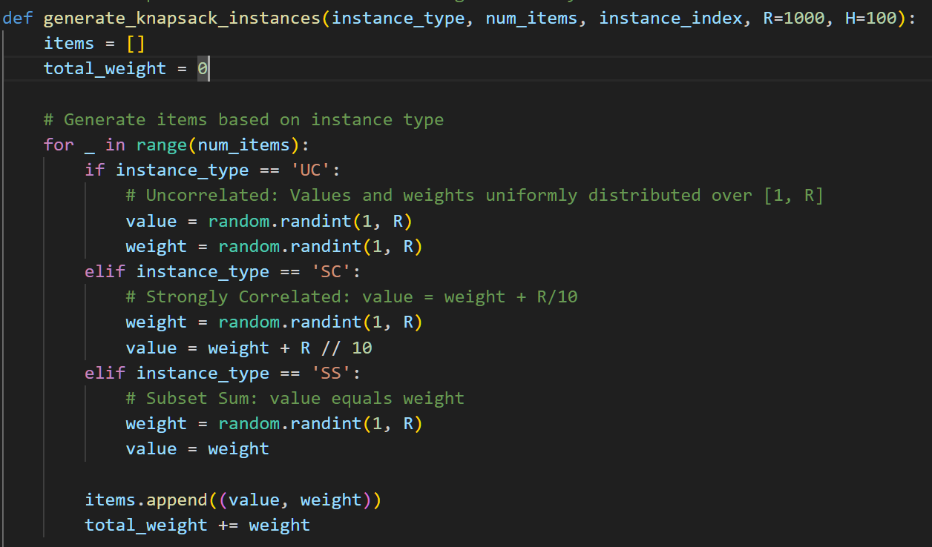

5.1 Στιγμιότυπο κώδικα data_gemerator.py

Οι τιμές και τα βάρη των αντικειμένων δημιουργούνται βάσει του τύπου της περίπτωσης ):

* 1. **Uncorrelated (UC):**

Οι τιμές και τα βάρη είναι τυχαία και ανεξάρτητα μεταξύ τους.

Παράγονται από μια ομοιόμορφη κατανομή στο διάστημα .

* 1. **Strongly Correlated (SC):**

Τα βάρη επιλέγονται τυχαία, και οι τιμές υπολογίζονται ως $value=weight+\frac{R}{10}$, προσθέτοντας μια σταθερή συσχέτιση.

* 1. **Subset Sum (SS):**

Οι τιμές είναι ίσες με τα βάρη, δηλαδή $value=weight$, κάτι που κάνει το πρόβλημα πιο συμμετρικό.

1. **Υπολογισμός Χωρητικότητας Σακιδίου**

Η χωρητικότητας του σακιδίου ($capacity$) υπολογίζεται δυναμικά με τη χρήση της εξίσωσης:

$$c=\frac{h}{H+1}∙total_weight$$

όπου:

* $h$: Ο δείκτης της περίπτωσης εντός του batch ($instance_index+1$).
* $H$: Το μέγεθος του batch.



5.2 Στιγμιότυπο κώδικα data_generator.py

1. Ρόλος του $h$:

Το $h$ καθορίζει τη θέση της περίπτωσης στο batch, επηρεάζοντας τη δυσκολίας της περίπτωσης.

Οι περιπτώσεις με υψηλότερο $h$ τείνουν να έχουν μεγαλύτερη χωρητικότητα, κάνοντάς τες λιγότερο περιοριστικές.

1. Προσαρμογή Χωρητικότητας: Για να διασφαλιστεί ότι η περίπτωση είναι εφικτή, η χωρητικότητα προσαρμόζεται ώστε να είναι τουλάχιστον ίση με το βάρος του βαρύτερου αντικειμένου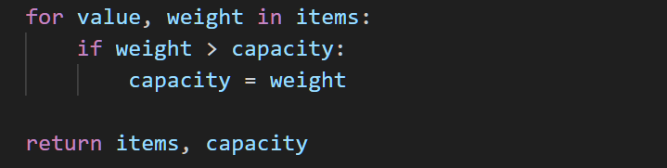

### Επίλυση Περιπτώσεων με τη Συνάρτηση solve_knapsack_instances

Η συνάρτηση αυτή χρησιμοποιεί τον CBC solver για να επιλύσει το πρόβλημα, επιστρέφοντας τη βέλτιστη λύση και τη συνολική αξία.

1. **Ορισμός Προβλήματος**

Το πρόβλημα διατυπώνεται ως γραμμικός προγραμματισμός:

Στόχος: Μέγιστη συνολική αξία

Περιορισμός: Το συνολικό βάρος να μην υπερβαίνει τη χωρητικότητα

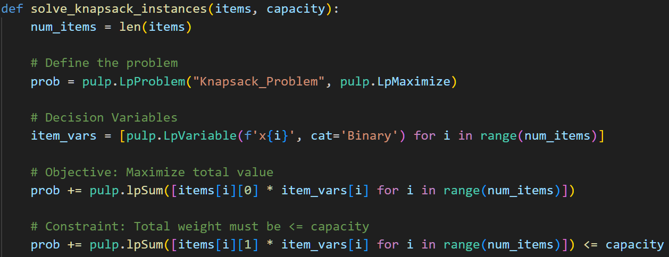

1. **Επίλυση και Έλεγχος**

Η συνάρτηση επιλύει το πρόβλημα με χρονικό όριο 60 δευτερολέπτων, ώστε να αποφευχθεί η ατέρμονη προσπάθεια επίλυσης μη-εφικτών περιπτώσεων. Αν η λύση είναι βέλτιστη, επιστρέφει τη δυαδική λύση και τη συνολική αξία:

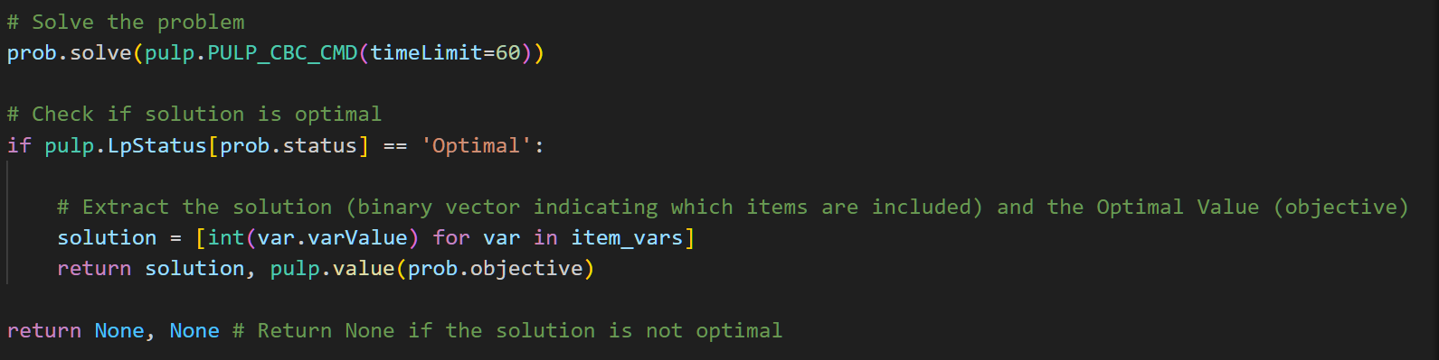

### Δημιουργία και Επίλυση Πολλαπλών Περιπτώσεων με τη Συνάρτηση generate_and_solve_instances

Η συνάρτηση αυτή συνδυάζει τη δημιουργία και επίλυση πολλών περιπτώσεων, διασφαλίζοντας τη βέλτιστη λύση για κάθε μία.

1. **Διαδικασία Δημιουργίας**

Η συνάρτηση δημιουργεί περιπτώσεις και επιλύει καθεμία επαναληπτικά με τις προηγούμενες συναρτήσεις μέχρι να βρεθεί μια εφικτή λύση:

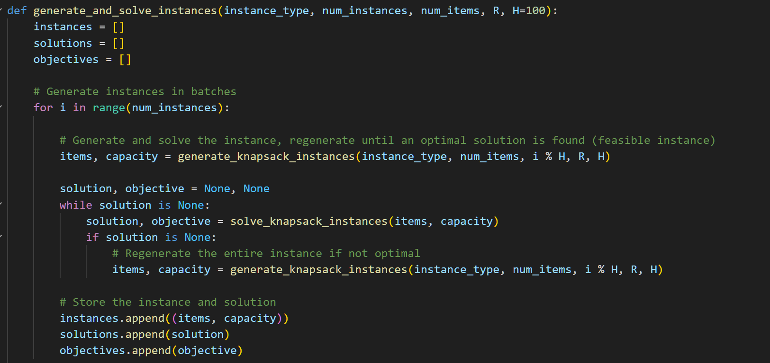

1. **Μορφοποίηση Δεδομένων**

Τα δεδομένα μορφοποιούνται σε λίστα που περιλαμβάνει:

1. Τα αντικείμενα (*value, weight*)
2. Τη χωρητικότητα (*capacity*)
3. Τη λύση (*solution*)
4. Τη συνολική βέλτιστη αξία (*objective*)

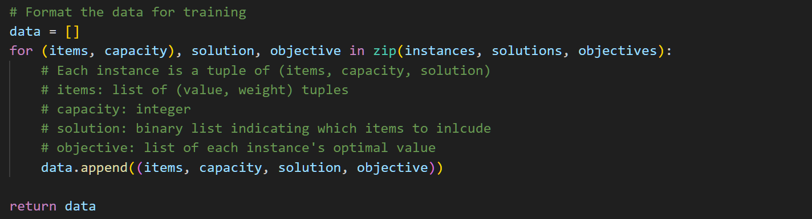

Η διαδικασία δημιουργίας δεδομένων διασφαλίζει:

* **Ποικιλία**: Οι τύποι περιπτώσεων (UC, SC, SS) καλύπτουν διαφορετικές προκλήσεις.
* **Εγγυημένη Εφικτότητα**: Η δυναμική προσαρμογή της χωρητικότητας εξασφαλίζει εφικτές λύσεις.
* **Αξιοπιστία**: Ο CBC solver παρέχει βέλτιστες λύσεις.

Το σύνολο δεδομένων είναι έτοιμο για εκπαίδευση και αξιολόγηση, προσφέροντας τη βάση για την ανάπτυξη αποδοτικών μοντέλων.

## Πρώτο Μοντέλο: Sequence-to-Sequence GRU Model

Το πρώτο μοντέλο, βασισμένο στην προσέγγιση του [26], είναι ένα νευρωνικό δίκτυο τύπου **Sequence-to-Sequence (Seq2Seq)** που βασίζεται σε **Gated Recurrent Units (GRUs)**, ένα είδος αναδρομικών νευρωνικών δικτύων (RNN), και περιλαμβάνει έναν μηχανισμό προσοχής (**Attention Mechanism**). Ο στόχος του είναι να παράγει μια κατά προσέγγιση λύση για το πρόβλημα του σακιδίου, προβλέποντας πιθανότητες επιλογής κάθε αντικειμένου. Το μοντέλο είναι ειδικά σχεδιασμένο για να αναπαριστά και να επεξεργάζεται την αλληλουχία των αντικειμένων ως είσοδο και να βελτιστοποιεί την πρόβλεψη της λύσης βάσει της χωρητικότητας του σακιδίου και των χαρακτηριστικών των αντικειμένων.

Η αρχιτεκτονική του μοντέλου περιλαμβάνει πέντε βασικά υποσυστήματα:

1. **Κατασκευαστής Μνήμης (Memory Constructor)**: Μετασχηματίζει τα δεδομένα εισόδου σε αναπαραστάσεις μνήμης.
2. **Κωδικοποιητής GRU (GRU Encoder)**: Κωδικοποιεί τις αναπαραστάσεις μνήμης σε καταστάσεις κρυφής μνήμης.
3. **Χειριστής Σακιδίου (Knapsack Handler)**: Ενημερώνει την κατάσταση του σακιδίου με βάση τις τρέχουσες προβλέψεις.
4. **Μηχανισμός Προσοχής (Attention Mechanism)**: Υπολογίζει το βαθμό προσοχής σε κάθε αντικείμενο.
5. **Αποκωδικοποιητής GRU (GRU Decoder)**: Προβλέπει την πιθανότητα επιλογής κάθε αντικειμένου.

### Αρχιτεκτονική Μοντέλου

#### Κλάση MemoryConstructor

Η κλάση **MemoryConstructor** είναι το πρώτο στάδιο του μοντέλου. Παίρνει τις εισόδους του προβλήματος (τιμές, βάρη, χωρητικότητα) και τις μετασχηματίζει σε ένα **κοινό μαθηματικό χώρο αναπαράστασης** που μπορεί να επεξεργαστεί το δίκτυο.

**Αρχικοποίηση**

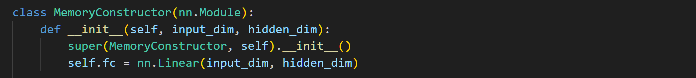

1. **nn.Module**: Κάθε κλάση **PyTorch** για νευρωνικά δίκτυα κληρονομεί από το **nn.Module**. Αυτό επιτρέπει τη χρήση λειτουργιών όπως η **forward** και η αποθήκευση των παραμέτρων του μοντέλου.
2. **input_dim**:

Το μέγεθος της εισόδου ($input$) είναι 3, επειδή κάθε αντικείμενο περιγράφεται από τρία χαρακτηριστικά:

* Τιμή ($value$).
* Βάρος ($weight$).
* Χωρητικότητα ($capacity$).

1. **hidden_dim**:

Καθορίζει το μέγεθος του μαθηματικού χώρου στον οποίο θα μετατραπούν τα δεδομένα εισόδου. Συνήθως είναι μεγαλύτερο από το **input**_**dim**, καθώς το **hidden**_**dim** χρησιμεύει για να παρέχει μια πιο περιεκτική αναπαράσταση των δεδομένων.

1. **nn.Linear**:

Ένα πλήρως συνδεδεμένο επίπεδο που εφαρμόζει έναν **γραμμικό μετασχηματισμό** στα δεδομένα εισόδου:

$$y=W_{x}+b$$

όπου:

$W$: Ο πίνακας βαρών.

$b$: Το διάνυσμα μεροληψίας (bias).

**Forward Pass (προώθηση προς τα εμπρός)**

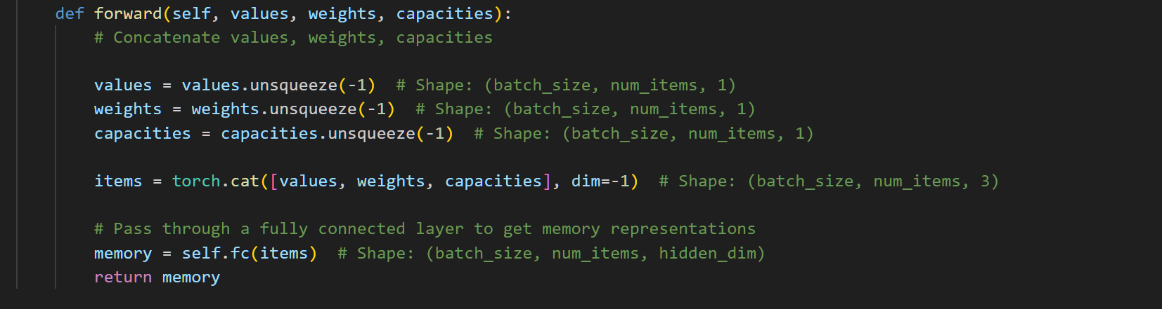

1. **unsqueeze(-1):**

Η μέθοδος unsqueeze χρησιμοποιείται για την αλλαγή του σχήματος (shape) των tensοr values, weights, και capacities. Συγκεκριμένα, προσθέτει μία διάσταση στον δείκτη που υποδεικνύεται (στην προκειμένη περίπτωση στο −1, δηλαδή στον τελευταίο δείκτη).

**Χρήση του unsqueeze**

Η unsqueeze(-1) προσθέτει μια νέα διάσταση στο tensor, ώστε αυτό να μπορεί να έχει συμβατό σχήμα για την επεξεργασία που ακολουθεί.

**Πριν από το unsqueeze**

Τα tensors $values$, $weights$, και $capacities$ έχουν σχήμα:

$$(batch_size, num_items)$$

που σημαίνει ότι κάθε παρτίδα (batch) περιέχει τα δεδομένα για ένα σύνολο αντικειμένων (items), χωρίς επιπλέον διάσταση.

**Μετά το unsqueeze(-1)**

Κάθε tensor αποκτά μία επιπλέον διάσταση στο τέλος, με αποτέλεσμα το σχήμα του να γίνεται:

$$(batch_size, num_items, 1)$$

Αυτό σημαίνει ότι τώρα κάθε αντικείμενο (item) έχει μία μοναδική στήλη που μπορεί να χρησιμοποιηθεί για να αντιπροσωπεύσει την τιμή, το βάρος ή την χωρητικότητα ξεχωριστά.

**Λόγος Χρήσης**

Η προσθήκη της διάστασης είναι απαραίτητη για τη σωστή συγχώνευση (concatenation) των tensors με τη λειτουργία **torch.cat.** Η **torch.cat** απαιτεί όλα τα tensors που συνενώνονται να έχουν το ίδιο πλήθος διαστάσεων. Χωρίς την **unsqueeze**, τα tensors θα είχαν διαφορετικό σχήμα και η λειτουργία θα προκαλούσε σφάλμα.

1. **torch.cat:**

Συνενώνει τα τρία χαρακτηριστικά (τιμή, βάρος, χωρητικότητα) κατά μήκος της τελευταίας διάστασης, δημιουργώντας έναν πίνακα εισόδου:

$$items=[values,weights,capacities]$$

Όταν τα tensors συγχωνεύονται κατά μήκος της τελευταίας διάστασης $(dim=-1)$, το αποτέλεσμα είναι ένα νέο tensor με σχήμα:

$$batch_size,num_items,3$$

Αυτό σημαίνει ότι για κάθε αντικείμενο, οι τρεις πληροφορίες (τιμή, βάρος, χωρητικότητα) έχουν τοποθετηθεί σε μία διάσταση.

1. **Γραμμικός Μετασχηματισμός:**

Το **self.fc(items)** εφαρμόζει έναν γραμμικό μετασχηματισμό για να παράγει τη **μνήμη**:

$$memory=W∙items+b$$

**Αποτέλεσμα**: Ένα tensor μνήμης που περιλαμβάνει τα αντικείμενα σε έναν κοινό χώρο αναπαράστασης.

#### Κλάση Κωδικοποιητή GRU (GRUEncoder)

Ο κωδικοποιητής GRU χρησιμοποιεί το tensor μνήμης από το προηγούμενο βήμα και το επεξεργάζεται μέσω ενός GRU για να εξάγει **κρυφές καταστάσεις**.

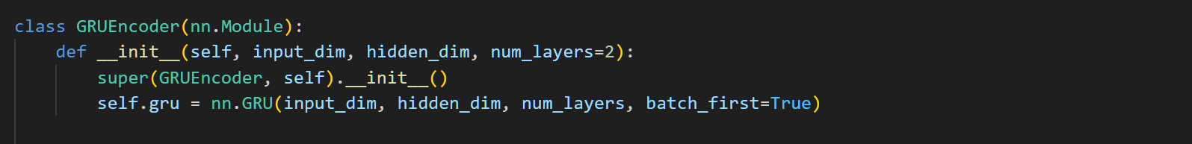

* 1. **input_dim:**

Το μέγεθος της εισόδου είναι το **hidden_dim** από τον MemoryConstructor.

* 1. **hidden_dim:**

Το μέγεθος του κρυφού επιπέδου (hidden state) που παράγεται από το GRU.

1. **num_layers:**

Ο αριθμός των αναδρομικών στρωμάτων GRU. Με περισσότερα στρώματα, το δίκτυο μπορεί να συλλάβει πιο περίπλοκες εξαρτήσεις.

1. **batch_first=True:**

Ορίζει τη διάταξη των δεδομένων ως

$$(batch_size,sequence_length,feature_size)$$

, κάνοντας πιο εύκολη την επεξεργασία παρτίδων δεδομένων (batches).

**Forward Pass**

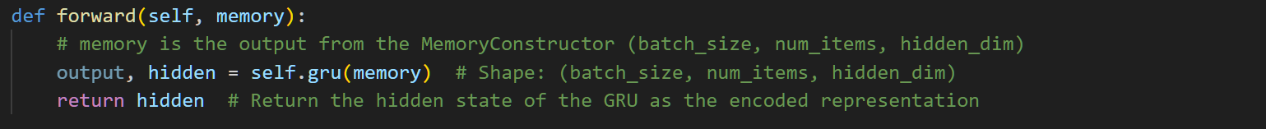

* 1. **Είσοδος**:

Οι αναπαραστάσεις μνήμης ($memory$) που δημιουργήθηκαν από τον MemoryConstructor.

* 1. **Έξοδος**:

**output**: Όλες οι κρυφές καταστάσεις για κάθε βήμα της ακολουθίας.

**hidden**: Η τελική κρυφή κατάσταση, που χρησιμοποιείται ως συνοπτική αναπαράσταση της ακολουθίας.

Οι GRUs είναι κατάλληλες για ακολουθιακά δεδομένα, καθώς "θυμούνται" πληροφορίες από προηγούμενα βήματα μέσω των αναδρομικών κόμβων τους.

#### Κλάση Χειριστή Σακιδίου (KnapsackHandler)

Η κλάση **KnapsackHandler** είναι υπεύθυνη για τη **διαχείριση της κατάστασης του σακιδίου** κατά τη διαδικασία επιλογής αντικειμένων. Με κάθε πρόβλεψη (δηλαδή κάθε βήμα της ακολουθίας), ενημερώνει το τρέχον περιεχόμενο του σακιδίου.

**Αρχικοποίηση**

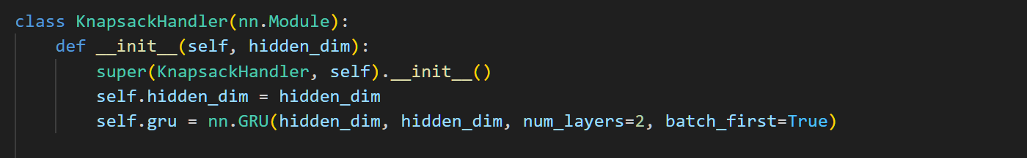

1. **hidden_dim**:

Το μέγεθος του κρυφού επιπέδου, που αντιπροσωπεύει την κατάσταση του σακιδίου.

1. **nn.GRU**:

Το GRU (Gated Recurrent Unit) χρησιμοποιείται για να ενημερώσει την κρυφή κατάσταση του σακιδίου καθώς προχωρά η ακολουθία.

Το **batch_first=True** σημαίνει ότι τα δεδομένα είναι οργανωμένα ως

$(batch_size,sequence_length,feature_size)$,

διευκολύνοντας την επεξεργασία πολλαπλών παραδειγμάτων ταυτόχρονα.

**Forward Pass (Προώθηση)**

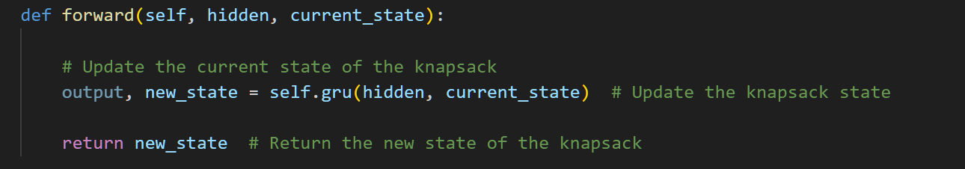

1. **Είσοδος:**

hidden: Το κρυφό επίπεδο που αντιπροσωπεύει το τρέχον αντικείμενο.

current_state: Η παρούσα κατάσταση του σακιδίου.

1. **Λειτουργία:**

Το GRU συνδυάζει το τρέχον αντικείμενο με την τρέχουσα κατάσταση του σακιδίου για να ενημερώσει τη συνολική κατάσταση.

1. **Έξοδος:**

Η νέα κατάσταση του σακιδίου ($new_state$).

**Ρόλος στην Αρχιτεκτονική**

Η κρυφή κατάσταση του σακιδίου $new_state$ ενημερώνεται για κάθε βήμα της ακολουθίας, διασφαλίζοντας ότι περιλαμβάνει πληροφορίες από όλες τις προηγούμενες επιλογές.

#### Κλάση Μηχανισμού Προσοχής (AttentionMechanism)

Ο μηχανισμός προσοχής υπολογίζει τη σχετική σημασία κάθε αντικειμένου στην ακολουθία, χρησιμοποιώντας τις κρυφές καταστάσεις.

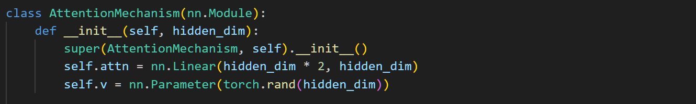

**Αρχικοποίηση**

Η κλάση **AttentionMechanism** είναι μια υποκλάση του **nn**.**Module**, δηλαδή ενός βασικού στοιχείου του **PyTorch** για τη δημιουργία νευρωνικών δικτύων. Παρακάτω περιγράφονται τα συστατικά της:

**hidden_dim**: Το μέγεθος του διανύσματος κατάστασης (hidden state) του αναδρομικού νευρωνικού δικτύου.

**self.attn**: Ένα πλήρως συνδεδεμένο επίπεδο (fully connected layer) που παίρνει ως είσοδο το συνδυασμένο διάνυσμα της τρέχουσας κρυφής κατάστασης και της μνήμης.

Το επίπεδο αυτό μειώνει τη διάσταση από $hidden_dim∙2$ σε $hidden_dim$.

self.v: Μια εκπαιδεύσιμη παράμετρος (vector of weights) με μέγεθος $hidden_dim$, που χρησιμοποιείται για τον υπολογισμό της "ενέργειας" (attention energy).

**Forward Pass (Προώθηση)**

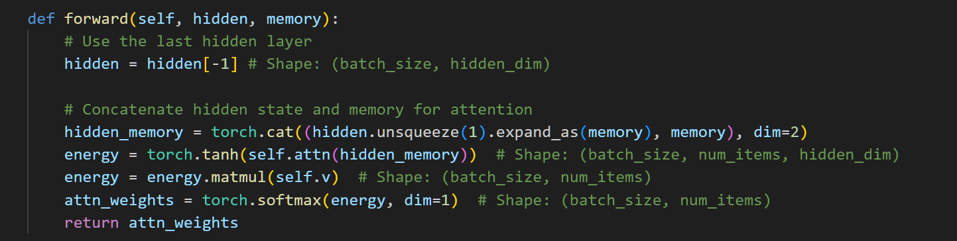

Η μέθοδος **forward** υπολογίζει τους συντελεστές προσοχής (**attention weights**) με βάση την τρέχουσα κρυφή κατάσταση (**hidden**) και τις καταστάσεις μνήμης (**memory**).

**Βήματα Υπολογισμού**

1. **Χρήση της τελευταίας κρυφής κατάστασης:**

**hidden = hidden[-1]**: Εξάγεται η τελευταία κρυφή κατάσταση από το GRU

(σχήμα: ($batch_size,hidden_dim$))

1. **Συνένωση με τη μνήμη:**

**hidden.unqueeze(1).expand_as(memory)**:

Η κρυφή κατάσταση *hidden* αποκτά επιπλέον διάσταση (1) και επεκτείνεται ώστε να έχει το ίδιο μέγεθος με τη μνήμη.

Το σχήμα γίνεται: $(batch_size,num_items,hidden_dim)$.

**torch.cat((hidden, memory), dim=2)**:

Συνενώνει την κρυφή κατάσταση με τη μνήμη κατά τη διάσταση των χαρακτηριστικών ($dim=2$).

Αποτέλεσμα: $(batch_size,num_items,2∙hidden_dim)$

1. **Υπολογισμός της "ενέργειας" (energy):**

**self.attn(hidden_memory)**:

Εφαρμόζεται το πλήρως συνδεδεμένο επίπεδο self.attn, μειώνοντας τη διάσταση από $2∙hidden_dim$ σε $hidden_dim$

**torch.tanh(...)**:

Εισάγει μη γραμμικότητα για να βοηθήσει την εκμάθηση των σχέσεων ανάμεσα στις εισόδους.

1. **Υπολογισμός της τελικής ενέργειας:**

**energy.matmul(self.v)**:

Το διάνυσμα $v$ πολλαπλασιάζεται με την "ενέργεια" για να υπολογιστεί ένα βαθμωτό για κάθε στοιχείο της μνήμης.

Το αποτέλεσμα έχει σχήμα: $(batch_size,num_items)$.

1. **Υπολογισμός Συντελεστών Προσοχής (Attention Weights):**

**torch.softmax(energy, dim=1)**:

Κανονικοποιεί τις "ενέργειες" κατά τη διάσταση των αντικειμένων ($num_items$), ώστε να επιστρέφει πιθανότητες που αθροίζουν στο 1.

Οι συντελεστές προσοχής καθορίζουν τη σημασία κάθε στοιχείου της μνήμης για την τρέχουσα κρυφή κατάσταση.

**Τελική Επιστροφή**

Η μέθοδος **επιστρέφει τους συντελεστές προσοχής ($attn_weights$)** με σχήμα:

$$(batch_size,num_items)$$

Αυτοί οι συντελεστές μπορούν να χρησιμοποιηθούν για τον υπολογισμό ενός σταθμισμένου μέσου όρου της μνήμης (weighted sum), δίνοντας έμφαση στα πιο σημαντικά στοιχεία.

**Περίληψη Λειτουργίας**

Ο μηχανισμός προσοχής:

1. Εστιάζει σε σημαντικές πληροφορίες από τη μνήμη, βασιζόμενος στην τρέχουσα κρυφή κατάσταση.
2. Υπολογίζει συντελεστές προσοχής, οι οποίοι καθορίζουν τη σχετική σημασία κάθε στοιχείου της μνήμης.
3. Χρησιμοποιείται για να ενισχύσει τη μάθηση ακολουθιών ή σχέσεων μεταξύ δεδομένων.

#### Κλάση Αποκωδικοποιητή GRU (GRUDecoder)

Ο αποκωδικοποιητής **GRUDecoder** προβλέπει την πιθανότητα επιλογής κάθε αντικειμένου. Χρησιμοποιεί την κρυφή κατάσταση του σακιδίου, τα βάρη προσοχής, και τις αναπαραστάσεις μνήμης για να παράγει μια πρόβλεψη.

**Αρχικοποίηση**

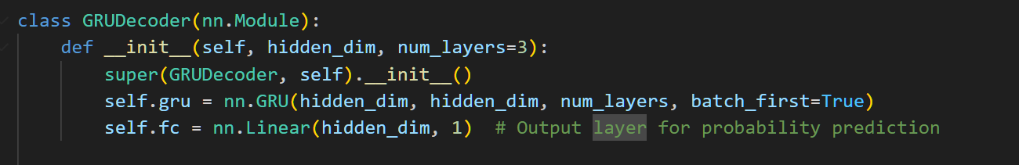

**hidden_dim:**

Το μέγεθος του κρυφού επιπέδου που επεξεργάζεται το GRU.

**num_layers=3:**

Ο αριθμός των στρωμάτων GRU. Με περισσότερα στρώματα, το δίκτυο αποκτά μεγαλύτερη ικανότητα μάθησης πιο σύνθετων σχέσεων.

**nn.Linear:**

Ένα πλήρως συνδεδεμένο επίπεδο που μετατρέπει το κρυφό επίπεδο του GRU σε μια δυαδική πρόβλεψη (0 ή 1).

**Forward Pass (Προώθηση)**

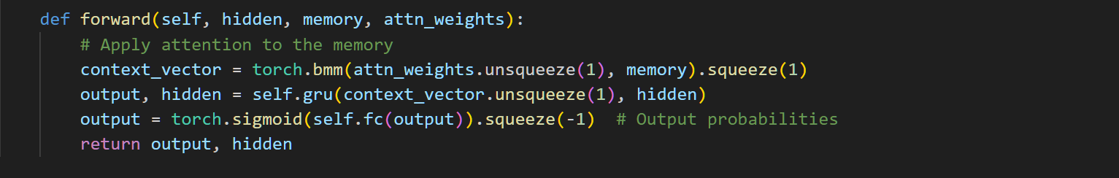

1. **Υπολογισμός του Context Vector:**

Συνδυάζει τα βάρη προσοχής $attn_weights$ με τη μνήμη $memory$:

$$context_vector=attn_weights ∙memory$$

Η λειτουργία **torch.bmm** (batch matrix multiplication) εκτελεί τον υπολογισμό.

1. **Ενημέρωση του GRU:**

Το **context vector** περνάει στο GRU για να παραχθεί μια νέα πρόβλεψη.

1. **Πρόβλεψη:**

Η πρόβλεψη περνάει από το πλήρως συνδεδεμένο επίπεδο και τη συνάρτηση **sigmoid**:

$$output=σ(W∙hidden+b)$$

Το **sigmoid** διασφαλίζει ότι η έξοδος βρίσκεται στο διάστημα $[0,1]$, αντιπροσωπεύοντας την πιθανότητα επιλογής.

**Έξοδοι**

**output**: Η πιθανότητα επιλογής του αντικειμένου.

**hidden**: Η ενημερωμένη κρυφή κατάσταση.

#### Κλάση NeuralKnapsackSolver

Η κλάση **NeuralKnapsackSolver** είναι το κύριο νευρωνικό δίκτυο που συνδυάζει όλα τα υποσυστήματα σε μια ενιαία διαδικασία επίλυσης του προβλήματος σακιδίου.

**Αρχικοποίηση**

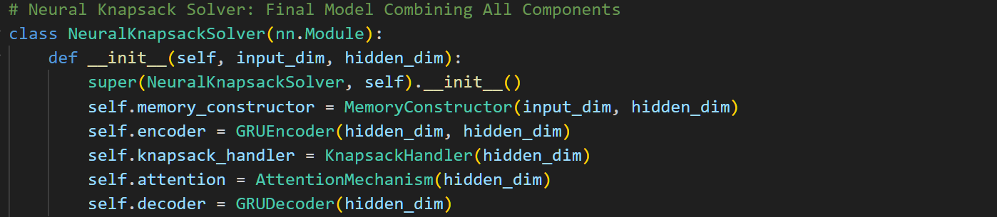

**input_dim**:

Αντιστοιχεί στο πλήθος χαρακτηριστικών εισόδου (τιμή, βάρος, χωρητικότητα) και είναι 3.

**hidden_dim**:

Το μέγεθος του χώρου αναπαράστασης, που χρησιμοποιείται από όλες τις κρυφές καταστάσεις.

**Συνδυασμός Υποσυστημάτων:**

1. **Κατασκευή** **Μνήμης**:

Ο MemoryConstructor δημιουργεί αναπαραστάσεις μνήμης από τα χαρακτηριστικά των αντικειμένων.

1. **Κωδικοποίηση:**

Ο GRUEncoder κωδικοποιεί αυτές τις αναπαραστάσεις σε κρυφές καταστάσεις.

1. **Διαχείριση Σακιδίου:**

Ο KnapsackHandler ενημερώνει την κατάσταση του σακιδίου μετά από κάθε βήμα της ακολουθίας.

1. **Υπολογισμός Προσοχής:**

Ο AttentionMechanism υπολογίζει τα βάρη προσοχής για κάθε αντικείμενο.

1. **Πρόβλεψη:**

Ο GRUDecoder χρησιμοποιεί τη μνήμη, τα βάρη προσοχής και την κρυφή κατάσταση του σακιδίου για να προβλέψει την επιλογή κάθε αντικειμένου.

**Forward Pass (Προώθηση)**

Η συνάρτηση **forward** ορίζει την ακολουθία των βημάτων που εκτελεί το δίκτυο. 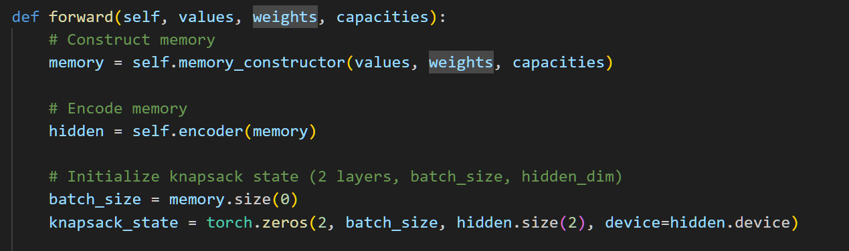

1. **Κατασκευή Μνήμης:**

Τα δεδομένα εισόδου (τιμές, βάρη, χωρητικότητα) περνούν από τον **MemoryConstructor** για να δημιουργηθούν οι αναπαραστάσεις μνήμης.

**Μέγεθος εξόδου**: $(batch_size,num_items,hidden_dim)$.

1. **Κωδικοποίηση Μνήμης:**

Ο **GRUEncoder** επεξεργάζεται τις αναπαραστάσεις μνήμης και παράγει κρυφές καταστάσεις (hidden).

**Μέγεθος εξόδου**: $num_layers,batch_size,hidden_dim$.

1. **Αρχικοποίηση Κατάστασης Σακιδίου:**

Η κατάσταση του σακιδίου αρχικοποιείται ως ένας μηδενικός πίνακας με:

$$shape=(2,batch_size,hidden_dim)$$

Τα 2 επίπεδα αντιστοιχούν στα 2 επίπεδα του GRU του **KnapsackHandler**.

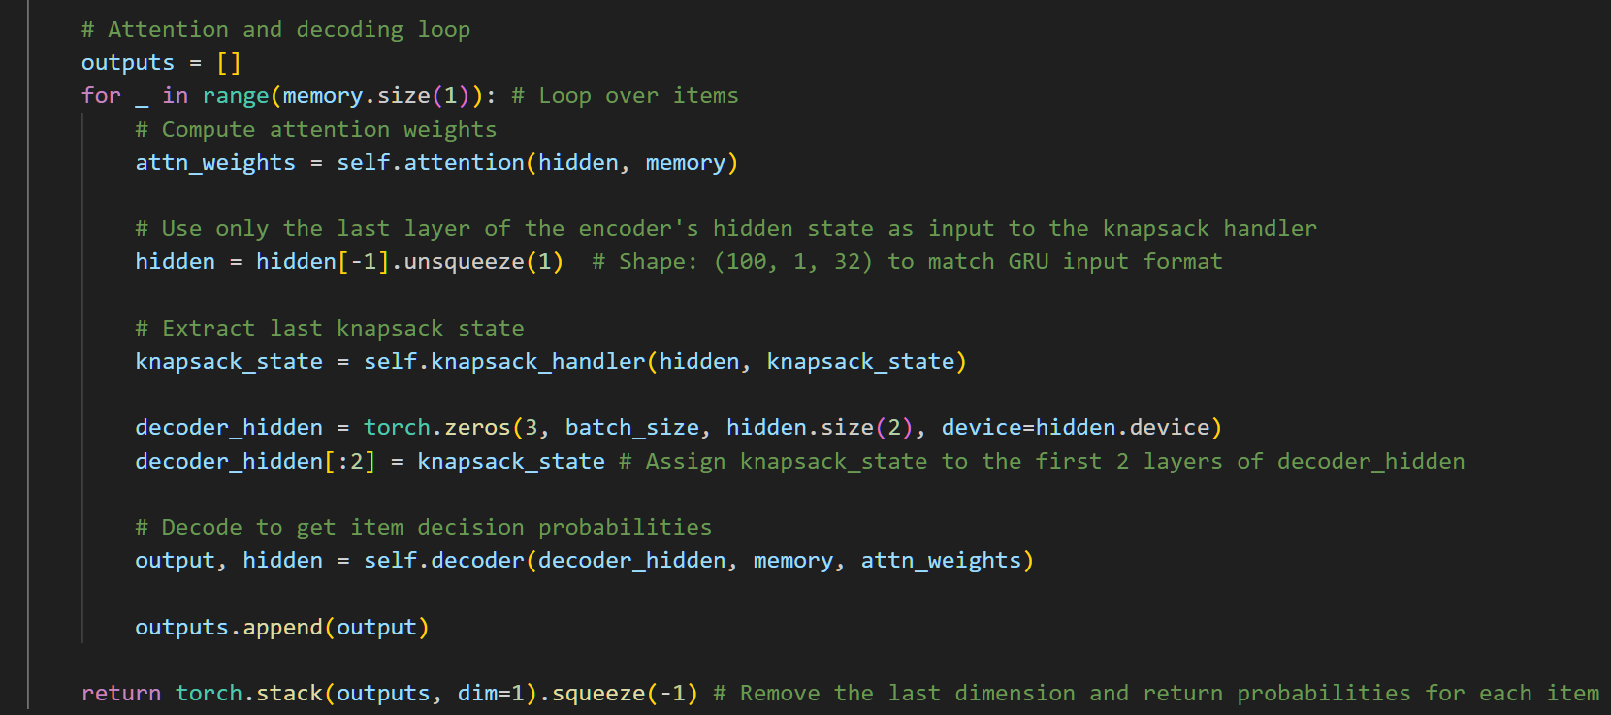

1. **Βρόχος Προσοχής και Αποκωδικοποίησης:**

Για κάθε αντικείμενο στην ακολουθία:

1. **Υπολογισμός Βαρών Προσοχής:**

Ο **AttentionMechanism** δίνει βάρη (*attn_weights*) σε κάθε αντικείμενο με βάση τη σημασία του.

1. **Ενημέρωση Κατάστασης Σακιδίου:**

Ο **KnapsackHandler** ενημερώνει την τρέχουσα κατάσταση του σακιδίου.

1. **Πρόβλεψη:**

Ο **GRUDecoder** χρησιμοποιεί τα βάρη προσοχής, τη μνήμη και την κατάσταση σακιδίου για να προβλέψει την πιθανότητα επιλογής.

1. **Έξοδος:**

Οι προβλέψεις για όλα τα αντικείμενα συνενώνονται:

$$outputs=(batch_size,num_items)$$

Η έξοδος περιλαμβάνει πιθανότητες $0≤p≤1$ για κάθε αντικείμενο.

### Εκπαίδευση

#### Εκπαίδευση: Προετοιμασία δεδομένων

Το αρχείο **model_1_trainer.py** είναι υπεύθυνο για την εκπαίδευση του πρώτου μοντέλου. Περιλαμβάνει τη φόρτωση δεδομένων, τη διαμόρφωση του μοντέλου, τον ορισμό της συνάρτησης απώλειας, και τη διαδικασία εκπαίδευσης μέσω ενός βρόχου εποχών (epochs). Επίσης, υποστηρίζει λειτουργίες οπτικοποίησης της λύσης και αξιολόγησης της ποιότητας του μοντέλου.

Η συνάρτηση **prepare_data** είναι υπεύθυνη για τη μετατροπή των δεδομένων σε μορφή κατάλληλη για χρήση από το **PyTorch** **DataLoader**.

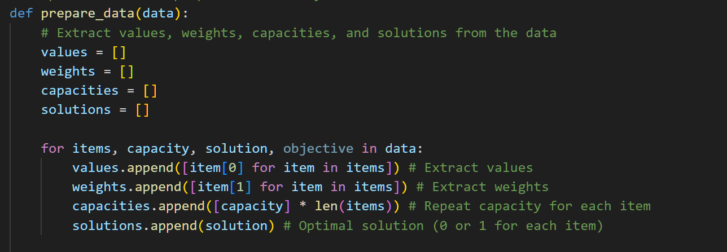

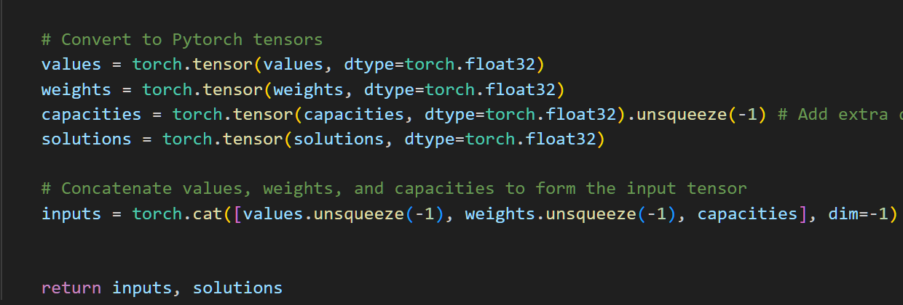

**Είσοδοι:**

* data: Μια λίστα από tuples (*items, capacity, solution, objective*).

**Επεξεργασία:**

* Τα χαρακτηριστικά (τιμές, βάρη, χωρητικότητα) διαχωρίζονται και μετατρέπονται σε tensors.

**unsqueeze(-1):**

* Προσθέτει μια επιπλέον διάσταση στο τέλος κάθε tensor για τη συνένωση τους.

**torch.cat:**

* Συνενώνει τις τιμές, τα βάρη και τις χωρητικότητες, δημιουργώντας ένα tensor εισόδου.

**Έξοδοι:**

* inputs: Ένα tensor εισόδου (*batch_size, num_items, 3*).
* solutions: Ένα tensor στόχου (*batch_size, num_items*).

#### Εκπαίδευση: Training Loop

**Ορισμός της Συνάρτησης και Παράμετροι**



1. **data_type:**

Καθορίζει τον τύπο του προβλήματος σακιδίου.

Υποστηρίζει τρεις τύπους:

* UC (Uncorrelated): Οι τιμές και τα βάρη είναι τυχαία και ανεξάρτητα.
* SC (Strongly Correlated): Οι τιμές και τα βάρη σχετίζονται ισχυρά (τιμή = βάρος + σταθερά).
* SS (Subset Sum): Οι τιμές είναι ίδιες με τα βάρη.

1. **num_items:**

Ο αριθμός αντικειμένων σε κάθε πρόβλημα σακιδίου (5, 10, 20, 50, 100, 200).

1. **num_epochs=100:**

Ο αριθμός των εποχών εκπαίδευσης.

Ορίζει πόσες φορές θα περάσουν όλα τα δεδομένα εκπαίδευσης από το δίκτυο.

1. **batch_size=100:**

Το μέγεθος κάθε παρτίδας δεδομένων που επεξεργάζεται το δίκτυο σε κάθε βήμα εκπαίδευσης.

Χρησιμοποιείται για τη διαχείριση μεγάλων συνόλων δεδομένων.

1. **learning_rate=0.004:**

Ο ρυθμός εκμάθησης, που ελέγχει το μέγεθος των βημάτων ενημέρωσης των βαρών κατά τη βελτιστοποίηση.

1. **max_wait=5:**

Χρησιμοποιείται για έλεγχο έγκαιρης διακοπής (early stopping), αν η απόδοση δεν βελτιώνεται για 5 εποχές.

**Φόρτωση και Επαλήθευση Δεδομένων**

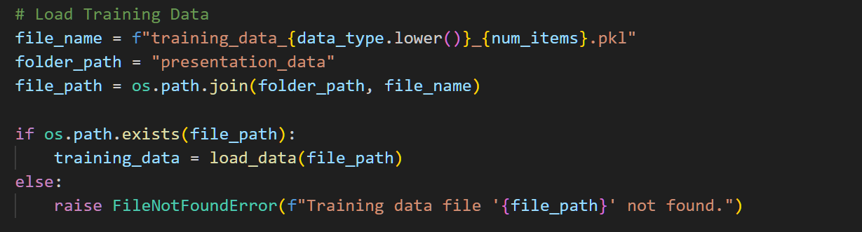

1. **file_name:**

Δημιουργεί το όνομα του αρχείου δεδομένων εκπαίδευσης με βάση τον τύπο δεδομένων (*data_type*) και τον αριθμό αντικειμένων (*num_items*).

Παράδειγμα: Για data_type='UC' και num_items=10, το αρχείο θα είναι training_data_uc_10.pkl.

1. **folder_path:**

Καθορίζει το φάκελο στον οποίο βρίσκονται τα δεδομένα εκπαίδευσης (π.χ., presentation_data).

1. **file_path:**

Ενώνει το όνομα του αρχείου και το φάκελο για να δημιουργηθεί το πλήρες μονοπάτι (file path).

1. **os.path.exists(file_path):**

Ελέγχει αν το αρχείο δεδομένων υπάρχει.

Αν το αρχείο δεν βρεθεί, δημιουργείται σφάλμα FileNotFoundError.

1. **load_data(file_path):**

Κλήση της συνάρτησης load_data (από το utils.py).

Φορτώνει τα δεδομένα εκπαίδευσης από το αρχείο pickle.

Τα δεδομένα περιλαμβάνουν:

* Τιμές (*value*).
* Βάρη (*weight*).
* Χωρητικότητα (*capacity*).
* Βέλτιστη λύση (*solution*).

**Προετοιμασία Δεδομένων**



**prepare_data:**

Μετατρέπει τα δεδομένα εκπαίδευσης σε tensors κατάλληλα για το μοντέλο.

Αναλύθηκε πλήρως νωρίτερα:

Δημιουργεί tensor εισόδου (*inputs*) και tensor στόχου (*solutions*).

**Δημιουργία TensorDataset και DataLoader**



1. **TensorDataset:**

Δημιουργεί ένα αντικείμενο δεδομένων που συνδυάζει τις εισόδους (*inputs*) και τους στόχους (*solutions*).

Κάθε στοιχείο περιέχει ένα ζευγάρι (είσοδος, στόχος).

1. **DataLoader:**

Διαχειρίζεται τα δεδομένα εκπαίδευσης σε παρτίδες.

Παράμετροι:

* batch_size=batch_size:

Το μέγεθος κάθε παρτίδας (π.χ., 100).

* shuffle=False:

Διασφαλίζει ότι τα δεδομένα διατηρούν την αρχική σειρά τους.

**Ορισμός Μοντέλου**

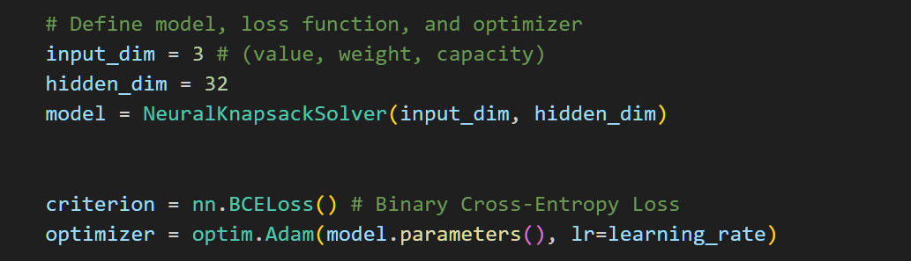

* **input_dim = 3:**

Ο αριθμός χαρακτηριστικών εισόδου. Εδώ αντιστοιχεί στα τρία βασικά χαρακτηριστικά του προβλήματος σακιδίου: τιμή (*value*), βάρος (*weight*), χωρητικότητα (*capacity*).

* **hidden_dim = 32:**

Το μέγεθος της κρυφής κατάστασης (*hidden* *state*) που χρησιμοποιείται στα GRUs και στον μηχανισμό προσοχής του Neural Knapsack Solver.

* **NeuralKnapsackSolver(input_dim, hidden_dim):**

Το κύριο νευρωνικό δίκτυο. Αποτελείται από τα MemoryConstructor, GRUEncoder, KnapsackHandler, AttentionMechanism, και GRUDecoder.

**Συνάρτηση Απώλειας**

* **criterion = nn.BCELoss():**

Η Binary Cross-Entropy Loss χρησιμοποιείται για δυαδικές προβλέψεις (0 ή 1).

Υπολογίζει την απόσταση μεταξύ της προβλεπόμενης πιθανότητας ($p_{i}$ ​) και της πραγματικής τιμής ($y_{i}$):

$$Loss= -\frac{1}{N}\sum_{i=1}^{N}{[y_{i}∙\log\left(p_{i}\right)+(1-y_{i})∙log⁡(1-p_{i})]}$$

**Βελτιστοποιητής**

* **optimizer = optim.Adam(model.parameters(), lr=learning_rate):**

Ο Adam Optimizer είναι ένας δημοφιλής αλγόριθμος για την ενημέρωση των βαρών του μοντέλου. Συνδυάζει στιγμές πρώτης και δεύτερης τάξης, διασφαλίζοντας ταχύτερη και πιο σταθερή σύγκλιση.

* **lr=learning_rate**: Ορίζει τον ρυθμό εκμάθησης.

**Βρόγχος Εκπαίδευσης**

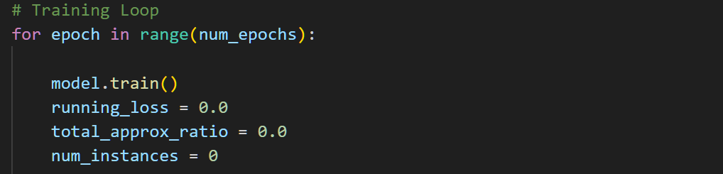

* **for epoch in range(num_epochs):**

Ο εξωτερικός βρόχος επαναλαμβάνεται για τον αριθμό εποχών που καθορίζεται από το num_epochs.

* **model.train():**

Θέτει το μοντέλο σε κατάσταση εκπαίδευσης, ενεργοποιώντας dropout layers (αν υπάρχουν).

* **running_loss:**

Μεταβλητή που αποθηκεύει τη συνολική απώλεια για κάθε εποχή.

* **total_approx_ratio:**

Αποθηκεύει το συνολικό άθροισμα των αναλογιών προσέγγισης για κάθε εποχή.

* **num_instances:**

Μετράει τον αριθμό των περιπτώσεων (instances) που επεξεργάστηκε το μοντέλο.

**Βρόγχος Επεξεργασίας Παρτίδων**

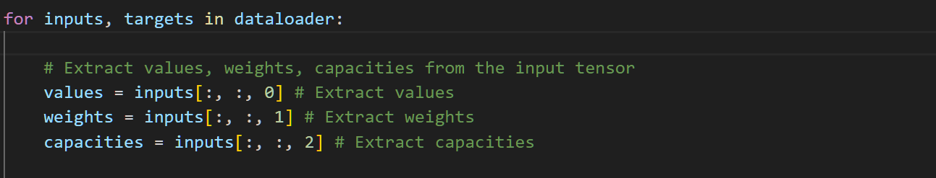

1. **for inputs, targets in dataloader:**

Ο εσωτερικός βρόχος επεξεργάζεται κάθε παρτίδα δεδομένων από το DataLoader.

1. **Εξαγωγή Χαρακτηριστικών:**

inputs[:, :, 0]: Εξάγει τις τιμές (*value*).

inputs[:, :, 1]: Εξάγει τα βάρη (*weight*).

inputs[:, :, 2]: Εξάγει τη χωρητικότητα (*capacity*).

**Forward Pass και Υπολογισμός Απώλειας**

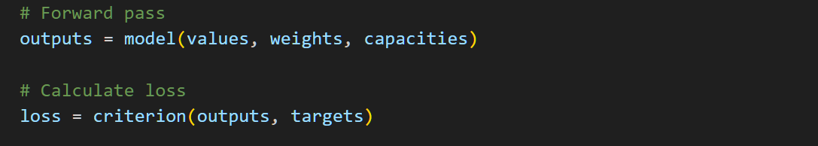

1. **outputs = model(values, weights, capacities):**

Τα δεδομένα εισόδου περνούν από το μοντέλο.

Το αποτέλεσμα είναι οι πιθανότητες (*outputs*) που αντιστοιχούν στην επιλογή κάθε αντικειμένου

($0≤p≤1$).

1. **loss = criterion(outputs, targets):**

Υπολογίζεται η Binary Cross-Entropy Loss για τις προβλέψεις και τους στόχους.

**Backward Pass και Ενημέρωση Βαρών**

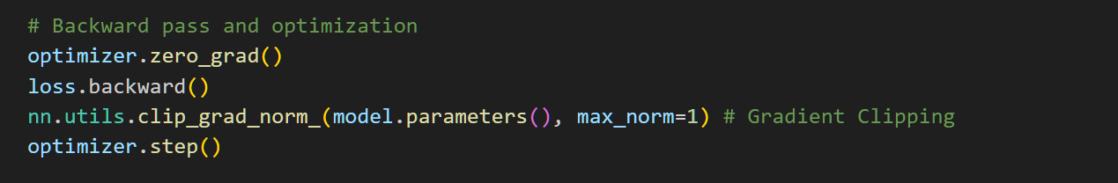

1. **optimizer.zero_grad():**

Μηδενίζει τις κλίσεις (gradients) από το προηγούμενο βήμα.

1. **loss.backward():**

Υπολογίζει τις κλίσεις για κάθε παράμετρο του μοντέλου.

1. **Gradient Clipping:**

clip_grad_norm_: Περιορίζει τις κλίσεις σε μέγιστο μέτρο (1) για να αποτραπεί το φαινόμενο της έκρηξης των κλίσεων.

1. **optimizer.step():**

Ενημερώνει τα βάρη του μοντέλου χρησιμοποιώντας τις υπολογισμένες κλίσεις.

**Υπολογισμός Αναλογίας Προσέγγισης**

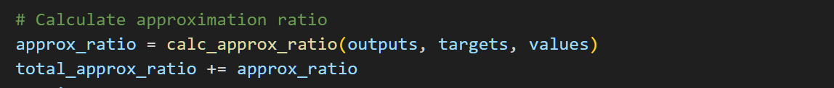

**calc_approx_ratio:**

Υπολογίζει την αναλογία προσέγγισης συγκρίνοντας τη συνολική αξία της πρόβλεψης με τη βέλτιστη λύση.

**Οπτικοποίηση**

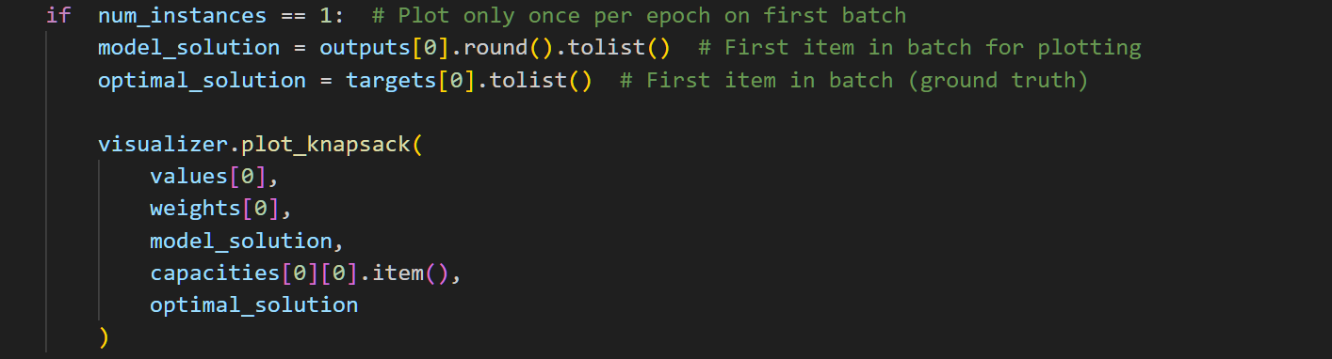

Η απεικόνιση, για να είναι πιο κατανοητή, γίνεται μόνο για το πρώτο batch δεδομένων σε κάθε εποχή. Οπτικοποιούνται:

* Οι επιλογές του μοντέλου.
* Η βέλτιστη λύση (υπολογισμένη από τον CBC Solver)

**Υπολογισμός και Απεικόνιση Μέσης Αναλογίας Προσέγγισης (Average Approximation Ratio)**

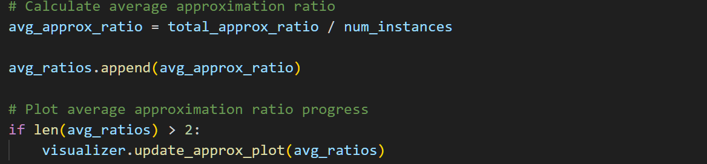

**Μέση Αναλογία Προσέγγισης**

**avg_approx_ratio:**

Υπολογίζεται διαιρώντας τη συνολική αναλογία προσέγγισης (*total_approx_ratio*) με τον αριθμό παραδειγμάτων (*num_instances*)

Αντιπροσωπεύει την ποιότητα της λύσης σε κάθε εποχή.

**avg_ratios.append(avg_approx_ratio):**

Αποθηκεύει τη μέση αναλογία προσέγγισης της εποχής σε μια λίστα.

**Απεικόνιση Αναλογίας Προσέγγισης**

**visualizer.update_approx_plot(avg_ratios):**

Ενημερώνει το γράφημα της προόδου της αναλογίας προσέγγισης. Γίνεται μόνο αν υπάρχουν περισσότερες από 2 εποχές για να δείξει ουσιαστική πρόοδο.

**Αποθήκευση Εκπαιδευμένου Μοντέλου**



**Αποθήκευση**

**torch.save:**

Αποθηκεύει το εκπαιδευμένο μοντέλο σε αρχείο PyTorch.

Το όνομα του αρχείου περιλαμβάνει τον τύπο δεδομένων (*data_type*) και τον αριθμό αντικειμένων (*num_items*).

Π.χ., trained_model_1_uc_10.pth για το uncorrelated πρόβλημα με 10 αντικείμενα.

**Τερματισμός Οπτικοποίησης και Μήνυμα Ολοκλήρωσης**

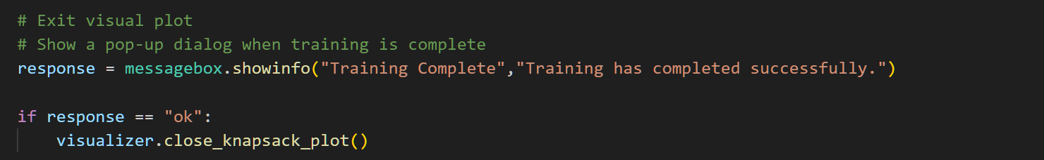

**Μήνυμα Ολοκλήρωσης**

**messagebox.showinfo:**

Δημιουργεί ένα αναδυόμενο παράθυρο διαλόγου (pop-up) που ενημερώνει τον χρήστη ότι η εκπαίδευση ολοκληρώθηκε επιτυχώς.

Το messagebox προέρχεται από τη βιβλιοθήκη Tkinter και χρησιμοποιείται εδώ για να παρέχει οπτική ανάδραση στον χρήστη.

**Τερματισμός Οπτικοποίησης**

**visualizer.close_knapsack_plot():**

Καλεί τη συνάρτηση close_knapsack_plot από την κλάση KnapsackVisualizer, η οποία κλείνει το παράθυρο οπτικοποίησης της εκπαίδευσης.

### Επίλυση Νέων Περιπτώσεων

Το αρχείο **model_1_solver.py** περιλαμβάνει βασικές συναρτήσεις που υποστηρίζουν την πρακτική εφαρμογή του Neural Knapsack Solver. Ειδικότερα, περιλαμβάνει:

* Μια συνάρτηση για τη διόρθωση μη εφικτών λύσεων με χρήση greedy αλγορίθμου.
* Μια συνάρτηση που επιτρέπει τη χρήση του μοντέλου για την επίλυση προβλημάτων σακιδίου.
* Μια συνάρτηση για τη φόρτωση αποθηκευμένων προβλημάτων σακιδίου από αρχεία.

Αυτές οι συναρτήσεις διασφαλίζουν ότι το μοντέλο μπορεί να χρησιμοποιηθεί αποδοτικά για την πρόβλεψη και την αξιολόγηση λύσεων σε δεδομένα πραγματικού χρόνου ή αποθηκευμένα δεδομένα.

**Συνάρτηση greedy_decode**

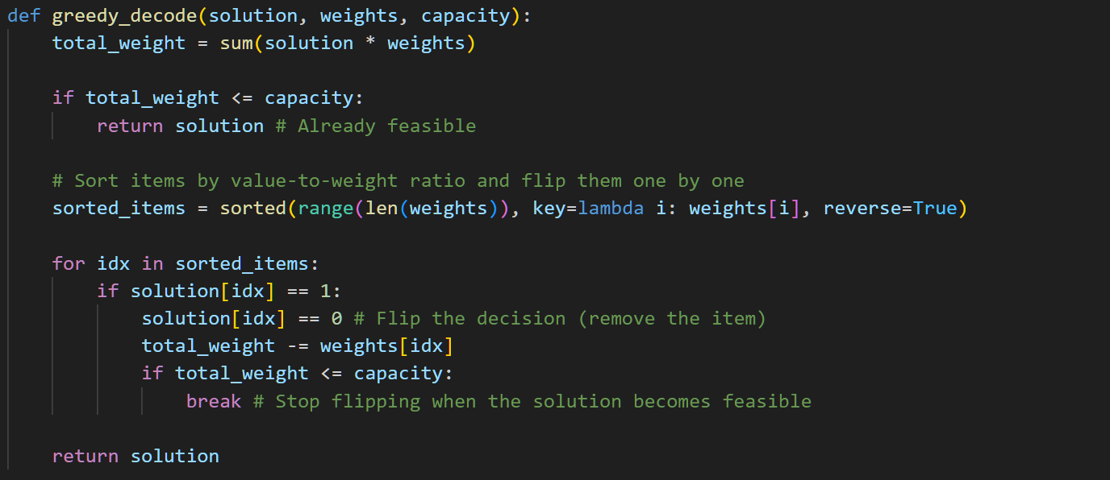

Η συνάρτηση **greedy_decode** διασφαλίζει ότι η λύση του μοντέλου είναι εφικτή (feasible) με βάση τον περιορισμό της χωρητικότητας (*capacity*). Εάν η προβλεπόμενη λύση υπερβαίνει τη χωρητικότητα, η συνάρτηση διορθώνει τη λύση, αφαιρώντας αντικείμενα με έναν greedy αλγόριθμο.

**Παράμετροι**

**solution:**

Μια δυαδική λίστα (0 ή 1) που αντιπροσωπεύει την απόφαση του μοντέλου για κάθε αντικείμενο (περιλαμβάνεται ή όχι στο σακίδιο).

**weights:**

Μια λίστα που περιέχει τα βάρη των αντικειμένων.

**capacity:**

Το μέγιστο βάρος που μπορεί να φέρει το σακίδιο.

**Λειτουργία**

* 1. **Υπολογισμός Συνολικού Βάρους**

Το συνολικό βάρος της λύσης υπολογίζεται με:



Εάν το συνολικό βάρος είναι μικρότερο ή ίσο με τη χωρητικότητα, η λύση επιστρέφεται αμέσως, καθώς είναι ήδη εφικτή.

* 1. **Διαλογή Βαρών:**

Τα αντικείμενα ταξινομούνται σε φθίνουσα σειρά του βάρους τους:



Αυτό επιτρέπει την απομάκρυνση των πιο "βαριών" αντικειμένων πρώτα, ώστε να γίνει γρήγορα εφικτή η λύση.

* 1. **Greedy Αφαίρεση Αντικειμένων:**

Για κάθε αντικείμενο στη λίστα:

* Αν περιλαμβάνεται στη λύση ($solution[idx$]==1), αφαιρείται ($solution\left[idx\right]=0$)
* Το βάρος του αφαιρείται από το συνολικό βάρος.
* Εάν το συνολικό βάρος γίνει μικρότερο ή ίσο με τη χωρητικότητα, ο βρόχος σταματά.
  1. **Επιστροφή Λύσης:**

Η διορθωμένη λύση επιστρέφεται.

**Συνάρτηση solve_knapsack**

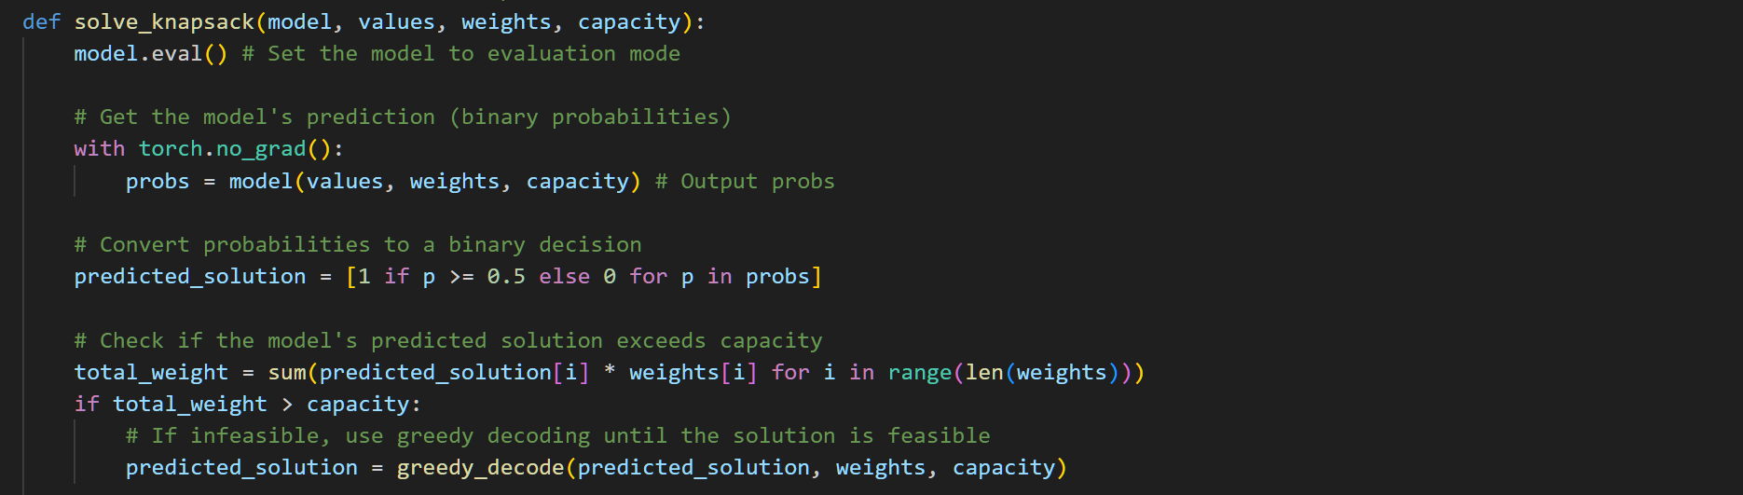

Η συνάρτηση solve_knapsack χρησιμοποιεί το μοντέλο για να λύσει ένα πρόβλημα σακιδίου. Προβλέπει ποια αντικείμενα πρέπει να επιλεγούν και διασφαλίζει ότι η λύση είναι εφικτή μέσω της greedy_decode.

**Παράμετροι**

**model:**

Το εκπαιδευμένο μοντέλο (NeuralKnapsackSolver) που χρησιμοποιείται για τις προβλέψεις.

**values:**

Οι τιμές (*value*) των αντικειμένων.

**weights:**

Τα βάρη (*weight*) των αντικειμένων.

**capacity:**

Η μέγιστη χωρητικότητα του σακιδίου.

**Λειτουργία**

1. **Λειτουργία Αξιολόγησης:**

Το μοντέλο τίθεται σε λειτουργία αξιολόγησης με



Απενεργοποιούνται λειτουργίες όπως το dropout, για σταθερότερες προβλέψεις.

1. **Προβλέψεις Μοντέλου:**

Οι πιθανότητες για κάθε αντικείμενο παράγονται από το μοντέλο



1. **Μετατροπή σε Δυαδικές Αποφάσεις:**

Οι πιθανότητες μετατρέπονται σε δυαδικές αποφάσεις (1 ή 0) με κατώφλι 0.5



1. **Έλεγχος Εφικτότητας:**

Ελέγχεται αν το συνολικό βάρος της λύσης υπερβαίνει τη χωρητικότητα

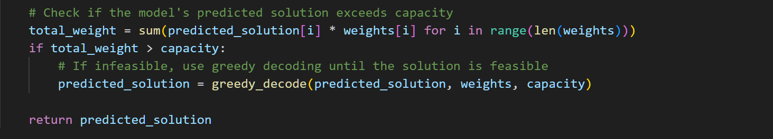

Αν η λύση είναι μη εφικτή ($total_weight>capacity$), εφαρμόζεται το greedy_decode για να γίνει εφικτή.

Η τελική λύση επιστρέφεται, είτε είναι εφικτή από το μοντέλο είτε διορθώθηκε.

**Συνάρτηση load_instances**

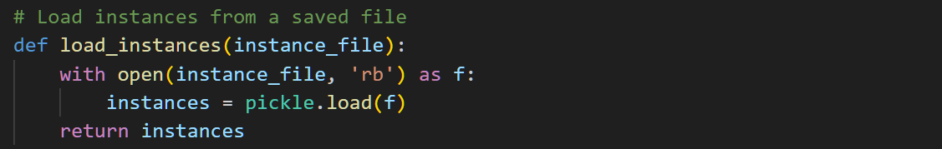

Η συνάρτηση load_instances φορτώνει προβλήματα σακιδίου από ένα αποθηκευμένο αρχείο pickle.

## Δεύτερο Μοντέλο: Reinforcement Learning με Transformers

Το δεύτερο μοντέλο, βασισμένο στη προσέγγιση του [29], ακολουθεί την αρχιτεκτονική των μετασχηματιστών (**transformers**), σχεδιασμένη για την επίλυση του προβλήματος σακιδίου 0/1. Αντί να ακολουθεί την παραδοσιακή προσέγγιση με αναδρομικά νευρωνικά δίκτυα (RNNs), το μοντέλο εκμεταλλεύεται την ικανότητα των μετασχηματιστών να εντοπίζουν σχέσεις μεταξύ αντικειμένων και να επεξεργάζονται ακολουθίες δεδομένων με μεγάλη αποδοτικότητα.

Το μοντέλο συνδυάζει βασικά στοιχεία όπως:

* **Κωδικοποίηση Εξαρτώμενη από τη Θέση (Positional Encoding)**: Ενισχύει την πληροφορία θέσης των αντικειμένων για να διασφαλίσει τη σωστή επεξεργασία της ακολουθίας.
* **Δίκτυο Μετασχηματιστών (Transformer Encoder)**: Χρησιμοποιεί πολλαπλές κεφαλές προσοχής για να μάθει σύνθετες αλληλεπιδράσεις μεταξύ των χαρακτηριστικών των αντικειμένων.
* **Πλήρως Συνδεδεμένα Στρώματα (Fully Connected Layers)**: Επεξεργάζονται τα δεδομένα εισόδου και παρέχουν τελικές πιθανότητες επιλογής για κάθε αντικείμενο.

Η εκπαιδευτική διαδικασία βασίζεται στη μάθηση ενισχυμένης εκμάθησης (**reinforcement learning**) και στη χρήση ενός περιβάλλοντος προσομοίωσης που επιβραβεύει την επιλογή αντικειμένων που οδηγούν σε υψηλή συνολική αξία χωρίς να παραβιάζεται ο περιορισμός της χωρητικότητας. Το δεύτερο μοντέλο προσφέρει μια σύγχρονη και ισχυρή εναλλακτική για την επίλυση του προβλήματος σακιδίου, εκμεταλλευόμενο την ευελιξία και την υπολογιστική ισχύ των μετασχηματιστών.

### Αρχιτεκτονική Μοντέλου

#### Κλάση PositionalEncoding

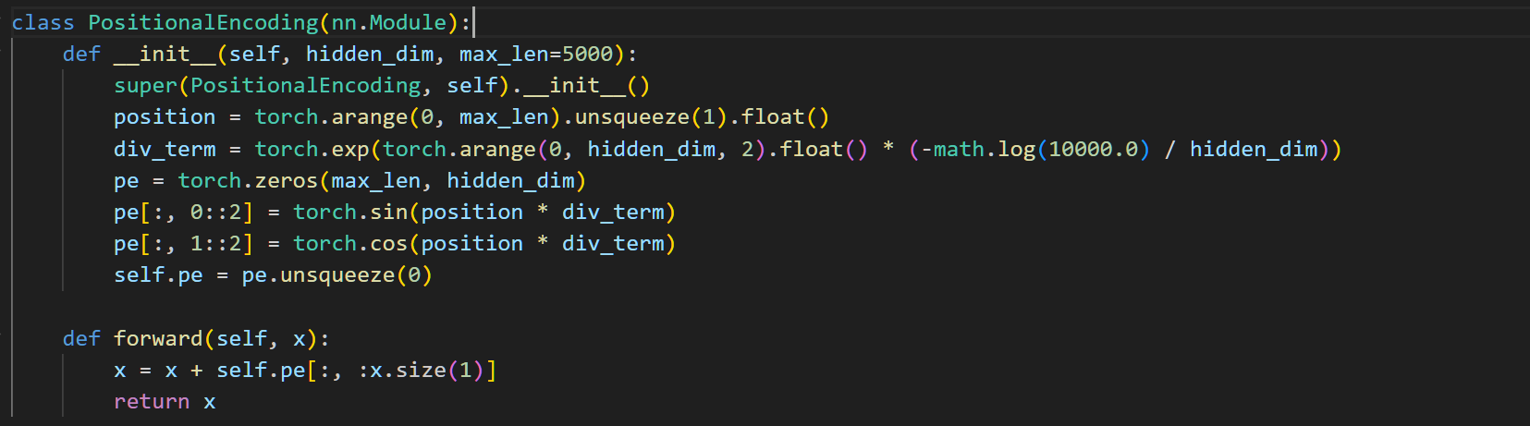

Η **PositionalEncoding** είναι μια κλάση που προσθέτει πληροφορίες θέσης στα δεδομένα εισόδου. Αυτή η πληροφορία είναι απαραίτητη για την αρχιτεκτονική των μετασχηματιστών, καθώς οι μετασχηματιστές δεν διατηρούν ενσωματωμένη αίσθηση της θέσης των στοιχείων στην ακολουθία.

**Παράμετροι**

**hidden_dim:**

Το μέγεθος του χώρου των κρυφών αναπαραστάσεων του μοντέλου.

**max_len=5000:**

Το μέγιστο μήκος της ακολουθίας για την οποία υπολογίζεται η κωδικοποίηση θέσης.

**Περιγραφή Λειτουργίας**

1. **Υπολογισμός Θέσεων:**

Η **position** δημιουργεί έναν πίνακα με τιμές 0 έως $max⁡_len-1$, με κάθε θέση να αντιστοιχεί σε ένα στοιχείο της ακολουθίας.

1. **Υπολογισμός Div Term:**

Το **div**_**term** είναι ένας εκθετικός παράγοντας που καθορίζει την περίοδο των ημιτονοειδών και συνημιτονοειδών συναρτήσεων. Ορίζεται ως:

$$div_term=e^{-\frac{\log\left(10000\right)}{hidden_dim}}$$

1. **Δημιουργία pe:**

Το **pe** αποθηκεύει τις ημιτονοειδείς (*sin*) και συνημιτονοειδείς (*cos*) τιμές που εξαρτώνται από τη θέση και το div term.

1. **Πρόσθεση στις Εισόδους:**

Στη συνάρτηση forward, οι πληροφορίες θέσης προστίθενται στα δεδομένα εισόδου:



Η κωδικοποίηση θέσης εξασφαλίζει ότι οι πληροφορίες θέσης των αντικειμένων λαμβάνονται υπόψη από το δίκτυο μετασχηματιστών.

#### Κλάση TransformerKnapsackModel

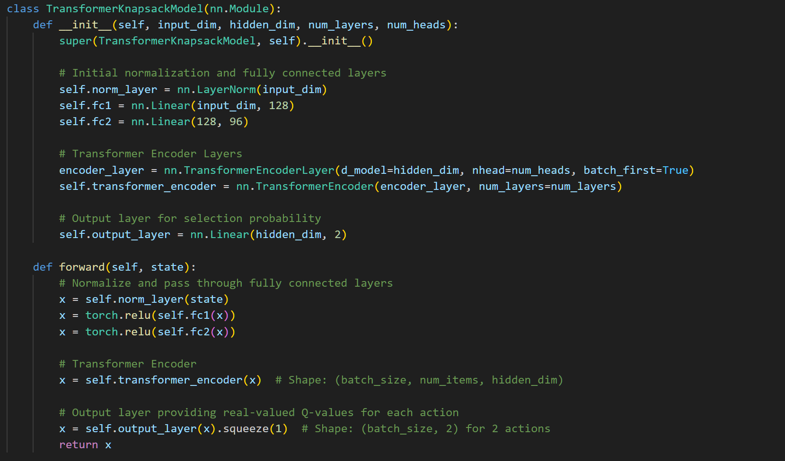

Η **TransformerKnapsackModel** είναι το κύριο δίκτυο που χρησιμοποιείται για την επίλυση του προβλήματος σακιδίου. Χρησιμοποιεί τον μετασχηματιστή (**transformer**) για να προβλέψει την πιθανότητα επιλογής κάθε αντικειμένου.

**Παράμετροι**

**input_dim:**

Το μέγεθος της εισόδου (π.χ., τιμή, βάρος, χωρητικότητα).

**hidden_dim:**

Το μέγεθος της κρυφής αναπαράστασης που παράγει ο μετασχηματιστής.

**num_layers:**

Ο αριθμός των στρωμάτων του μετασχηματιστή.

**num_heads:**

Ο αριθμός κεφαλών προσοχής (attention heads) σε κάθε στρώμα.

**Λειτουργία**

* 1. **Αρχική Κανονικοποίηση και Fully Connected Layers:**

**LayerNorm**: Κανονικοποιεί την είσοδο, βελτιώνοντας τη σταθερότητα της εκπαίδευσης.

**fc1** και **fc2**:

Πλήρως συνδεδεμένα στρώματα που μετασχηματίζουν την είσοδο σε κατάλληλες διαστάσεις.

* 1. **Δίκτυο Μετασχηματιστών:**

**TransformerEncoderLayer**:

Ένα στρώμα μετασχηματιστή που περιλαμβάνει πολλαπλές κεφαλές προσοχής και πλήρως συνδεδεμένα στρώματα.

**TransformerEncoder**:

Συνδυάζει πολλαπλά στρώματα μετασχηματιστή σε ένα δίκτυο.

* 1. **Στρώμα Εξόδου:**

Το τελικό στρώμα (**output**_**layer**) παρέχει δύο τιμές:

* Πιθανότητες επιλογής (Q-τιμές) για κάθε αντικείμενο.
  1. **Πρόβλεψη:**

Οι προβλέψεις επιστρέφονται ως πιθανότητες ($0≤p≤1$) για κάθε ενέργεια (επιλογή ή μη επιλογή).

### Περιβάλλον Προσομοίωσης (Knapsack Environment)

Η **KnapsackEnv** είναι μια κλάση που υλοποιεί το περιβάλλον προσομοίωσης για την επίλυση του προβλήματος σακιδίου 0/1. Χρησιμοποιείται για τη διαδικασία ενισχυμένης εκμάθησης (reinforcement learning) και επιτρέπει στο μοντέλο να αλληλεπιδρά με το πρόβλημα, λαμβάνοντας αποφάσεις για κάθε αντικείμενο. Το περιβάλλον προσφέρει μεθόδους για την επαναφορά της κατάστασης, τη λήψη αποφάσεων, και την παρακολούθηση της προόδου.

#### Αρχικοποίηση Περιβάλλοντος

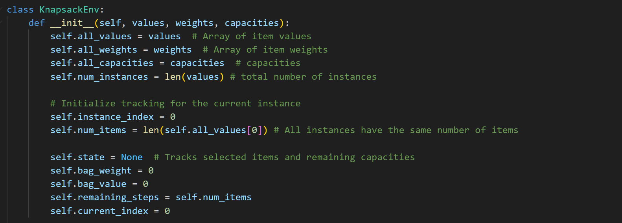

**Λειτουργία**

**values, weights, capacities**:

* Πίνακες που περιέχουν τις τιμές, τα βάρη, και τις χωρητικότητες για όλα τα παραδείγματα (instances).
* Κάθε παράδειγμα αντιπροσωπεύει ένα πρόβλημα σακιδίου.

**num_instances:**

* Ο συνολικός αριθμός προβλημάτων σακιδίου που περιλαμβάνονται στο περιβάλλον.

**instance_index:**

* Δείκτης που καθορίζει ποιο πρόβλημα σακιδίου εξετάζεται τη δεδομένη στιγμή.

**num_items:**

* Ο αριθμός των αντικειμένων που περιλαμβάνονται σε κάθε πρόβλημα σακιδίου.

**state:**

* Δυαδικός πίνακας που παρακολουθεί ποια αντικείμενα έχουν επιλεγεί (1) ή όχι (0).

**bag_weight:**

* Το συνολικό βάρος των αντικειμένων που έχουν επιλεγεί μέχρι στιγμής.

**bag_value:**

* Η συνολική αξία των αντικειμένων που έχουν επιλεγεί.

**remaining_steps:**

* Ο αριθμός των αντικειμένων που απομένουν για αξιολόγηση.

**current_index:**

* Ο δείκτης του αντικειμένου που αξιολογείται τη δεδομένη στιγμή.

#### Μέθοδος reset

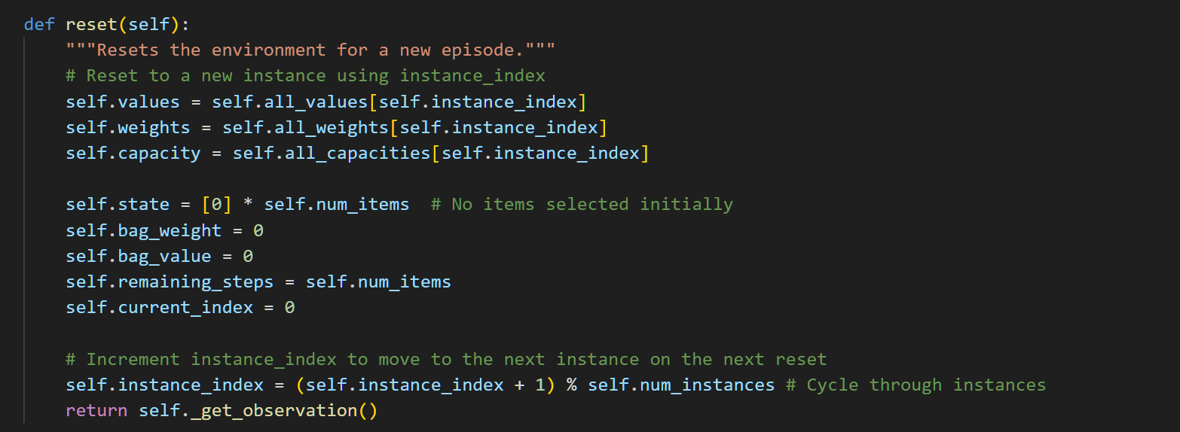

**Λειτουργία**

Η **reset** επαναφέρει το περιβάλλον στην αρχική του κατάσταση για ένα νέο επεισόδιο εκπαίδευσης ή αξιολόγησης:

1. **Φόρτωση Στοιχείων του Παρόντος Προβλήματος:**

Επιλέγει τις τιμές (*values*), τα βάρη (*weight*), και τη χωρητικότητα (*capacity*) του προβλήματος που αντιστοιχεί στον **instance_index**.

1. **Επαναφορά Κατάστασης:**

Ο πίνακας **state** μηδενίζεται, υποδεικνύοντας ότι κανένα αντικείμενο δεν έχει επιλεγεί.

Οι μεταβλητές **bag_weight** και **bag_value** μηδενίζονται.

Ο δείκτης **current_index** επιστρέφει στο 0, και ο αριθμός βημάτων (**remaining_steps**) επαναφέρεται στον συνολικό αριθμό αντικειμένων.

1. **Ανακύκλωση Παραδειγμάτων:**

Ο δείκτης **instance_index** αυξάνεται κυκλικά για να μεταβεί στο επόμενο πρόβλημα.

1. **Παρατήρηση (Observation):**

Επιστρέφεται η τρέχουσα κατάσταση μέσω της **_get_observation**.

#### Μέθοδος step

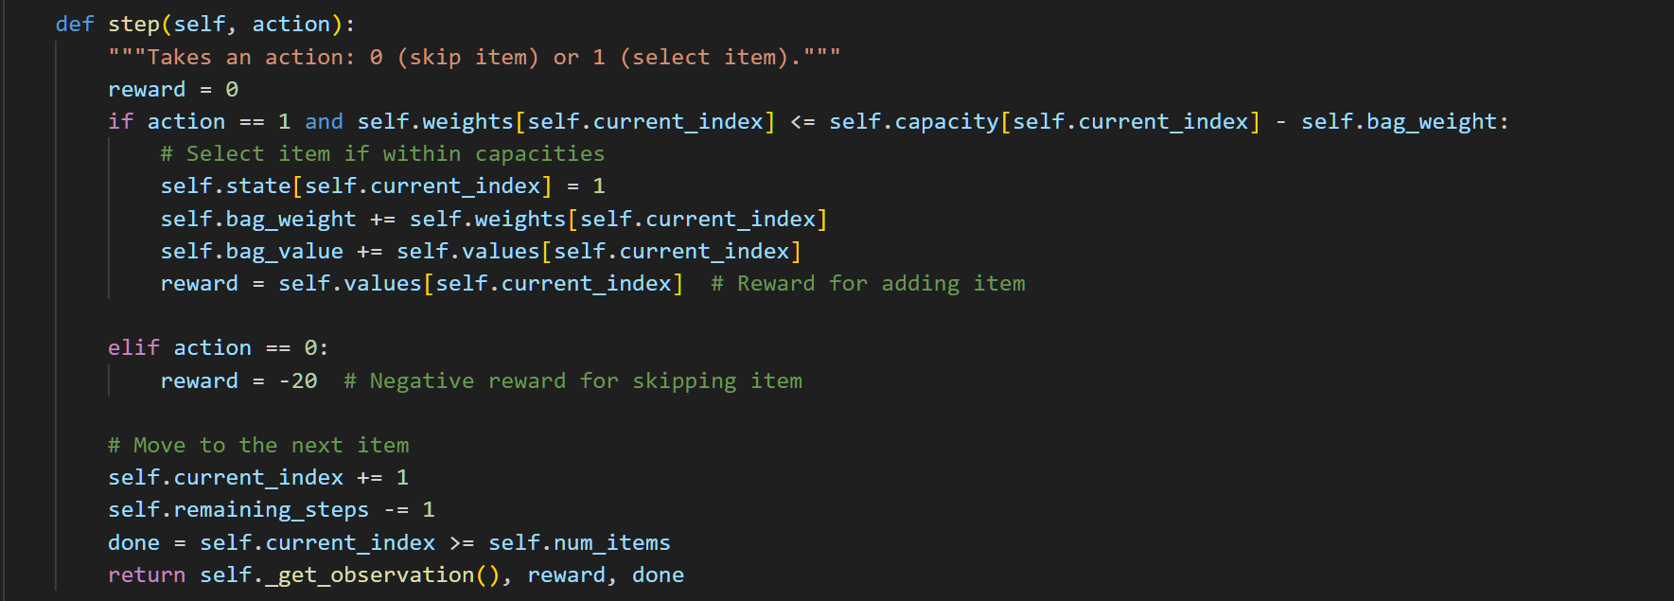

**Λειτουργία**

Η step εκτελεί μια ενέργεια (action) για το αντικείμενο που εξετάζεται:

1. **Ανάλυση Ενέργειας:**

**action = 1:**

Το αντικείμενο επιλέγεται, εφόσον το βάρος του είναι μικρότερο ή ίσο με τη διαθέσιμη χωρητικότητα.

Ενημερώνονται το **state**, το **bag_weight**, και το **bag_value**.

Απονέμεται ως επιβράβευση η αξία του αντικειμένου.

**action = 0:**

Το αντικείμενο απορρίπτεται, και επιβάλλεται αρνητική επιβράβευση $-20$.

1. **Ενημέρωση Κατάστασης:**

Ο δείκτης **current_index** αυξάνεται για να περάσει στο επόμενο αντικείμενο.

Μειώνεται ο αριθμός των διαθέσιμων βημάτων (**remaining_steps**).

1. **Έλεγχος Ολοκλήρωσης:**

Η μεταβλητή **done** γίνεται **True** όταν όλα τα αντικείμενα έχουν εξεταστεί.

1. **Επιστροφή:**

Επιστρέφεται η παρατήρηση, η επιβράβευση, και η κατάσταση ολοκλήρωσης.

#### Μέθοδος _get_observation

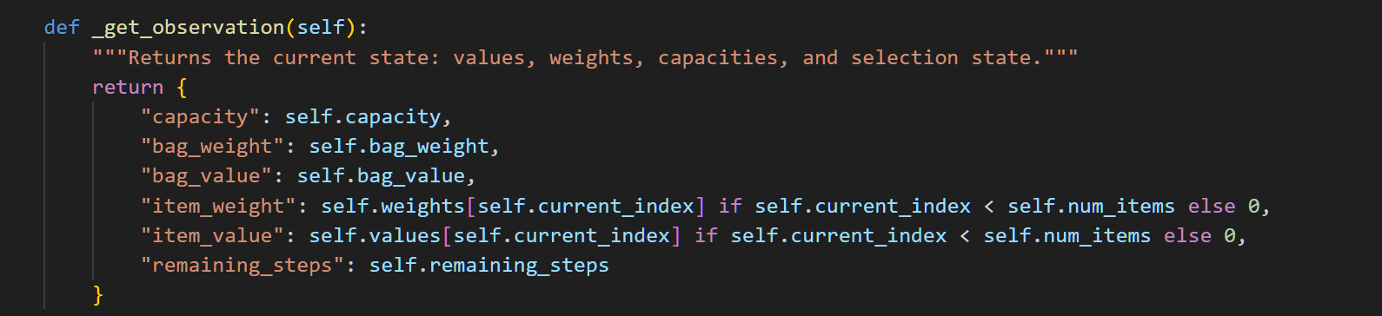

**Λειτουργία**

Παρέχει την τρέχουσα κατάσταση του περιβάλλοντος, περιλαμβάνοντας:

* Την υπόλοιπη χωρητικότητα (*capacity*).
* Το συνολικό βάρος και την αξία του σακιδίου (*bag_weight, bag_value*).
* Το βάρος και την αξία του επόμενου αντικειμένου (*item_weight, item_value*).
* Τα υπόλοιπα βήματα (*remaining_steps*).

#### Μέθοδος render

**Λειτουργία**

Εκτυπώνει τη συνοπτική κατάσταση του περιβάλλοντος για σκοπούς debugging:

* Τα επιλεγμένα αντικείμενα (states).
* Τη συνολική αξία και την υπόλοιπη χωρητικότητα του σακιδίου.

### Εκπαίδευση

Η διαδικασία εκπαίδευσης περιλαμβάνει τη δημιουργία εμπειριών, τη χρήση της πολιτικής **epsilon-greedy**, την εκτέλεση βημάτων στο προσομοιωμένο περιβάλλον (KnapsackEnv), και την ενημέρωση των δικτύων πολιτικής και στόχου με την τεχνική **experience replay**.

#### Υπερπαράμετροι

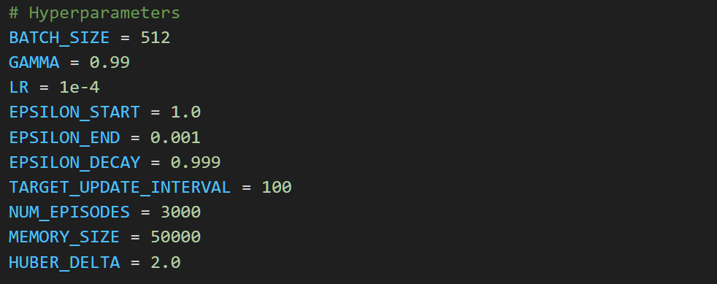

1. **BATCH_SIZE = 512:**

Καθορίζει το μέγεθος των παρτίδων δεδομένων που λαμβάνονται από το replay buffer για εκπαίδευση.

1. **GAMMA = 0.99:**

Παράγοντας απόσβεσης (discount factor) που καθορίζει τη σημασία των μελλοντικών ανταμοιβών. Μια τιμή κοντά στο 111 δίνει μεγαλύτερη έμφαση στις μελλοντικές ανταμοιβές.

1. **LR = 1e-4:**

Ο ρυθμός εκμάθησης (learning rate) για τον βελτιστοποιητή Adam, που ελέγχει την ταχύτητα προσαρμογής των βαρών του μοντέλου.

1. **EPSILON_START = 1.0, EPSILON_END = 0.001, EPSILON_DECAY = 0.999:**

Χρησιμοποιούνται στην epsilon-greedy πολιτική για την εξερεύνηση και εκμετάλλευση:

EPSILON_START: Αρχική πιθανότητα τυχαίας επιλογής δράσης.

EPSILON_END: Ελάχιστη πιθανότητα τυχαίας επιλογής.

EPSILON_DECAY: Ρυθμός μείωσης της πιθανότητας εξερεύνησης.

1. **TARGET_UPDATE_INTERVAL = 100:**

Καθορίζει πόσα επεισόδια περνούν πριν το δίκτυο στόχου (target model) ενημερωθεί από το κύριο δίκτυο.

1. **NUM_EPISODES = 3000:**

Ο συνολικός αριθμός επεισοδίων εκπαίδευσης.

1. **MEMORY_SIZE = 50000:**

Το μέγιστο μέγεθος του replay buffer, όπου αποθηκεύονται οι εμπειρίες (καταστάσεις, ενέργειες, ανταμοιβές, επόμενες καταστάσεις).

1. **HUBER_DELTA = 2.0:**

Η παράμετρος delta για τη συνάρτηση απώλειας Huber (Smooth L1 Loss), που περιορίζει την ευαισθησία στις μεγάλες διαφορές μεταξύ προβλεπόμενων και πραγματικών Q-τιμών.

#### Προετοιμασία Δεδομένων

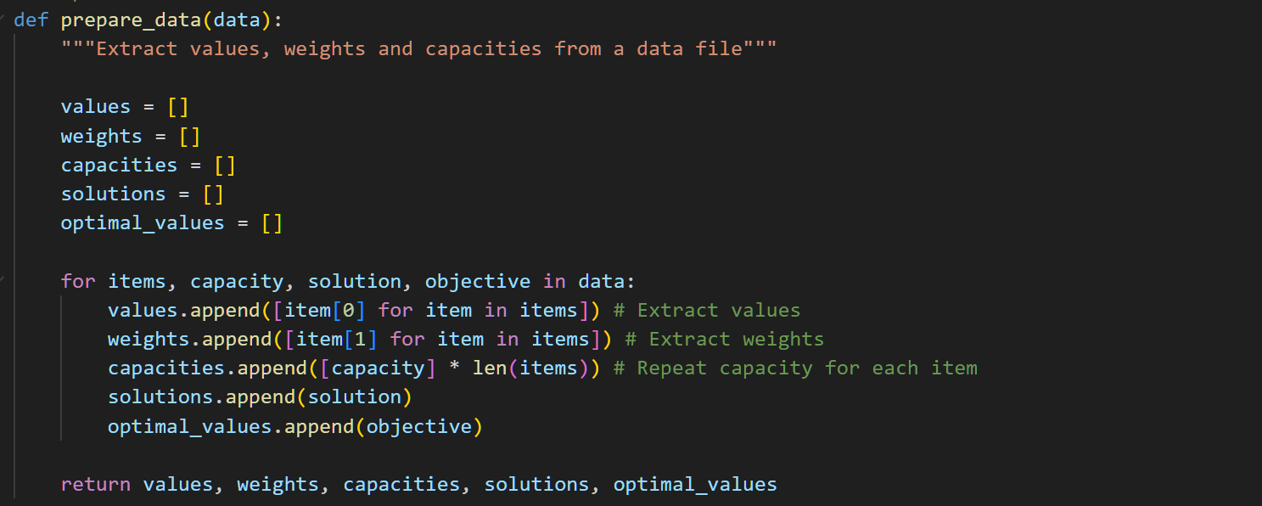

**Λειτουργία**

Αυτή η συνάρτηση προετοιμάζει τα δεδομένα εκπαίδευσης εξάγοντας τις βασικές πληροφορίες από κάθε παράδειγμα του αρχείου δεδομένων:

**values**: Τιμές των αντικειμένων.

**weights**: Βάρη των αντικειμένων.

**capacities**: Χωρητικότητα σακιδίου (επαναλαμβάνεται για κάθε αντικείμενο).

**solutions**: Δυαδικές λύσεις (βέλτιστες επιλογές).

**optimal**_**values**: Βέλτιστες συνολικές αξίες (για σύγκριση).

#### Επιλογή Ενέργειας: select_action

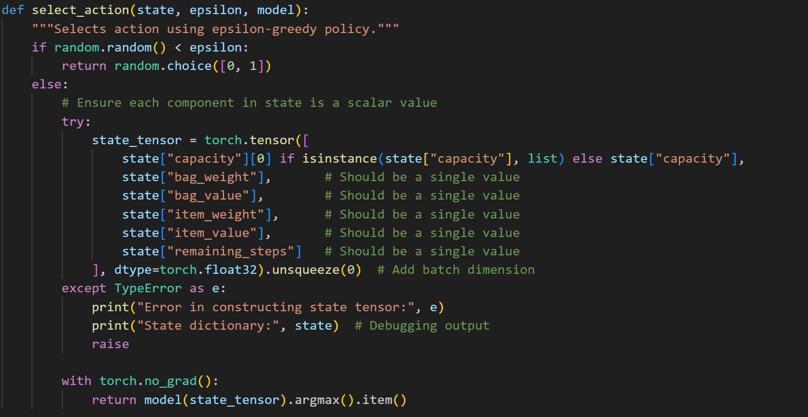

**Λειτουργία**

1. **Εφαρμογή της Πολιτικής epsilon-greedy:**

Με πιθανότητα epsilon, επιλέγεται τυχαία ενέργεια (εξερεύνηση).

Διαφορετικά, η ενέργεια επιλέγεται με βάση την πρόβλεψη του μοντέλου (εκμετάλλευση).

1. **Μετατροπή Κατάστασης σε Tensor:**

Οι μεταβλητές της κατάστασης μετατρέπονται σε tensor για εισαγωγή στο μοντέλο.

1. **Πρόβλεψη:**

Το δίκτυο επιστρέφει τις Q-τιμές, και επιλέγεται η ενέργεια με τη μέγιστη τιμή.

#### Εκπαίδευση σε Παρτίδα: train_on_batch

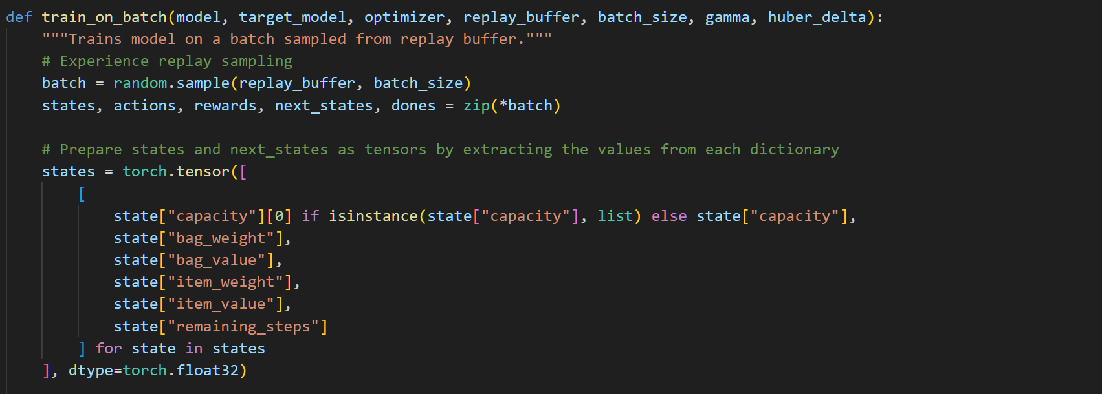

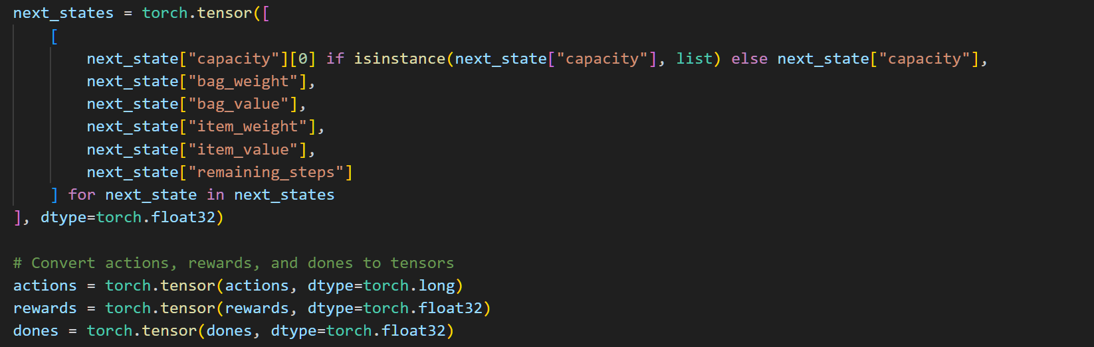

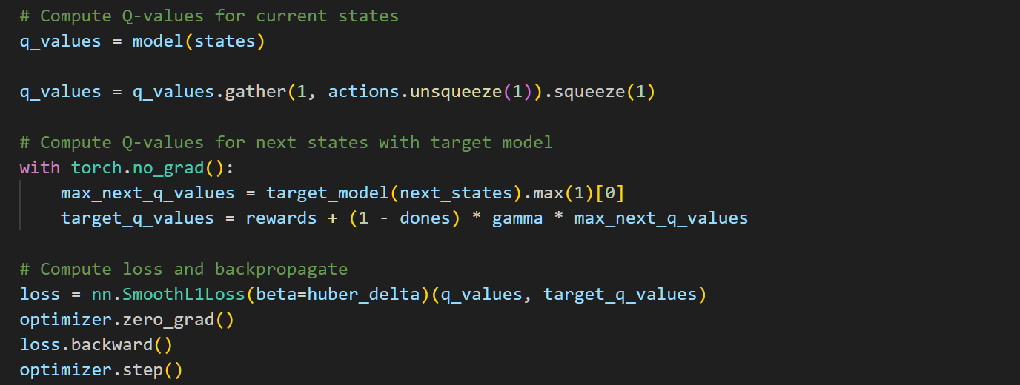

**Λειτουργία**

1. **Επιλογή Παρτίδας:**

Δειγματίζονται εμπειρίες από το **replay buffer**.

1. **Υπολογισμός Q-Τιμών:**

Για τις τρέχουσες καταστάσεις (**q_values**).

Για τις επόμενες καταστάσεις με το target model (**max_next_q_values**).

1. **Απώλεια Huber:**

Υπολογίζεται η Smooth L1 Loss μεταξύ των προβλεπόμενων και των στόχων.

1. **Backpropagation:**

Οι κλίσεις υπολογίζονται και τα βάρη ενημερώνονται.

#### Εκπαιδευτικός Βρόγχος

**Φόρτωση και Προετοιμασία Δεδομένων**

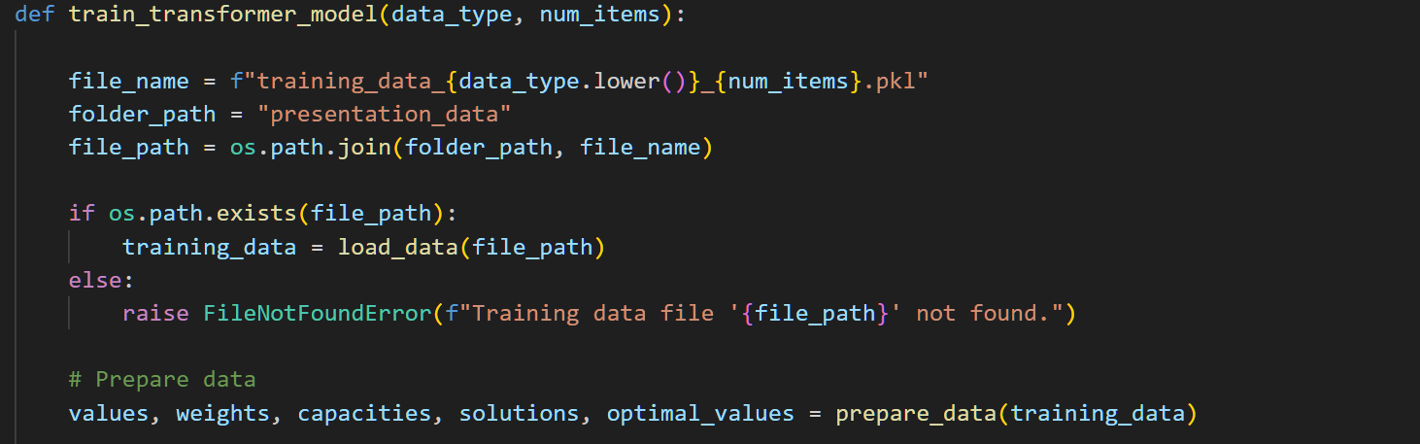

**Λειτουργία**

1. **Φόρτωση Δεδομένων:**

Ελέγχεται αν το αρχείο δεδομένων υπάρχει στον καθορισμένο φάκελο.

Αν δεν υπάρχει, εμφανίζεται μήνυμα σφάλματος.

Αν υπάρχει, φορτώνονται τα δεδομένα με τη συνάρτηση **load_data**.

1. **Προετοιμασία Δεδομένων:**

Τα δεδομένα διαχωρίζονται στις βασικές συνιστώσες τους

($values,weights,capacities,solutions,optimal_values$) με τη συνάρτηση **prepare_data**.

**Αρχικοποίηση Περιβάλλοντος, Μοντέλου, και Replay Buffer**

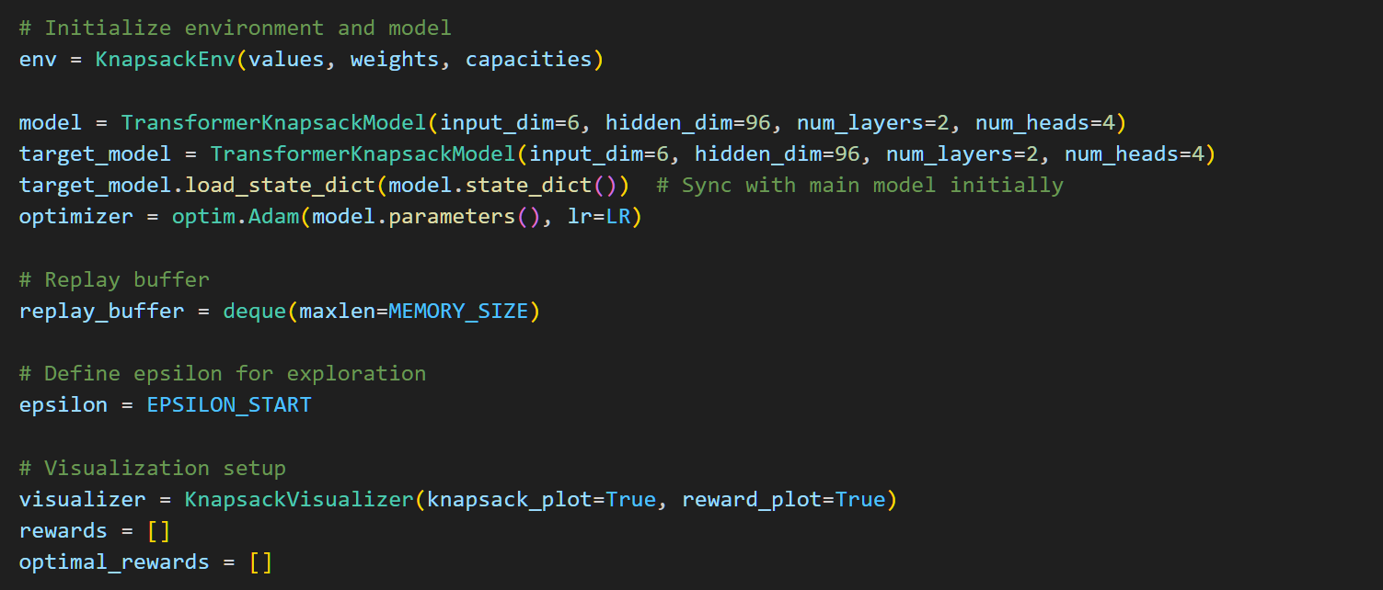

**Λειτουργία**

1. **Περιβάλλον:**

Δημιουργείται ένα αντικείμενο της κλάσης KnapsackEnv, που επιτρέπει την αλληλεπίδραση του μοντέλου με το πρόβλημα σακιδίου.

1. **Μοντέλο:**

Το κύριο μοντέλο (model) και το target model (target_model) αρχικοποιούνται με τις ίδιες παραμέτρους:

* input_dim=6: Οι είσοδοι περιλαμβάνουν 6 χαρακτηριστικά (π.χ., τιμή, βάρος, υπόλοιπη χωρητικότητα κ.λπ.).
* hidden_dim=96: Το μέγεθος της κρυφής κατάστασης.
* num_layers=2: Ο αριθμός των στρωμάτων του transformer.
* num_heads=4: Ο αριθμός κεφαλών προσοχής.

1. **Συγχρονισμός Target Model:**

Το target model συγχρονίζεται αρχικά με το κύριο μοντέλο:



Το target model είναι μια ξεχωριστή αντιγραφή του κύριου μοντέλου (**policy model**) που δεν ενημερώνεται άμεσα σε κάθε βήμα εκπαίδευσης. Αντίθετα, ενημερώνεται περιοδικά με τα βάρη του κύριου μοντέλου. Αυτή η τεχνική χρησιμοποιείται για να μειωθεί η αστάθεια κατά την εκπαίδευση σε περιβάλλοντα ενισχυμένης εκμάθησης.

Λειτουργία Target Model:

1. **Αρχικός Συγχρονισμός**

* Κατά την αρχικοποίηση του εκπαιδευτικού βρόχου, το target model συγχρονίζεται πλήρως με το κύριο μοντέλο.
* Αυτό σημαίνει ότι τα βάρη του target model είναι αρχικά ίδια με του κύριου μοντέλου.

1. **Χρήση για Υπολογισμό Τιμών Q:**

* Κατά την εκπαίδευση, οι Q-τιμές για τις επόμενες καταστάσεις (next_states) υπολογίζονται από το target model:



* Οι τιμές αυτές χρησιμοποιούνται για τον υπολογισμό των στόχων (target_q_values) στη συνάρτηση απώλειας:
$$target_q_values=rewards+\left(1-dones\right)∙γ∙max⁡_next_q_values$$

* Το target model παρέχει σταθερές Q-τιμές για να αποτραπεί η "θετική ανάδραση" κατά την ενημέρωση των βαρών.

1. **Περιοδική Ενημέρωση:**

* Αντί να ενημερώνεται συνεχώς, το target model συγχρονίζεται με το κύριο μοντέλο κάθε **TARGET_UPDATE_INTERVAL** επεισόδια:

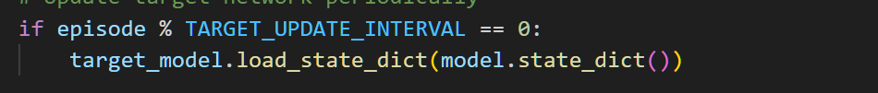

* Αυτή η στρατηγική μειώνει τις ταλαντώσεις στη διαδικασία εκπαίδευσης.

1. **Βελτιστοποιητής:**

Ο Adam Optimizer χρησιμοποιείται για την ενημέρωση των βαρών του κύριου μοντέλου με ρυθμό εκμάθησης LR.

1. **Replay Buffer:**

Δημιουργείται ένας δακτυλιοειδής buffer (**deque**) με μέγιστο μέγεθος **MEMORY_SIZE** για την αποθήκευση εμπειριών.

1. **epsilon:**

Η αρχική πιθανότητα εξερεύνησης ορίζεται σε **EPSILON_START**.

1. **Οπτικοποίηση:**

Ένα αντικείμενο της κλάσης KnapsackVisualizer χρησιμοποιείται για την απεικόνιση επιλογών του σακιδίου και της προόδου ανταμοιβής.

**Εξωτερικός Βρόγχος Επεισοδίων**

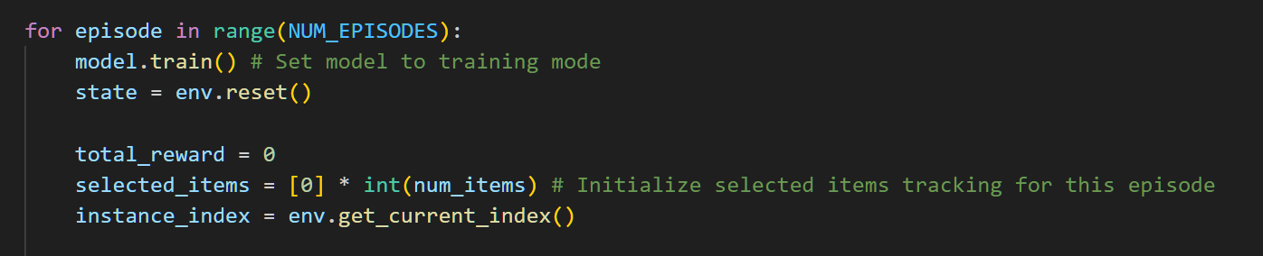

**Λειτουργία**

1. Αρχικοποίηση Επεισοδίου:

* Το μοντέλο τίθεται σε λειτουργία εκπαίδευσης (**model**.**train()**).
* Η κατάσταση του περιβάλλοντος επαναφέρεται με τη **reset**.
* Οι ανταμοιβές και οι επιλεγμένες αποφάσεις μηδενίζονται.

1. Παρακολούθηση Προβλήματος:

Αποθηκεύεται ο δείκτης του τρέχοντος παραδείγματος (**instance**) με το **get_current_index**.

**Εσωτερικός Βρόγχος Βημάτων**

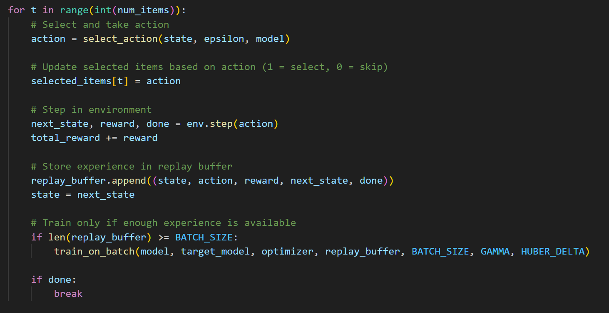

**Λειτουργία**

1. **Επιλογή Ενέργειας:**

* Η ενέργεια επιλέγεται χρησιμοποιώντας την epsilon-greedy πολιτική με τη συνάρτηση select_action.

1. **Ενημέρωση Επιλογών:**

* Οι επιλεγμένες αποφάσεις καταγράφονται στη λίστα selected_items.

1. **Βήμα στο Περιβάλλον:**

* Το περιβάλλον εκτελεί την ενέργεια μέσω της step και επιστρέφει:
* Την επόμενη κατάσταση (next_state).
* Την ανταμοιβή (reward).
* Την κατάσταση ολοκλήρωσης (done).

1. **Αποθήκευση Εμπειριών:**

* Το tuple (state, action, reward, next_state, done) αποθηκεύεται στο replay buffer.

1. **Εκπαίδευση Παρτίδας:**

* Όταν ο buffer έχει αρκετές εμπειρίες ($≥BATCH_SIZE$), καλείται η train_on_batch.

1. **Έλεγχος Ολοκλήρωσης:**

* Αν το επεισόδιο ολοκληρωθεί (done=True), ο βρόχος σταματά.

**Μείωση του epsilon**



**Λειτουργία**

Η μεταβλητή **epsilon** ρυθμίζει την πιθανότητα εξερεύνησης (**exploration**) στη στρατηγική epsilon-greedy. Σε κάθε επεισόδιο, μειώνεται σταδιακά ώστε το μοντέλο να στηρίζεται περισσότερο στις προβλέψεις του και λιγότερο σε τυχαίες επιλογές:

* EPSILON_DECAY: Ρυθμός μείωσης του epsilon.
* EPSILON_END: Ελάχιστη τιμή που μπορεί να λάβει το epsilon, ώστε η πιθανότητα εξερεύνησης να μην μηδενίζεται ποτέ πλήρως.

Η εξίσωση:

$$ϵ=max⁡(EPSILON_END,EPSILON_DECAY∙ϵ)$$

εξασφαλίζει ότι το epsilon μειώνεται εκθετικά σε κάθε επεισόδιο, αλλά δεν πέφτει κάτω από το καθορισμένο ελάχιστο.

**Οπτικοποίηση Επιλογών και Αναλογιών Προσέγγισης**

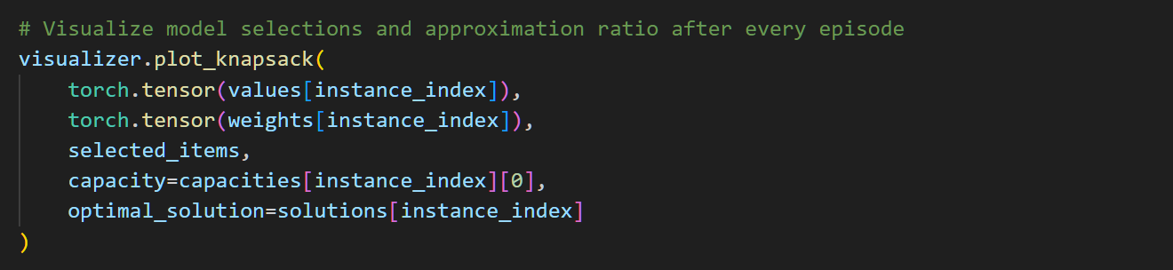

**Λειτουργία**

Η συνάρτηση plot_knapsack οπτικοποιεί τις επιλογές του μοντέλου για το πρόβλημα σακιδίου στο τρέχον επεισόδιο:

1. **values και weights:**

* Μετατρέπονται σε tensors και αναπαριστούν τις τιμές και τα βάρη των αντικειμένων του συγκεκριμένου παραδείγματος (instance).

1. **selected_items:**

* Περιέχει τις επιλογές του μοντέλου για κάθε αντικείμενο (0 = απόρριψη, 1 = επιλογή).

1. **capacities:**

* Η χωρητικότητα του σακιδίου για το συγκεκριμένο πρόβλημα.

1. **optimal_solution:**

* Η βέλτιστη λύση, χρησιμοποιούμενη για τη σύγκριση με την πρόβλεψη του μοντέλου.

**Υπολογισμός Αναλογίας Προσέγγισης**

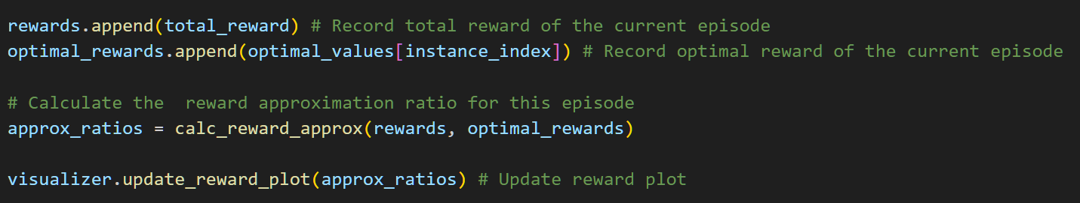

**Λειτουργία**

1. **Καταγραφή Ανταμοιβών:**

* Αποθηκεύονται οι συνολικές ανταμοιβές του επεισοδίου (rewards) και οι βέλτιστες ανταμοιβές (optimal_rewards).

1. **Αναλογία Προσέγγισης:**

* Υπολογίζεται η αναλογία προσέγγισης (approx_ratios) μεταξύ των πραγματικών και των βέλτιστων ανταμοιβών.

1. **Ενημέρωση Γραφήματος:**

* Το γράφημα ανταμοιβών ενημερώνεται με την update_reward_plot.

**Αποθήκευση και Τερματισμός**

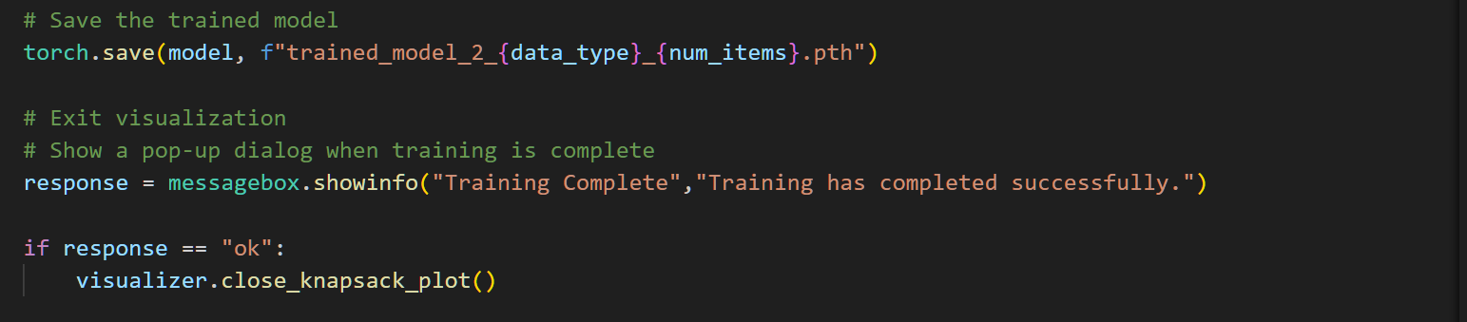

**Λειτουργία**

1. **Αποθήκευση Μοντέλου:**

* Το εκπαιδευμένο μοντέλο αποθηκεύεται σε αρχείο PyTorch.

1. **Μήνυμα Ολοκλήρωσης:**

* Εμφανίζεται pop-up που ενημερώνει τον χρήστη ότι η εκπαίδευση ολοκληρώθηκε.

1. **Κλείσιμο Οπτικοποίησης:**

* Η οπτικοποίηση τερματίζεται με την close_knapsack_plot.

## Τρίτο Μοντέλο: Distributed Adaptive Optimization Spiking Neural P System (DAOSNPS)

Το τρίτο μοντέλο, βασισμένο στο [31], αποτελεί μια καινοτόμο προσέγγιση για την επίλυση του προβλήματος σακιδίου 0/1. Σε αντίθεση με τις παραδοσιακές αρχιτεκτονικές νευρωνικών δικτύων, το DAOSNPS ανήκει στην κατηγορία των **Spiking Neural P Systems** (SNPS), τα οποία προσομοιώνουν βιολογικά εμπνευσμένα υπολογιστικά μοντέλα. Αυτά τα συστήματα βασίζονται στην επικοινωνία με "πυροδοτήσεις" (spikes) και συνδυάζουν τις έννοιες της πληθυσμιακής βελτιστοποίησης και της κατανεμημένης επεξεργασίας.

**Κύρια Χαρακτηριστικά του DAOSNPS**

1. Προσαρμοστική Βελτιστοποίηση:

* Το μοντέλο χρησιμοποιεί μηχανισμούς πληθυσμιακής βελτιστοποίησης που του επιτρέπουν να προσεγγίζει σχεδόν βέλτιστες λύσεις για το πρόβλημα σακιδίου.

1. Κατανεμημένη Υπολογιστική Ικανότητα:

* Το σύστημα είναι κατανεμημένο, με υπομονάδες που συνεργάζονται για την εύρεση λύσεων.

1. Εμπνευσμένο από Νευρικές Δομές:

* Ενσωματώνει στοιχεία που μιμούνται τη λειτουργία του ανθρώπινου εγκεφάλου, καθιστώντας το ένα υβριδικό υπολογιστικό μοντέλο.

### Κλάση SpikingNeuralPSystem

Η κλάση **SpikingNeuralPSystem** αποτελεί τον πυρήνα του DAOSNPS και προσομοιώνει τη λειτουργία ενός νευρώνα πυροδότησης. Ο κάθε νευρώνας λειτουργεί ως ανεξάρτητη υπολογιστική μονάδα που αναπτύσσει και βελτιώνει λύσεις μέσω πιθανολογικών προσαρμογών.

#### Αρχικοποίηση

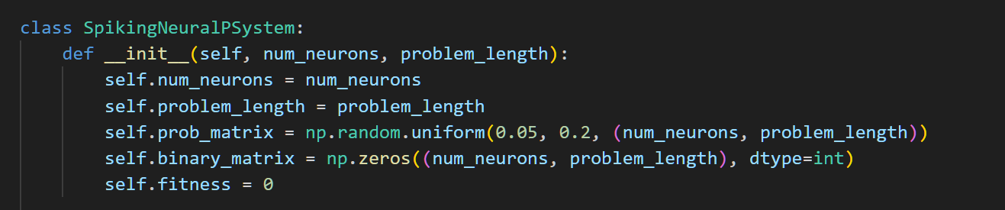

Η αρχικοποίηση ορίζει:

* **num_neurons**: Τον αριθμό των νευρώνων που συνδέονται με τις δυνατές επιλογές του προβλήματος.
* **problem_length**: Τον αριθμό των αντικειμένων του προβλήματος.
* **prob_matrix**: Ένας πίνακας που περιέχει τις πιθανότητες για κάθε μεταβλητή απόφασης. Οι πιθανότητες ξεκινούν με τυχαίες τιμές μεταξύ $[0.05, 0.2],$ ώστε να υπάρχει ποικιλία στις αρχικές λύσεις.
* **binary_matrix**: Ένας πίνακας που αναπαριστά τις αποφάσεις του κάθε νευρώνα (0 = απόρριψη, 1 = επιλογή).
* **fitness**: Η τιμή που υπολογίζει πόσο καλή είναι η λύση του νευρώνα σε σχέση με τους στόχους.

Η μέθοδος **__init__** δημιουργεί το βασικό πλαίσιο για κάθε νευρώνα. Ο συνδυασμός του πίνακα πιθανοτήτων και του δυαδικού πίνακα επιτρέπει τη δυναμική προσαρμογή και αξιολόγηση λύσεων.

#### Μέθοδος initialize



Η μέθοδος initialize δημιουργεί τυχαία το δυαδικό πίνακα, ορίζοντας για κάθε νευρώνα αν θα επιλέξει ή θα απορρίψει ένα αντικείμενο.

Η αρχική κατάσταση είναι πλήρως τυχαία, παρέχοντας ένα σημείο εκκίνησης για την εξερεύνηση λύσεων. Αυτό επιτρέπει στο σύστημα να εξετάσει διαφορετικές πιθανές λύσεις.

#### Μέθοδος update_probabilities

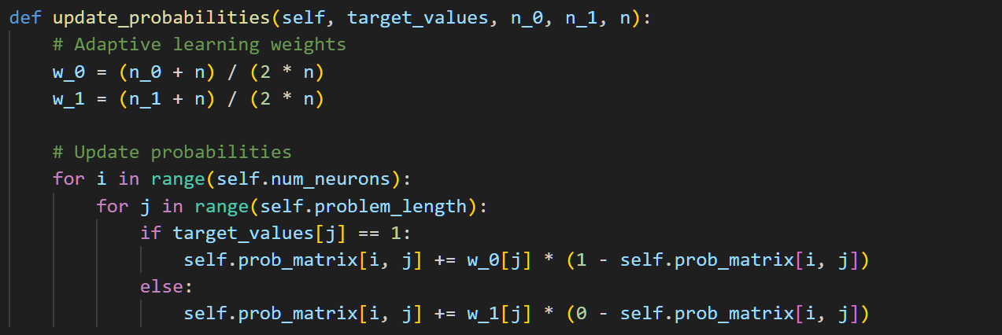

Η μέθοδος αυτή ενημερώνει τις πιθανότητες του πίνακα **prob_matrix** βάσει:

* **target_values**: Τα καλύτερα αποτελέσματα από τον πληθυσμό.
* **n_0 και n_1**: Το πλήθος των μηδενικών και μονάδων για κάθε μεταβλητή απόφασης.
* **w_0 και w_1**: Βάρη προσαρμοστικής μάθησης που ενισχύουν τις πιθανότητες για επιτυχημένες επιλογές.

Η μέθοδος μαθαίνει από τις καλύτερες λύσεις του πληθυσμού και προσαρμόζει τις πιθανότητες ώστε να τείνει προς τις βέλτιστες αποφάσεις. Αυτή η διαδικασία διασφαλίζει ότι το σύστημα εξελίσσεται προς πιο αποδοτικές λύσεις.

#### Μέθοδος calculate_fitness

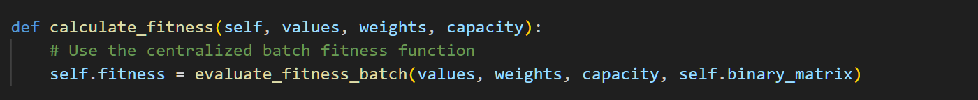

Η μέθοδος υπολογίζει την τιμή **fitness** κάθε λύσης, λαμβάνοντας υπόψη τις τιμές, τα βάρη και τη χωρητικότητα του σακιδίου.

Το fitness αποτελεί τον δείκτη απόδοσης μιας λύσης. Υπολογίζεται λαμβάνοντας υπόψη αν η λύση υπερβαίνει τη χωρητικότητα και ποια είναι η συνολική αξία που προσφέρει.

### Κλάση SubPopulation

Η **SubPopulation** είναι μία συλλογή από αντικείμενα **SpikingNeuralPSystem**, δηλαδή νευρώνες που λειτουργούν ως ανεξάρτητοι παράγοντες στον ίδιο πληθυσμό.

#### Αρχικοποίηση



Η αρχικοποίηση δημιουργεί:

* Πλήθος **num_individuals** νευρώνων.
* Κάθε νευρώνας λειτουργεί ανεξάρτητα, με δικό του πίνακα πιθανοτήτων και λύσεων.

Οι υποπληθυσμοί παρέχουν ποικιλία στις λύσεις, αποτρέποντας τη στασιμότητα της διαδικασίας εξερεύνησης.

#### Μέθοδος evaluate_fitness

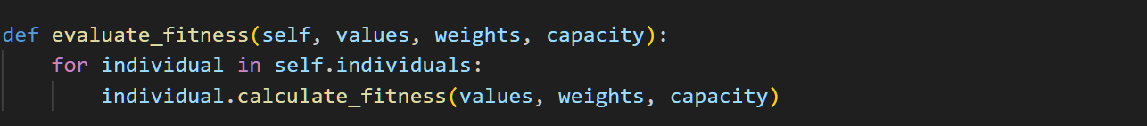

Η μέθοδος αξιολογεί την ποιότητα της λύσης κάθε νευρώνα στον υποπληθυσμό.

Αυτή η φάση επιτρέπει στον υποπληθυσμό να εντοπίσει τις πιο αποδοτικές λύσεις για να επηρεάσει τη μάθηση.

#### Μέθοδος mutate

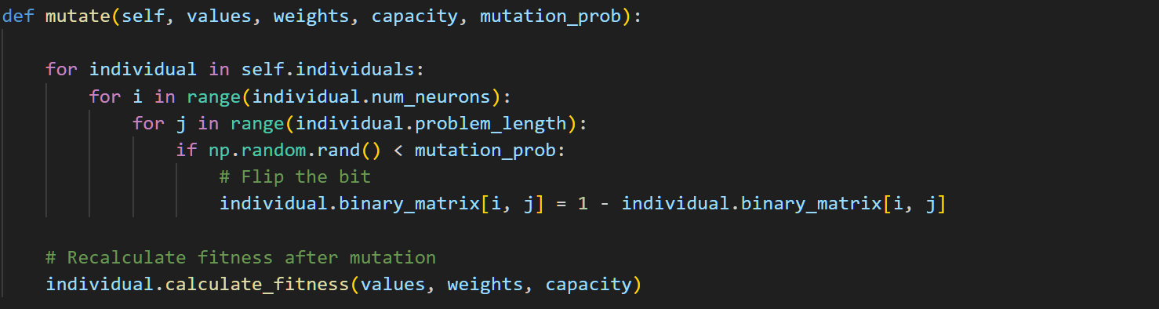

Η μέθοδος εφαρμόζει τυχαίες αλλαγές (μετάλλαξη) στις αποφάσεις των νευρώνων.

Η μετάλλαξη αυξάνει την ποικιλία των λύσεων, αποτρέποντας τη σύγκλιση σε τοπικά βέλτιστα.

#### Μέθοδος update_probabilities

Η μέθοδος update_probabilities της κλάσης SubPopulation είναι υπεύθυνη για την ενημέρωση των πιθανοτήτων (probabilities) των νευρώνων στον υποπληθυσμό, βασιζόμενη στην καλύτερη λύση που έχει παραχθεί μέχρι στιγμής. Ακολουθεί ο κώδικας και η ανάλυση του:

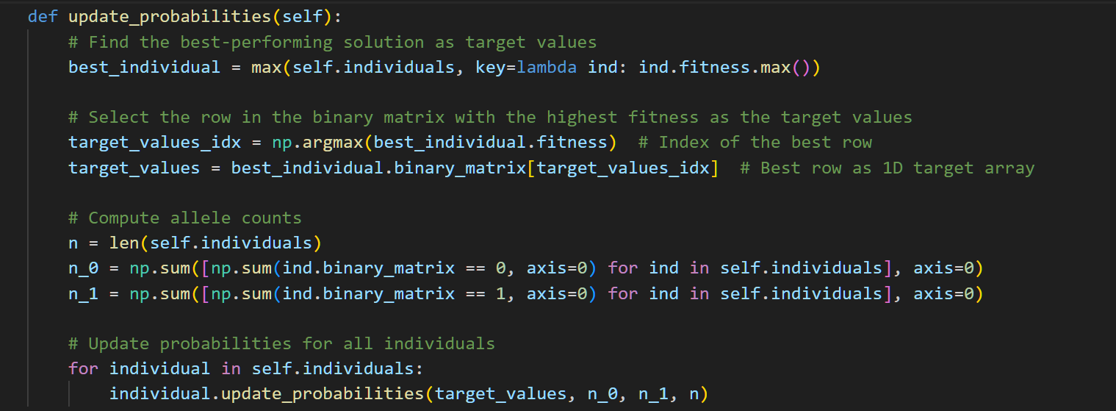

1. **Εύρεση της καλύτερης λύσης στον υποπληθυσμό**



Ο κώδικας χρησιμοποιεί τη μέγιστη τιμή fitness ανά άτομο (individual) στον υποπληθυσμό, για να καθορίσει την καλύτερη λύση (best-performing solution).

1. **Επιλογή του καλύτερου συνδυασμού αποφάσεων**



εντοπίζει τη γραμμή της binary_matrix του καλύτερου ατόμου που έχει τη μεγαλύτερη τιμή fitness. Αυτή η γραμμή (target_values) αντιπροσωπεύει τη βέλτιστη δυαδική λύση, η οποία χρησιμοποιείται ως στόχος (target values) για την ενημέρωση πιθανοτήτων.

1. **Υπολογισμός των allele counts**

* Τα allele counts εκφράζουν τη συχνότητα εμφάνισης του μηδενός (**n_0**) και του ενός (**n_1**) για κάθε μεταβλητή στις λύσεις του υποπληθυσμού. Αυτό γίνεται με:

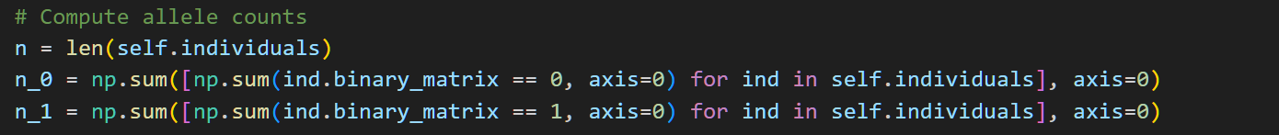

* **n_0**: Ο αριθμός των **μηδενικών** ανά στήλη στον πίνακα αποφάσεων (binary_matrix).
* **n_1**: Ο αριθμός των **μονάδων** ανά στήλη στον πίνακα αποφάσεων.

1. **Ενημέρωση πιθανοτήτων**

* Για κάθε άτομο στον υποπληθυσμό, ενημερώνονται οι πιθανότητες στον πίνακα πιθανοτήτων (prob_matrix):

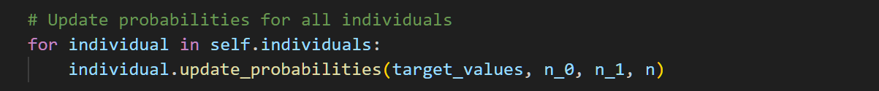

Η μέθοδος αυτή κατευθύνει τις πιθανότητες κάθε ατόμου ώστε να συγκλίνουν προς τη βέλτιστη λύση (target values), ενώ λαμβάνεται υπόψη η συχνότητα εμφάνισης των μηδενικών και μονάδων.

### Κλάση DAOSNPS

#### Αρχικοποίηση (__init__)

Η μέθοδος __init__ θέτει τα βασικά χαρακτηριστικά του μοντέλου DAOSNPS. Παρακάτω παρατίθεται το σχετικό τμήμα κώδικα:

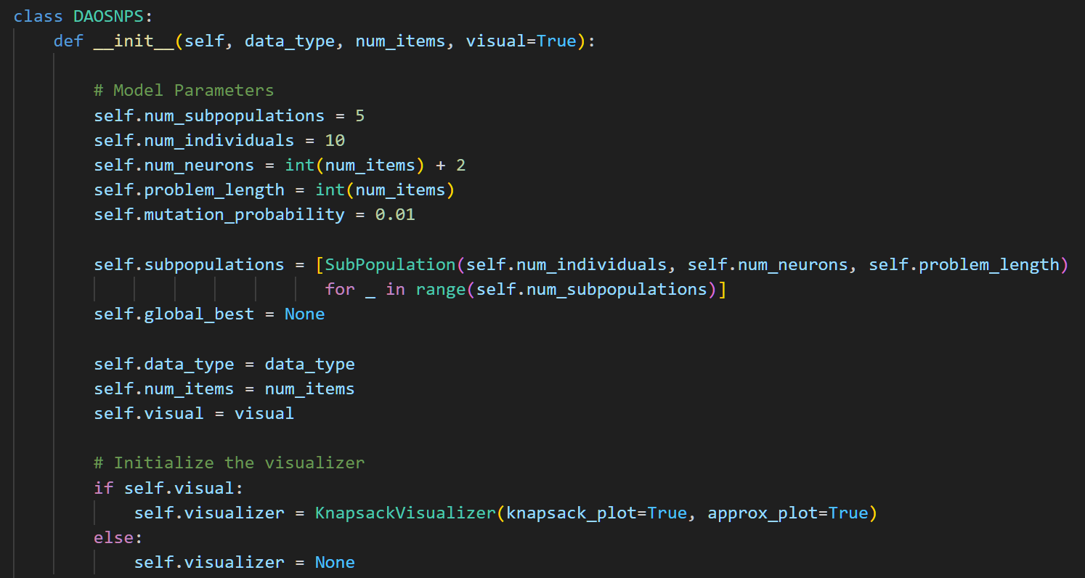

* **num_subpopulations**: Ορίζει τον αριθμό των υποπληθυσμών του συστήματος. Εδώ, χρησιμοποιούνται 5 υποπληθυσμοί για να ενισχυθεί η εξελικτική διαδικασία..
* **num_individuals**: Ο αριθμός των ατόμων (ή λύσεων) σε κάθε υποπληθυσμό. Ορίστηκε σε 10..
* **num_neurons**: Ο αριθμός των νευρώνων ανά άτομο. Υπολογίζεται ως

$num_items + 2$, περιλαμβάνοντας τους νευρώνες για τη λήψη αποφάσεων και επιπλέον βοηθητικούς νευρώνες.

* **problem_length**: Το πλήθος των αντικειμένων του προβλήματος σακιδίου.
* **mutation_probability**: Η πιθανότητα μετάλλαξης για την τροποποίηση λύσεων σε κάθε γενιά..
* **subpopulations:** Δημιουργεί μια λίστα από αντικείμενα SubPopulation, με καθένα να περιλαμβάνει τον καθορισμένο αριθμό ατόμων, νευρώνων και το μήκος του προβλήματος.
* **self.global_best**: Αρχικοποιείται ως **None**. Κατά τη διάρκεια της εκτέλεσης, θα περιέχει τη λύση με την καλύτερη ποιότητα σε όλους τους υποπληθυσμούς.
* **self.data_type**: Ο τύπος των δεδομένων (UC, SC, SS) που χρησιμοποιούνται για το πρόβλημα σακιδίου.
* **self.num_items**: Ο αριθμός των αντικειμένων του προβλήματος σακιδίου.
* **visualizer**: Εάν η οπτικοποίηση είναι ενεργοποιημένη, δημιουργείται ένα αντικείμενο KnapsackVisualizer για να απεικονίζει γραφήματα και τις επιδόσεις του μοντέλου. Αν είναι απενεργοποιημένη, παραμένει None.

Η αρχικοποίηση δημιουργεί τη δομή του DAOSNPS, προετοιμάζοντας πολλαπλούς υποπληθυσμούς για συνεργατική επίλυση του προβλήματος.

#### Μέθοδος initialize

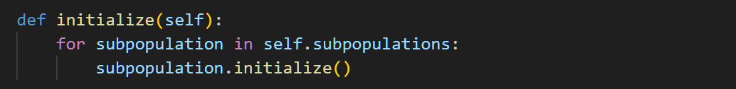

Η μέθοδος καλεί τη μέθοδο initialize κάθε υποπληθυσμού, αρχικοποιώντας τους νευρώνες τους με τυχαίες λύσεις.

#### Μέθοδος prepare_data

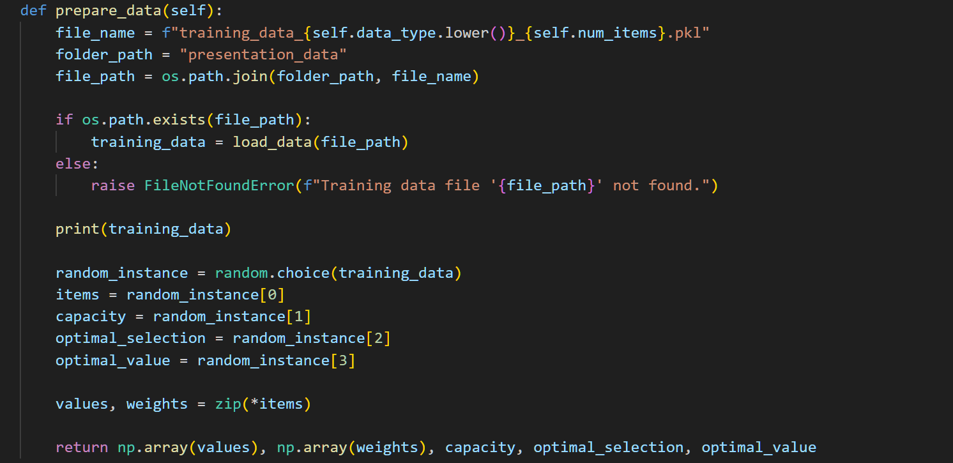

Η μέθοδος αυτή:

1. Φορτώνει τα δεδομένα εκπαίδευσης από αρχείο pickle.
2. Επιλέγει τυχαία ένα παράδειγμα για χρήση ως είσοδο.
3. Επιστρέφει τις τιμές, τα βάρη, τη χωρητικότητα και τη βέλτιστη λύση.

#### Μέθοδος run

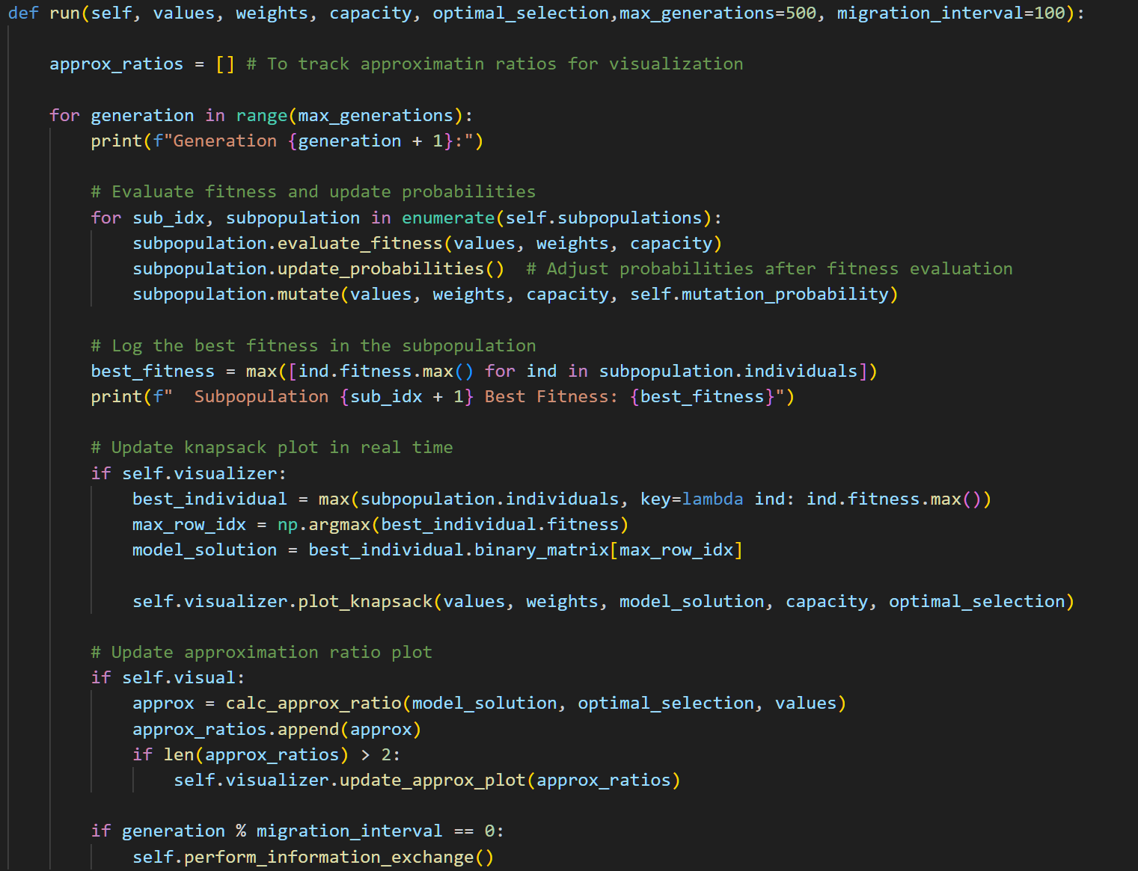

**Λειτουργία της Μεθόδου:**

Η μέθοδος run είναι υπεύθυνη για την εκτέλεση του κεντρικού βρόχου του DAOSNPS, διαχειριζόμενη τη διαδικασία εξέλιξης των υποπληθυσμών, την αξιολόγηση της καταλληλότητας (fitness), την επικαιροποίηση των πιθανοτήτων και την απεικόνιση των αποτελεσμάτων.

1. **Αρχικοποίηση Λίστας για Αναλογίες Προσέγγισης:**



Η λίστα αυτή χρησιμοποιείται για την παρακολούθηση της προόδου των αναλογιών προσέγγισης (approximation ratios) κατά τη διάρκεια των γενεών.

1. **Βρόχος Γενεών**: Ο κεντρικός βρόχος της μεθόδου εκτελείται για max_generations επαναλήψεις. Σε κάθε γενιά, πραγματοποιούνται τα παρακάτω:

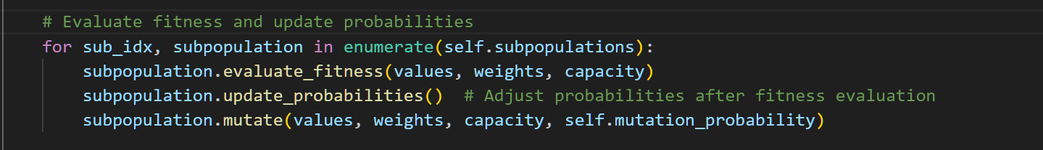

1. **Αξιολόγηση Καταλληλότητας και Ενημέρωση Πιθανοτήτων:** Για κάθε υποπληθυσμό:

* Αξιολογείται η καταλληλότητα (fitness):

Η μέθοδος evaluate_fitness υπολογίζει τη συνολική απόδοση κάθε λύσης.

* Ενημερώνονται οι πιθανότητες:

Οι πιθανότητες προσαρμόζονται με βάση την αξιολόγηση, δίνοντας προτεραιότητα στις πιο αποδοτικές λύσεις.

* Μεταλλάσσονται τα άτομα του υποπληθυσμού:

Εφαρμόζεται μετάλλαξη στις δυαδικές αναπαραστάσεις των λύσεων για την εξερεύνηση νέων λύσεων.

1. **Καταγραφή Καλύτερης Καταλληλότητας:** Υπολογίζεται η μέγιστη καταλληλότητα στον υποπληθυσμό:



1. **Ενημέρωση Οπτικής Αναπαράστασης:** Εάν είναι ενεργοποιημένη η οπτική αναπαράσταση:

* Απεικονίζεται η καλύτερη λύση του υποπληθυσμού:

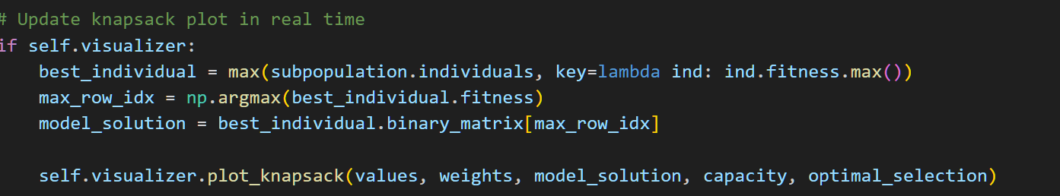

* Ανανεώνονται οι αναλογίες προσέγγισης:

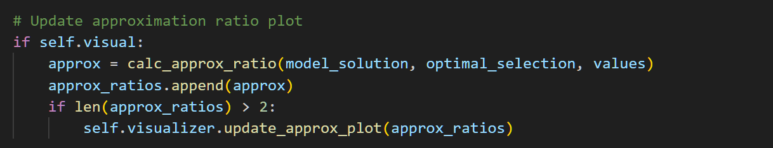

1. **Μετανάστευση:** Κάθε **migration_interval** γενιές πραγματοποιείται ανταλλαγή πληροφορίας μεταξύ υποπληθυσμών:



#### Μέθοδος perform_information_exchange

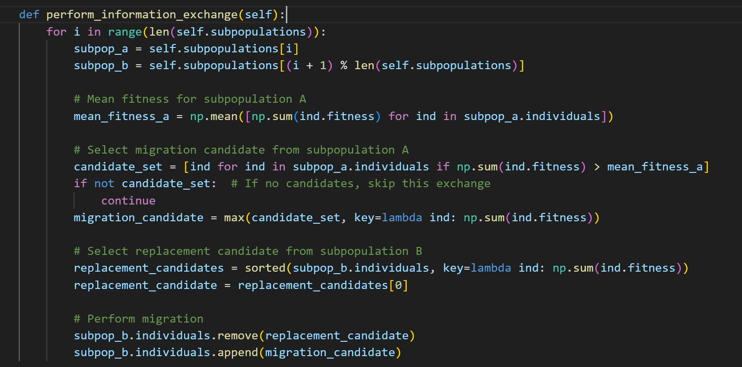

**Λειτουργία της Μεθόδου:**

Η μέθοδος **perform_information_exchange** εφαρμόζει τη διαδικασία μετανάστευσης πληροφορίας μεταξύ υποπληθυσμών. Η διαδικασία αυτή επιτρέπει την ανταλλαγή λύσεων μεταξύ των υποπληθυσμών με στόχο την ενίσχυση της εξελικτικής διεργασίας και την αποφυγή τοπικών ακροτάτων.

Ο βρόγχος επεξεργάζεται κάθε υποπληθυσμό και τον επόμενο κατά σειρά (κυκλικά).

**subpop_a**: Ο τρέχων υποπληθυσμός.

**subpop_b**: Ο επόμενος υποπληθυσμός στη λίστα, με κυκλική πρόσβαση (ο τελευταίος υποπληθυσμός συνδέεται με τον πρώτο).

* 1. **Υπολογισμός Μέσης Καταλληλότητας (Fitness) του subpop_a:**



Υπολογίζεται ο μέσος όρος της συνολικής καταλληλότητας όλων των ατόμων του υποπληθυσμού subpop_a.

* 1. **Επιλογή Υποψήφιου για Μετανάστευση από το subpop_a:**

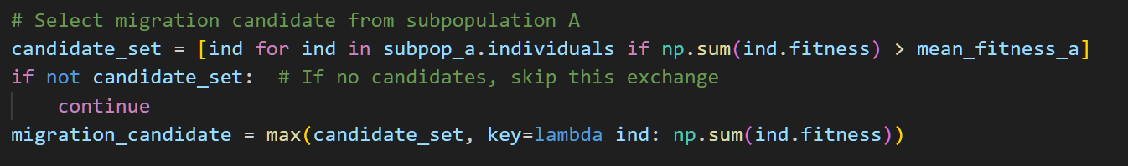

Δημιουργείται μια λίστα με τα άτομα του υποπληθυσμού subpop**_**a που έχουν καταλληλότητα πάνω από τον μέσο όρο.

Αν δεν υπάρχουν υποψήφιοι, η μετανάστευση παραλείπεται.

Διαφορετικά, επιλέγεται το άτομο με τη μέγιστη καταλληλότητα (fitness) από το candidate**_**set.

* 1. **Επιλογή Αντικατάστασης στο subpop_b:**



Το άτομο με τη χαμηλότερη καταλληλότητα από τον subpop_b επιλέγεται ως υποψήφιο για αντικατάσταση.

* 1. **Εκτέλεση Μετανάστευσης:**

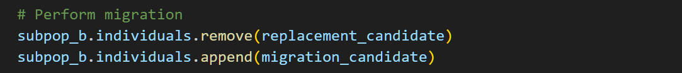

Το άτομο με τη χαμηλότερη καταλληλότητα αφαιρείται από τον subpop_b, και αντικαθίσταται από τον υποψήφιο μετανάστευσης.

#### Μέθοδος comparison_window

Η μέθοδος **comparison_window** συγκρίνει τη λύση του μοντέλου με τις λύσεις από τον αλγόριθμο απληστίας (**greedy**) και την ιδανική λύση (**optimal solution**). Παρουσιάζει συγκριτικά δεδομένα όπως το συνολικό βάρος, η αξία, και οι δείκτες προσέγγισης.



1. **Εύρεση της Βέλτιστης Λύσης του Μοντέλου:**

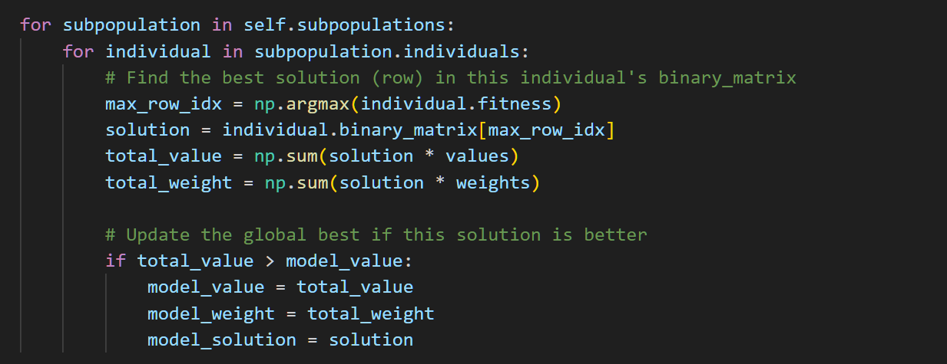

Η μέθοδος εξετάζει όλα τα άτομα σε κάθε υποπληθυσμό και εντοπίζει τη βέλτιστη λύση (γραμμή του πίνακα binary_matrix) με βάση τη μέγιστη τιμή fitness.

1. **Υπολογισμός Greedy Λύσης:**

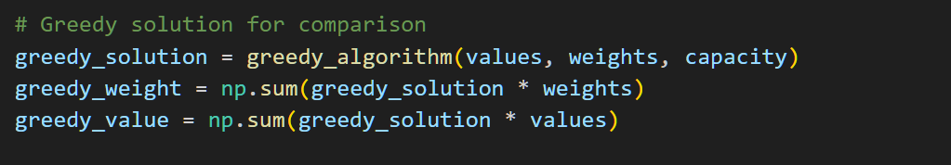

Χρησιμοποιεί τον greedy αλγόριθμο για να βρει μία άλλη λύση και υπολογίζει το συνολικό βάρος και την αξία αυτής.

1. **Υπολογισμός Βέλτιστου Βάρους:**



Υπολογίζει το συνολικό βάρος της βέλτιστης λύσης (CBC Solver) (optimal_selection).

1. **Υπολογισμός Δεικτών Προσέγγισης:**

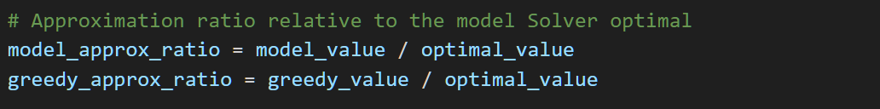

Οι δείκτες προσέγγισης υπολογίζονται συγκρίνοντας την αξία κάθε λύσης με την ιδανική λύση.

1. **Δημιουργία Παράθυρου Αποτελεσμάτων:**

Ένα νέο παράθυρο δημιουργείται για την παρουσίαση των αποτελεσμάτων.

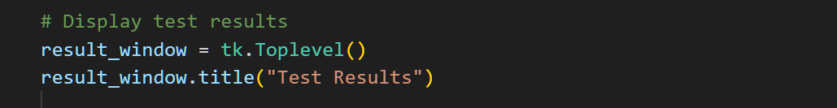

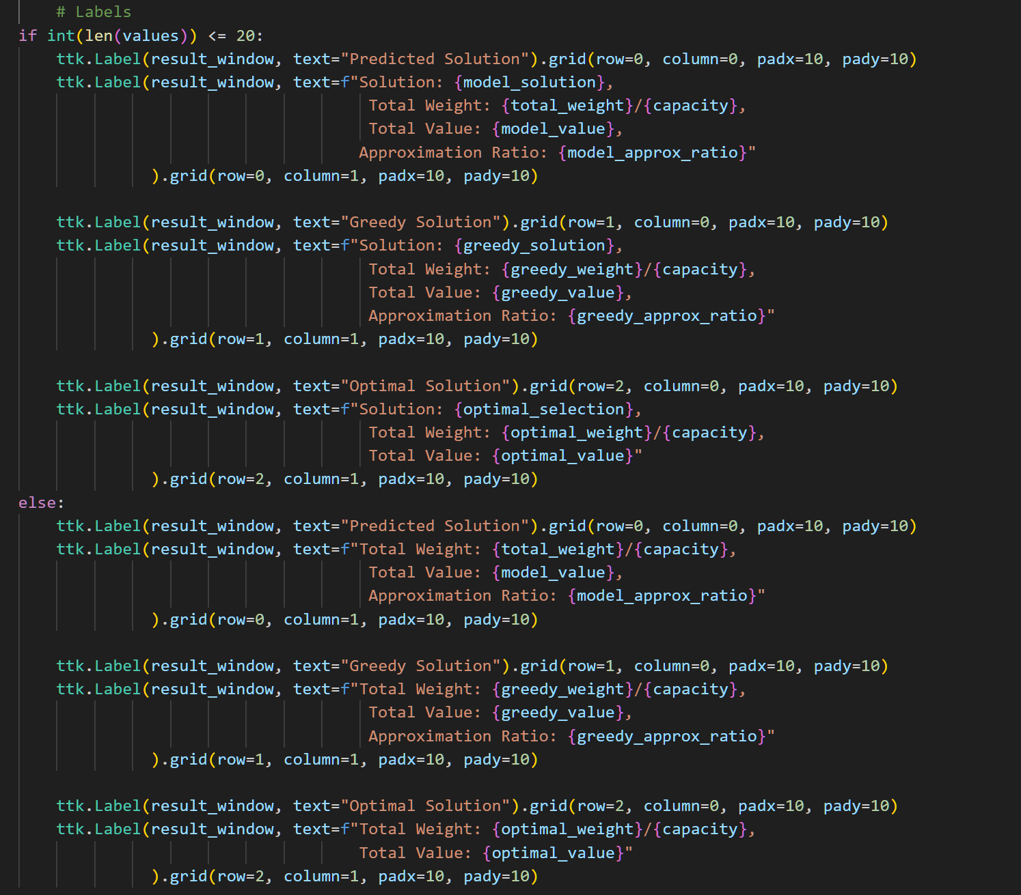

1. **Προβολή Αποτελεσμάτων:**

Εμφανίζονται οι λύσεις, οι συνολικές αξίες/βάρη, και οι δείκτες προσέγγισης για κάθε περίπτωση:

* Λύση Μοντέλου.
* Λύση Greedy.
* Βέλτιστη Λύση (CBC Solver).

1. **Κλείσιμο Παράθυρου:**

Προστίθεται κουμπί για το κλείσιμο του παραθύρου αποτελεσμάτων.

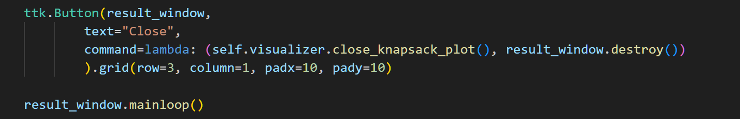

#### Μέθοδος evaluate

Η μέθοδος **evaluate** έχει ως στόχο να αξιολογήσει την απόδοση του DAOSNPS συστήματος. Ακολουθεί τη διαδικασία επίλυσης πολλαπλών προβλημάτων σακιδίου, καταγράφοντας στατιστικά στοιχεία, όπως η μέση ταχύτητα, οι δείκτες προσέγγισης και το ποσοστό μη-εφικτότητας (infeasibility rate). Όλα τα αποτελέσματα παρουσιάζονται με κατανοητό τρόπο μέσα από ένα γραφικό παράθυρο.

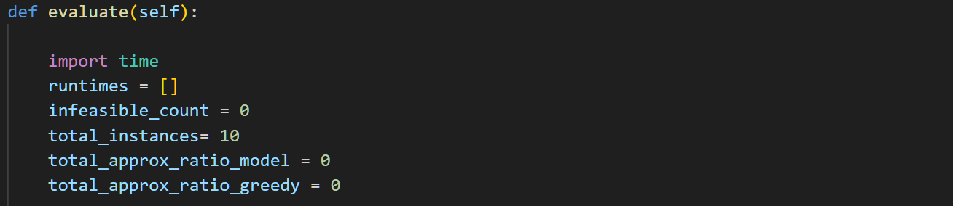

**runtimes:** Μια λίστα για την καταγραφή του χρόνου εκτέλεσης για κάθε παράδειγμα.

**infeasible_count:** Μετρητής για τον αριθμό των μη εφικτών λύσεων.

**total_instances:** Ορίζει τον αριθμό των προβλημάτων που θα αξιολογηθούν (10).

**total_approx_ratio_model:** Συνολικός δείκτης προσέγγισης για το μοντέλο.

**total_approx_ratio_greedy:** Συνολικός δείκτης προσέγγισης για τον αλγόριθμο απληστίας.



Καλείται η μέθοδος **initialize** για να αρχικοποιηθούν τα υποσυστήματα και οι υποπληθυσμοί πριν την αξιολόγηση.

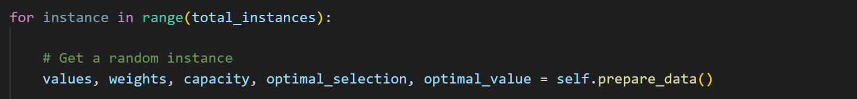

Επαναλαμβάνεται η διαδικασία για **total_instances** προβλήματα.

Καλείται η μέθοδος **prepare_data** για την ανάκτηση τυχαίων δεδομένων από το αρχείο δεδομένων.

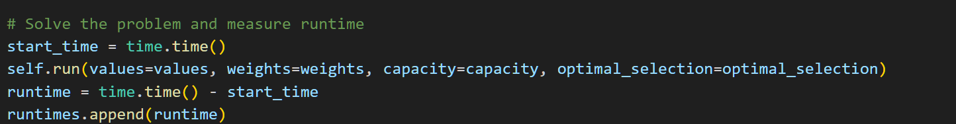

Καταγράφεται ο χρόνος που απαιτείται για την επίλυση του προβλήματος καλώντας τη μέθοδο **run**.

Ο χρόνος εκτέλεσης για κάθε πρόβλημα προστίθεται στη λίστα **runtimes**.

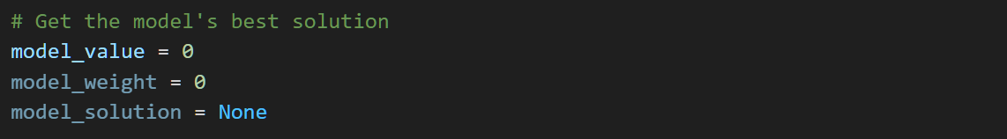

Αρχικοποιούνται οι μεταβλητές για την αποθήκευση της καλύτερης λύσης του μοντέλου.

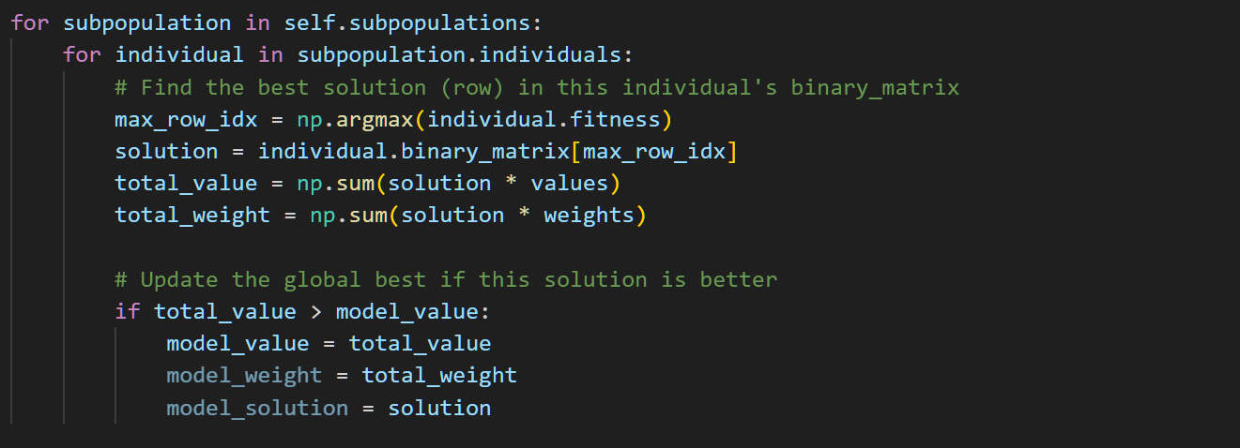

Για κάθε υποπληθυσμό, αναλύονται όλα τα άτομα:

* Εντοπίζεται η σειρά με τη μέγιστη τιμή **fitness**.
* Υπολογίζονται η συνολική αξία (**total_value**) και το συνολικό βάρος (**total_weight**).
* Αν η λύση είναι καλύτερη από την προηγούμενη, ενημερώνονται οι μεταβλητές.

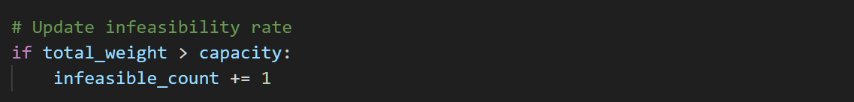

Αν το συνολικό βάρος της λύσης υπερβαίνει τη χωρητικότητα του σακιδίου, αυξάνεται ο μετρητής **infeasible_count**.

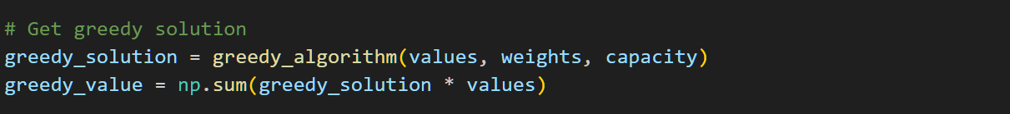

Υπολογίζεται η λύση μέσω του **greedy algorithm**.

Υπολογίζεται η συνολική αξία της λύσης.

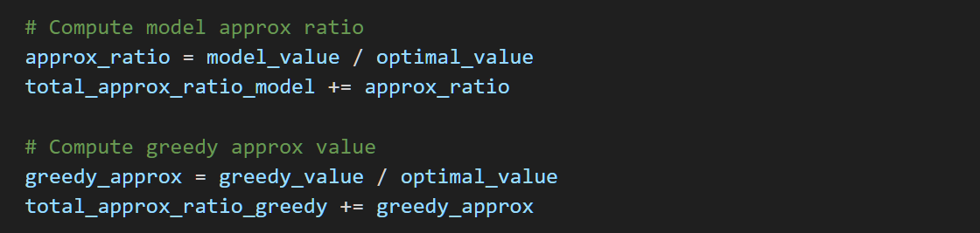

Υπολογίζονται οι δείκτες προσέγγισης για τη λύση του μοντέλου και του **greedy algorithm**.

Αυξάνονται οι συνολικοί δείκτες προσέγγισης.

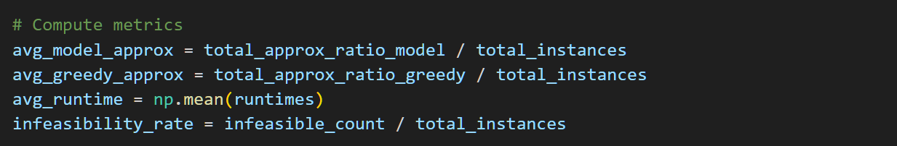

Υπολογίζονται τα συνολικά στατιστικά:

* **avg_model_approx**: Μέσος δείκτης προσέγγισης του μοντέλου.
* **avg_greedy_approx**: Μέσος δείκτης προσέγγισης του greedy αλγορίθμου.
* **avg_runtime**: Μέσος χρόνος εκτέλεσης.
* **infeasibility_rate**: Ποσοστό μη εφικτών λύσεων.

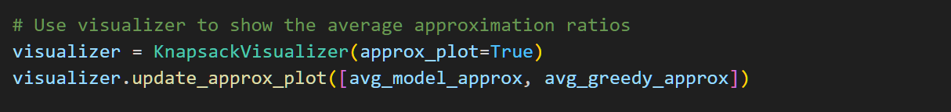

Χρησιμοποιείται ο **KnapsackVisualizer** για να εμφανιστούν οι μέσοι δείκτες προσέγγισης.

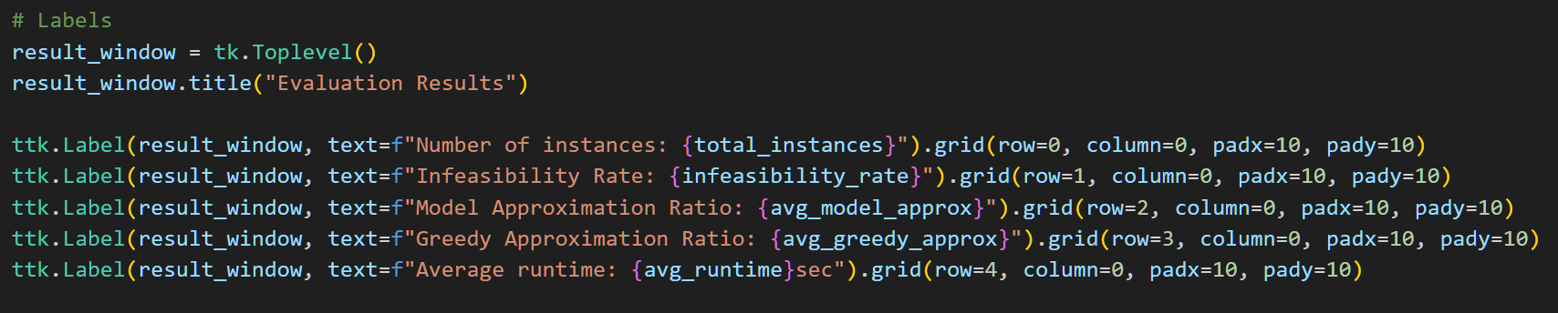

Δημιουργείται ένα νέο παράθυρο που εμφανίζει τα στατιστικά αποτελέσματα.

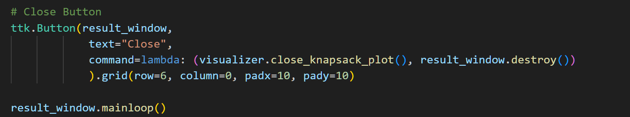

Προστίθεται κουμπί για το κλείσιμο του παραθύρου και οπτικοποιούνται τα αποτελέσματα.

### Αξιολόγηση Καταλληλότητας (Fitness Evaluation)

Η **καταλληλότητα (fitness)** είναι μια μέτρηση της ποιότητας μιας λύσης και βασίζεται στη συνολική αξία των επιλεγμένων αντικειμένων, λαμβάνοντας υπόψη τη χωρητικότητα του σακιδίου. Υπολογίζεται με δύο βασικές μεθόδους:

1. **evaluate_fitness**: Υπολογίζει την καταλληλότητα για μία μόνο λύση.
2. **evaluate_fitness_batch**: Υπολογίζει την καταλληλότητα για μία παρτίδα (batch) λύσεων.

#### Μέθοδος evaluate_fitness

Η μέθοδος **evaluate_fitness** υπολογίζει την καταλληλότητα μιας λύσης για το πρόβλημα του σακιδίου. Η καταλληλότητα βασίζεται στο συνολικό βάρος και την αξία των αντικειμένων που επιλέχθηκαν και εφαρμόζει ποινή για μη εφικτές λύσεις.

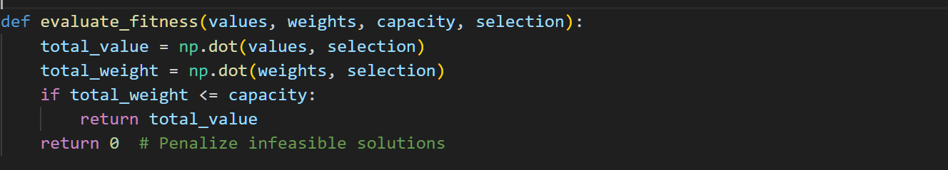

* **values**: Πίνακας με τις αξίες των αντικειμένων.
* **weights**: Πίνακας με τα βάρη των αντικειμένων.
* **capacity**: Η χωρητικότητα του σακιδίου.
* **selection**: Δυαδικός πίνακας που δείχνει ποια αντικείμενα έχουν επιλεγεί (1: επιλέχθηκε, 0: δεν επιλέχθηκε).

1. Υπολογίζεται η **συνολική αξία** των επιλεγμένων αντικειμένων χρησιμοποιώντας το **np.dot(values, selection)**.
2. Υπολογίζεται το **συνολικό βάρος** των επιλεγμένων αντικειμένων χρησιμοποιώντας το **np.dot(weights, selection)**.
3. Αν το συνολικό βάρος είναι μικρότερο ή ίσο με τη χωρητικότητα, επιστρέφεται η συνολική αξία ως καταλληλότητα (fitness). Διαφορετικά, η λύση τιμωρείται επιστρέφοντας **0**.

Ορίζοντας το fitness ως τη συνολική αξία των επιλεγμένων αντικειμένων, η μέθοδος προωθεί λύσεις που είναι εφικτές και μεγιστοποιούν την αξία. Η επιστροφή του **0** για μη εφικτές λύσεις λειτουργεί ως ποινή, ενθαρρύνοντας λύσεις που δεν παραβιάζουν τη χωρητικότητα.

#### Μέθοδος evaluate_fitness_batch

Η μέθοδος **evaluate_fitness_batch** επεκτείνει τη λειτουργικότητα της **evaluate_fitness** για να υπολογίζει την καταλληλότητα πολλαπλών λύσεων (batch) ταυτόχρονα.

* **values**: Πίνακας με τις αξίες των αντικειμένων.
* **weights**: Πίνακας με τα βάρη των αντικειμένων.
* **capacity**: Χωρητικότητα του σακιδίου.
* **selections**: Δισδιάστατος πίνακας που περιέχει πολλαπλές δυαδικές επιλογές αντικειμένων.

1. Αρχικοποιείται μια λίστα **fitnesses** για την αποθήκευση της απόδοσης κάθε λύσης.
2. Για κάθε επιλογή **selection** στο **selections**, καλείται η **evaluate_fitness** για τον υπολογισμό της απόδοσης.
3. Οι αποδόσεις αποθηκεύονται στη λίστα και, στο τέλος, επιστρέφεται ένας πίνακας (**np.array**) με όλες τις τιμές fitness.

## Αξιολόγηση Μοντέλων (Evaluation)

Η διαδικασία αξιολόγησης των εκπαιδευμένων μοντέλων έχει ως στόχο να μετρήσει την απόδοση των μοντέλων και περιλαμβάνει τον υπολογισμό διαφόρων μετρικών όπως:

* **Ο λόγος προσέγγισης** (approximation ratio), που υποδεικνύει πόσο κοντά βρίσκεται η λύση του μοντέλου στην βέλτιστη λύση (CBC).
* **Ο ρυθμός μη εφικτών λύσεων** (infeasibility rate), που υπολογίζει τη συχνότητα με την οποία το μοντέλο προτείνει λύσεις που παραβιάζουν τον περιορισμό της χωρητικότητας.
* **Χρόνος εκτέλεσης** (runtime), που δείχνει την αποδοτικότητα του μοντέλου σε όρους υπολογιστικής απόδοσης.
* Συγκρίσεις με τη greedy προσέγγιση, που χρησιμοποιείται ως baseline για να αναδειχθούν οι διαφορές.

### Μέθοδος greedy_decode

Η μέθοδος **greedy_decode** χρησιμοποιείται στην αξιολόγηση του πρώτου μοντέλου (**Seq2Seq GRU**) για να τροποποιήσει μια λύση που δεν είναι εφικτή (δηλαδή υπερβαίνει τη χωρητικότητα του σακιδίου), μετατρέποντάς την σε εφικτή. Αυτό επιτυγχάνεται με τη σταδιακή αφαίρεση αντικειμένων που έχουν το μεγαλύτερο βάρος.

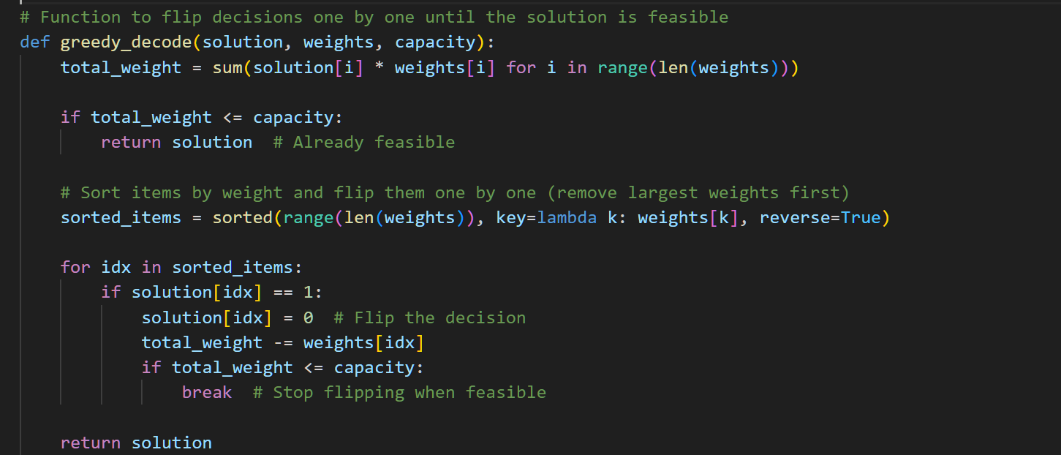

* 1. **Υπολογισμός συνολικού βάρους**:

Η μέθοδος αρχικά υπολογίζει το συνολικό βάρος της λύσης πολλαπλασιάζοντας το βάρος κάθε αντικειμένου με τη δυαδική τιμή επιλογής του.

* 1. **Ταξινόμηση Αντικειμένων**:

Αν η λύση είναι μη εφικτή, τα αντικείμενα ταξινομούνται κατά φθίνουσα σειρά βάρους. Με αυτόν τον τρόπο, τα αντικείμενα με το μεγαλύτερο βάρος εξετάζονται πρώτα.

* 1. **Αφαίρεση Αντικειμένων**:

Εξετάζονται τα ταξινομημένα αντικείμενα και αφαιρούνται ένα-ένα (αλλάζοντας τη δυαδική τιμή από 1 σε 0) μέχρι το συνολικό βάρος να γίνει εφικτό.

* 1. **Επιστροφή Τελικής Λύσης**:

Όταν το συνολικό βάρος γίνει εφικτό, επιστρέφεται η λύση.

### Μέθοδος evaluate_model

Η μέθοδος **evaluate_model** εκτελεί τη διαδικασία αξιολόγησης του μοντέλου σε ένα σύνολο δεδομένων. Περιλαμβάνει:

* Φόρτωση δεδομένων αξιολόγησης και λύσεων CBC.
* Υπολογισμό μετρικών, όπως ο λόγος προσέγγισης και ο ρυθμός μη εφικτών λύσεων.
* Σύγκριση των λύσεων του μοντέλου με τη βέλτιστη λύση και τη λύση του greedy αλγορίθμου.



#### Φόρτωση Δεδομένων Αξιολόγησης και CBC:

Τα δεδομένα αξιολόγησης και οι βέλτιστες λύσεις (CBC) φορτώνονται από αρχεία pickle με τη βοήθεια της βιβλιοθήκης os και την μέθοδο load_data (utils.py):

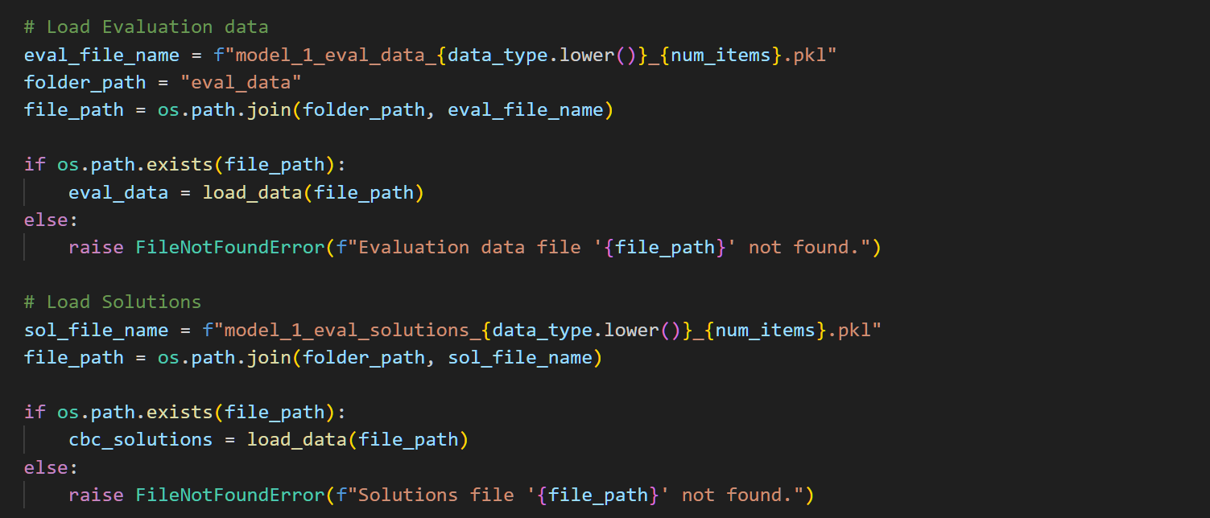

#### Ρύθμιση του Μοντέλου σε Λειτουργία Αξιολόγησης:

Το εκπαιδευμένο μοντέλο φορτώνεται από το αρχείο και τίθεται σε λειτουργία αξιολόγησης (eval), ώστε να διασφαλιστεί ότι δεν γίνονται ενημερώσεις παραμέτρων κατά την αξιολόγηση.

#### 

#### Αρχικοποίηση μετρικών:

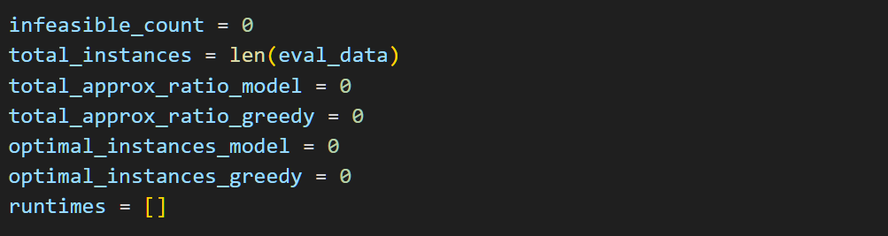

**Μετρικές για την αξιολόγηση:**

* **infeasible_count**: Καταγράφει τον αριθμό των λύσεων που παραβιάζουν τους περιορισμούς της χωρητικότητας.
* **total_instances**: Το σύνολο των περιπτώσεων που αξιολογούνται.
* **total_approx_ratio_model** και **total_approx_ratio_greedy**: Συσσωρεύουν τους λόγους προσέγγισης για το μοντέλο και τη greedy λύση αντίστοιχα.
* **optimal_instances_model** και **optimal_instances_greedy**: Καταγράφουν πόσες φορές το μοντέλο ή η greedy λύση ταιριάζουν με τη βέλτιστη λύση.
* **runtimes**: Χρησιμοποιείται για την καταγραφή του χρόνου εκτέλεσης για κάθε πρόβλεψη.

#### Evaluation Loop

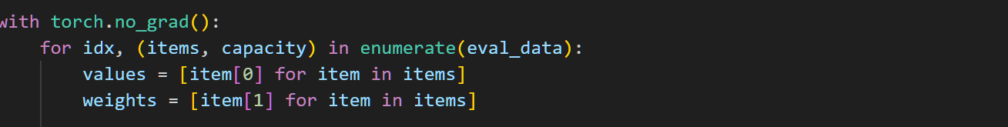

* 1. **Ενεργοποίηση του no_grad**: Η εντολή torch.no_grad() απενεργοποιεί την αυτόματη παρακολούθηση των υπολογισμών για την πίσω διάδοση, μειώνοντας τη μνήμη που χρησιμοποιείται κατά την αξιολόγηση.
  2. **Προετοιμασία δεδομένων**:
* Τα δεδομένα αξιολόγησης περιέχουν αντικείμενα με τιμές (values) και βάρη (weights), τα οποία εξάγονται από τη δομή του κάθε παραδείγματος.
* capacity: Η χωρητικότητα του σακιδίου για την τρέχουσα περίπτωση.



**Λύση CBC**:

* Το cbc_solution είναι η βέλτιστη λύση που παρέχεται από έναν εξωτερικό βέλτιστο αλγόριθμο (CBC).
* Το cbc_value υπολογίζει την αντικειμενική τιμή της CBC λύσης, πολλαπλασιάζοντας τις τιμές (values) των επιλεγμένων αντικειμένων.

Η CBC λύση χρησιμοποιείται ως σημείο αναφοράς για τη σύγκριση της απόδοσης του μοντέλου και του greedy αλγορίθμου.

**Πρόβλεψη Μοντέλου**

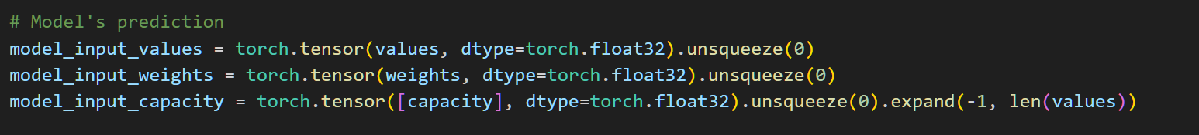

**Έλεγχος Τύπου Μοντέλου και Προσαρμογή Εισόδου**

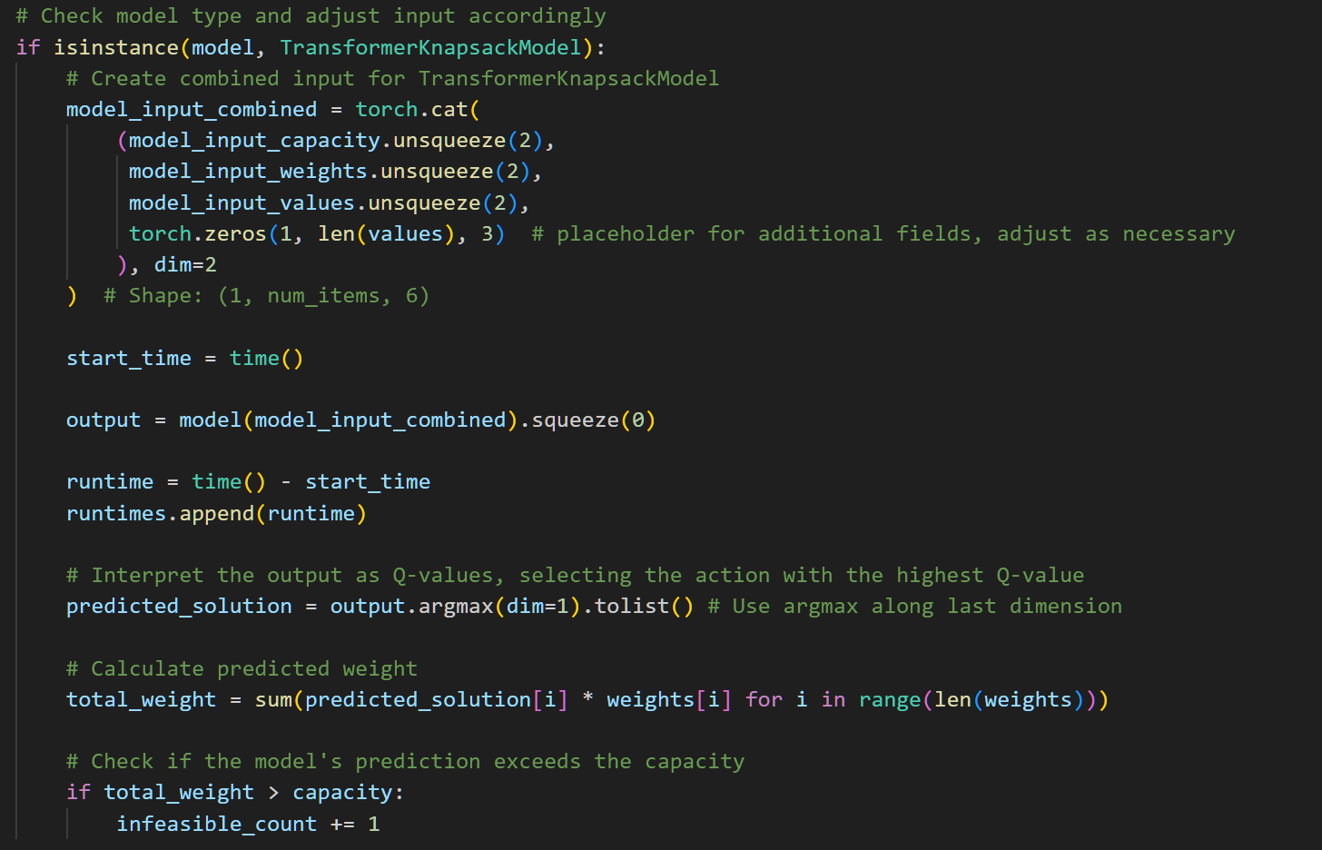

**Μοντέλο 2: RL - Transformer**

Η είσοδος του πρέπει να συνδυαστεί σε μορφή πίνακα tensor.

**torch.cat** συνδυάζει:

* **model_input_capacity**: Επαναλαμβανόμενη χωρητικότητα για κάθε αντικείμενο.
* **model_input_weights** & **model_input_values**: Βάρος και αξία αντίστοιχα.
* **torch.zeros**: Πρόσθετα πεδία (placeholder).
  1. **Εκτέλεση Μοντέλου:**

Η συνδυασμένη είσοδος περνά από το Transformer για παραγωγή Q-values.

* 1. **Ερμηνεία Εξόδου:**

argmax(dim=1): Επιλέγεται η δράση με τη μέγιστη τιμή Q για κάθε αντικείμενο.

* 1. **Έλεγχος Εφικτότητας Πρόβλεψης:**

Αν το συνολικό βάρος υπερβαίνει τη χωρητικότητα, αυξάνεται το infeasible_count.

* 1. **Χρόνος Εκτέλεσης:**

Υπολογίζεται και αποθηκεύεται στο runtimes.

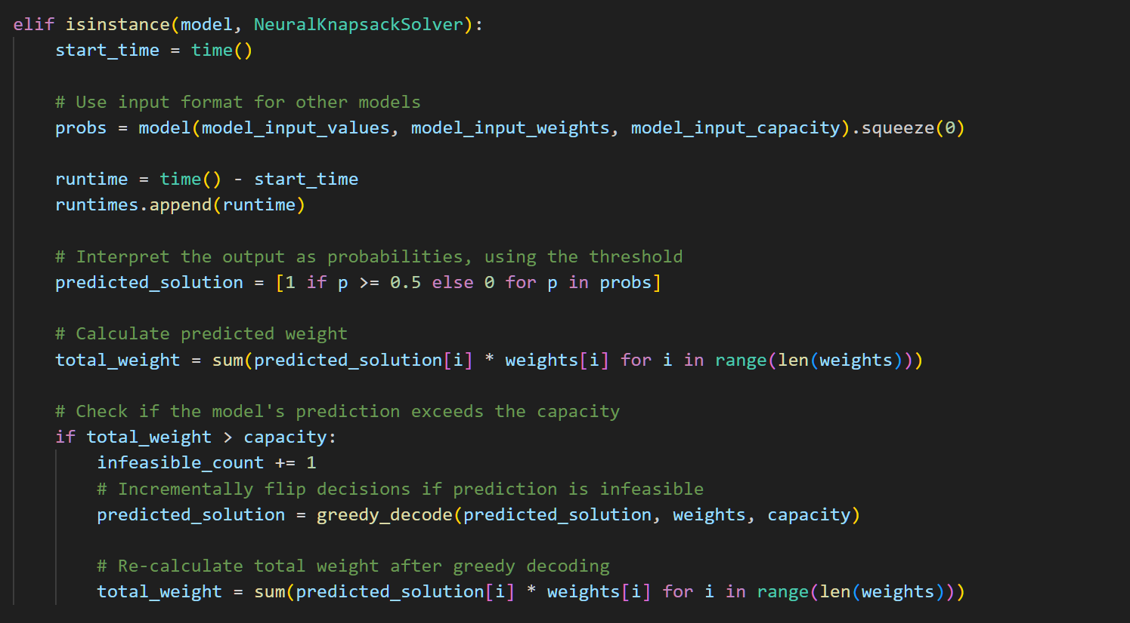

**Μοντέλο 1: Seq2Seq – GRU**

* 1. **Εκτέλεση Μοντέλου**:

Το NeuralKnapsackSolver λαμβάνει ως είσοδο τις τιμές, βάρη και χωρητικότητα.

* 1. **Ερμηνεία Εξόδου**:

Οι πιθανότητες εξόδου μετατρέπονται σε δυαδικές αποφάσεις βάσει κατωφλίου 0.5.

* 1. **Έλεγχος Εφικτότητας**:

Αν το προβλεπόμενο βάρος υπερβαίνει τη χωρητικότητα:

* Χρησιμοποιείται η greedy_decode για διόρθωση.
  1. **Χρόνος Εκτέλεσης**:

Καταγράφεται ο χρόνος επεξεργασίας.

**Λύση με Greedy Αλγόριθμο και Υπολογισμός τιμών**

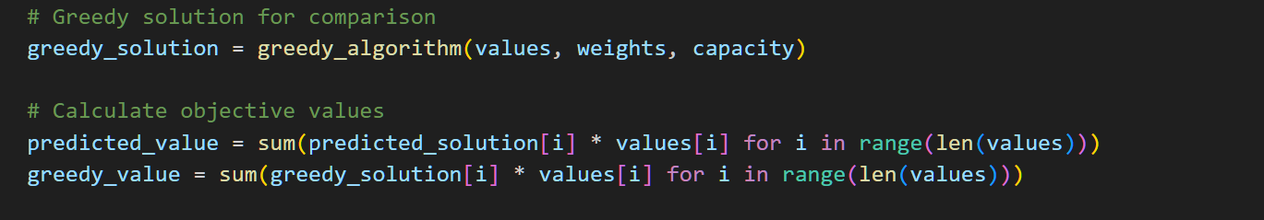

1. **Greedy Λύση:**

Βασικός αλγόριθμος για υπολογισμό λύσεων με χρήση ευρετικών.

1. **Υπολογισμός Αντικειμενικών Τιμών:**

Υπολογίζεται η συνολική αξία αντικειμένων για την πρόβλεψη του μοντέλου και τη λύση Greedy.

**Αναλογία Προσέγγισης ως προς το CBC Optimal**

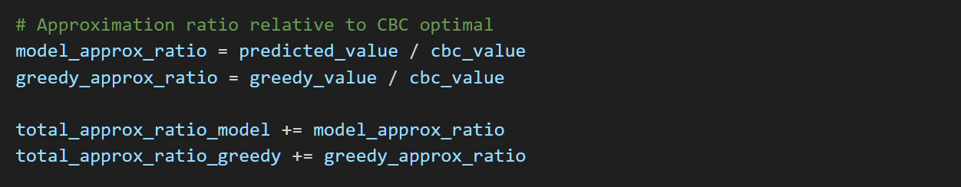

1. **Αναλογία Προσέγγισης (Approximation Ratio):**

Αξιολογεί την ακρίβεια λύσεων ως ποσοστό της βέλτιστης λύσης του CBC Solver.

1. **Άθροισμα Μετρήσεων:**

Οι αναλογίες προσέγγισης αθροίζονται για υπολογισμό μέσου όρου.

**Καταμέτρηση Βέλτιστων Λύσεων**

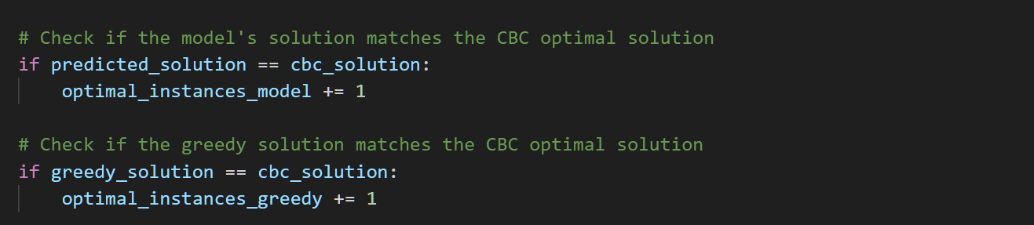

Καταμέτρηση των βέλτιστων λύσεων (μοντέλου και greedy) για τον υπολογισμό του ποσοστού ακριβείας της προσέγγισης.

#### Υπολογισμός μετρικών

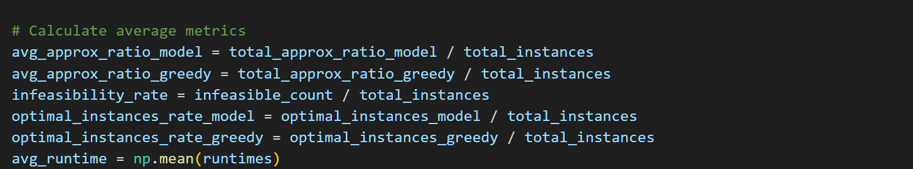

1. **Μέση Αναλογία Προσέγγισης (Model & Greedy)**

**avg_approx_ratio_model:**

* Υπολογίζεται ως ο μέσος όρος των αναλογιών προσέγγισης του μοντέλου.
* Εκφράζει πόσο κοντά είναι, κατά μέσο όρο, οι λύσεις που προέβλεψε το μοντέλο σε σχέση με την CBC λύση.

$$Μέση Αναλογία Προσέγγισης Μοντέλου=\frac{Σύνολο Αναλογιών Προσέγγισης Μοντέλου}{Σύνολο Περιπτέωσεων}$$

**avg_approx_ratio_greedy:**

* Αντίστοιχα, δείχνει τη μέση απόδοση του greedy αλγορίθμου σε σύγκριση με την CBC λύση.

$$Μέση Αναλογία Προσέγγισης Greedy=\frac{Σύνολο Αναλογιών Προσέγγισης Greedy}{Σύνολο Περιπτέωσεων}$$

1. **Ποσοστό Μη Εφικτών Λύσεων**

**infeasibility_rate:**

* Εκφράζει το ποσοστό των περιπτώσεων όπου το συνολικό βάρος της λύσης υπερέβη τη χωρητικότητα.
* Είναι βασικός δείκτης για την αξιολόγηση της ακρίβειας του μοντέλου.

$$infeasibility_rate=\frac{Μη Εφικτές Περιπτώσεις}{Σύνολο Περιπτώσεων}$$

1. **Ποσοστά Βέλτιστων Περιπτώσεων (Model & Greedy)**

**optimal_instances_rate_model:**

* Υπολογίζεται το ποσοστό των περιπτώσεων όπου η πρόβλεψη του μοντέλου ταυτίστηκε με τη βέλτιστη λύση CBC.

$$optimal_instances_rate_model=\frac{Βέλτιστες Προβλέψεις Μοντέλου}{Σύνολο Περιπτώσεων}$$

**optimal_instances_rate_greedy:**

* Το αντίστοιχο ποσοστό για τις λύσεις του greedy αλγορίθμου.

$$optimal_instances_rate_greedy=\frac{Βέλτιστες Προβλέψεις Greedy}{Σύνολο Περιπτώσεων}$$

1. **Μέσος Χρόνος Εκτέλεσης**

**avg_runtime**:

* Υπολογίζει το μέσο χρόνο εκτέλεσης ανά περίπτωση για την παραγωγή πρόβλεψης.
* Αποτελεί κρίσιμο δείκτη απόδοσης για την αποτελεσματικότητα του μοντέλου σε πραγματικό χρόνο.

$$avg_runtime=\frac{Σύνολο Χρόνων Εκτέλεσης}{Σύνολο Περιπτώσεων}$$

Αυτές οι μετρικές παρέχουν μια συνολική εικόνα για την απόδοση του μοντέλου:

1. **Ποιότητα λύσεων**: Μέσος όρος των αναλογιών προσέγγισης και των βέλτιστων περιπτώσεων.
2. **Ακρίβεια**: Μέσος του ποσοστού μη εφικτών προβλέψεων.
3. **Αποτελεσματικότητα**: Μέσος όρος του μέσου χρόνου εκτέλεσης.

#### Εμφάνιση Αποτελεσμάτων και Οπτικοποίηση



1. **Δημιουργία του Visualizer:**

* Το **KnapsackVisualizer** αρχικοποιείται με ενεργοποιημένη την επιλογή **approx_plot=True**.
* Η παράμετρος αυτή διασφαλίζει ότι η απεικόνιση θα επικεντρωθεί στη σύγκριση των μέσων αναλογιών προσέγγισης.

1. **Ενημέρωση του Γραφήματος:**

Η μέθοδος **update_approx_plot()** χρησιμοποιείται για την ενημέρωση του γραφήματος.

Ως είσοδος παρέχεται ένας πίνακας που περιέχει τις δύο μέσες τιμές:

* **avg_approx_ratio_model**: Η μέση αναλογία προσέγγισης του μοντέλου.
* **avg_approx_ratio_greedy**: Η μέση αναλογία προσέγγισης του greedy αλγορίθμου.

Η απεικόνιση επιτρέπει τη γρήγορη σύγκριση της απόδοσης των δύο προσεγγίσεων.

Εντοπίζονται οι περιπτώσεις όπου το μοντέλο υπερτερεί ή υστερεί σε σχέση με τον greedy αλγόριθμο.

1. **Δημιουργία Γραφικού Παραθύρου**

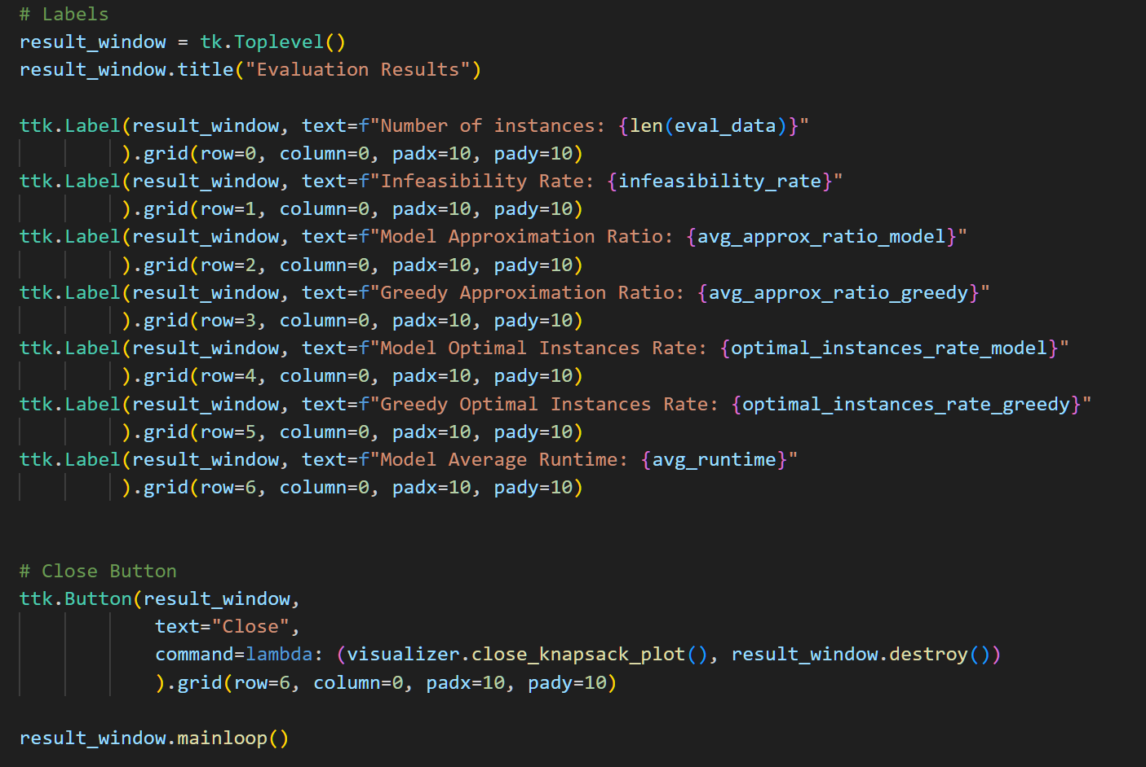

Η μέθοδος **tk.Toplevel()** δημιουργεί ένα νέο παράθυρο (child window), το οποίο είναι ανεξάρτητο από το κύριο πρόγραμμα.

Ο τίτλος του παραθύρου ορίζεται ως **"Evaluation Results"**, καθιστώντας σαφή τη χρήση του παραθύρου.

1. **Ετικέτες Αποτελεσμάτων**

Οι ετικέτες **ttk.Label** προσθέτουν κείμενο στο παράθυρο για την παρουσίαση των στατιστικών και των αποτελεσμάτων αξιολόγησης:

* **Number of instances**: Ο συνολικός αριθμός των περιπτώσεων που αξιολογήθηκαν.
* **Infeasibility Rate**: Το ποσοστό μη εφικτών λύσεων που παρήγαγε το μοντέλο.
* **Model Approximation Ratio**: Η μέση αναλογία προσέγγισης του μοντέλου σε σχέση με τη βέλτιστη λύση (CBC).
* **Greedy Approximation Ratio**: Η μέση αναλογία προσέγγισης του greedy αλγορίθμου.
* **Model Optimal Instances Rate**: Το ποσοστό των περιπτώσεων όπου το μοντέλο παρήγαγε τη βέλτιστη λύση.
* **Greedy Optimal Instances Rate**: Το ποσοστό των περιπτώσεων όπου ο greedy αλγόριθμος παρήγαγε τη βέλτιστη λύση.
* **Model Average Runtime**: Ο μέσος χρόνος εκτέλεσης του μοντέλου για κάθε περίπτωση.

Η μέθοδος **.grid()** τοποθετεί τις ετικέτες στο παράθυρο, διασφαλίζοντας μια ευανάγνωστη διάταξη με **padding** (κενά μεταξύ των στοιχείων).

1. **Κουμπί Κλεισίματος**

Το κουμπί **Close** επιτρέπει στον χρήστη να κλείσει το παράθυρο.

Η εντολή command=lambda: (visualizer.close_knapsack_plot(), result_window.destroy()):

* Κλείνει την οπτικοποίηση του KnapsackVisualizer.
* Καταστρέφει το παράθυρο με τη μέθοδο result_window.destroy().

Αυτό το γραφικό περιβάλλον απεικονίζει αναλυτικά τα αποτελέσματα της αξιολόγησης, παρέχοντας πληροφορίες για την απόδοση του μοντέλου και τη σύγκρισή του με τον greedy αλγόριθμο. Επιπλέον, επιτρέπει τη γρήγορη κατανόηση κρίσιμων μετρικών, ενώ προσφέρει μια βολική διεπαφή για τον χρήστη.

1. **Εκκίνηση του Παραθύρου**

Η μέθοδος **mainloop()** διατηρεί το παράθυρο ενεργό και λειτουργικό μέχρι ο χρήστης να το κλείσει.

## Επίλυση Νέων Περιπτώσεων (Test)

Η συνάρτηση **test_model** εκτελεί τη διαδικασία δοκιμής ενός προεκπαιδευμένου μοντέλου με χρήση ενός τυχαίου δείγματος από τα δεδομένα αξιολόγησης. Στόχος είναι να αξιολογηθεί η ικανότητα του μοντέλου να παράγει λύσεις για νέα δεδομένα, να συγκριθεί η απόδοσή του με έναν greedy αλγόριθμο και με την CBC (Coin-OR Branch-and-Cut) λύση, και να οπτικοποιηθούν τα αποτελέσματα.

Η μέθοδος αυτή περιλαμβάνει την ανάγνωση των δεδομένων, τη φόρτωση του μοντέλου, την πρόβλεψη της λύσης και την ανάλυση των αποτελεσμάτων μέσα από γραφικές διεπαφές, παρέχοντας πληροφορίες όπως η αναλογία προσέγγισης, η συνολική τιμή και το βάρος της λύσης.

1. **Φόρτωση Δεδομένων Αξιολόγησης και CBC Λύσεων**

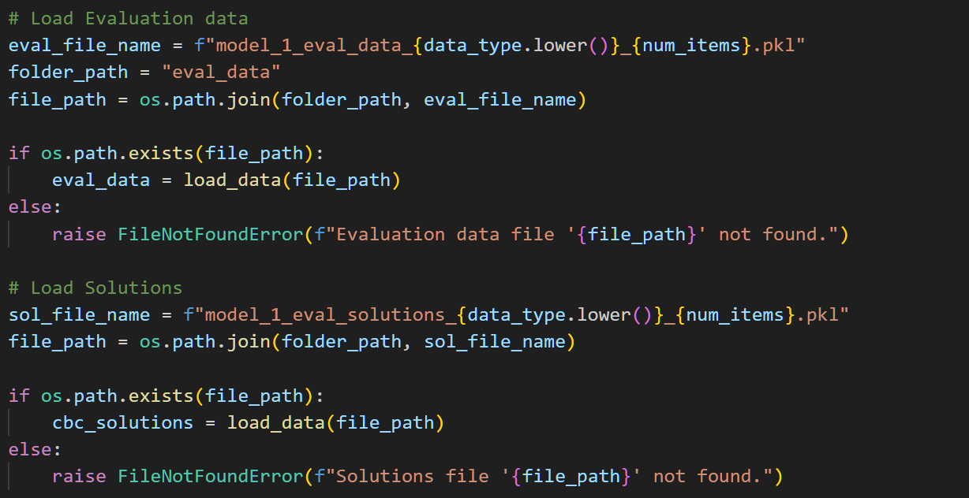

Για τις δοκιμές, χρησιμοποιούνται τα δεδομένα αξιολόγησης και χρησιμοποιείται η ίδια διαδικασία φόρτωσης με αυτήν της αξιολόγησης.

1. **Επιλογή Τυχαίου Δείγματος**

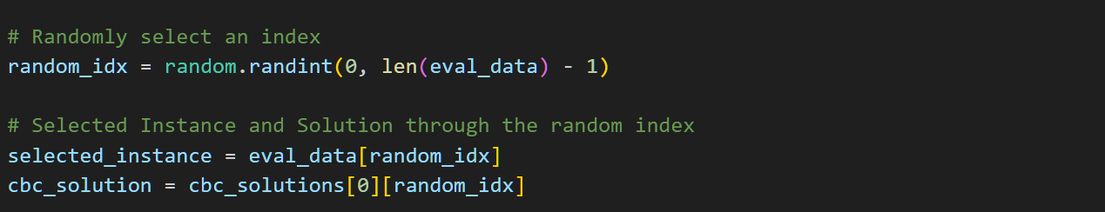

Ένα τυχαίο δείγμα επιλέγεται μέσω της **random.randint** από την λίστα **eval_data**.

Η αντίστοιχη CBC λύση αντλείται από το αρχείο **cbc_solutions**.

1. **Φόρτωση του Μοντέλου**

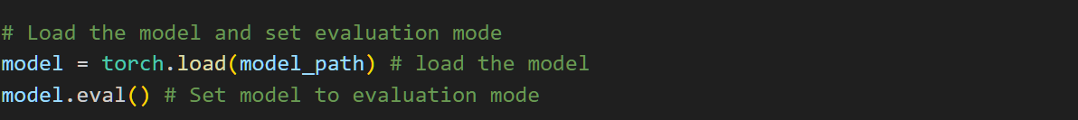

Το προεκπαιδευμένο μοντέλο φορτώνεται από το αρχείο του μέσω **torch.load**.

Το μοντέλο τίθεται σε κατάσταση αξιολόγησης (evaluation mode) μέσω **model.eval()**, απενεργοποιώντας τις λειτουργίες όπως το dropout για σταθερότητα στις προβλέψεις.

1. **Αρχικοποίηση Οπτικοποίησης**



Ενεργοποιείται ο **KnapsackVisualizer**, ο οποίος δημιουργεί γραφήματα για τη λύση του μοντέλου και τις αναλογίες προσέγγισης.

1. **Επεξεργασία του Τυχαίου Δείγματος**

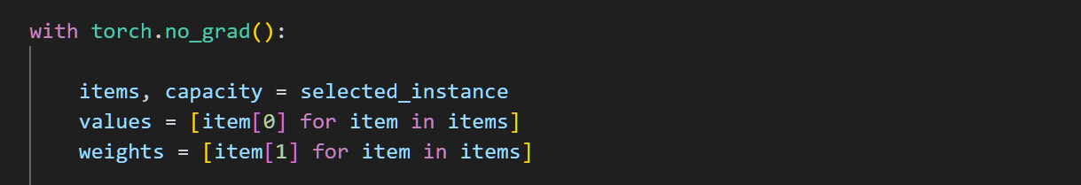

Χρησιμοποιώντας **torch.no_grad()**, αποτρέπεται η καταγραφή των ενεργειών στον γραφικό υπολογισμού, μειώνοντας τη μνήμη και βελτιώνοντας την απόδοση.

Οι τιμές (values) και τα βάρη (weights) εξάγονται από το τυχαίο δείγμα.

1. **Υπολογισμός CBC Λύσης**



Η CBC λύση περιλαμβάνει τη συνολική τιμή και το βάρος που προκύπτουν από την επιλογή CBC.

Το βάρος υπολογίζεται πολλαπλασιάζοντας τις επιλογές CBC με τα αντίστοιχα βάρη.

1. **Πρόβλεψη Λύσης Μοντέλου**



Οι τιμές, τα βάρη και η χωρητικότητα μορφοποιούνται σε tensors.

Η μέθοδος **.unsqueeze(0)** προσθέτει διάσταση batch στο tensor για εισαγωγή στο μοντέλο.

1. **Επεξεργασία Εισόδου Ανάλογα με τον Τύπο Μοντέλου**

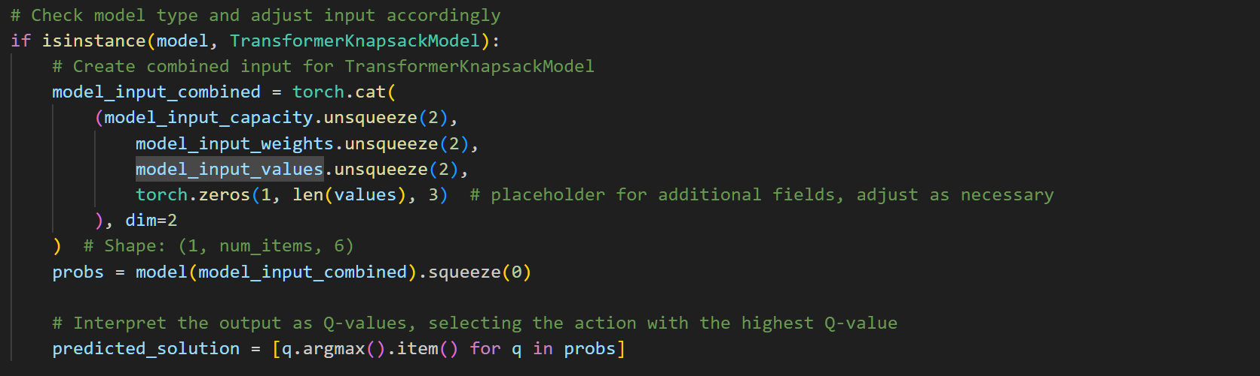

Για το μοντέλο **TransformerKnapsackModel**, συνδυάζονται τα tensors τιμών, βαρών, και χωρητικότητας σε ένα input με επιπλέον μηδενικές στήλες.

Οι προβλέψεις του μοντέλου ερμηνεύονται ως Q-values, όπου επιλέγεται η ενέργεια με τη μέγιστη τιμή.

1. **Επεξεργασία Εισόδου για Άλλα Μοντέλα**

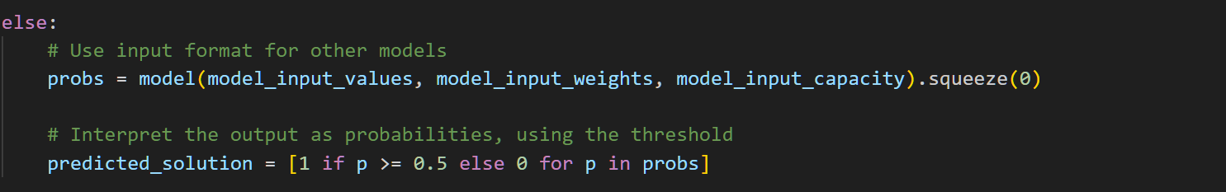

Για άλλα μοντέλα, οι προβλέψεις ερμηνεύονται ως πιθανότητες επιλογής (binary threshold 0.5).

1. **Διαχείριση Υπέρβασης Χωρητικότητας**

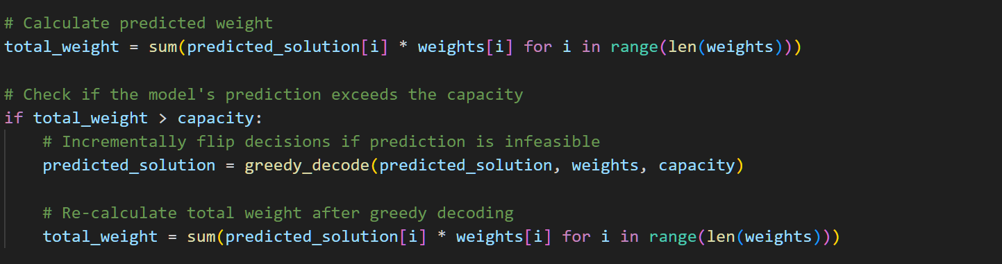

Αν το συνολικό βάρος υπερβαίνει τη χωρητικότητα, εφαρμόζεται ο greedy αλγόριθμος greedy_decode για προσαρμογή της λύσης.

1. **Συγκρίσεις Λύσεων και Αξιολόγηση**

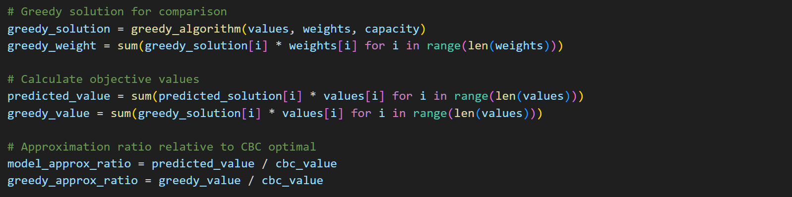

Υπολογίζονται οι τιμές και οι αναλογίες προσέγγισης του μοντέλου και του greedy αλγορίθμου, σε σχέση με τη CBC λύση.

1. **Παρουσίαση Αποτελεσμάτων**



Τα αποτελέσματα παρουσιάζονται οπτικά μέσω του **KnapsackVisualizer**, δείχνοντας τη λύση του μοντέλου, τη CBC λύση, και τις αναλογίες προσέγγισης.

1. **Γραφικό Παράθυρο Αποτελεσμάτων**

Το τελικό τμήμα παρουσιάζει τα αποτελέσματα σε ένα παράθυρο **Tkinter**, όπως και στη ενότητα της αξιολόγησης.

## Οπτικοποίηση – Γραφική Επίδειξη (Visualization)

Η κλάση **KnapsackVisualizer** παρέχει μια διεπαφή για την οπτικοποίηση της διαδικασίας εκπαίδευσης και αξιολόγησης του αλγορίθμου για το πρόβλημα του σακιδίου. Σχεδιάστηκε για να βοηθήσει στην κατανόηση των αποτελεσμάτων, παρέχοντας δυναμικά γραφήματα που εμφανίζουν:

* Την επιλογή αντικειμένων από το μοντέλο και τη βέλτιστη λύση (knapsack plot).
* Την πρόοδο της αναλογίας προσέγγισης κατά τη διάρκεια της εκπαίδευσης ή αξιολόγησης (approximation plot).
* Την πρόοδο της ανταμοιβής κατά τη διάρκεια των επεισοδίων εκπαίδευσης (reward plot), για το μοντέλο ενισχυμένης μάθησης.

Η κλάση περιλαμβάνει εργαλεία για την οπτικοποίηση διαφορετικών τύπων δεδομένων και αποτελεσμάτων, τη διαχείριση αλληλεπιδράσεων μέσω πλήκτρων, και τη δυναμική ενημέρωση των γραφημάτων κατά τη διάρκεια της διαδικασίας.

Ακολουθεί η αναλυτική επεξήγηση κάθε μεθόδου και της λειτουργικότητάς της.

### Αρχικοποίηση

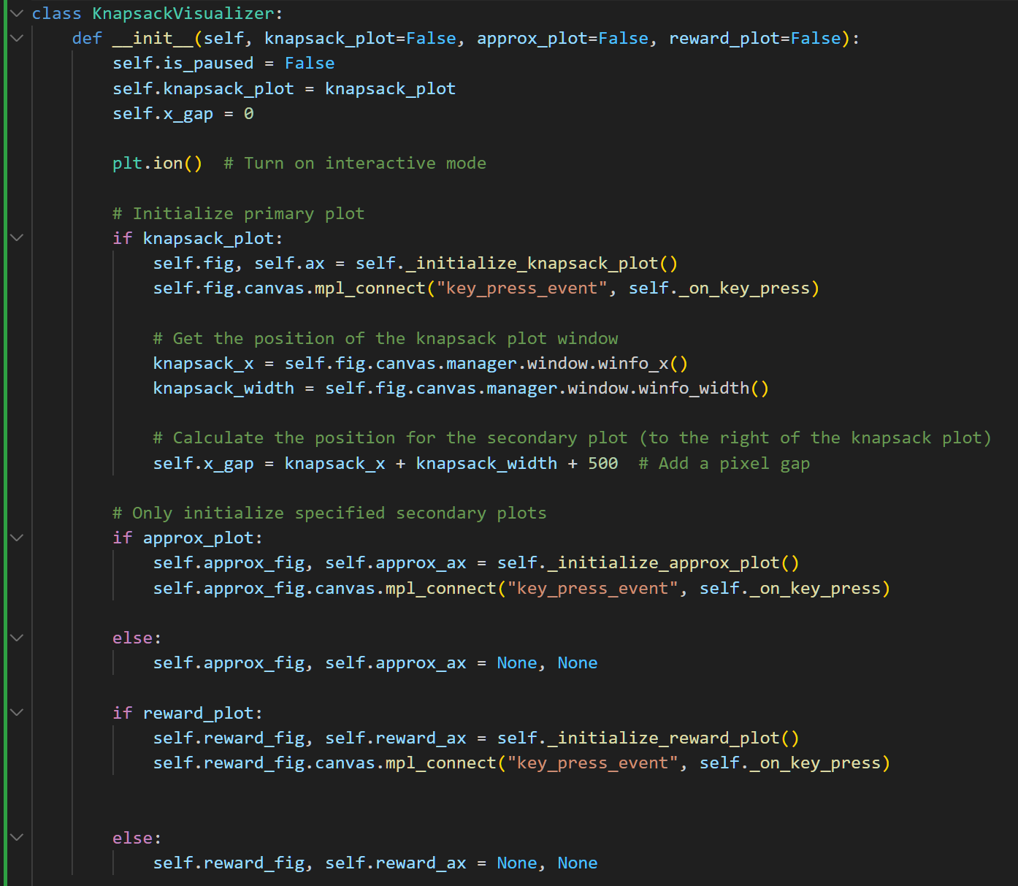

* 1. **Παράμετροι:**
* **knapsack_plot**: Ενεργοποιεί την οπτικοποίηση της επιλογής αντικειμένων.
* **approx_plot**: Ενεργοποιεί την οπτικοποίηση της αναλογίας προσέγγισης.
* **reward_plot**: Ενεργοποιεί την οπτικοποίηση της προόδου ανταμοιβής.
  1. **Λειτουργίες:**
* **Διαδραστική λειτουργία (plt.ion)**: Ενεργοποιεί την άμεση ανανέωση των γραφημάτων κατά τη διάρκεια της εκτέλεσης.
* **Πρωτεύον διάγραμμα (knapsack plot)**:

Δημιουργείται μέσω της _initialize_knapsack_plot.

Συνδέεται με γεγονότα πληκτρολόγησης για την παύση/συνέχιση της οπτικοποίησης.

Υπολογίζει τη θέση του παραθύρου για την τοποθέτηση άλλων διαγραμμάτων.

* 1. **Δευτερεύοντα διαγράμματα (approx και reward plots):**
* Δημιουργούνται μόνο εφόσον έχουν ενεργοποιηθεί.
* Συνδέονται επίσης με γεγονότα πληκτρολόγησης.
  1. **Διαχείριση κατάστασης:**
* Η μεταβλητή **is_paused** καθορίζει αν η οπτικοποίηση είναι σε παύση.

Ο constructor προετοιμάζει τα γραφήματα που απαιτούνται για την οπτικοποίηση, ενεργοποιεί τη διαδραστική λειτουργία και διαχειρίζεται τις θέσεις τους στο παράθυρο.

### Μέθοδος: toggle_pause

### 

* Εναλλάσσει την κατάσταση παύσης (is_paused) για την οπτικοποίηση.
* Εμφανίζει μήνυμα στην κονσόλα για την ενημέρωση της κατάστασης.

### Μέθοδος: _on_key_press

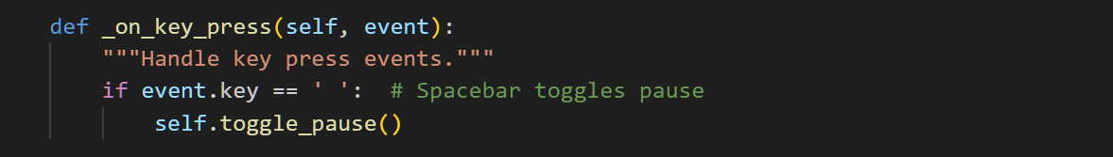

* Διαχειρίζεται τα γεγονότα πληκτρολόγησης.
* Αν πατηθεί το πλήκτρο διαστήματος (spacebar), ενεργοποιείται η παύση ή η συνέχιση της οπτικοποίησης μέσω της toggle_pause.

### Μέθοδος: _initialize_knapsack_plot

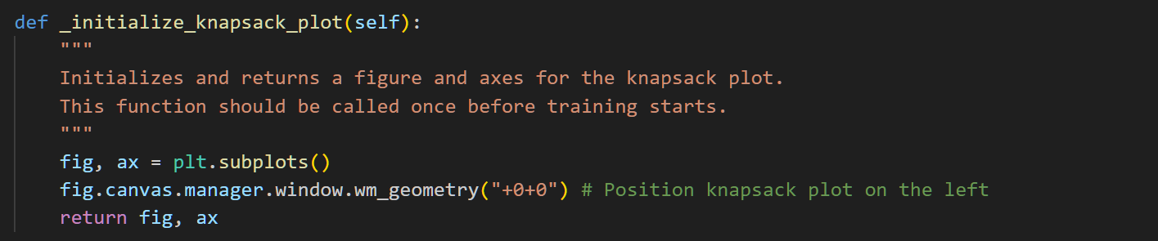

* Δημιουργεί το διάγραμμα **knapsack_plot** με θέση στο επάνω αριστερό μέρος της οθόνης.
* Επιστρέφει το αντικείμενο **fig** και τους άξονες **ax** για περαιτέρω χρήση.

### Μέθοδος: _initialize_approx_plot

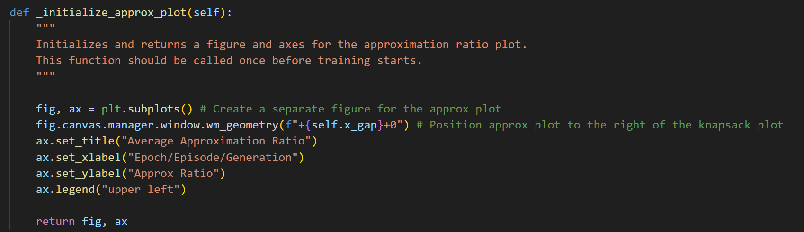

* Δημιουργεί το διάγραμμα **approx_plot** και το τοποθετεί δεξιά από το **knapsack_plot**.
* Ρυθμίζει τον τίτλο και τις ετικέτες των αξόνων.

### Μέθοδος: _initialize_reward_plot

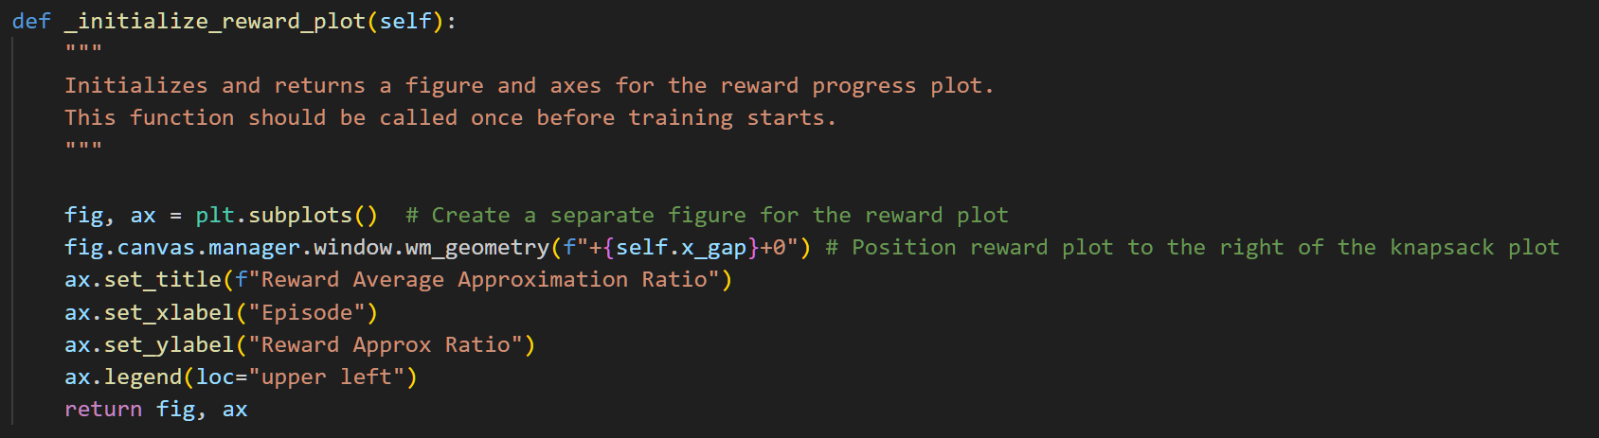

* Δημιουργεί το διάγραμμα **reward_plot** με τίτλο, ετικέτες, και θρύλο.
* Τοποθετεί το διάγραμμα δεξιά από το **knapsack_plot**.

### Μέθοδος: update_approx_plot

Η μέθοδος **update_approx_plot** ενημερώνει το διάγραμμα που απεικονίζει την πρόοδο της αναλογίας προσέγγισης κατά τη διάρκεια της εκπαίδευσης ή της αξιολόγησης. Η μέθοδος μπορεί να εμφανίζει είτε:

1. **Γραμμικό διάγραμμα (line plot):** Απεικονίζει τη μέση αναλογία προσέγγισης για κάθε επεισόδιο (episode), γενιά (generation) ή εποχή (epoch).
2. **Διάγραμμα στήλης (bar plot):** Παρουσιάζει δύο τελικές μέσες αναλογίες προσέγγισης, μία για το μοντέλο και μία για τον άπληστο αλγόριθμο.

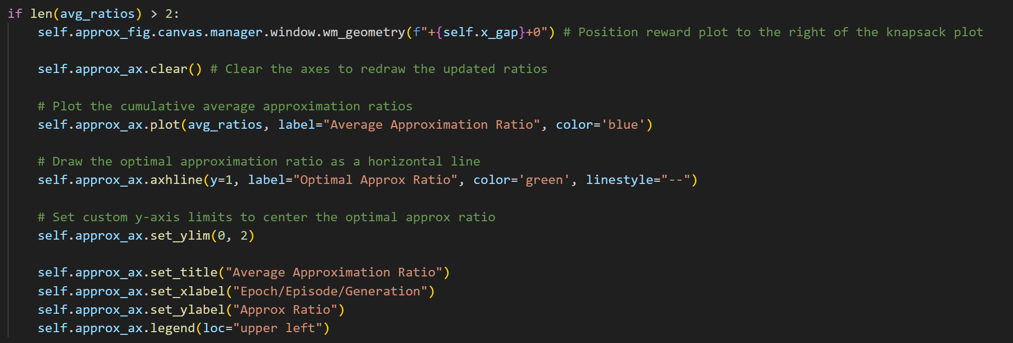

1. **Λειτουργία για γραμμικό διάγραμμα (line plot):**

* **Αρχικοποίηση:**

Επανατοποθετεί το παράθυρο του διαγράμματος (wm_geometry) ώστε να εμφανίζεται στα δεξιά του διαγράμματος του σακιδίου.

Καθαρίζει το προηγούμενο περιεχόμενο του άξονα (clear) για να σχεδιάσει την ενημερωμένη αναλογία.

* **Σχεδίαση:**

Χρησιμοποιεί τη μέθοδο plot για να σχεδιάσει τις μέσες αναλογίες προσέγγισης (avg_ratios) με μπλε χρώμα.

Προσθέτει μια οριζόντια γραμμή στο ύψος y=1 που αντιπροσωπεύει τη βέλτιστη αναλογία προσέγγισης με πράσινο χρώμα και διακεκομμένη γραμμή.

* **Ρύθμιση ορίων:**

Θέτει τα όρια του άξονα y από 0 έως 2, ώστε η γραμμή της βέλτιστης αναλογίας να είναι ορατή.

* **Τίτλοι και ετικέτες:**

Εμφανίζει τίτλο ("Average Approximation Ratio"), ετικέτες για τους άξονες ("Epoch/Episode/Generation" και "Approx Ratio"), και θρύλο.

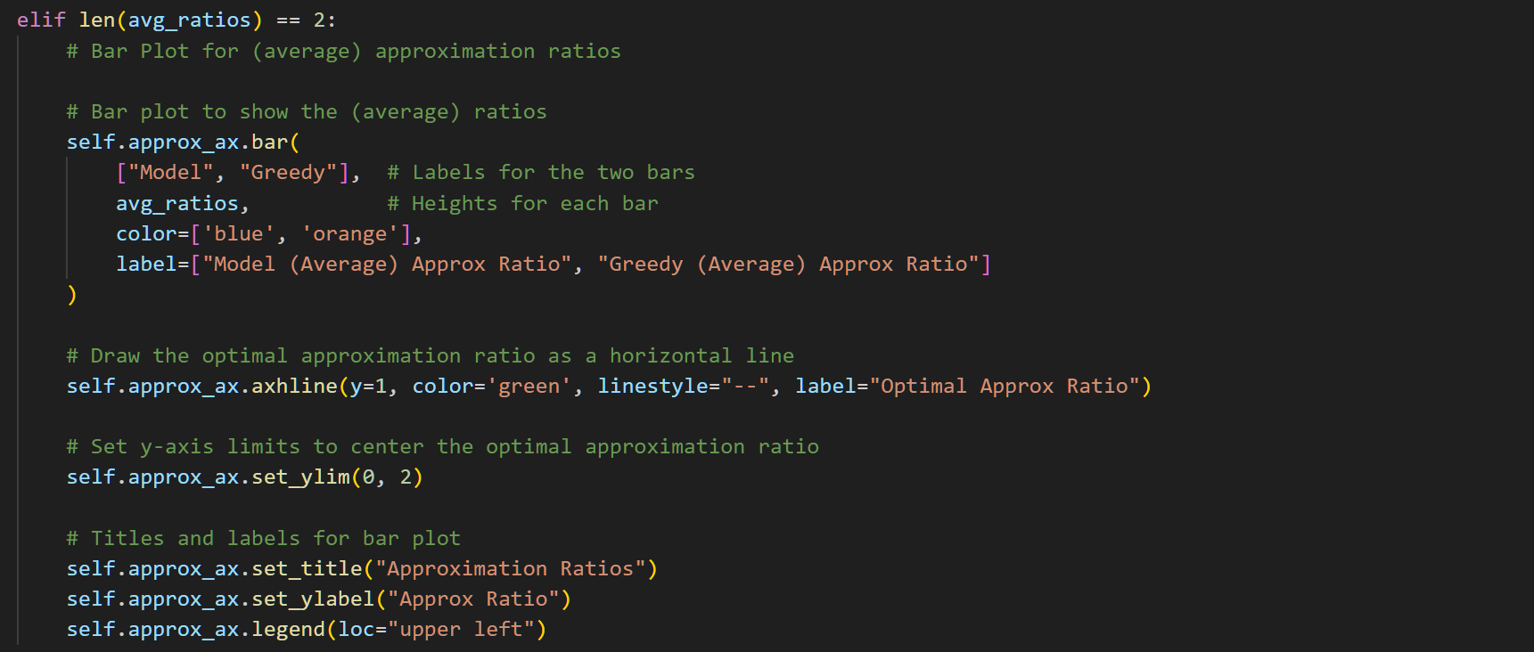

1. **Λειτουργία για διάγραμμα στήλης (bar plot):**

* **Διάγραμμα:**

Δημιουργεί δύο στήλες για τις μέσες αναλογίες προσέγγισης:

Μία για το μοντέλο ("Model") με μπλε χρώμα.

Μία για τον άπληστο αλγόριθμο ("Greedy") με πορτοκαλί χρώμα.

Οι τιμές των στηλών προέρχονται από το avg_ratios, το οποίο περιλαμβάνει δύο αριθμούς (π.χ., [1.2, 1.1]).

* **Οριζόντια γραμμή:**

Σχεδιάζει μια οριζόντια γραμμή στο ύψος y=1 που υποδεικνύει τη βέλτιστη αναλογία προσέγγισης.

* **Ρύθμιση:**

Θέτει τα όρια του άξονα y από 0 έως 2 για να εξασφαλίσει την οπτική ευκρίνεια.

* **Τίτλοι και ετικέτες:**

Προσθέτει τίτλο ("Approximation Ratios"), ετικέτες αξόνων, και θρύλο.



1. **Ανανέωση:**

* Ανανεώνει το περιεχόμενο του γραφήματος και διασφαλίζει ότι εμφανίζεται άμεσα.

### Μέθοδος: update_reward_plot

Η μέθοδος **update_reward_plot** ενημερώνει το διάγραμμα που απεικονίζει την πρόοδο των ανταμοιβών (rewards) κατά τη διάρκεια της εκπαίδευσης ή αξιολόγησης του μοντέλου ενισχυμένης μάθησης. Παρουσιάζει τη σχέση μεταξύ της μέσης ανταμοιβής που λαμβάνει το μοντέλο και της βέλτιστης ανταμοιβής, υποδεικνύοντας την απόδοση του μοντέλου συγκριτικά με τη βέλτιστη λύση.

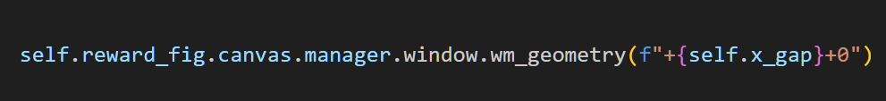

* 1. **Θέση διαγράμματος:**

Τοποθετεί το παράθυρο του διαγράμματος ανταμοιβών (reward plot) στα δεξιά του διαγράμματος του σακιδίου, χρησιμοποιώντας το x_gap για να υπολογίσει την απόσταση.



* 1. **Επαναφορά γραφήματος:**

Καθαρίζει τα δεδομένα του διαγράμματος ώστε να ανανεωθεί με τα νέα δεδομένα ανταμοιβών.

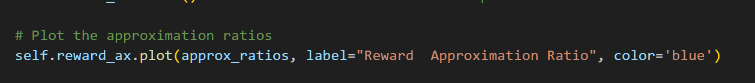

* 1. **Σχεδίαση αναλογιών προσέγγισης ανταμοιβών:**

Χρησιμοποιεί τη μέθοδο plot για να σχεδιάσει τις αναλογίες προσέγγισης ανταμοιβών (approx_ratios) έως το τρέχον επεισόδιο, με μπλε χρώμα.



* 1. **Βέλτιστη ανταμοιβή:**

Σχεδιάζει μια οριζόντια γραμμή στο ύψος y=1 που υποδεικνύει τη βέλτιστη ανταμοιβή. Αυτή η γραμμή λειτουργεί ως σημείο αναφοράς για τη μέτρηση της επίδοσης του μοντέλου.



* 1. **Όρια άξονα y:**

Ορίζει τα όρια του κατακόρυφου άξονα από 0 έως 2 για να διασφαλίσει ότι η γραμμή της βέλτιστης ανταμοιβής είναι ευδιάκριτη και τοποθετημένη στο κέντρο.

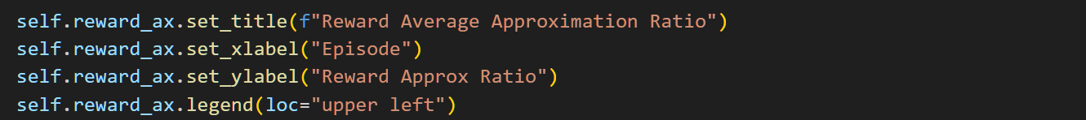

* 1. **Τίτλοι και ετικέτες:**

**Ορίζει:**

* Τίτλο: *"Reward Average Approximation Ratio"*.
* Ετικέτα για τον οριζόντιο άξονα: *"Episode"* (δείχνει τη σειρά των επεισοδίων).
* Ετικέτα για τον κατακόρυφο άξονα: *"Reward Approx Ratio"* (αναλογία προσέγγισης ανταμοιβών).
* Θρύλο που εμφανίζει τις γραμμές δεδομένων (τοποθετημένος πάνω αριστερά).



* 1. **Ανανέωση γραφήματος:**

Ενημερώνει το περιεχόμενο του διαγράμματος με τη χρήση draw και flush_events, διασφαλίζοντας την άμεση απεικόνιση των νέων δεδομένων.

### Μέθοδος: plot_knapsack

Η μέθοδος **plot_knapsack** δημιουργεί μια γραφική απεικόνιση των επιλεγμένων αντικειμένων για μια δεδομένη λύση του προβλήματος του σακιδίου. Χρωματίζει τα αντικείμενα ανάλογα με την επιλογή του μοντέλου και της βέλτιστης λύσης, παρέχοντας μια οπτική σύγκριση μεταξύ των δύο. Επίσης, εμφανίζει τις συνολικές τιμές και βάρη τόσο για τη λύση του μοντέλου όσο και για τη βέλτιστη λύση.

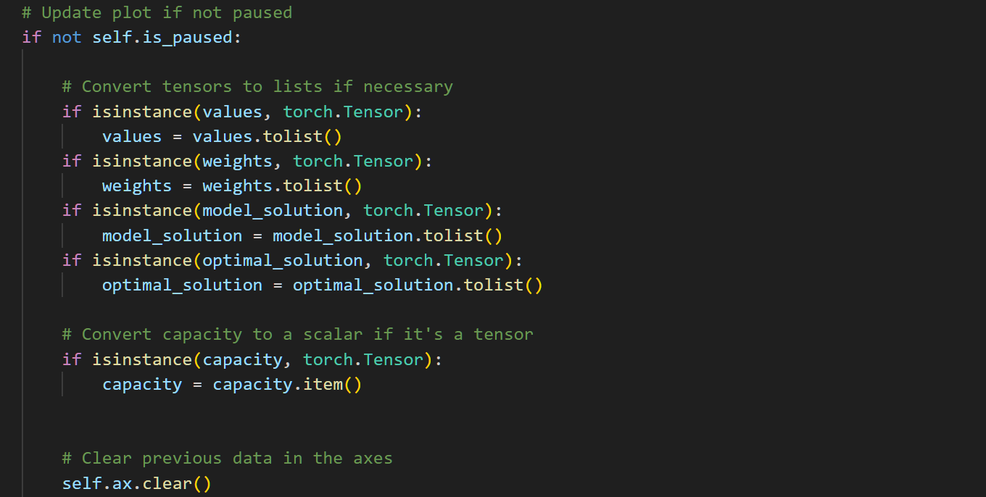

* 1. **Έλεγχος παύσης:**

Η μέθοδος ελέγχει αν η απεικόνιση είναι σε παύση. Αν είναι, δεν ενημερώνει το διάγραμμα. Αυτό επιτρέπει στον χρήστη να "παγώσει" τη γραφική αναπαράσταση όταν χρειάζεται.

* 1. **Μετατροπή τύπων δεδομένων:**

Ελέγχει αν οι τιμές, τα βάρη, οι λύσεις του μοντέλου ή οι βέλτιστες λύσεις είναι τύποι Tensor του PyTorch και τα μετατρέπει σε λίστες (list) για να μπορούν να χρησιμοποιηθούν από το Matplotlib.

* 1. **Μετατροπή χωρητικότητας:**

Αν η χωρητικότητα του σακιδίου είναι Tensor, την μετατρέπει σε αριθμητική τιμή (scalar) για χρήση στους υπολογισμούς και την απεικόνιση.

* 1. **Καθαρισμός γραφήματος:**

Αδειάζει τα δεδομένα του άξονα πριν σχεδιαστούν τα νέα δεδομένα για να αποφευχθεί η επικάλυψη.

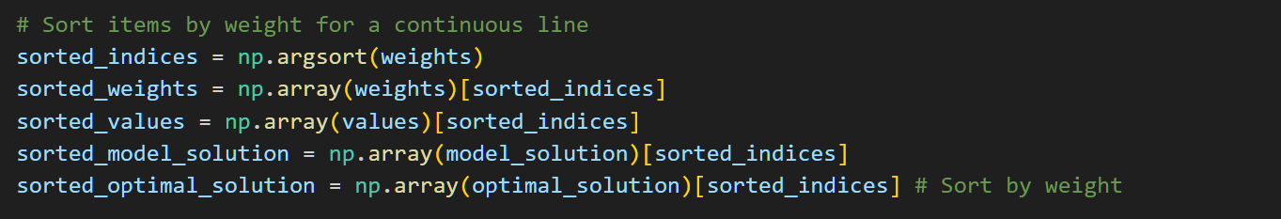

* 1. **Ταξινόμηση αντικειμένων:**

Τα αντικείμενα ταξινομούνται με βάση το βάρος τους. Αυτό βοηθά στη δημιουργία μιας πιο ομαλής και συνεπούς γραφικής αναπαράστασης.



* 1. **Απεικόνιση αντικειμένων:**

Όλα τα αντικείμενα σχεδιάζονται ως γκρι κουκκίδες, παρέχοντας το γενικό πλαίσιο της σύνθεσης των αντικειμένων.

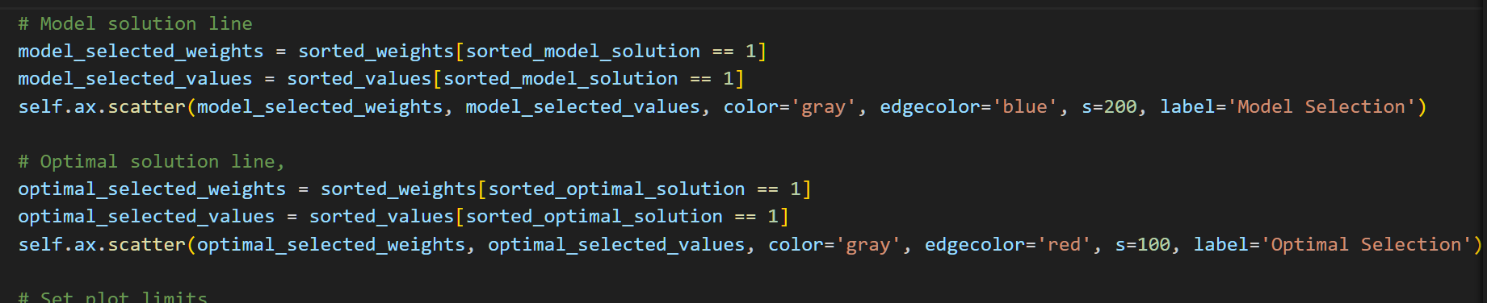

* 1. **Λύση του μοντέλου:**

Οι επιλεγμένες επιλογές του μοντέλου (αυτές με τιμή 1 στη λύση του) εμφανίζονται ως σημεία με μπλε περίγραμμα, ώστε να είναι διακριτές από τις υπόλοιπες.

* 1. **Βέλτιστη λύση:**

Οι επιλεγμένες επιλογές της βέλτιστης λύσης εμφανίζονται ως σημεία με κόκκινο περίγραμμα, προσφέροντας οπτική σύγκριση με τη λύση του μοντέλου.

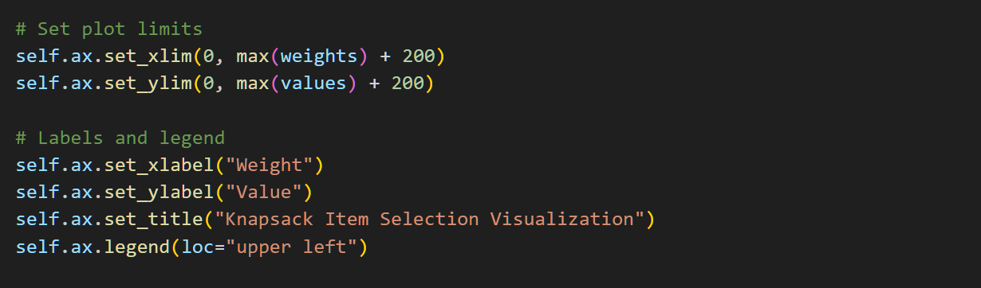

* 1. **Όρια γραφήματος:**

Ορίζονται τα όρια του άξονα x (βάρος) και του άξονα y (τιμή) για να καλύπτουν όλες τις τιμές και να αφήνουν επιπλέον περιθώριο.

* 1. **Ετικέτες και τίτλος:**

Ορίζονται οι ετικέτες για τους άξονες και ο τίτλος του γραφήματος, καθώς και ένας θρύλος που διακρίνει τα διαφορετικά στοιχεία.

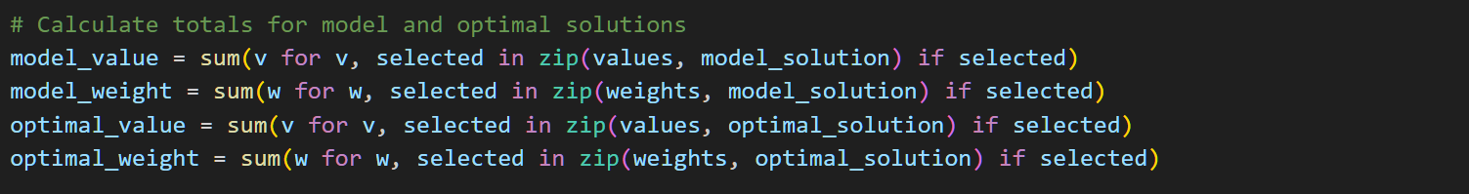

* 1. **Υπολογισμός συνολικών τιμών και βαρών:**
* Υπολογίζονται οι συνολικές τιμές και τα βάρη για τη λύση του μοντέλου και τη βέλτιστη λύση.

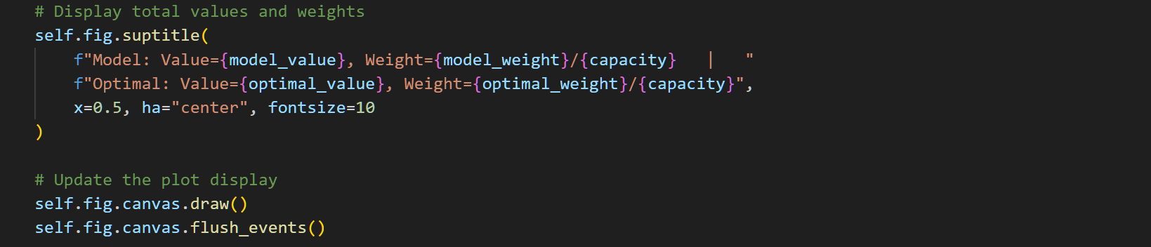

* 1. **Προβολή συνολικών τιμών και βαρών:**

Εμφανίζονται στην κορυφή του γραφήματος οι συνολικές τιμές και τα βάρη για τη λύση του μοντέλου και τη βέλτιστη λύση.

* 1. **Ενημέρωση γραφήματος:**

Το περιεχόμενο του γραφήματος ενημερώνεται και εμφανίζεται με τις αλλαγές που έχουν γίνει.

### Μέθοδος close_knapsack_plot

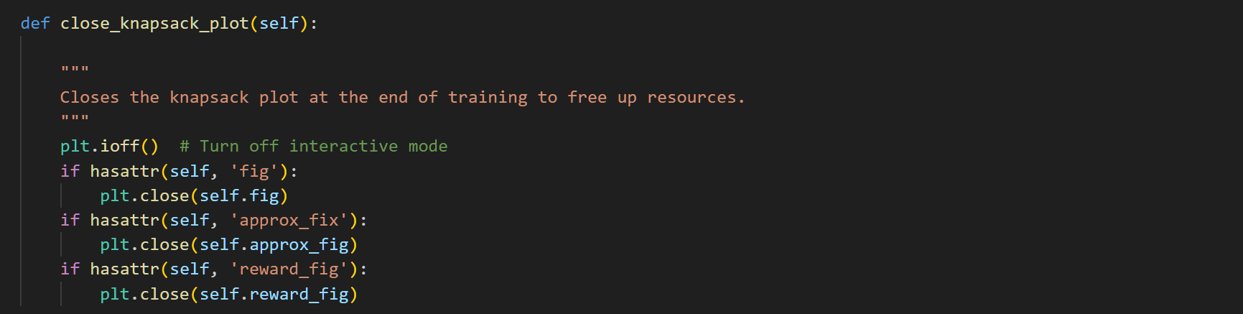

Η μέθοδος **close_knapsack_plot** χρησιμοποιείται για να κλείσει όλα τα διαγράμματα που δημιουργούνται κατά την εκτέλεση και την απεικόνιση του αλγορίθμου. Ελευθερώνει τους πόρους που καταλαμβάνονται από τα γραφήματα και τερματίζει τη διαδραστική λειτουργία του Matplotlib.

1. **Απενεργοποίηση διαδραστικής λειτουργίας:**

Η μέθοδος **plt.ioff()** απενεργοποιεί τη διαδραστική λειτουργία του Matplotlib, η οποία χρησιμοποιείται για την άμεση ενημέρωση των γραφημάτων κατά την εκτέλεση. Αυτό είναι χρήσιμο όταν η εκπαίδευση ή η αξιολόγηση έχει ολοκληρωθεί και δεν απαιτείται περαιτέρω απεικόνιση.

1. **Κλείσιμο του κύριου γραφήματος:**

Ελέγχει αν το αντικείμενο **self** περιέχει το διάγραμμα **fig** (το κύριο διάγραμμα για την απεικόνιση του προβλήματος σακιδίου). Αν υπάρχει, το κλείνει χρησιμοποιώντας τη μέθοδο **plt.close()**.

1. **Κλείσιμο του διαγράμματος λόγου προσέγγισης:**

Ελέγχει αν υπάρχει το διάγραμμα **approx_fig**, το οποίο χρησιμοποιείται για την απεικόνιση του λόγου προσέγγισης του μοντέλου και της άπληστης προσέγγισης. Αν υπάρχει, το κλείνει για να ελευθερώσει πόρους.

1. **Κλείσιμο του διαγράμματος ανταμοιβών:**

Ελέγχει αν υπάρχει το διάγραμμα **reward_fig**, το οποίο χρησιμοποιείται για την παρακολούθηση των ανταμοιβών (reward progress) κατά τη διάρκεια της εκπαίδευσης. Αν υπάρχει, το κλείνει.

## Βοηθητικές Συναρτήσεις (Utils)

Δημιουργήθηκε ένα σύνολο βοηθητικών συναρτήσεων για να καλυφθούν διάφορες πτυχές του έργου και να διατηρηθεί η οργάνωση του κώδικα. Οι λειτουργίες αυτές χωρίζονται σε πέντε βασικές κατηγορίες:

1. **Αποθήκευση και Φόρτωση Μοντέλων:** Οι συναρτήσεις αυτής της κατηγορίας χρησιμοποιούνται για την αποθήκευση και την ανάκτηση μοντέλων PyTorch, εξασφαλίζοντας την επαναχρησιμοποίηση εκπαιδευμένων μοντέλων.
2. **Διαχείριση Δεδομένων:** Αφορά την αποθήκευση και τη φόρτωση δεδομένων μέσω αρχείων pickle, διευκολύνοντας την επαναφορά συνόλων δεδομένων.
3. **Άπληστος Αλγόριθμος (Greedy Algorithm):** Παρέχει μια γρήγορη μέθοδο επίλυσης του προβλήματος του σακιδίου βασισμένη σε αναλογίες τιμής/βάρους.
4. **Υπολογισμός Λόγων Προσέγγισης:** Εργαλεία για τη μέτρηση της ακρίβειας προβλεπόμενων λύσεων και της ανταμοιβής σε σχέση με τις βέλτιστες τιμές.

Η δομή αυτών των βοηθητικών λειτουργιών διασφαλίζει την αρθρωτή και ευέλικτη χρήση τους σε διάφορα στάδια της εφαρμογής, από την εκπαίδευση μέχρι την αξιολόγηση. Καθένα από τα μέρη αυτά θα αναλυθεί λεπτομερώς.

### Αποθήκευση και Φόρτωση Μοντέλων

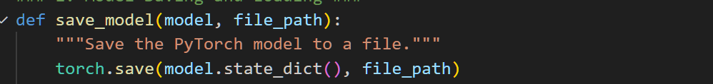

Η συνάρτηση **save_model** αποθηκεύει την κατάσταση ενός μοντέλου PyTorch (state dictionary) σε ένα αρχείο. Αυτή η λειτουργία είναι κρίσιμη για την αποθήκευση εκπαιδευμένων μοντέλων, επιτρέποντας την επαναχρησιμοποίηση ή την αξιολόγηση τους χωρίς να απαιτείται επανεκπαίδευση.

**torch.save(model.state_dict(), file_path)**: Η μέθοδος state_dict επιστρέφει ένα «λεξικό» με τις παραμέτρους του μοντέλου (βάρη και μεροληψίες). Αυτές αποθηκεύονται στο αρχείο που καθορίζεται από το file_path χρησιμοποιώντας τη μέθοδο torch.save.

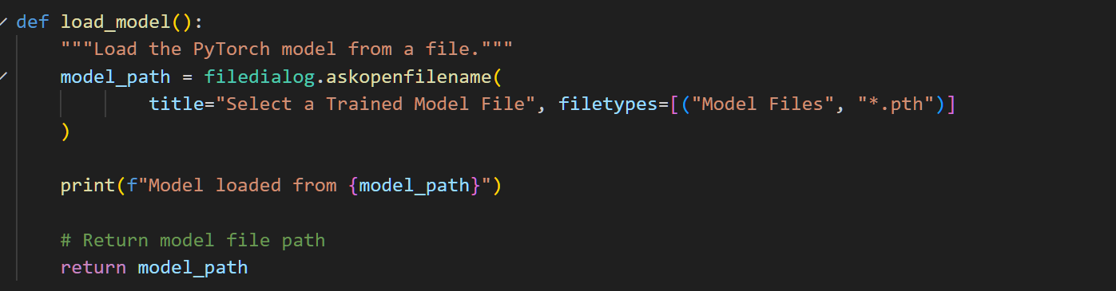

Η συνάρτηση **load_model** διευκολύνει τη φόρτωση ενός αποθηκευμένου μοντέλου PyTorch μέσω ενός διαλόγου επιλογής αρχείων. Αν και η φόρτωση του μοντέλου δεν ολοκληρώνεται πλήρως μέσα στη συνάρτηση (επιστρέφεται μόνο το μονοπάτι του αρχείου), αυτή η μέθοδος είναι ένα απαραίτητο βήμα για τη διαδικασία ανάκτησης ενός εκπαιδευμένου μοντέλου.

* **filedialog.askopenfilename(...)**: Εμφανίζει ένα παράθυρο διαλόγου που επιτρέπει στον χρήστη να επιλέξει το αρχείο μοντέλου. Τα αρχεία που επιτρέπονται πρέπει να έχουν την κατάληξη .pth.
* **print(f"Model loaded from {model_path}")**: Επιβεβαιώνει την επιλογή του αρχείου και εκτυπώνει τη διαδρομή του.
* **return model_path**: Επιστρέφει τη διαδρομή του αρχείου, ώστε να μπορεί να χρησιμοποιηθεί για τη φόρτωση του μοντέλου σε μεταγενέστερο στάδιο.

### Διαχείριση Δεδομένων

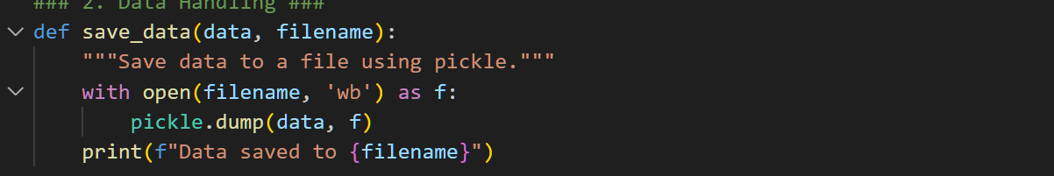

Η συνάρτηση **save_data** αποθηκεύει δεδομένα σε αρχείο χρησιμοποιώντας τη βιβλιοθήκη pickle. Αυτό είναι ιδιαίτερα χρήσιμο για την αποθήκευση δομών δεδομένων, όπως πίνακες ή λίστες, που απαιτούνται για εκπαίδευση ή αξιολόγηση.

* **with open(filename, 'wb') as f:**: Ανοίγει ένα αρχείο με όνομα filename σε δυαδική λειτουργία εγγραφής (wb). Αν το αρχείο δεν υπάρχει, δημιουργείται.
* **pickle.dump(data, f)**: Αποθηκεύει τα δεδομένα (παραδοτέο της συνάρτησης) στο αρχείο μέσω της μεθόδου pickle.dump.
* **print(f"Data saved to {filename}")**: Εκτυπώνει μήνυμα επιβεβαίωσης για την αποθήκευση των δεδομένων.

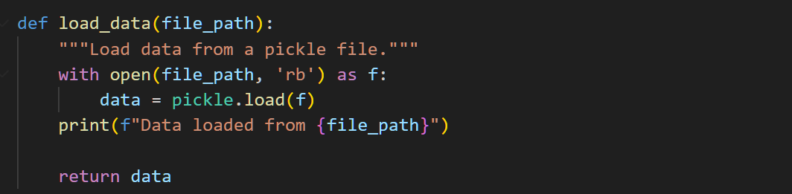

Η συνάρτηση **load_data** φορτώνει δεδομένα από ένα δυαδικό αρχείο τύπου pickle. Αυτή η μέθοδος είναι απαραίτητη για την ανάκτηση αποθηκευμένων συνόλων δεδομένων, όπως παραδείγματα εκπαίδευσης ή αξιολόγησης.

* **with open(file_path, 'rb') as f:**: Ανοίγει το αρχείο που καθορίζεται από τη μεταβλητή file_path σε δυαδική λειτουργία ανάγνωσης (rb).
* **data = pickle.load(f)**: Φορτώνει τα δεδομένα από το αρχείο στη μεταβλητή data χρησιμοποιώντας τη μέθοδο pickle.load.
* **print(f"Data loaded from {file_path}")**: Επιβεβαιώνει την επιτυχή φόρτωση των δεδομένων με ένα μήνυμα εκτύπωσης.

• **return data**: Επιστρέφει τα δεδομένα, επιτρέποντας την περαιτέρω επεξεργασία τους.

### Άπληστος Αλγόριθμος (Greedy Algorithm)

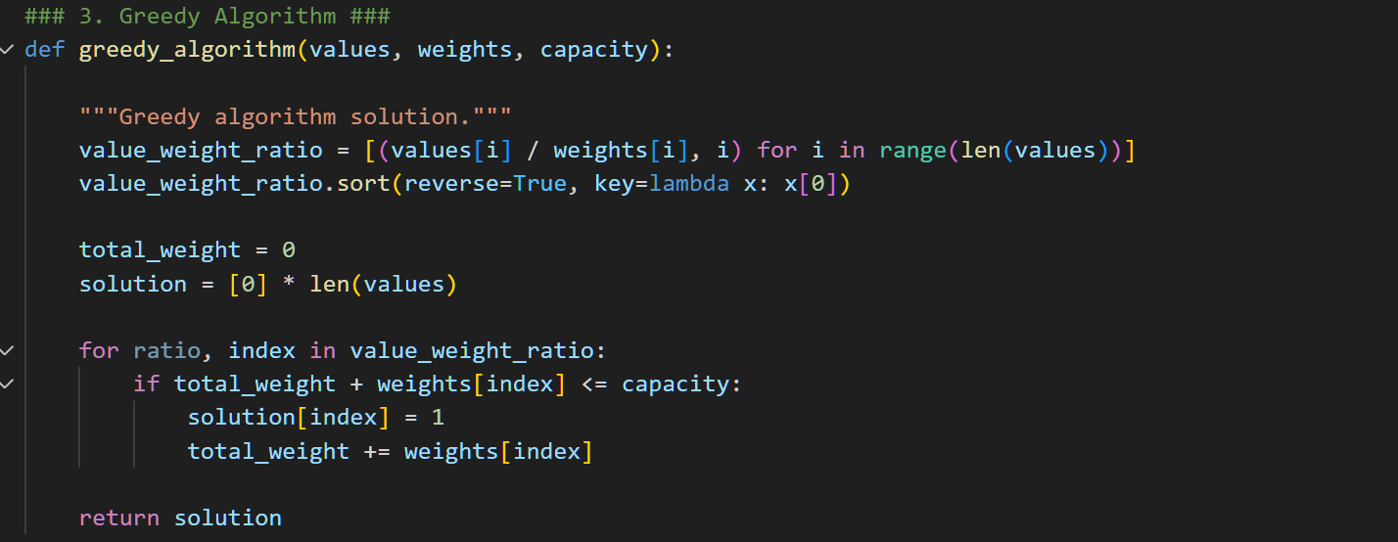

Η συνάρτηση greedy_algorithm υπολογίζει μια άπληστη λύση για το πρόβλημα του σάκου. Επιλέγει αντικείμενα με βάση τον λόγο τιμής/βάρους, προσπαθώντας να μεγιστοποιήσει την τιμή των αντικειμένων που τοποθετούνται στον σάκο χωρίς να υπερβεί τη χωρητικότητα.

1. **Υπολογισμός λόγου τιμής/βάρους:**

Δημιουργείται μια λίστα που περιέχει ζεύγη (τιμή/βάρος, δείκτης), όπου το κάθε στοιχείο αντιπροσωπεύει τον λόγο τιμής/βάρους για ένα αντικείμενο.

1. **Ταξινόμηση με φθίνουσα σειρά:**

Η λίστα ταξινομείται με βάση τον λόγο τιμής/βάρους ($x[0]$) σε φθίνουσα σειρά. Αυτό εξασφαλίζει ότι τα πιο "πολύτιμα" αντικείμενα με βάση τη σχέση τιμής/βάρους θα εξεταστούν πρώτα.

1. **Αρχικοποίηση λύσης:**

Η συνολική μάζα του σάκου αρχικοποιείται στο 0.

Δημιουργείται ένας πίνακας solution με τιμές 0, που αντιπροσωπεύει ότι αρχικά κανένα αντικείμενο δεν έχει επιλεγεί.

1. **Επιλογή αντικειμένων:**

Για κάθε αντικείμενο στη λίστα value_weight_ratio (ταξινομημένο):

* Αν η προσθήκη του αντικειμένου δεν υπερβαίνει τη χωρητικότητα (capacity), το αντικείμενο επιλέγεται ($solution[index] = 1$).
* Το βάρος του αντικειμένου προστίθεται στο συνολικό βάρος ($total_weight += weights[index]$).

Η διαδικασία σταματά μόλις δεν είναι δυνατή η προσθήκη περισσότερων αντικειμένων.

1. **Επιστροφή λύσης:**

Η συνάρτηση επιστρέφει τη λύση ως έναν πίνακα δυαδικών τιμών (0 ή 1), όπου το 1 υποδεικνύει ότι το αντίστοιχο αντικείμενο επιλέχθηκε.

### Υπολογισμός Αναλογίας Προσέγγισης (Approximation Ratio)

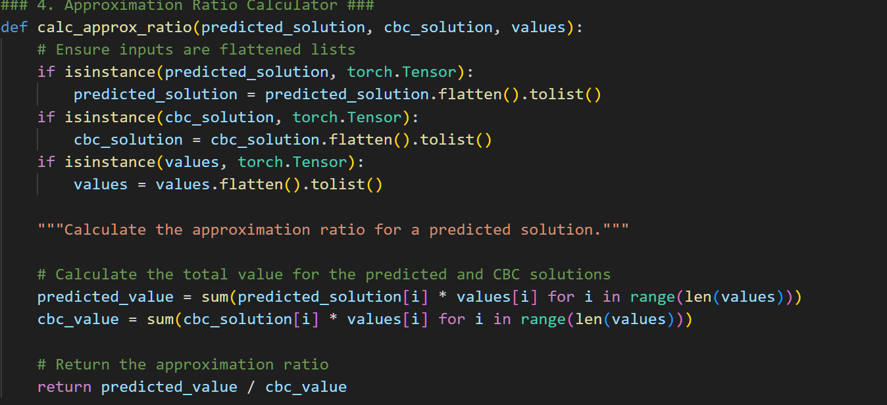

Η συνάρτηση **calc_approx_ratio** υπολογίζει την αναλογία προσέγγισης συγκρίνοντας τη συνολική τιμή μιας προβλεπόμενης λύσης με τη συνολική τιμή της βέλτιστης λύσης (CBC – Coin-OR Branch-and-Cut)

1. **Μετατροπή εισόδων σε λίστες:**

Εάν οι είσοδοι (προβλεπόμενη λύση, CBC λύση, τιμές αντικειμένων) είναι τένσορες (tensors), μετατρέπονται σε λίστες για ευκολότερη επεξεργασία.

1. **Υπολογισμός συνολικών τιμών:**

Η συνολική τιμή της προβλεπόμενης λύσης (predicted_value) και της CBC λύσης (cbc_value) υπολογίζονται ως το άθροισμα του γινομένου των δεικτών επιλογής (1 ή 0) με την τιμή του κάθε αντικειμένου.

1. **Επιστροφή της αναλογίας προσέγγισης:**

Η αναλογία προσέγγισης υπολογίζεται ως το πηλίκο της συνολικής τιμής της προβλεπόμενης λύσης προς τη συνολική τιμή της CBC λύσης.

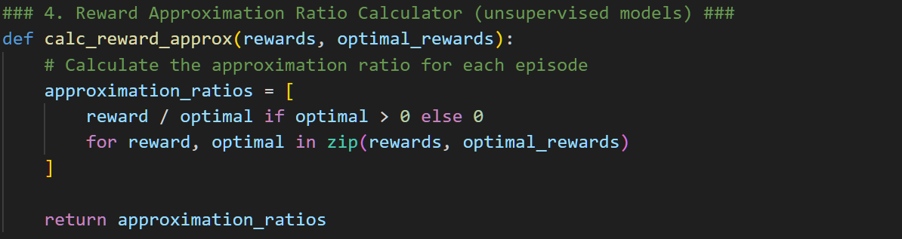

Η συνάρτηση **calc_reward_approx** υπολογίζει την αναλογία προσέγγισης για μοντέλα ενισχυμένης μάθησης που βασίζονται σε ανταμοιβές. Χρησιμοποιείται για την παρακολούθηση της προόδου της εκπαίδευσης και της απόδοσης του μοντέλου.

1. **Υπολογισμός αναλογιών ανά επεισόδιο:**

* Για κάθε επεισόδιο, η αναλογία προσέγγισης υπολογίζεται ως το πηλίκο της ανταμοιβής του μοντέλου (reward) προς την βέλτιστη ανταμοιβή (optimal_rewards).
* Εάν η βέλτιστη ανταμοιβή είναι 0, η αναλογία προσέγγισης τίθεται αυτόματα σε 0 για την αποφυγή διαιρέσεων με 0.

1. **Επιστροφή λίστας αναλογιών:**

Επιστρέφεται μία λίστα με τις αναλογίες προσέγγισης για κάθε επεισόδιο.

## Κεντρική Εφαρμογή και Διεπαφή Χρήστη

Το αρχείο main αποτελεί το κεντρικό σημείο ελέγχου της εφαρμογής για την επίλυση του προβλήματος του σακιδίου (0/1 Knapsack Problem). Παρέχει τη βασική ροή εκτέλεσης για εκπαίδευση, φόρτωση, δοκιμή και αξιολόγηση διαφορετικών μοντέλων. Επιπλέον, ενσωματώνει το γραφικό περιβάλλον χρήστη (GUI), το οποίο επιτρέπει στο χρήστη να αλληλεπιδρά με τα μοντέλα, να εισάγει παραμέτρους και να παρακολουθεί την πρόοδο.

Το αρχείο περιλαμβάνει δύο βασικές ενότητες:

1. **Η Συνάρτηση main**: Υλοποιεί τη λογική για τις βασικές ενέργειες (training, loading, testing, evaluation).
2. **Η Συνάρτηση create_gui**: Υλοποιεί το γραφικό περιβάλλον χρήστη (GUI) χρησιμοποιώντας τη βιβλιοθήκη Tkinter.

Η συνάρτηση main λειτουργεί ως κεντρικός επεξεργαστής εντολών, ενώ το GUI παρέχει μια φιλική προς το χρήστη διεπαφή για την εκτέλεση αυτών των εντολών. Μέσω αυτών των εργαλείων, η εφαρμογή γίνεται ευέλικτη και προσιτή σε χρήστες χωρίς ιδιαίτερες τεχνικές γνώσεις.

### Συνάρτηση main

Η συνάρτηση main είναι υπεύθυνη για την εκτέλεση των βασικών λειτουργιών της εφαρμογής. Παίρνει ως παραμέτρους την ενέργεια που επιλέγεται από το χρήστη (training, loading, testing, evaluation), το επιλεγμένο μοντέλο, τον τύπο δεδομένων, τον αριθμό αντικειμένων, τη μεταβλητή κατάστασης (status variable), και το βασικό παράθυρο Tkinter (root). Ακολουθεί η αναλυτική παρουσίαση των τμημάτων της.

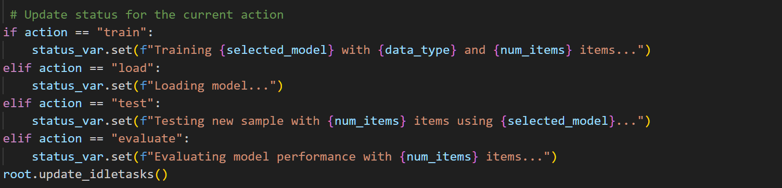

1. **Αρχική Ενημέρωση Κατάστασης**

Το τμήμα αυτό ενημερώνει τον χρήστη μέσω της μεταβλητής status_var σχετικά με τη διαδικασία που πρόκειται να ξεκινήσει. Οι πληροφορίες προσαρμόζονται ανάλογα με την ενέργεια που έχει επιλεγεί, όπως εκπαίδευση (train), φόρτωση μοντέλου (load), δοκιμή (test), ή αξιολόγηση (evaluate).

* Η μεταβλητή **status_var** εμφανίζει την κατάσταση στην κύρια οθόνη του GUI.
* Η μέθοδος **update_idletasks** ανανεώνει άμεσα το GUI, ώστε ο χρήστης να βλέπει την αλλαγή.

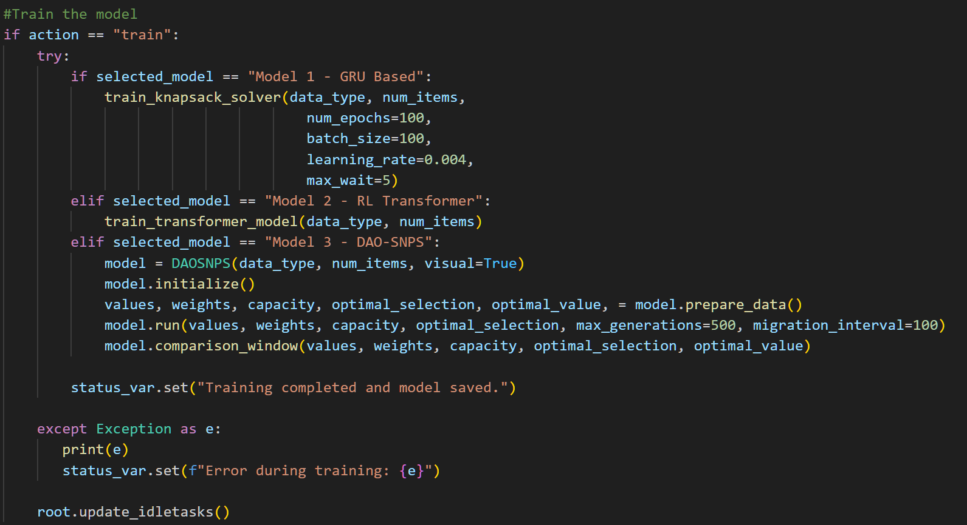

1. **Εκπαίδευση Μοντέλου (train)**

Ανάλογα με το μοντέλο που έχει επιλεγεί, καλείται η αντίστοιχη συνάρτηση εκπαίδευσης:

* **Model 1 - GRU Based**: Η συνάρτηση train_knapsack_solver ρυθμίζει υπερπαραμέτρους, όπως αριθμό εποχών, learning rate, και batch size.
* **Model 2 - RL Transformer**: Η συνάρτηση train_transformer_model υλοποιεί την εκπαίδευση ενός μοντέλου βασισμένου σε Transformer.
* **Model 3 - DAO-SNPS**: Δημιουργείται αντικείμενο του DAO-SNPS και εκτελείται η διαδικασία εκπαίδευσης μέσω των μεθόδων initialize, run, και comparison_window.

Ανά μοντέλο, γίνεται διαφορετική προσέγγιση εκπαίδευσης:

* Το **Model 1** βασίζεται σε RNN αρχιτεκτονική (GRU).
* Το **Model 2** βασίζεται σε μοντέλο ενισχυτικής μάθησης με Transformer.
* Το **Model 3** χρησιμοποιεί το DAO-SNPS.

Εάν παρουσιαστεί σφάλμα, το **status_var** ενημερώνει τον χρήστη, ενώ παράλληλα καταγράφεται το σφάλμα στην κονσόλα.

1. **Φόρτωση Μοντέλου (load)**

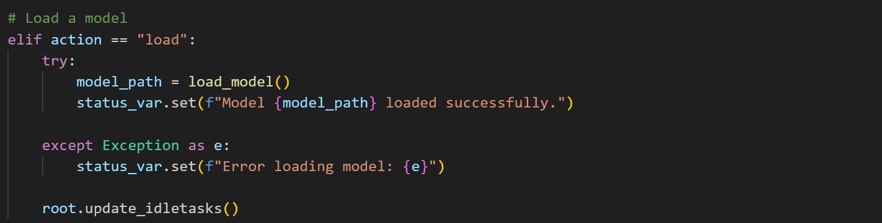

Αυτή η ενότητα φορτώνει ένα αποθηκευμένο μοντέλο χρησιμοποιώντας τη συνάρτηση **load_model**. Το μονοπάτι του μοντέλου αποθηκεύεται στη μεταβλητή **model_path**.

* Το load_model ανοίγει έναν file dialog για την επιλογή του αρχείου μοντέλου.
* Εάν παρουσιαστεί σφάλμα, εμφανίζεται μήνυμα στο GUI.

1. **Δοκιμή Μοντέλου (test)**

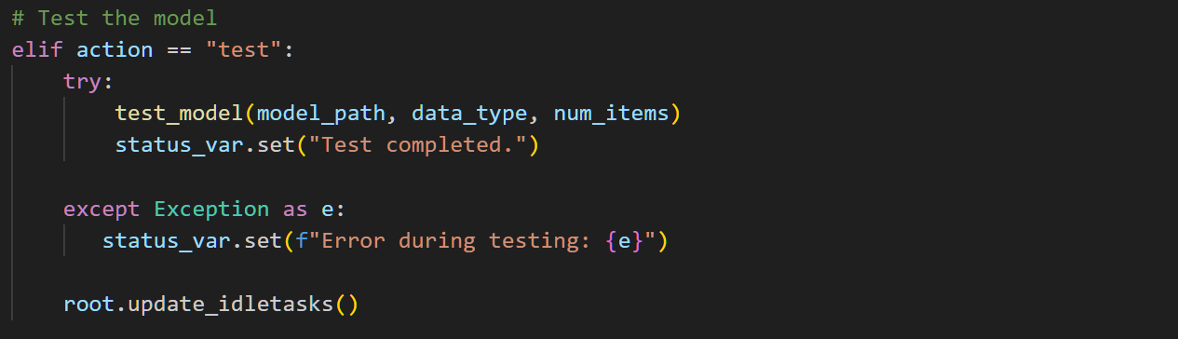

Η ενότητα καλεί τη συνάρτηση **test_model** για να δοκιμάσει το μοντέλο με μια νέα τυχαία περίπτωση από τα δεδομένα αξιολόγησης.

* Η συνάρτηση **test_model** χρησιμοποιεί το φορτωμένο μοντέλο και τα δεδομένα αξιολόγησης για να προβλέψει λύσεις.
* Τα αποτελέσματα παρουσιάζονται σε παράθυρο με γραφικά.

1. **Αξιολόγηση Μοντέλου (evaluate)**

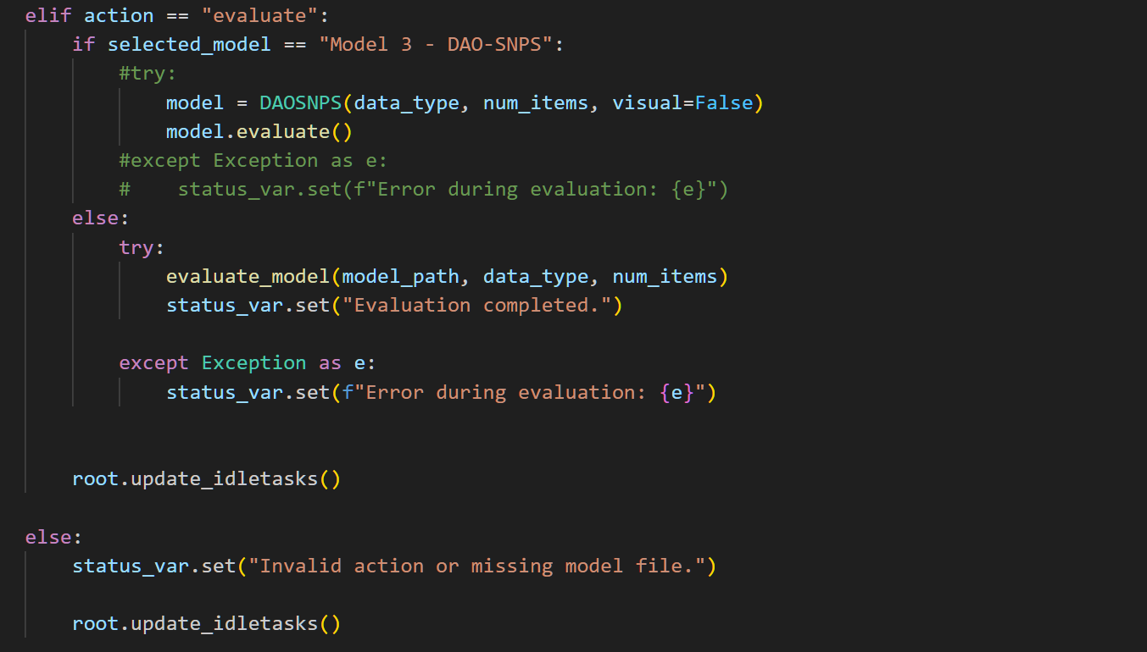

Ανάλογα με το μοντέλο, γίνεται διαφορετική διαδικασία αξιολόγησης:

* Για το **Model 3 - DAO-SNPS**, καλείται η μέθοδος **evaluate** του αντικειμένου DAO-SNPS.
* Για τα άλλα μοντέλα, χρησιμοποιείται η συνάρτηση **evaluate_model**.
* Η αξιολόγηση επιστρέφει μέτρα όπως approximation ratios, runtime, και ποσοστά βέλτιστων λύσεων.
* Η επιλογή μοντέλου καθορίζει τη διαδικασία αξιολόγησης.

### Συνάρτηση create_gui

Η συνάρτηση create_gui δημιουργεί το γραφικό περιβάλλον χρήστη (GUI) για την εφαρμογή. Ακολουθεί μια λεπτομερής ανάλυση κάθε τμήματος του κώδικα.



1. **Δημιουργία Παράθυρου Tkinter**

Δημιουργείται το κύριο παράθυρο της εφαρμογής χρησιμοποιώντας τη βιβλιοθήκη Tkinter και ορίζεται ο τίτλος του.

* Η **tk.Tk()** αρχικοποιεί το GUI περιβάλλον.
* Ο τίτλος "0/1 Knapsack Problem Solver" εμφανίζεται στην κορυφή του παραθύρου.

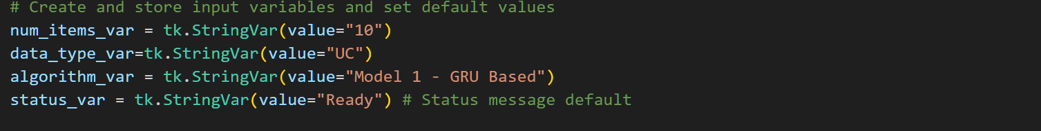

1. **Δημιουργία Μεταβλητών Εισόδου**

Οι μεταβλητές αυτές χρησιμοποιούνται για την αποθήκευση των επιλογών του χρήστη στο GUI.

* **num_items_var**: Αριθμός αντικειμένων (π.χ., 10, 20, 50).
* **data_type_var**: Τύπος δεδομένων (π.χ., UC, SC, SS).
* **algorithm_var**: Επιλεγμένο μοντέλο (π.χ., Model 1, Model 2).
* **status_var**: Ενημερώνει για την τρέχουσα κατάσταση της εφαρμογής (default: "Ready").

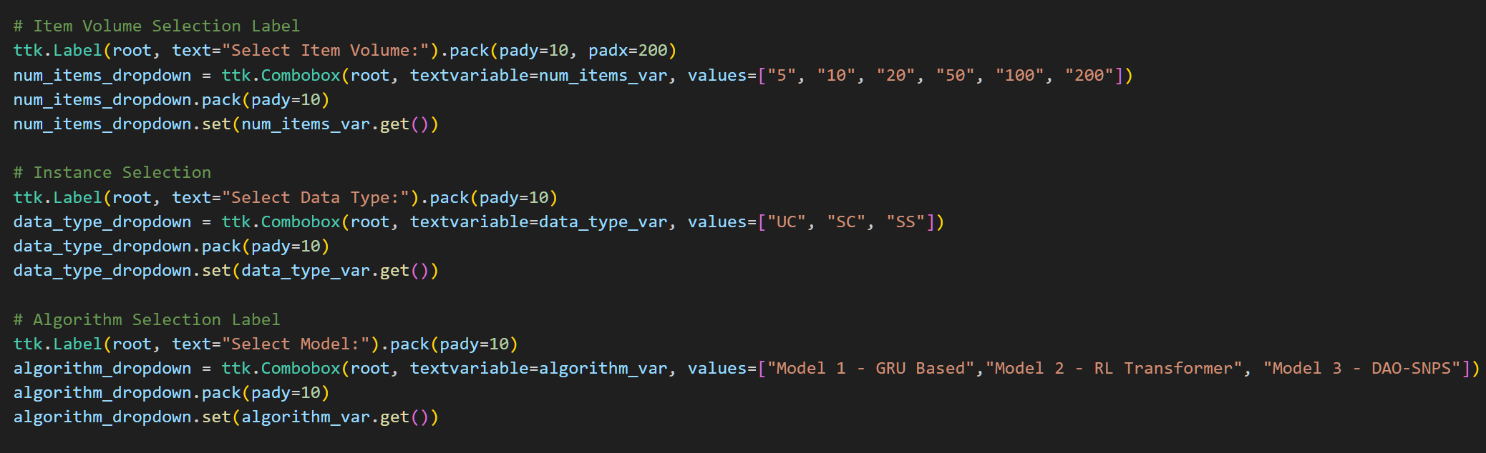

1. **Επιλογές Εισόδου**

**Ετικέτες και Dropdown για Επιλογή Αριθμού Αντικειμένων**

Ο χρήστης επιλέγει τον αριθμό αντικειμένων που θα χρησιμοποιηθούν στη δοκιμή, εκπαίδευση ή αξιολόγηση.

* Το **ttk.Label** εμφανίζει την περιγραφή "Select Item Volume".
* Το **ttk.Combobox** επιτρέπει την επιλογή μεταξύ συγκεκριμένων τιμών(5, 10, 20, 50, 100, 200).

**Ετικέτες και Dropdown για Επιλογή Τύπου Δεδομένων**

Ο χρήστης επιλέγει τον τύπο δεδομένων που θα χρησιμοποιηθεί (Uncorrelated, Strongly Correlated, Semi-Correlated).

* Τα δεδομένα καθορίζουν την κατανομή των τιμών και βαρών στα αντικείμενα.
* Τα dropdown επιτρέπουν εύκολη επιλογή.

**Ετικέτες και Dropdown για Επιλογή Μοντέλου**

Ο χρήστης επιλέγει το μοντέλο που θέλει να χρησιμοποιήσει.

* Οι επιλογές περιλαμβάνουν τρία διαφορετικά μοντέλα για την επίλυση του προβλήματος του σακιδίου.

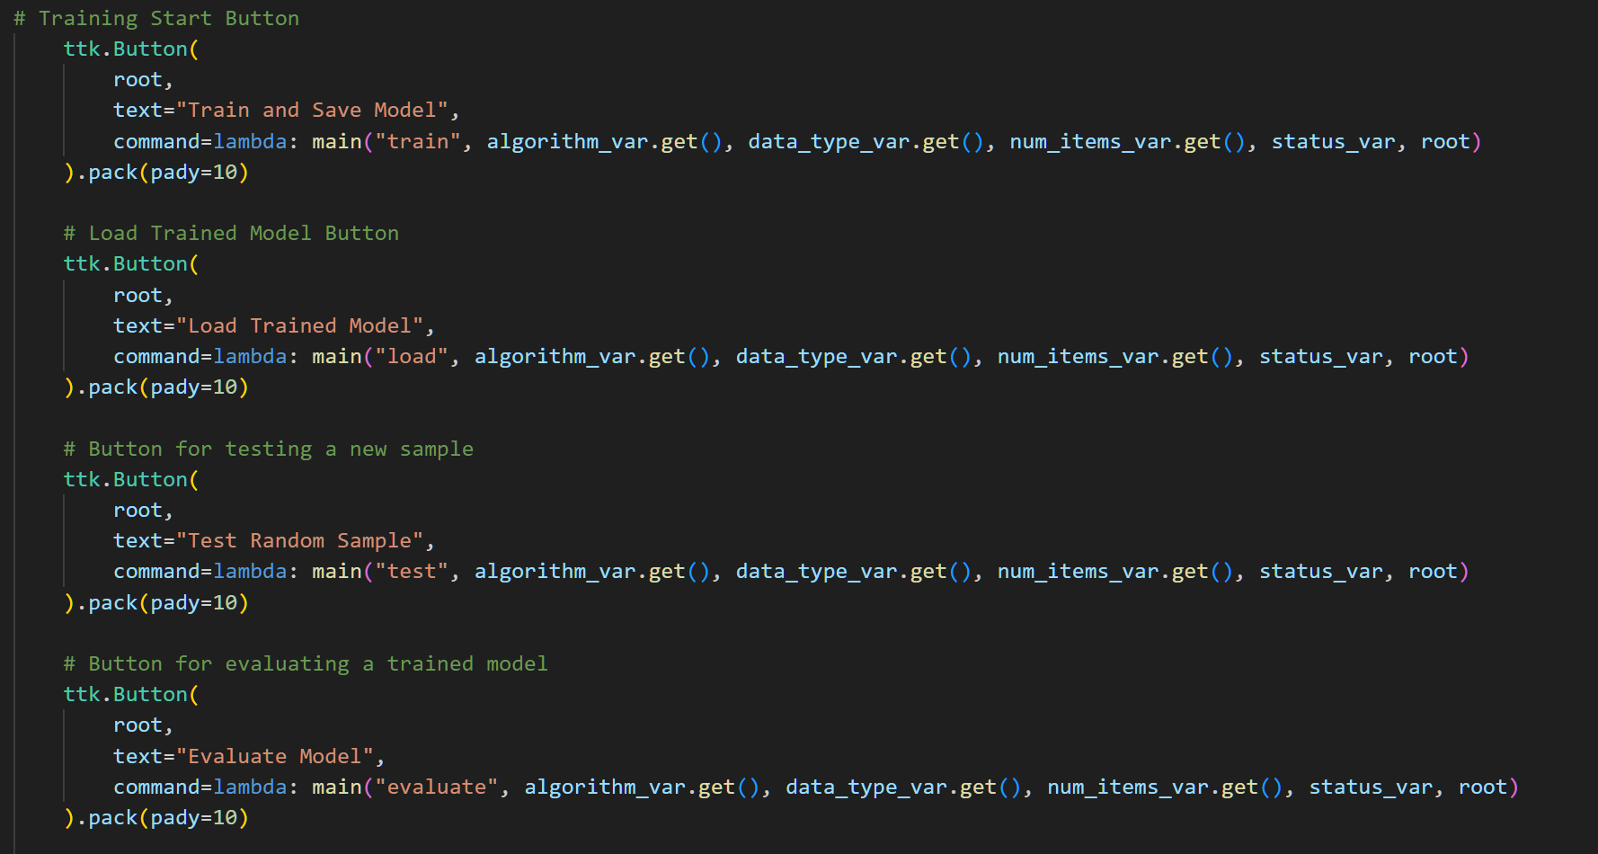

1. **Κουμπιά (Buttons)**

**Κουμπί Εκπαίδευσης**

Εκκινεί τη διαδικασία εκπαίδευσης για το επιλεγμένο μοντέλο.

* Το lambda καλεί τη συνάρτηση main με την επιλογή "train" και τα κατάλληλα δεδομένα εισόδου.

**Κουμπί Φόρτωσης Μοντέλου**

Φορτώνει ένα αποθηκευμένο μοντέλο.

* Το main καλείται με την επιλογή "load".

**Κουμπί Δοκιμής**

Δοκιμάζει το μοντέλο σε μια τυχαία περίπτωση από τα δεδομένα αξιολόγησης.

* Η δοκιμή πραγματοποιείται καλώντας τη συνάρτηση test_model από τη main.

**Κουμπί Αξιολόγησης**

Αξιολογεί το επιλεγμένο μοντέλο και επιστρέφει μετρικές, όπως approximation ratio και runtime.

* Καλείται η συνάρτηση evaluate_model ή η μέθοδος evaluate ανάλογα με το μοντέλο.



1. **Εμφάνιση Κατάστασης**

Εμφανίζει μηνύματα σχετικά με την κατάσταση της εφαρμογής.

* Η μεταβλητή status_var ενημερώνεται δυναμικά από τη συνάρτηση main.



1. **Εκκίνηση Tkinter Loop**

Εκκινεί το κύριο loop του Tkinter, διατηρώντας την εφαρμογή ενεργή μέχρι να την κλείσει ο χρήστης.

* Το mainloop είναι υπεύθυνο για τη συνεχή αλληλεπίδραση με το GUI.

## Επίλογος Κεφαλαίου

Στο παρόν κεφάλαιο, παρουσιάστηκε η πλήρης ανάλυση της εφαρμογής των τριών προτεινόμενων μοντέλων για την επίλυση του προβλήματος του σακιδίου. Αναλυτικότερα:

* **Το πρώτο μοντέλο** βασίστηκε σε GRU (Gated Recurrent Unit) αρχιτεκτονική και περιλάμβανε την προετοιμασία δεδομένων, τη διαδικασία εκπαίδευσης και την αξιολόγηση των αποτελεσμάτων του μέσω κατάλληλων μετρικών.
* **Το δεύτερο μοντέλο** ήταν ένα RL Transformer που χρησιμοποίησε προσεγγίσεις ενισχυτικής μάθησης.
* **Το τρίτο μοντέλο**, DAO-SNPS, στηρίχθηκε σε εξελικτικές μεθόδους και συστήματα νευρώνων τύπου "spiking", εστιάζοντας στη διαχείριση υποπληθυσμών και την προσαρμογή πιθανοτήτων.

Επιπλέον, εξετάστηκαν οι υποστηρικτικές λειτουργίες που υλοποιήθηκαν, όπως η αποθήκευση και φόρτωση μοντέλων, η χρήση άπληστων αλγορίθμων (greedy algorithms) για σύγκριση, καθώς και η οπτικοποίηση της προόδου των αποτελεσμάτων με τη βοήθεια εργαλείων, όπως τα γραφήματα και οι γραφικές διεπαφές χρήστη.

Η ενσωμάτωση όλων αυτών των στοιχείων στο τελικό πρόγραμμα ανέδειξε τη δομή και τη λειτουργικότητα της εφαρμογής, ενώ παράλληλα διευκόλυνε τη μελέτη της απόδοσης των μοντέλων. Το κεφάλαιο αυτό προσφέρει τη βάση για τη σύγκριση των αποτελεσμάτων και την αξιολόγηση των προσεγγίσεων, που αναλύονται στο επόμενο κεφάλαιο.

# Ανάλυση Αποτελεσμάτων και Συμπεράσματα

## Εισαγωγή

Στο κεφάλαιο αυτό, παρουσιάζονται και αναλύονται τα αποτελέσματα που προέκυψαν από την εκπαίδευση και αξιολόγηση τριών διαφορετικών μοντέλων νευρωνικών δικτύων για την επίλυση του προβλήματος του σακιδίου: το Βαθύ Νευρωνικό Δίκτυο (DNN), το Επαναλαμβανόμενο Νευρωνικό Δίκτυο (RNN), και το μοντέλο Deep Q-Learning (DQN). Μέσα από συστηματικές αυτοματοποιημένες δοκιμές, αξιολογείται η απόδοση κάθε μοντέλου σε όρους ακρίβειας, χρόνου εκπαίδευσης, απόκλισης και χρήσης μνήμης, για διαφορετικούς όγκους δεδομένων (5, 10, 20, 50, 100, 200).

Στόχος του κεφαλαίου είναι να δώσει μια σαφή εικόνα για το πώς κάθε μοντέλο ανταποκρίνεται στις απαιτήσεις του προβλήματος, επισημαίνοντας τα πλεονεκτήματα και τα μειονεκτήματα κάθε προσέγγισης. Με βάση τα αποτελέσματα, εξάγονται συμπεράσματα σχετικά με την καταλληλότητα κάθε μοντέλου, παρέχοντας έτσι πολύτιμη καθοδήγηση για τη βέλτιστη επιλογή μοντέλου ανάλογα με τις ανάγκες της εφαρμογής.

## Ανάλυση των Αποτελεσμάτων Εκπαίδευσης

## Σύγκριση των Μοντέλων

**Ακρίβεια των Μοντέλων**

**Χρόνος Εκπαίδευσης**

**Απώλεια (Loss)**

**Κατανάλωση Μνήμης**

**Συμπεράσματα**

## Εξέταση Απόδοσης με Βάση τα Δεδομένα Εισόδου

**Επίδραση του Αριθμού Αντικειμένων στην Απόδοση**

**Επίδραση της Πολυπλοκότητας του Προβλήματος**

**Συμπεράσματα**

# Συμπεράσματα

Η επίλυση του προβλήματος του σακιδίου με τη χρήση νευρωνικών δικτύων και αλγορίθμων βαθιάς μάθησης αποτελεί μια σημαντική πρόκληση που συνδυάζει τις απαιτήσεις της συνδυαστικής βελτιστοποίησης με τις δυνατότητες της μηχανικής μάθησης. Ενώ οι παραδοσιακές μέθοδοι βελτιστοποίησης, όπως ο δυναμικός προγραμματισμός και οι άπληστες προσεγγίσεις, μπορεί να αποδίδουν καλά για μικρής κλίμακας περιπτώσεις του προβλήματος, τα νευρωνικά δίκτυα προσφέρουν μια ευέλικτη και καθοδηγούμενη από δεδομένα προσέγγιση που μπορεί να προσαρμοστεί σε πιο σύνθετα σενάρια.

Στην παρούσα εργασία, αναπτύχθηκαν και αξιολογήθηκαν τρία διαφορετικά μοντέλα: το Βαθύ Νευρωνικό Δίκτυο (DNN), το Επαναλαμβανόμενο Νευρωνικό Δίκτυο (RNN) και το μοντέλο Deep Q-Learning (DQN). Τα αποτελέσματα έδειξαν ότι το DNN υπερείχε σε ακρίβεια, ιδίως σε προβλήματα μικρότερης κλίμακας, παρέχοντας υψηλή ακρίβεια που έφτασε έως και το 99.88% για σύνολα δεδομένων με 50 αντικείμενα. Αντίθετα, το RNN παρουσίασε αξιοσημείωτες επιδόσεις, αν και χαμηλότερες από το DNN, ενώ το DQN απέδειξε την ευελιξία και την ταχύτητά του σε μεγαλύτερα προβλήματα, με ακρίβεια που κυμαινόταν από 76.28% έως 90.32%, ανάλογα με τον όγκο των δεδομένων.

Η ανάπτυξη των μοντέλων βασίστηκε σε μια προσεκτική διαδικασία ρύθμισης των υπερπαραμέτρων, όπου χρησιμοποιήθηκε grid search για τον προσδιορισμό των βέλτιστων ρυθμίσεων. Τα αποτελέσματα της ρύθμισης επιβεβαίωσαν τη σημασία της σωστής επιλογής των υπερπαραμέτρων για την επίτευξη βέλτιστων επιδόσεων, με το DNN να εμφανίζει την καλύτερη συμπεριφορά όταν οι υπερπαράμετροι του ήταν προσαρμοσμένοι στο εκάστοτε πρόβλημα.

Τα νευρωνικά δίκτυα προσφέρουν πολλά πλεονεκτήματα στην επίλυση του προβλήματος του σακιδίου. Εκτός από την ικανότητά τους να μαθαίνουν πολύπλοκα μοτίβα και σχέσεις εντός των δεδομένων, μπορούν να προσαρμοστούν σε μεγαλύτερες και πιο πολύπλοκες περιπτώσεις του προβλήματος, όπου οι παραδοσιακοί αλγόριθμοι μπορεί να αποτυγχάνουν ή να είναι αναποτελεσματικοί. Επιπλέον, τα νευρωνικά δίκτυα παρέχουν ευέλικτες αναπαραστάσεις εισόδου και μπορούν να γενικεύσουν καλά σε παραλλαγές του προβλήματος του σακιδίου, επιτρέποντας την αυτοματοποιημένη λήψη αποφάσεων για νέες περιπτώσεις του προβλήματος.

Η παρούσα έρευνα δεν είχε ως στόχο την ανάπτυξη μιας πρωτοποριακής λύσης, αλλά την αντιμετώπιση ορισμένων κενών στην τρέχουσα βιβλιογραφία που αφορούν τη μάθηση σε προβλήματα συνδυαστικής βελτιστοποίησης. Τα αποτελέσματα των διαφόρων στρατηγικών βελτιστοποίησης που εφαρμόστηκαν στο πρόβλημα του σακιδίου ήταν αξιοσημείωτα, με το DNN να καταλαμβάνει την κορυφαία θέση ως η πιο αποτελεσματική στρατηγική. Ωστόσο, τα ευρήματα υποδεικνύουν ότι και τα άλλα μοντέλα έχουν σημαντικές εφαρμογές, ανάλογα με τις συγκεκριμένες απαιτήσεις του προβλήματος και τον διαθέσιμο υπολογιστικό πόρο.

Συνολικά, η χρήση νευρωνικών δικτύων για το πρόβλημα του σακιδίου αποδεικνύεται μια ισχυρή και αποτελεσματική προσέγγιση, η οποία μπορεί να εφαρμοστεί ευρέως σε διάφορες εκδοχές του προβλήματος, επιδεικνύοντας τη δυναμική της βαθιάς μάθησης στην επίλυση σύνθετων υπολογιστικών προκλήσεων.

# Μελλοντική Έρευνα

Η παρούσα έρευνα, αν και παρείχε σημαντικά ευρήματα σχετικά με τη χρήση νευρωνικών δικτύων για την επίλυση του προβλήματος του σακιδίου, αφήνει ανοιχτά πολλά πεδία για περαιτέρω διερεύνηση και βελτίωση. Οι προτάσεις για μελλοντική έρευνα περιλαμβάνουν:

1. **Εξερεύνηση πιο προηγμένων αρχιτεκτονικών νευρωνικών δικτύων:** Ενώ στην παρούσα εργασία χρησιμοποιήθηκαν βασικές αρχιτεκτονικές όπως τα DNN, RNN και DQN, η μελλοντική έρευνα θα μπορούσε να επικεντρωθεί σε πιο προηγμένες αρχιτεκτονικές όπως τα Transformer Networks ή τα Graph Neural Networks (GNN). Αυτά τα δίκτυα έχουν αποδείξει την αξία τους σε προβλήματα με δομή παρόμοια με αυτή του σακιδίου και θα μπορούσαν να βελτιώσουν περαιτέρω την ακρίβεια και την αποδοτικότητα.
2. **Ενσωμάτωση τεχνικών μεταφοράς μάθησης (Transfer Learning):** Ένας άλλος τομέας έρευνας θα μπορούσε να είναι η χρήση μεταφοράς μάθησης για την προσαρμογή προϋπάρχοντων μοντέλων σε νέες περιπτώσεις του προβλήματος του σακιδίου. Η μεταφορά μάθησης θα μπορούσε να επιτρέψει τη χρήση πληροφοριών που έχουν μάθει τα μοντέλα από διαφορετικά αλλά συναφή προβλήματα, μειώνοντας το χρόνο εκπαίδευσης και βελτιώνοντας την απόδοση.
3. **Αντιμετώπιση πιο πολύπλοκων εκδοχών του προβλήματος του σακιδίου:** Μελλοντικές έρευνες θα μπορούσαν να εστιάσουν σε πιο πολύπλοκες εκδοχές του προβλήματος, όπως το Multidimensional Knapsack Problem (MKP) ή το Quadratic Knapsack Problem (QKP). Οι παραλλαγές αυτές παρουσιάζουν μεγαλύτερες προκλήσεις και θα μπορούσαν να δοκιμάσουν τα όρια των νευρωνικών δικτύων.
4. **Διερεύνηση συνδυαστικών προσεγγίσεων:** Η ενσωμάτωση νευρωνικών δικτύων με παραδοσιακές μεθόδους βελτιστοποίησης ή ευρετικές στρατηγικές θα μπορούσε να προσφέρει υβριδικά μοντέλα που εκμεταλλεύονται τα πλεονεκτήματα και των δύο προσεγγίσεων. Τέτοιες υβριδικές λύσεις μπορεί να είναι πιο ισχυρές και αποτελεσματικές σε διαφορετικά σενάρια.
5. **Βελτιστοποίηση της απόδοσης και της κλιμάκωσης:** Η έρευνα θα μπορούσε να επικεντρωθεί στην περαιτέρω βελτίωση της αποδοτικότητας των μοντέλων, ιδίως σε όρους χρόνου εκπαίδευσης και χρήσης μνήμης, καθώς και στην κλιμάκωση για την επίλυση προβλημάτων μεγαλύτερης κλίμακας. Η χρήση εξειδικευμένου υλικού, όπως οι GPUs ή TPUs, και η παράλληλη εκπαίδευση θα μπορούσαν να αποτελέσουν σημαντικές βελτιώσεις. Ιδιαίτερα για το DQN, αν και έδειξε πολλά υποσχόμενα αποτελέσματα, πιστεύεται ότι η απόδοσή του θα μπορούσε να βελτιωθεί σημαντικά με πιο προηγμένη και λεπτομερή ρύθμιση υπερπαραμέτρων, όπως η βελτιστοποίηση του ρυθμού εκμάθησης, η προσαρμογή του γ-παράγοντα (gamma) και η εξερεύνηση πιο πολύπλοκων στρατηγικών διασύνδεσης μεταξύ των δικτύων πολιτικής και στόχου.
6. **Εξερεύνηση της δυνατότητας γενίκευσης σε διαφορετικούς τομείς:** Η μελλοντική έρευνα θα μπορούσε επίσης να εξετάσει την εφαρμογή των μεθόδων αυτών σε άλλους τομείς όπου το πρόβλημα του σακιδίου ή παρόμοια προβλήματα βελτιστοποίησης είναι κρίσιμα, όπως στη διαχείριση αποθεμάτων, στην κατανομή πόρων ή στη βελτιστοποίηση δικτύων.

Με την εξέλιξη των τεχνικών βαθιάς μάθησης και την αυξανόμενη υπολογιστική ισχύ, υπάρχει η δυνατότητα να αναπτυχθούν πιο εξελιγμένα μοντέλα που μπορούν να αντιμετωπίσουν ολοένα και πιο σύνθετες και μεγάλες περιπτώσεις του προβλήματος του σακιδίου. Η συνδυαστική βελτιστοποίηση μέσω νευρωνικών δικτύων συνεχίζει να είναι ένα πεδίο με σημαντικές προοπτικές και προκλήσεις για τη μελλοντική έρευνα.

# Βιβλιογραφία

[1] S. Gu and T. Hao, "A pointer network based deep learning algorithm for 0–1 knapsack problem," in 2018 Tenth International Conference on Advanced Computational Intelligence (ICACI), Mar. 2018, pp. 473-477.

[2] V. D. Blondel and J. N. Tsitsiklis, "A survey of computational complexity results in systems and control," Automatica, vol. 36, no. 9, pp. 1249-1274, 2000.

[3] S. A. Cook, "The complexity of theorem-proving procedures," in Proceedings of the third annual ACM symposium on Theory of computing (STOC '71), ACM, New York, NY, USA, 1971, pp. 151–158.

[4] S. Martello and P. Toth, Knapsack Problems: Algorithms and Computer Implementations, John Wiley & Sons, 1990.

[5] H. Kellerer, U. Pferschy, and D. Pisinger, Knapsack Problems, Springer, 2004.

[6] Ibarra, R., & Kim, D. (1975). "Fast Approximation Algorithms for Knapsack Problems." Journal of the ACM, 22(1), 80-97.

[7] Glover, F., & Laguna, M. (1997). Tabu Search. Kluwer Academic Publishers.

[8] Holland, J. H. (1975). Adaptation in Natural and Artificial Systems. University of Michigan Press.

[9] Wolsey, L. A. (1998). Integer Programming. Wiley-Interscience.

[10] Balas, E. (1975). "Branch-and-Cut Algorithms for the Knapsack Problem." Mathematical Programming, 3(3), 295-308.

[11] Pisinger, D. (2005). "An Efficient Algorithm for the 0–1 Knapsack Problem." Computers & Operations Research, 32(3), 597-607.

[12] F. Chollet, Deep Learning with Python, Manning Publications Co., 2018.

[13] C. C. Aggarwal, Neural Networks and Deep Learning, vol. 10, no. 978, Springer, 2018.

[14] Nielsen, Michael A. Neural networks and deep learning. Vol. 25. San Francisco, CA, USA: Determination Press, 2015.

[15] H. I. Suk, "An introduction to neural networks and deep learning," in Deep Learning for Medical Image Analysis, Academic Press, 2017, pp. 3-24.

[16] Y. LeCun, Y. Bengio, and G. Hinton, "Deep learning," Nature, vol. 521, no. 7553, p. 436, 2015.

[17] F. Yang, T. Jin, T.-Y. Liu, X. Sun, and J. Zhang, "Boosting Dynamic Programming with Neural Networks for Solving NP-hard Problems," in *Asian Conference on Machine Learning*, 2018, pp. 726–739.

[18] S. Xu, S. S. Panwar, M. S. Kodialam, and T. V. Lakshman, "Deep Neural Network Approximated Dynamic Programming for Combinatorial Optimization," in *AAAI Conference on Artificial Intelligence*, 2020, pp. 1684–1691.

[19] M. Lombardi and M. Milano, "Boosting combinatorial problem modeling with machine learning," in *Proceedings of the 27th International Joint Conference on Artificial Intelligence*, 2018, pp. 5472–5478.

[20] O. Vinyals, M. Fortunato, and N. Jaitly, "Pointer Networks," in Advances in Neural Information Processing Systems 28, C. Cortes, N. D. Lawrence, and D. D. Lee, Eds., 2015.

[21] I. Bello, H. Pham, Q. V. Le, M. Norouzi, and S. Bengio, "Neural combinatorial optimization with reinforcement learning," arXiv:1611.09940, 2016. [Online]. Available: http://arxiv.org/abs/1611.09940.

[22] E. Khalil, H. Dai, Y. Zhang, B. Dilkina, and L. Song, "Learning combinatorial optimization algorithms over graphs," in *Advances in Neural Information Processing Systems 30*, I. Guyon, U. V. Luxburg, S. Bengio, H. Wallach, R. Fergus, S. Vishwanathan, and R. Garnett, Eds., 2017, pp. 6348–6358.

[23] A. Nowak, S. Villar, A. S. Bandeira, and J. Bruna, "Revised note on learning algorithms for quadratic assignment with graph neural networks," arXiv:1706.07450, 2017.

[24] P. Emami and S. Ranka, "Learning permutations with Sinkhorn policy gradient," arXiv:1805.07010, 2018.

[25] W. Kool, H. Van Hoof, M. Welling, “Attention, Learn to Solve Routing Problems!”, arXiv:1803.08475, 2019

[26] H. A. Nomer, K. A. Alnowibet, A. Elsayed, and A. W. Mohamed, "Neural knapsack: A neural network based solver for the knapsack problem," *IEEE Access*, vol. 8, pp. 224200-224210, 2020.

[27] Kwon S, Choi H, Park S. "Solving bilevel knapsack problem using graph neural networks." arXiv preprint arXiv:2211.13436. 2022 Nov 24.

[28] R. Mansi, C. Alves, J. Val´erio de Carvalho, and S. Hanafi. "An exact algorithm for bilevel 0-1 knapsack problems." Mathematical Problems in Engineering, 2012, 2012.

[29] Yildiz B. "Reinforcement learning using fully connected, attention, and transformer models in knapsack problem solving." Concurrency Computat Pract Exper. 2022; 34(9). https://doi.org/10.1002/cpe.6509

[30] A. Kaushik, M. Alizadeh, O. Waqar, and H. Tabassum, "Deep Unsupervised Learning for Generalized Assignment Problems: A Case-Study of User-Association in Wireless Networks," 2021 IEEE International Conference on Communications Workshops (ICC Workshops), Montreal, QC, Canada, 2021, pp. 1-6, doi: 10.1109/ICCWorkshops50388.2021.9473497.

[31] J. Dong, G. Zhang, B. Luo, Q. Yang, D. Guo, H. Rong, M. Zhu, K. Zhou, "A distributed adaptive optimization spiking neural P system for approximately solving combinatorial optimization problems," Information Sciences, Volume 596, 2022, Pages 1-14, ISSN 0020-0255, https://doi.org/10.1016/j.ins.2022.03.007.

[32] C. Hertrich, M. Skutella, "Provably Good Solutions to the Knapsack Problem via Neural Networks of Bounded Size," arXiv preprint arXiv:2005.14105. 2020.

[33] Zhang, B., Yao, Y., Kan, H.K., et al. "A GAN-based genetic algorithm for solving the 3D bin packing problem." Sci Rep 14, 7775 (2024). <https://doi.org/10.1038/s41598-024-56699-7>

[34] ho, K., Van Merriënboer, B., Gulcehre, C., Bahdanau, D., Bougares, F., Schwenk, H., & Bengio, Y. (2014). "Learning Phrase Representations using RNN Encoder-Decoder for Statistical Machine Translation." arXiv preprint arXiv:1406.1078.

# ΠΑΡΑΡΤΗΜΑ Α: Κώδικας Εφαρμογής

# 

# ΠΑΡΑΡΤΗΜΑ Β: Κώδικες Βελτιστοποίησης Υπερπαραμέτρων Μοντέλων και Αυτοματοποιημένων Δοκιμών

